
2024–01–17 Tekstas neredaguotas

INFORMATIKOS BENDROSIOS PROGRAMOS ĮGYVENDINIMO REKOMANDACIJOS
Pradinis ugdymas

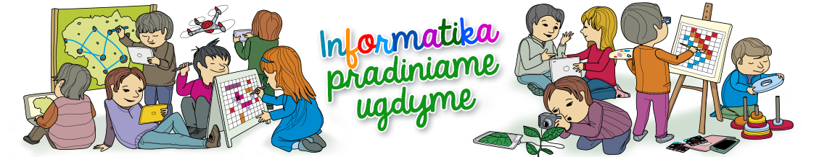

Turinys
1. Dalyko naujo turinio mokymo rekomendacijos 2
2. Kaip ugdyti aukštesnius pasiekimus 18
3. Tarpdalykinių temų integravimas. Dalykų dermė 25
4. Kalbinių gebėjimų ugdymas per visų dalykų pamokas 42
5. Siūlymai mokytojų nuožiūra skirstomų 30 procentų pamokų 49
6. Veiklų planavimo ir kompetencijų ugdymo pavyzdžiai 56
7. Skaitmeninės mokymo priemonės, skirtos BP įgyvendinti 84
8. Literatūros ir šaltinių sąrašas 114

1. Dalyko naujo turinio mokymo rekomendacijos
Mokant (-is) naujo turinio reikėtų atkreipti ypatingą dėmesį į individualius vaiko poreikius, gebėjimus ir galimybes; kilus mokymosi sunkumams, laiku suteikti reikiamą pagalbą. Naujo ugdymo turinio mokymas ir mokymasis turėtų remtis humanizmo ir konstruktyvizmo idėjomis, kurios pabrėžia, kad naują turinį reikėtų pritaikyti mokiniui, jo turimai patirčiai: sudominti, skatinti aktyviai veikti, spręsti problemas, dalintis savo žinojimu, sieti naujas žinias su jau turimomis, anksčiau įgytomis. Todėl svarbu, kad ugdymosi procese būtų užtikrinta įvairių mokymo priemonių, būdų ir metodų dermė, skirtingų mokymosi aplinkų įvairovė, nes natūraliai vaiko asmenybės raidai būtinos pradinėse klasėse įgytos pozityvios mokymosi patirtys.
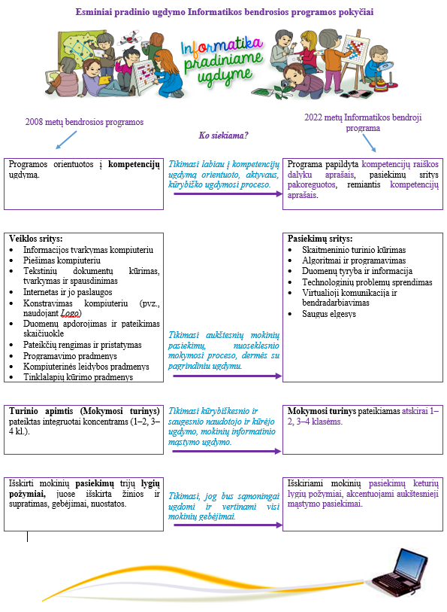
Išskirtinė pradinio ugdymo ypatybė – jo integralumas, t. y. visybiškumas, sąryšingumas, darna. Pradinis ugdymas organizuojamas kaip vieninga sistema, kiek įmanoma neskaidant ugdymo sričių į atskiras, nesusietas dalis – mokomuosius dalykus.
Dar viena svarbi naujo turinio mokymo ypatybė – kontekstualumas. Nauja informacija pateikiama mokinio gyvenimo patirties kontekste, pažįstamose ir naujose gyvenimiškose situacijose; kuriami kuo artimesni realiam gyvenimui mokymosi kontekstai, kuriose atrandamos naujos, pritaikomos jau turimos žinios, sprendžiamos probleminės situacijos; mokomasi įvairioje – mokyklinėje ir nemokyklinėje – aplinkoje; ieškoma ugdymo turinio sąsajų su sociokultūriniu gyvenimo kontekstu; atsižvelgiama į aplinkos (regiono, miesto, mokyklos) ypatumus.

Šiandieninis pasaulis neįsivaizduojamas be kompiuterio, interneto ir kitų technologinių įrankių bei technologijų, nes informacinės ir komunikacinės technologijos užima svarbią vietą žmonių kasdieniniame gyvenime, teigia R. Girdzijauskienė, P. Gudynas, D. Jakavonytė, T. Jevsikova, (Girdzijauskienė, R., Gaudynas, P., Jakavonytė, D., Jevsikova, T. (2010). Inovatyvių mokymo(-si) metodų ir IKT taikymas: metodinė priemonė pradinių klasių mokytojams ir specialiesiems pedagogams. Vilnius: Ugdymo plėtotės centras). V. Dagienės, (Dagienė V. (2002). Informacinių technologijų naudojimo edukologiniai aspektai. Vilnius: Švietimo informacinių technologijų centras) teigimu, tobulėjant technologijoms informacija tampa lengvai pasiekiama, (Navickaitė, J. (2010). Informacinės technologijos XXI amžiaus mokykloje. Švietimo problemos analizė. Vilnius: Lietuvos Respublikos švietimo ir mokslo ministerija. ). Gauta informacija atveria naujas perspektyvas, leidžia geriau pažinti aplinkos ir kultūrinius skirtumus bei panašumus, ugdo bendravimo ir bendradarbiavimo įgūdžius, skatina kūrybiškumą, atvirumą naujovėms. Taigi, naudojimas kompiuteriu, internetu bei kitomis technologijomis suteikia žmogui galimybę tobulėti įvairiose srityse.
Pradinėje mokykloje skaitmeninio raštingumo ir informatinio mąstymo ugdymas integruojamas į kitas ugdymo sritis. Mokyklos gali savo nuožiūra pasiūlyti mokiniams pasirenkamuosius informatikos būrelius ar panašias ugdymo formas. Mokytojas, kuris integruoja informatikos komponentus į ugdymo procesą, dažniausiai siekia kitaip pateikti visų dalykų mokomąją medžiagą, kitaip organizuoti mokymą ir mokymąsi. Mokyklai ir mokytojui sutarus, informatika gali būti mokoma atskiru dalyku pradinėse klasėse, ypač – 3 ir 4 klasėse.

Informatikos programoje išskirtos šešios pasiekimų sritys: Skaitmeninio turinio kūrimas, Algoritmai ir programavimas, Duomenų tyryba ir informacija, Technologinių problemų sprendimas, Virtualioji komunikacija ir bendradarbiavimas, Saugus elgesys.

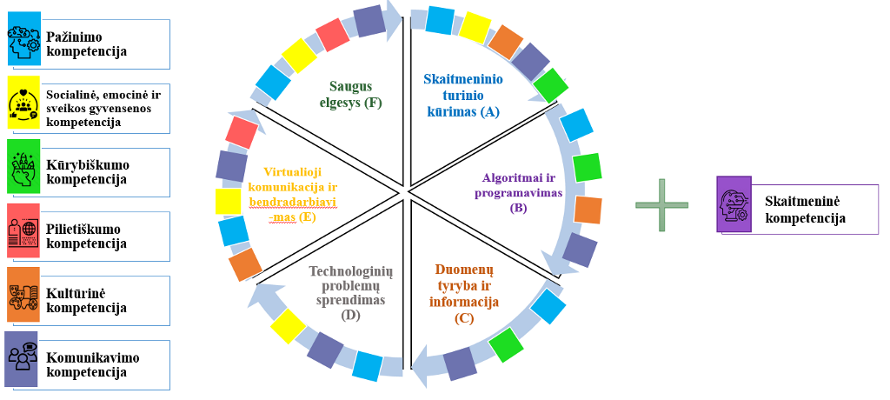

Dirbtinis intelektas
Kai kurios dirbtinio intelekto technologijos egzistuoja daugiau nei 50 metų, tačiau pastaraisiais metais šioje srityje stebimas didelis šuolis. Jau dabar dirbtinis intelektas daro didžiulę įtaką mūsų kasdieniam gyvenimui. Išmanieji telefonai naudoja dirbtinį intelektą, kad pateiktų kuo tinkamesnį ir labiau pritaikytą produktą. Nors savaeigės transporto priemonės dar netapo standartu, automobiliuose jau yra naudojamos dirbtiniu intelektu pagrįstos saugos funkcijos. Dauguma navigacijos sistemų taip pat yra paremtos dirbtiniu intelektu. Paieškos sistemos mokosi iš daugybės naudotojų pateiktų duomenų, kad pateiktų pritaikytus paieškos rezultatus COVID-19 atveju dirbtinis intelektas buvo naudojamas terminio vaizdo įrangose oro uostuose ir kitur. Medicinoje jis gali padėti atpažinti infekciją iš kompiuterinės tomografijos plaučių tyrimų.
Pravartu jau pradinėje mokykloje rasti laiko ir mokinius supažindinti su dirbtiniu intelektu ir pademonstruoti pavyzdžius, kur kiekvienas, to net nežinodamas naudojasi šiuo technologiniu pasiekimu.
Mokiniams galima vaizdžiai pademonstruoti kaip yra apmokoma programa, tereikia tik apsilankyti čia https://teachablemachine.withgoogle.com/ ir kompiuteryje turėti vaizdo kamerą. Vėliau leisti patiems mokiniams apmokyti programą, bei patikrinti, ar ji veikia taip kaip buvo suplanuota. Padiskutuoti, kodėl pasitaiko klaidų, nuo ko tai priklauso, kaip būtų galima jų išvengti.
Merge Edu svetainė ir Merge kubas
Jei norite išbandyti išplėstosios realybės galimybes vaizdžiam mokymui, tai rinkitės Merge Edu platformą ir Merge kubus.
MERGE (https://mergeedu.com/) – tai interaktyvaus mokymo(si), sąveikioji platforma, kurioje pasitelkiami virtualios ir papildančiosios realybės sprendimai (VR/AR). Skaitmeninis turinys skirtas STEAM ugdymui klasėje. Daugiau nei 1 000 AR objektų ir daugiau nei 100 užsiėmimų planų. Suderinamumas su bendradarbiavimo ir komunikavimo platforma „Microsoft Teams“, modeliavimo programa „Tinkercad“, grafikos ir modeliavimo programa „Paint 3D“.
Naudojant specialiai „Merge Edu“ platformai sukurtą kubą mokiniams suteikiama galimybė tyrinėti Saulės sistemą, fosilijas ir senovinius artefaktus, DNR molekulę, žmogaus kūną, vandenynus ir kt. – tiesiog savo delne. Į išmanųjį telefoną arba planšetę reikia parsisiųsti programėles (https://mergeedu.com/cube).
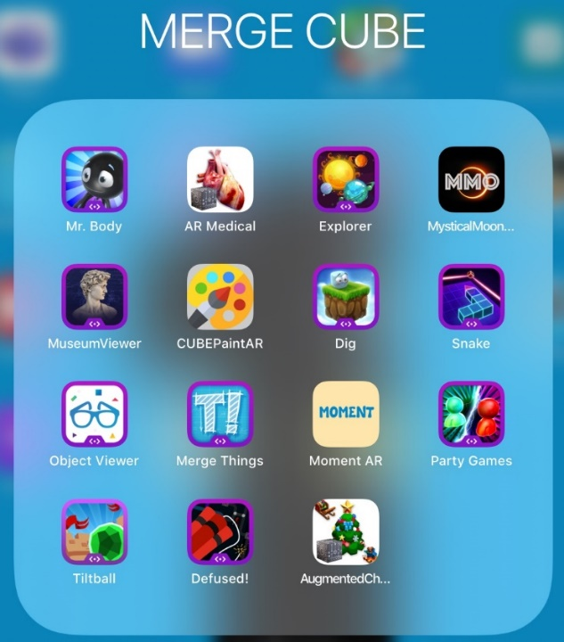
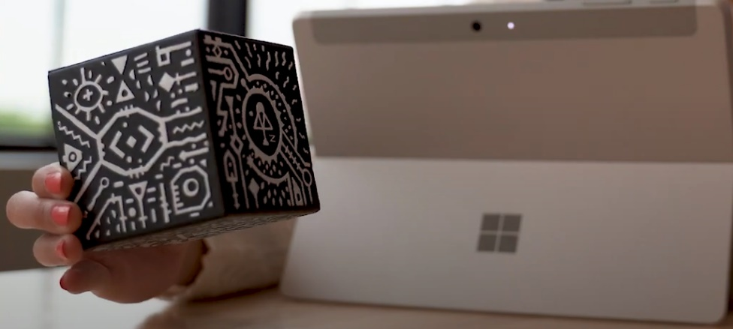
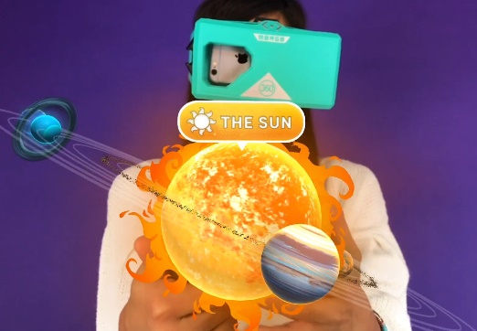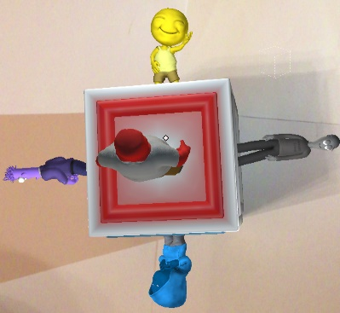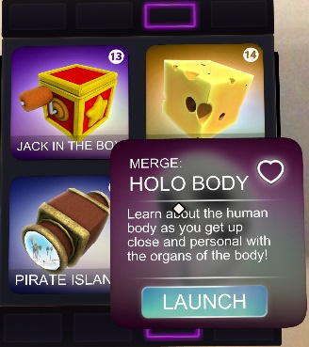
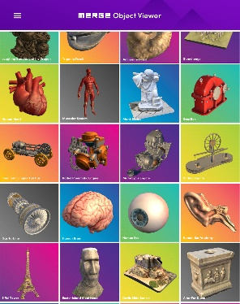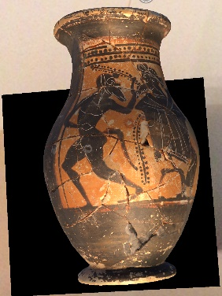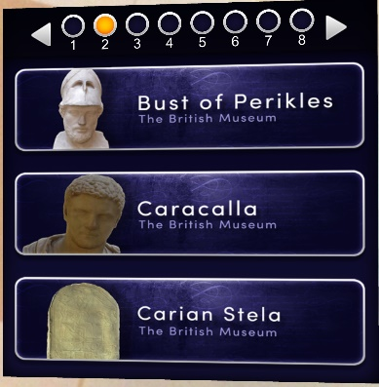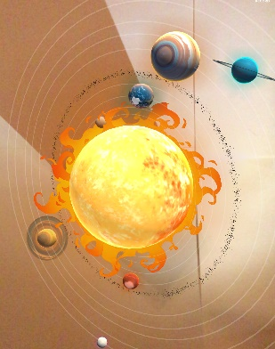
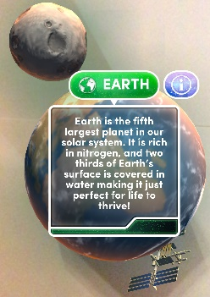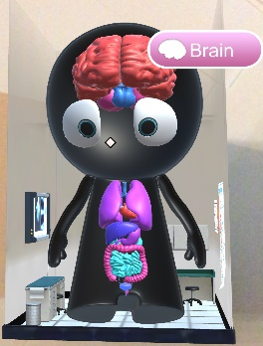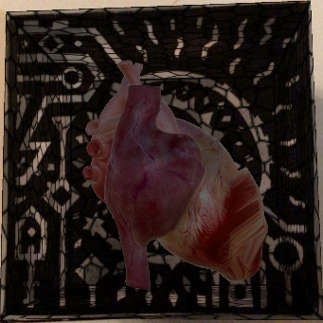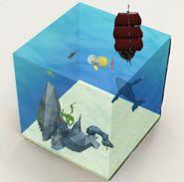
Taip pat mokiniai gali patys suprogramuoti „Merge“ kubą, kad matytų norimą vaizdą, pvz., lietuvių kalbos pamokose kurti virtualią pasaką su norimais herojais ir jų pokalbiais; arba suprogramuoti kubą taip, kad ant kiekvienos jo sienos būtų po įsidėmėtinos rašybos žodį ir tą žodį iliustruojantis paveikslėlis; arba pasaulio pažinimo pamokoje suprogramuoti kubą, kad jo viduje matytųsi ežero (upės, jūros, vandenyno) dugnas su augalais ir gyvūnais; arba matematikos pamokoje suprogramuoti kubą, kad ant jo sienų būtų po geometrinę figūrą ir jos pavadinimu. Programuoti reikia svetainėje https://cospaces.io/edu/merge-cube.html. Daugiau galimybių yra mokamoje versijoje Merge Cube PRO.
„Merge“ suteikia galimybę aktyviai mokytis ir kurti visiškai naujais būdais, suteikiant mokytojams paprastus AR / VR įrankius, kurie padidina mokinių įsitraukimą, intelektinį smalsumą ir pasiekimus klasėje.
Daugiau apie Merge Edu svetainės ir Merge kubų galimybes žiūrėkite https://www.youtube.com/watch?v=jNXHdqEz9SQ&t=69s.
LEGO Education WeDo 2.0 robotikos konstruktorius
Interaktyvus robotas – konstruktorius Lego WeDo2.0 puiki konstravimo, programavimo, tyrinėjimo, eksperimentavimo priemonė, integruojama į skirtingus mokomuosius dalykus. Be konstravimo ir programavimo įgūdžių mokiniai mokosi dirbti komandose, ugdomi bendradarbiavimo, komunikavimo įgūdžiai, lavinamas gebėjimas priimti sprendimus, loginis mąstymas, skatinamas kūrybiškumas.
Konstruktorių sudaro:
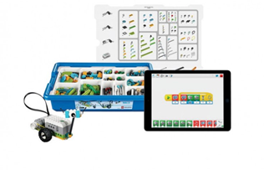
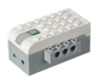– išmanaus procesorius (SmartHub), kuris naudoja BTL (Bluetooth Low energy) technologiją, kuri be jokių slaptažodžių leidžia prisijungti prie kompiuterio arba planšetės prie išmaniojo procesoriaus ir jį programuoti. Procesorius turi 2 jungtis skirtas motorams ir jutikliams, LED lemputę kuri gali šviesti 10 skirtingų spalvų, kurios kaip ir motorai bei jutikliai gali būti valdomos programavimo programa arba aplikacija.
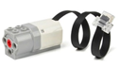– Motoras, kuris gali suktis prieš ir pagal laikrodžio rodykles, suteikia sukonstruotam robotukui judėjimo galimybes.
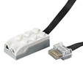– Jutiklių: atstumo jutiklio – tai jutiklis skirtas matuoti artėjančius ir tolstančius objektus.
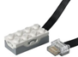– Pozicijos jutiklio – šis jutiklis padeda robotui reaguoti į 6 skirtingas pozicijas (aukštyn, žemyn, į kairį šoną, į dešinį šoną, ramybės būseną).
Sukonstruotas modelis gali būti valdomas ne tik pasitelkus kompiuterį, bet ir planšetę. WeDo 2.0 programinės įrangos langas:
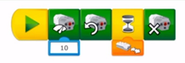
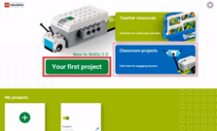
Programavimo aplinka yra grafinė, todėl mokiniai naudodamiesi pelyte arba pirštais, tempdami programavimo blokelius gali rašyti programas sukonstruotam robotui, susipažinti su pagrindinėmis programavimo funkcijomis. Lego Education WeDo 2.0 turi integruotą bevielio ryšio įrankį, yra galimybė išsaugoti sukurtus projektus. Mokiniai konstravimo procesą ir galutinį rezultatą gali užfiksuoti fotografuodami ar filmuodami.
Programavimo ir mokymosi aplinkoje mokiniai ir mokiniai ne tik galės programuoti sukurtus robotus, bet joje ras ir metodinės medžiagos, idėjų projektams, sukurtų projektų su aprašymais.
Lego Education WeDo2 robotai tinkama priemonė STEAM – probleminio, tyrinėjimu grindžiamo mokymo – įvairioms problemoms spręsti, kuriant skirtingus projektus, kurie skatina vaikus tyrinėti, pritaikyti turimas žinias, kurti, spręsti problemas.
Mokiniai, kurdami su Lego Education WeDo2 robotus, įgyja tokių kompetencijų kaip idėjų projektavimas trimatėje erdvėje, galimų sprendimų būdų tyrinėjimas, modeliavimas, algoritminio mąstymo lavinimas, rašant programas, kūrybiškumas, sukurto roboto pristatymas, pasitikėjimas savimi ir komanda.
Vėjo jėgainės kūrimas su Lego Education WeDo2 konstruktoriumi
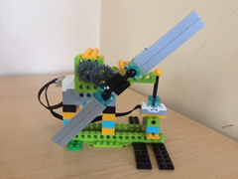
Pamoka skirta 3-4 klasės mokiniams, nagrinėjant elektros energijos svarbą žmogaus gyvenime, kaip elektros energija sukuriama ir pasiekia pastatus. Aptariami energijos virsmų pavyzdžiai (vėjo – elektros, elektros – šilumos ir pan.). Aptariami atsinaujinančių ir neatsinaujinančių energijos šaltinių pavyzdžiai, jų privalumai ir trūkumai.
Vėjo jėgainės veikimas (vaizdo filmukas https://video.link/w/pVI3c)
Konstruojant vėjo jėgainę buvo panaudotas pozicijos jutiklis, suprogramuotos 3 vėjo jėgainės „sparnų” padėtys: kai jutiklis pakreipiamas į dešinę, „sparnai” sukasi į dešinę, kai į kairę - sukasi į kairę. Nustačius pozicijos jutiklį į neutralią padėtį (tiesiai) - vėjo jėgainė sustabdoma.
Vaizdo instrukcija kaip sukonstruoti vėjo jėgainę: https://video.link/w/YUI3c
Vėjo jėgainės programos pavyzdys:
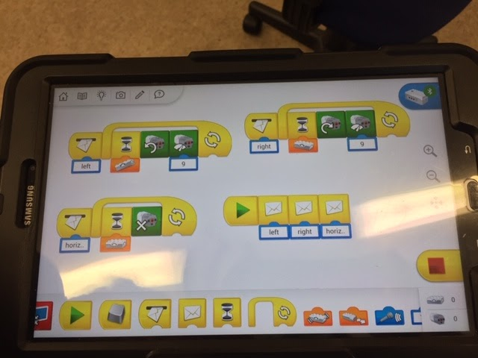
Photon edukacinis robotas
Photon – tai interaktyvus edukacinis robotas, kuris padeda pradinių klasių mokiniams ugdyti pagrindinius programavimo ir elektronikos įgūdžius, kūrybiškumą, loginio mąstymo gebėjimus. Šis robotas valdomas per mobiliąją programėlę. Photon robotas atpažįsta šviesą, prisilietimą, matuoja atstumą iki kliūčių, sąveikauja su kitais robotais, matuoja maršruto atstumą, žino kokiu kampu pasisuko, turi magnetinę jungtį priedams, išreiškia emocijas garsu, girdi triukšmą, atpažįsta fono kontrastą (balta/juoda), pakeičia apšvietimo spalvą. Jis suprojektuotas taip, kad būtų lengvai prisitaikantis ir dinamiškas, atitinkantis mokyklos aplinkos reikalavimus.
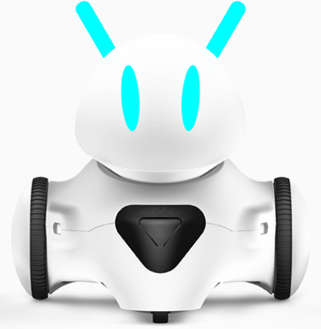
„Photon“ robotas pristatomas su mokymo vadovu, skirtu trims skirtingoms amžiaus grupėms. Programą kruopščiai sudarinėjo vaikų psichologai, švietimo politikos formuotojai ir mokytojai. Kiekvienos pamokos planas atitinka tarptautinius edukacijos standartus, sudarytas, siekiant supaprastinti informacijos perdavimą vaikams. „Photon“ nėra skirtas užimti žaidimams skirtą laiką ar pakeisti tradicinius mokymo metodus, jis yra įrankis, padedantis gerinti vaikų STEM mokymąsi ir įkvėpti naują programuotojų kartą.
Gamintojas paruošė daugybę nemokamų programėlių mobiliuosiuose įrenginiuose, kurios veikia ir Android, ir iOS. Visos programėlės, aplikacijos, turinys, mokomosios knygos yra lietuvių kalba.
- Photon Robot  – tai siužeto vingių kupina mobilioji programėlė. Vaidmenų istorija smagi ir suteikia daug mokymosi valandų. naudodamiesi šia programėle, mokiniai mokosi programavimo pagrindų ir naujų technologijų.
- Photon Coding  – tai mobilioji programėlė, leidžianti greitai ir lengvai išmokti programuoti.
- Photon EDU  – mobilioji programėlė skirta mokytojams. Integruota su specialiai paruoštu scenarijumi leidžia vesti grupinius užsiėmimus pagal programinės įrangos pagrindą.
Be to mokytojai gali patys sukurti mokiniams įvairių užduočių, pvz. paprašyti mokinių suprogramuoti Photon roboto kelią taip, kad jis, eidamas pagal raides, sudarytų žodį Lietuva ir stabtelėjęs ant kiekvienos raidės šviestų nurodyta spalva; kad vaikščiodamas po ant grindų padėtą didelį Lietuvos žemėlapį nukeliautų iš Klaipėdos į Vilnių; kad eitų palei ant grindų priklijuoto stačiakampio kraštines; kad eidamas stabtelėtų tik šalia geometrinių kūnų, o pro geometrines figūras praeitų ir pan.
Šį robotą galima naudoti visų dalykų pamokose. Photon robotas padeda ugdyti mokinių loginį, kritinį mąstymą, padeda orientuotis erdvėje, atpažinti ir valdyti emocijas, skatina komunikuoti, bendrauti, dirbti individualiai, porose ir grupėse, moko laikytis sutartų taisyklių. Vaizdinė sistema leidžia Photon pritaikyti bet kuriam vaikui, nepriklausomai nuo jo individualių gebėjimų ar amžiaus.
Micro:bit kompiuteriukas
Micro:bit kompiuteriukas – tai maža 4´5 elektroninė plokštelė, prie kompiuterio jungiama microUSB jungtimi. Šis mažas kompiuteriukas, net ir nenaudojant papildomų priedų, gali labai daug. Panagrinėkime jo galimybes:
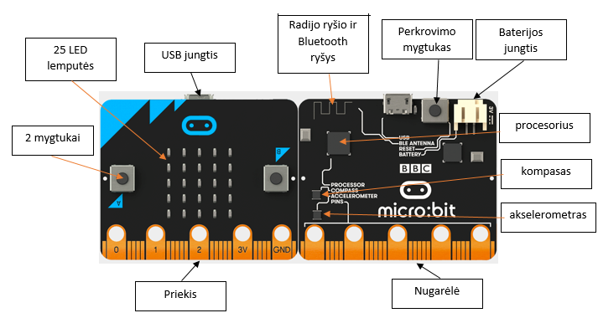
Jei įsigijote naujesnį, antrosios versijos kompiuteriuką, jo galimybės kur kas didesnės ir nugarėlėje yra daugiau papildomų įtaisų:
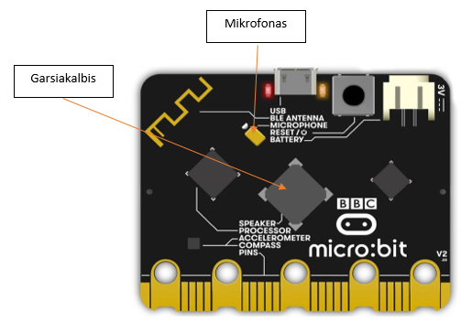

Micro:bit kompiuteriuko veiksmus programuoti galima blokeliais adresu https://makecode.microbit.org/. Šiuo adresu galime matyti ir galimybes kurti naujus projektus, ir panagrinėti esamus. Greta „New Project“ matysite savo sukurtus ir / ar peržiūrėtus projektukus. Dėmesio! Šie projektukai, išvalius naršyklės atmintį, pradingsta, tad neužmirškite vienaip ar kitaip išsisaugoti juos! Kaip tą padaryti, skaitykite žemiau. Skyriuje „Tutorials“ galite rasti sukurtus projektus, kuriais vadovaujantis, galite ir patys pasidaryti:
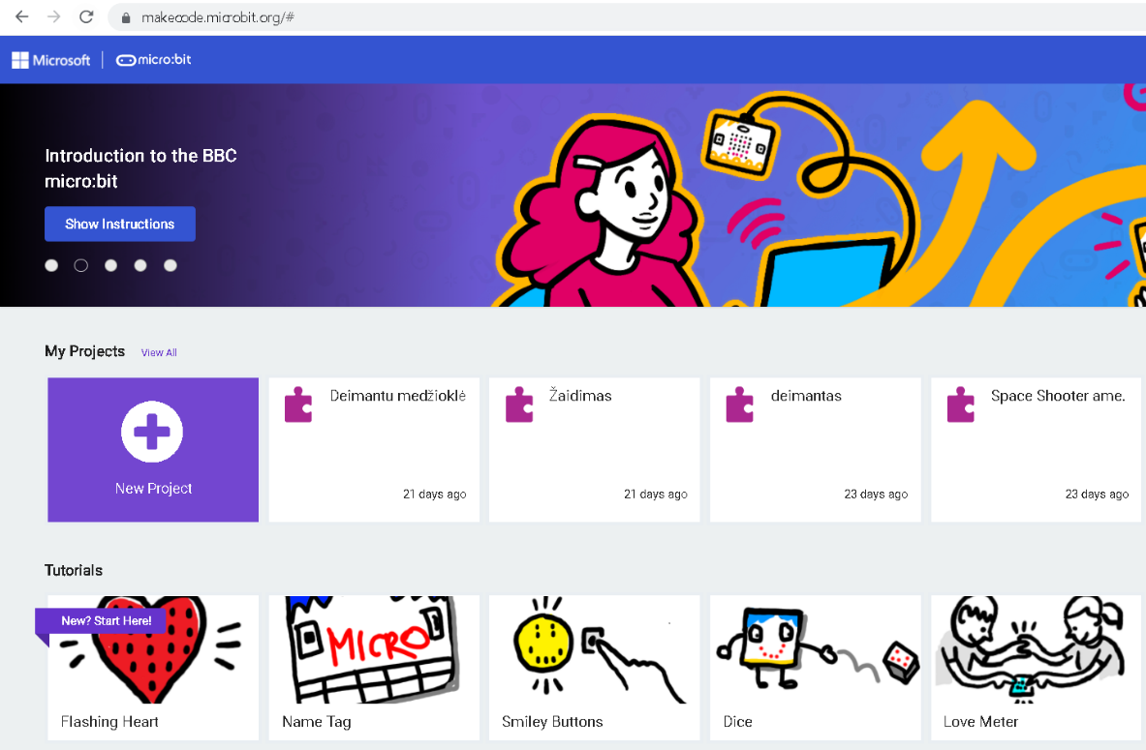
Spustelėjus „New Project“, pasirodo kortelė, kurioje įrašykite projekto pavadinimą ir spustelėkite „Create“.
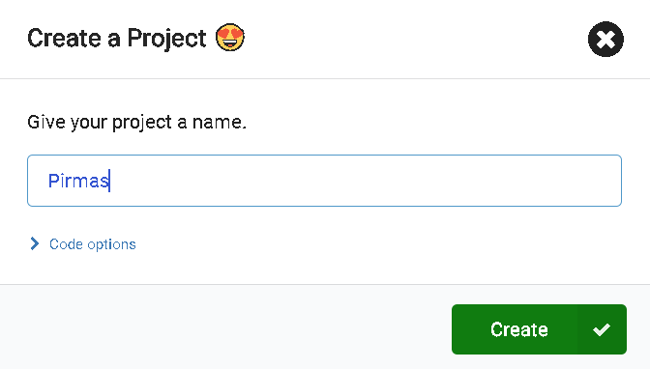
Čia matote ir micro:bit kompiuteriuko vaizdą, jame matysite ir kaip atliekamos komandos, kai jas parinksite. Taip pat komandų grupės, programavimo laukas:
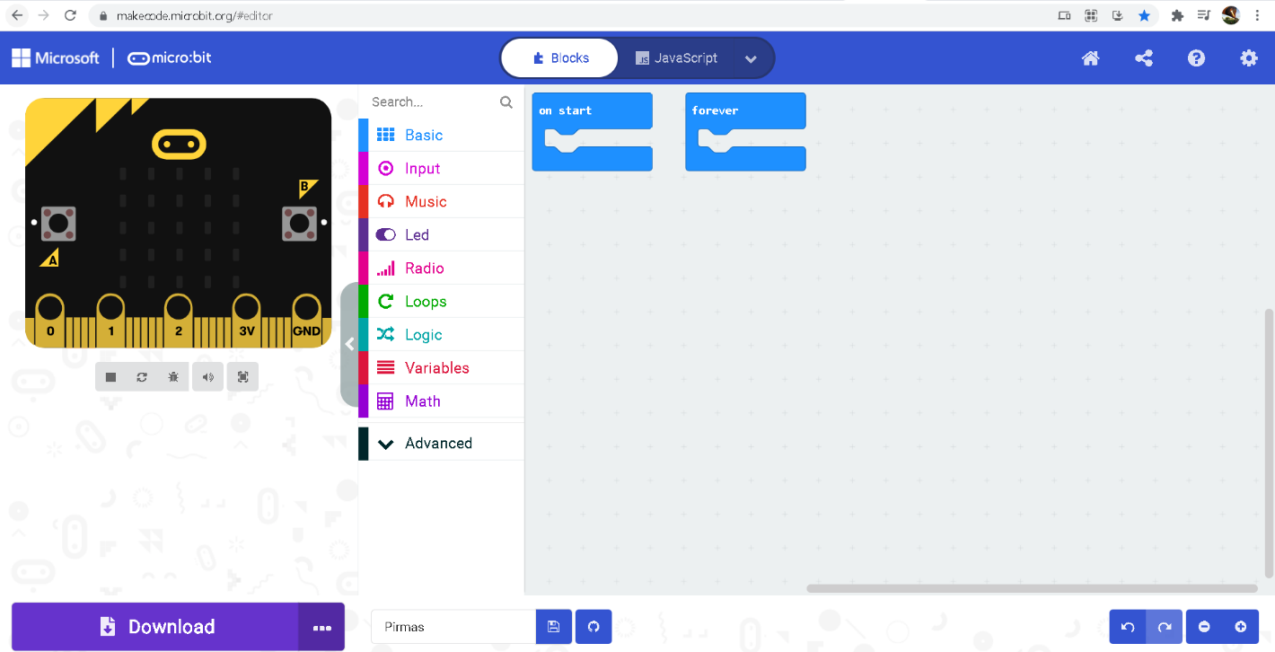
Komandų grupės
Labai svarbu suprasti, kokie įvykiai ką reiškia. Įvykyje „on start“ sudėtos komandos veiks vieną kartą, paleidus micro:bit kompiuteriuką. Paleidimas įvyksta, prijungus micro:bit kompiuteriuką USB laidu prie kompiuterio, arba prijungus baterijas, taip pat spustelėjus perkrovimo mygtuką nugarėlėje. Įvykyje „forever“ sukeltos komandos veiks nuolat. Būkite atidūs ir labai gerai apgalvokite, kokias komandas sukelti į šį įvykį, nes gali ir trukdyti. Papildomai galima pasirinkti įvykių iš komandų grupės „Input“.
Atkreipkite dėmesį, kad nukopijavus įvykį ir jį padėjus žemiau ankstesniojo, žemesnysis tampa rusvos spalvos – tai reiškia, kad jis neaktyvus ir jame sukeltos komandos neveiks.
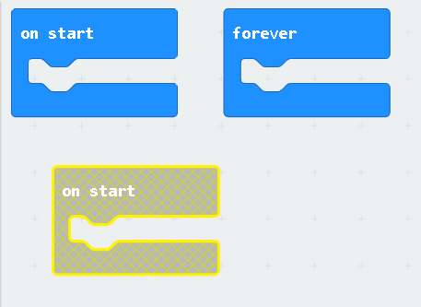
Panagrinėkime pavyzdį. Tarkime, norime, kad starto metu micro:bit kompiuteriukas rodytų tekstą „Labas, Pasauli!“. Tam iš komandų grupės „Basic“ reikia pasirinkti „Show string“ komandą ir ją nutempti į įvykį „on start“:
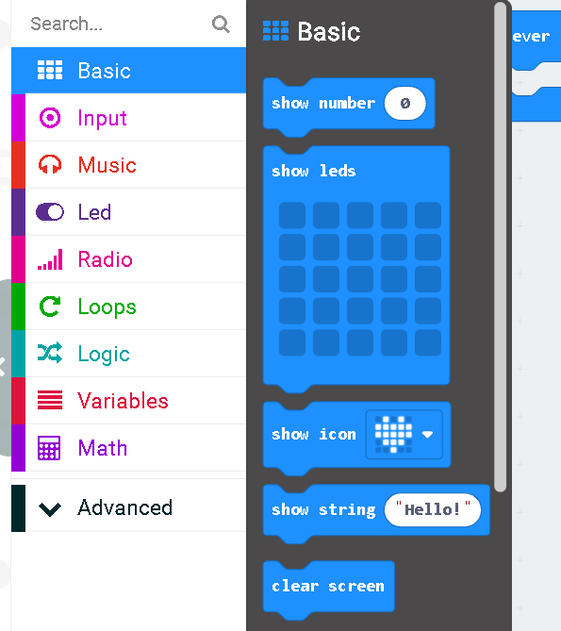
Kaip ir nukopijavus įvykį, taip ir palikus komandą, laisvoje vietoje, o ne konkrečiame įvykyje, ji taps rusvos spalvos ir tiesiog neveiks:
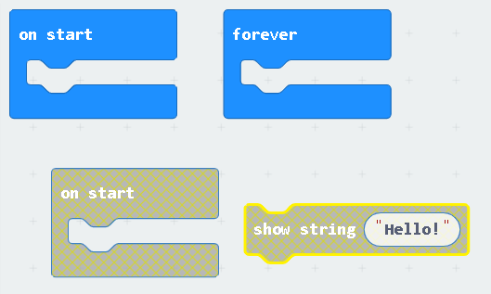
Komandą įkėlus į įvykį „on start“ ir pakeitus tekstą, jį iškart pamatysite micro:bit kompiuteriuko simuliatoriuje:
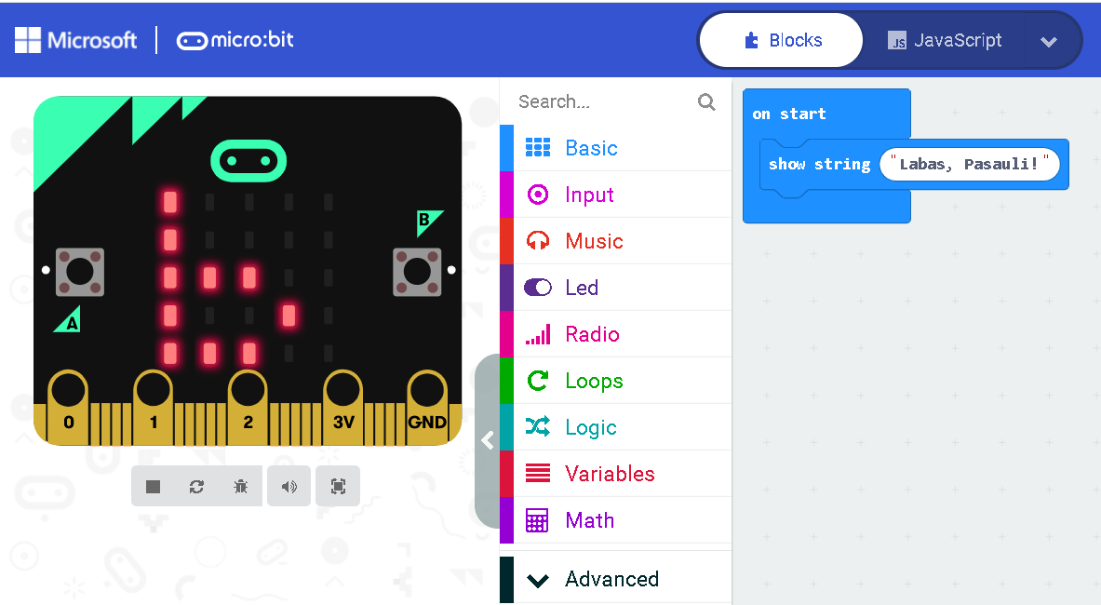
Į micro:bit kompiuteriuką šį projektą įkelsite, spustelėdami mygtuką  ir iškritusioje kortelėje pasirinkę kompiuteriuko diską:
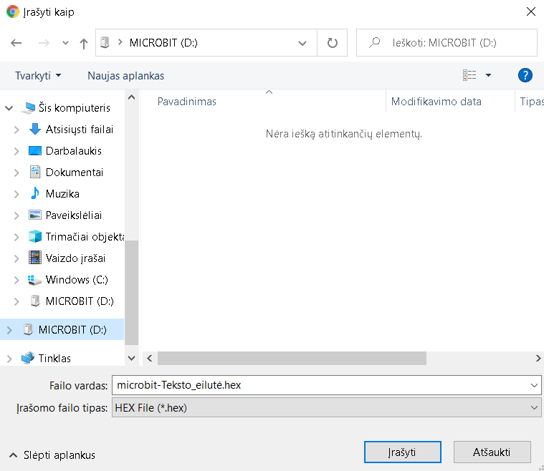

Jei norite projektuku pasidalyti su kolegomis, spustelėkite dalijimosi mygtuką:
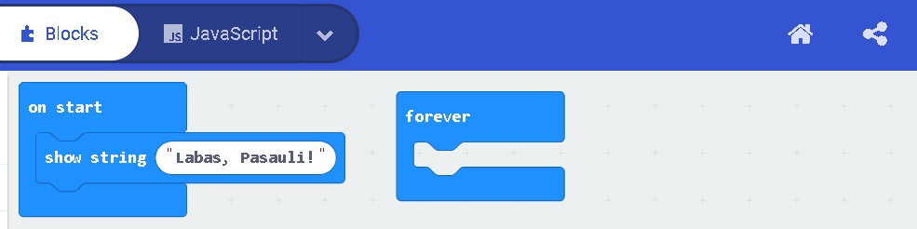
Iškritusioje kortelėje spustelėkite „Publish project“:
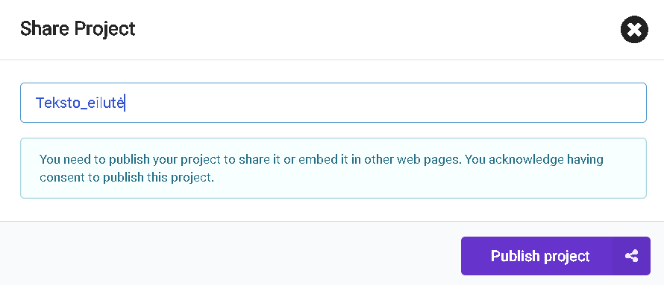
Dar vienoje pasirodžiusioje kortelėje spustelėkite „Copy“ arba persiųskite QR kodą:
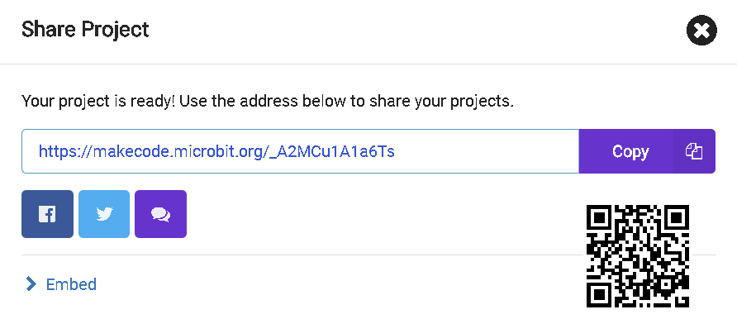
Projektuką galite išsaugoti ir kompiuteryje. Tam prireiks spustelėti diskelio piktogramą:

Panagrinėkime kitą pavyzdį. Itin populiarus žaidimuose yra lošimų kauliukas. O ką daryti, jei jo neturite? Be abejo – susiprogramuoti micro:bit kompiuteriuku! Tam pasirinkime įvykį, kad atsitiktinį skaičių nuo 1 iki 6 LED lempučių ekrane pamatysime, spustelėję mygtuką A. tad iš „Input“ komandų grupės paimkime įvykį „on button A pressed“:
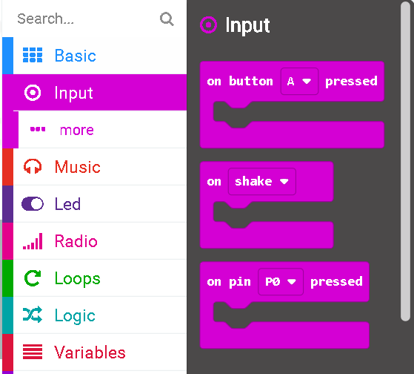
Nereikalingus įvykius ir komandas pašalinkite nutempdami juos ant komandų grupių:
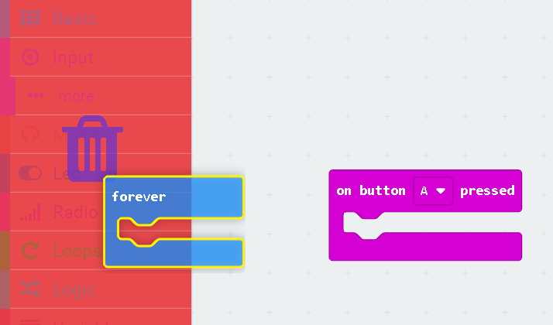
Tada, kad ekrane matytumėte reikiamą atsitiktinį skaičių, iš „Basic“ komandų grupės paimkite komandą „show number“ ir įkelkite į įvykį „on button A pressed“:
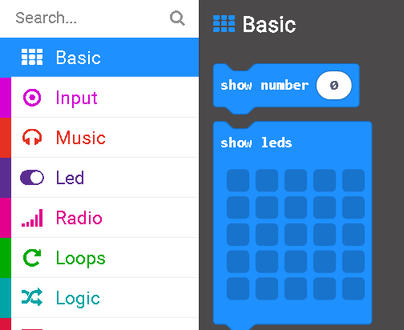
Viską teisingai atlikus, matomas toks rezultatas:
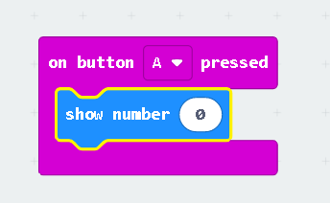
Vietoj nulio turime įkelti komandą, kuri, spustelėjus mygtuką A, parinks atsitiktinį skaičių nuo 1 iki 6. Tam iš komandų grupės „Math“ reikia parinkti „pick random 0 to 10“, įkelti jį vietoj nulio ir pakeisti skaičius:
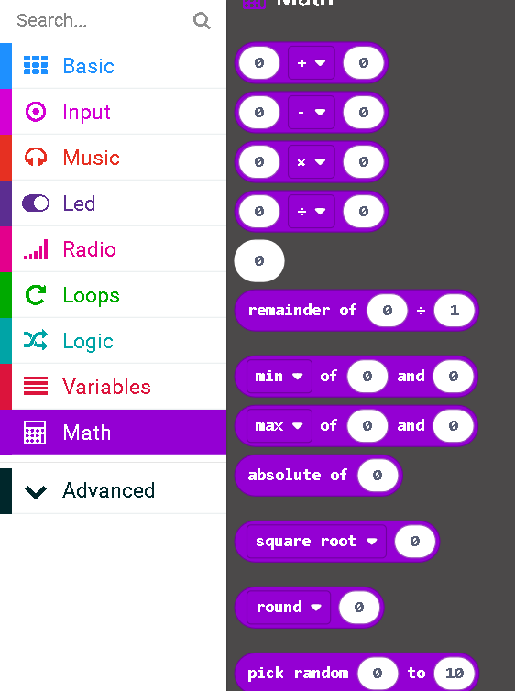
Nesibaiminkite, jei atrodo, kad langelis per mažas. Įkėlus, langelis išsitemps automatiškai:
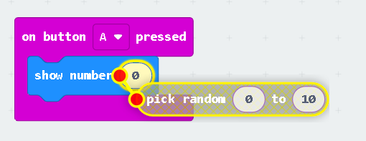
Teisingai atlikę veiksmus, turite matyti tokį rezultatą:
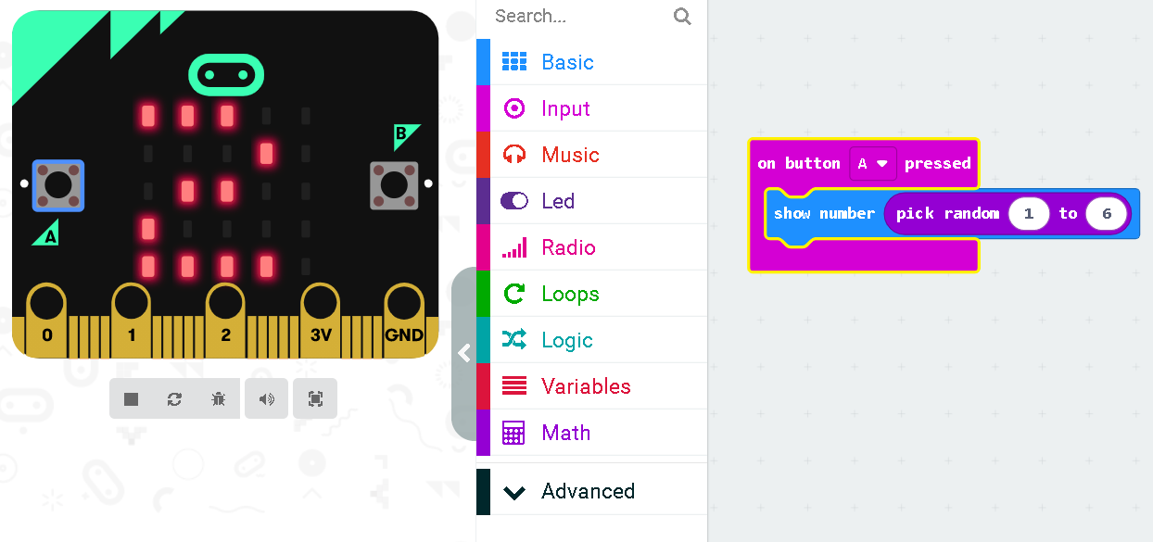
Išsamesnės informacijos su konstravimo pavyzdžiais galite rasti čia: https://youtu.be/ssBq2gvs30M
Dažnai norėdami paaiškinti idėją, nerandame tinkamų žodžių. Tokiais atvejais imame popierių ir rašome norėdami vizualizuoti informaciją. Vaizdu pateikti duomenys ne tik padeda geriau suprasti skaitmeninę informaciją, bet ir labai palengvina duomenų analizę, padeda pamatyti įvairius ryšius ir nepraleisti išimčių, kurias sunku pastebėti. Dėl visiems prieinamos informacijos gausos svarbu sugebėti greitai ir efektyviai perduoti žinią. Dažnai šiam tikslui naudojami infografikai. INFOGRAFIKA yra informacijos pateikimas vizualiu formatu, kad būtų galima lengviau ir greičiau suprasti pateiktus duomenis. Ji naudojama paaiškinti sudėtingas sąvokas, pavaizduoti didelius duomenų kiekius, pamatyti duomenų koreliacijas ir pokyčius bėgant laikui. Infografika gali būti, pavyzdžiui, žemėlapis, struktūrinis ar grafinis brėžinys arba interaktyvioji programa.
Infografikų kūrimui galime naudoti programas https://www.canva.com/, https://www.easel.ly , https://piktochart.com/ , https://infogram.com/ , https://www.visme.co/ , https://www.thinglink.com/
ThingLink
Tai internetinė programa, leidžianti kurti interaktyvius plakatus, interaktyvius vaizdo įrašus ir 360° nuotraukas; įterpti informacinius taškus arba žymes į redaguojamus vaizdus (žymose gali būti tekstas, vaizdo įrašai (pavyzdžiui, iš „Youtube“), paveikslėliai ir nuorodos į kitus internetinius išteklius) https://www.thinglink.com
Su „ThingLink“ programa galima kurti ir virtualios realybės vaizdus. Taip pat galima pasinaudoti jau sukurtų vaizdų, pamokų biblioteka. VR pamokos su „ThingLink“ yra interaktyvios, jose gausu vaizdinės medžiagos, apimančios įvairiausias temas, tokias kaip menas, kalba ir mokslas. Ši programa suteikia galimybę mokiniams ir mokytojams virtualiai pakeliauti po didingas pasaulio vietas, pateikia vertingos informacijos apie kiekvieną ekosistemą. VR pamokas su „ThingLink“ galima žiūrėti naudojant „iPad“ arba „iPhone“, tačiau norint visiškai tai patirti jūsų pasirinktas įrenginys turi būti naudojamas kartu su „Google Cardboard“ ar kitais VR akiniais.
Veiklos, naudojant programą Thinglink, pavyzdžius rasite Įgyvendinimo rekomendacijų skyriuje „9. Užduočių ar mokinių darbų, iliustruojančių pasiekimų lygius, pavyzdžiai“.

2. Kaip ugdyti aukštesnius pasiekimus
Aukštesnių mokinio pasiekimų ugdymas grindžiamas humanizmo filosofija, pozityvia nuostata, palankia psichologine aplinka. Svarbus mokinio individualumo pripažinimas, jo poreikių pažinimas, kognityvinių ir emocinių aspektų dermė. Svarbu atpažinti mokinio stipriąsias puses, t. y. tas sritis, kuriose jis patiria sėkmę. O taip pat atpažinti sritis, kuriose mokinys susiduria su sunkumais. Aukštesnių mokinio pasiekimų ugdymo esmė – pagalbos mokiniui teikimas, stiprinant tas sritis, kurių ugdymo rezultatai netenkina, tuo pačiu stiprinant ir auginant tuos pasiekimus, kurių rezultatai aukšti. Aukštesnių pasiekimų ugdymas paremtas grįžtamuoju ryšiu, tikslų kėlimu, rezultatų analize, personalizuoto ugdymo užtikrinimu. Ugdymas organizuojamas taikant daugialypį intelektą (mokymasis visais pojūčiais), pasitelkiant kūrybiškumą, vizualumą. Rekomenduojama taikyti aktyvias veiklas: žaidimas, diskusijos, integruotos veiklos. Kiekvienas mokinys mokosi individualiai, atsižvelgiant į savo asmeninius poreikius, polinkius, todėl svarbu atrasti tuos metodus ir būdus, kurie labiausiai tinka konkrečiam mokiniui geriau mokytis ir siekti aukštesnių pasiekimų. Atsižvelgiama į įvairių poreikių (įskaitant ir gabiuosius) mokinius.
Pažinti individualius mokinių pasiekimus ir poreikius, o taip pat sritis, kurias reikia stiprinti, gali padėti nacionalinių (NMPP) ir tarptautinių (PIRLS, TIMSS) rezultatų analizė, aptarimas su mokiniais, medžiagos nagrinėjimas ir pritaikymas ugdymo procese. Medžiaga apie tarptautinių tyrimų rezultatus laisvai prieinama internete.
Pagal TIMSS tyrimo rekomendacijas siekiant aukštesnių mokinių pasiekimų reikėtų daugiau dėmesio skirti užduotims, susijusioms su gamtamokslinio mąstymo gebėjimų sritimi:
- mąstyti ir analizuoti duomenis bei kitą informaciją, daryti išvadas ir naujomis aplinkybėmis taikyti įgytą supratimą;
- tiesiogiai taikyti gamtamokslius faktus bei sąvokas, aprėpti nepažįstamus arba kur kas sudėtingesnius kontekstus.
Bendra per išvardintus bruožus formuojama edukacinio proceso kryptis: Pozityvi nuostata, palanki psichologinė terpė; Mokinio individualumo pripažinimas, jo poreikių pažinimas; Kognityvinių ir emocinių aspektų dermė; Daugialypis intelektas (mokymasis visais pojūčiais); Kūrybiškumas Vizualumas Metodai: Žaidimai, Tyrinėjimas, Integruotos veiklos, Grupiniai projektai, Klausimai – atviro tipo, diskusiniai Priemonės: klasės aplinka (baldų mobilumas) nemokyklinės erdvės (muziejus, kenesa, bažnyčia, kitos viešos erdvės). gamta (kiemas, parkas, miškas), mobilieji įrenginiai, video įrašai‘ Grįžtamasis ryšys, vertinimas, įsivertinimas. tikslų išsikėlimas, suvokimas ir rezultatų refleksija, nuolatinis įsivertinimas, individuali mokytojo pagalba mokiniui, mokinių vieno kitam pagalba, tėvų įtraukimas.
Informacinių ir komunikacinių technologijų taikymas yra neatskiriama mokymo(si) dalis, kuris palengvina ugdymo proceso organizavimą bei lemia mokymo(si) dalyvių intensyvumą, teigia E. Teresevičienė ir kt. (Teresevičienė, M., Trepulė, E., Volungevičienė, A. (2015). Technologijomis grindžiamo mokymo(-si) samprata. Žydžiūnaitė V. (red.) Technologijomis grindžiamas mokymas ir mokymas organizacijose: 26–54. Vytauto Didžiojo universitetas: Versus Aureus. Prieiga per internetą: http://talpykla.elaba.lt/elaba-fedora/objects/elaba:11548744/datastreams/MAIN/content). Informacinių ir komunikacinių technologijų taikymas padidina mokymo(si) sėkmingumą, ugdymas tampa įdomesnis, įvairiapusiškesnis, teigia G. Žibėnienė, V. Indrašienė (Indrašienė V., Žibėnienė G. (2017)). Šiuolaikinė didaktika. Vilnius: Mykolo Romerio Universitetas). Vadinasi, informacinės ir komunikacinės technologijos gali būti taikomos, kaip pagalbinė priemonė motyvacijos didinimui ir pasiekimų gerinimui.
M. Kubiatko ir K. Vlckova, (Kubiatko, M., & Vlckova, K. (2010). The Relationship between ICT Use and Science Knowledge for Czech Students: A Secondary Analysis of PISA 2006. International Journal of Science and Mathematics Education) pastebėjo, kad mokinių pasiekimai yra geresni taikant informacines ir komunikacines technologijas ugdymo procese.
Anot A. Zabulionio Lietuvoje daugiau dėmesio IKT ir skaitmeninių priemonių naudojimo mokymo(si) procesuose reikia skirti ne didinant techninių išteklių plėtrą, bet kuriant jų pritaikymo metodiką – rengti naujas mokomąsias priemones (ne fragmentines, bet sistemines, kuriose būtų integruojamos ir klasikinės, ir moderniosios metodikos), taip pat kelti mokytojų profesinę kvalifikaciją, susijusią su technologijų taikymu mokomojo dalyko kurse. (A. Zabulionis. Tarptautinio švietimo tyrimo OECD PISA Lietuvos ir kaimyninių šalių duomenų tikslinė antrinė analizė. Nacionalinė švietimo agentūra. Vilnius, 2020).
Apibendrinant tarptautinių tyrimų rezultatus galima pastebėti, kad, mokyklos ir mokytojai praktikuoja veiksmingesnius ugdymo būdus, stipriau orientuojasi į kiekvieno mokinio pažangą, aktyviau naudoja įvairias technologijas ugdymo procese, skatina ugdytinius naudoti technologijas atliekant individualius ir grupinius darbus. Kuo toliau, tuo daugiau dėmesio skiriama informacinių gebėjimų lavinimui, informatinio mąstymo ugdymui.
Todėl siekiama:
- Suteikti mokiniams daugiau galimybių naudotis laboratorijomis, didinti eksperimentinę veiklą.
- Gerinti mokyklų šiuolaikinių ugdymo priemonių ir mokymosi aplinkas, kompiuterizavimą, užtikrinti visų klasių mokinių aprūpinimą programine įranga, kompiuterinėmis mokymosi priemonėmis, prieiga prie interneto.
- Skatinti bendradarbiauti pradinių klasių ir pagrindinio koncentro pedagogus, siekiant programos nuoseklaus tęstinumo.
- Skatinti pamokose naudoti inovatyvius, patrauklius įtraukiuosius patyriminius metodus. integruojant įvairius mokomuosius dalykus.
- Į pedagogų rengimą ir kvalifikacijos tobulinimą sistemingai diegti inovatyvius, įtraukius ugdymo metodus ir priemones, taip pat stiprinti ne tik dalykinį, bet dar labiau psichologinį ir metodinį pasirengimą veiksmingai dirbti kasdienėje profesinėje veikloje (pvz., klasės dėmesio valdymas, disciplinos palaikymas, individualių poreikių atliepimas, auganti mąstysena, grįžtamasis ryšys).
Informatikos dalykas pradiniame ugdyme nėra vertinamas, todėl mokinių žinių ir gebėjimų lygiai nėra nustatomi jokiais diagnostiniais testais. Mokytojai, dirbdami su savo klase, žino mokinių gebėjimo lygį, todėl skirdami informatikos užduotis, remiasi kitų mokomųjų dalykų diagnostinių testų rezultatais. Užduotys, skatinančios siekti aukštesnių pasiekimų, turi atliepti mokinių poreikius ir gebėjimus. Šios užduotys turi būti įtraukios, aktualios, inovatyvios, įdomios, interaktyvios, atitinkančios mokinių amžių, artimos jų aplinkai. Pamokose naudojami įvairūs, vaikų smalsumą sužadinantys metodai: žaidimai, tyrinėjimas integruotos veiklos, grupiniai projektai, diskusijos.
Pasaulyje didėja poreikis informatikos inžinierių, informacinių technologijų specialistų, gebančių sukurti modernias, inovatyvias kompiuterių programas ir teikti intelektualias paslaugas. Didelis uždavinys tenka ugdymui: pradedant nuo pradinių klasių moksleivių reikia mokyti inžinerinio, loginio, algoritminio, analitinio, procesinio mąstymo. Yra įvairiausių galimybių ugdyti aukštesnius pasiekimus pradinių klasių mokiniams. Vienas jų- ruošimasis (treniruočių laukas) ir dalyvavimas Tarptautiniame informatikos ir informatinio mąstymo konkurse „Bebras“ (https://bebras.lt/). Konkurso tikslas – atskleisti mokiniams informatikos mokslo grožį, patraukti mokinių dėmesį, supažindinti su pagrindinėmis informatikos ir informacinių technologijų sąvokomis, jų platesniu kontekstu – konceptais, motyvuoti gilintis į modernius informatikos ir inžinerijos sprendimų priėmimo metodus. Žaismingos, suprantamai formuluojamos užduotys apima visas fundamentalias informatikos sritis, rodoma jų svarba ir dermė su kitais mokslais.
Užduočių pavyzdžiai:
https://www.upc.smm.lt/projektai/bebras/2014/
https://www.upc.smm.lt/projektai/bebras/2015/
https://www.upc.smm.lt/projektai/bebras/2016/
https://www.upc.smm.lt/projektai/bebras/2017/
https://www.upc.smm.lt/projektai/bebras/2018/
Matematikos pamokos metu, supažindinant ugdytinius su laikrodžiu, valandų ir minučių rodyklėmis, atliekamos užduotys laikui nustatyti. Siekiant aukštesnių pasiekimų, siūlome atliekti bebras.lt užduotį – Laikrodukų mįslė. Mokiniai mokomi ne tik nusakyti laiką, bet ir nustatyti dėsningumą, kaip kinta laikas.
Sek valandine laikrodžių rodykle tam tikra eile ir perskaityk žodį.
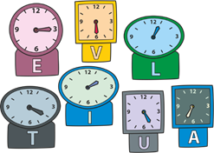
Paaiškinimas
Dėsningumo įžvelgimas, sisteminio sprendimo paieška – svarbūs informatikos įgūdžiai. Šitaip atrandamas ar pritaikomas algoritmas – iš anksto numatyta tvarka atliekamų veiksmų seka. Algoritmo žingsniai gali būti nurodomi įvairiai: žodžiais, sutartiniais ženklais, schemomis ar programavimo kalbos žymenimis. Šiame uždavinyje algoritmo veiksmų seka – kuria eile skaityti raides, nurodoma valandinės laikrodžių rodyklės padėtimi.
Atsakymas
Teisingas atsakymas yra LIETUVA.
Reikia atkreipti dėmesį, kad visų laikrodžių rodyklės skiriasi viena valanda, vadinasi, reikia pradėti nuo kurios nors valandos ir skaityti raides „kas valandą“. Kaip nustatyti, kur pradėti? Tik bandymų ir loginio samprotavimo keliu. Pabandykime skaityti nuo pirmos valandos (rodyklė rodo 1, taigi pirmas algoritmo žingsnis). Perskaitę 4–5 raides, pastebėsime, kad gauname rišlią žodžio pradžią. Jei ir atspėjame žodį, vis tiek reikia taikyti algoritmą iki galo, kad įsitikintume, jog sprendimas teisingas.
Mokant mokinius informatikos, vienas svarbiausių aspektų- saugumas ir saugus internetas. Ypatingas dėmesys turėtų būti skiriamas slaptažodžio generavimui, saugaus slaptažodžio identifikavimui ir analizei. Tokios veiklos pavyzdys “Duomenų sauga”. Pamokose mokiniai mokomi pagrindinių slaptažodžio kūrimo taisyklių (mažosios, didžiosios raidės, skaitmenys, ženklai). Gautas žinias pritaiko kurdami savo saugius slaptažodžius. Siekiant aukštesnių pasiekimų galime pasiūlyti vaikams išanalizuoti gyvenimiškas situacijas, pritaikyti įgytas teorines ir praktines žinias praktinėje (gyvenimiškoje) veikloje, pavyzdžiui, atsakant į užduotą klausimą Kaip pasielgsite šioje situacijoje?
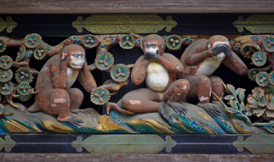
Tu stovi šalia žmogaus, kuris renka slaptažodį kompiuteryje.
Kaip pasielgsi šioje situacijoje?
A. Nusigręši.
B. Fotografuosi slaptažodžio įvedimą savo išmaniuoju telefonu.
C. Pasakysi savo slaptažodį, norėdamas parodyti, kad ir tu neslepi duomenų.
D. Žiūrėsi ir stebėsies, kad slaptažodis renkamas nesislepiant.
Paaiškinimas
Slaptažodžiai niekada negali būti visiškai saugūs. Slaptažodžio „nulaužimas“ priklauso nuo jo ilgio ir sudėtingumo (kiek ir kokių simbolių panaudota, ar yra didžiųjų ir mažųjų raidžių, skaičių, kitų leistinų simbolių).
Kartais konteksto žinojimas gali įtakoti įsilaužimą. Pavyzdžiui, daug vartotojų slaptažodžiu pasirenka augintinių vardus arba savo gimimo datą, arba automobilio registracijos numerį. Internete galima surasti sąrašą slaptažodžių, kurių nereikėtų vartoti.
Akivaizdu, kad įvedant slaptažodį gali stebėti kiti žmonės ar vaizdo kameros. Todėl, pavyzdžiui, bankomatuose slaptažodžio įvedimo mygtukai yra pridengti stogeliu.
Šiuo metu populiarėja biometriniai autentifikavimo metodai: piršto antspaudo skaitymas arba tokio metodo kombinavimas su tradiciniu slaptažodžiu. Deja, biometriniai duomenys turi vieną trūkumą: jei aš abejoju, ar mano slaptažodis pakankamai saugus, galiu lengvai jį pakeisti, tačiau tai padaryti nebus lengva taikant biometrinius duomenis.
Atsakymas
Teisingas atsakymas – A
Kiekvienas turi slėpti savo slaptažodžius ir kitus prisijungimo duomenis. Kiekvienas turi gerbti kito žmogaus privatumą ir nepažeisti asmens erdvės. Pateiktame paveiksle trys protingos beždžionės simbolizuoja pagrindinius etikos principus: nesiklausyti, nešmeižti, nešnipinėti.

Matematikos, pasaulio pažinimo pamokose, mokant vaikus sekų ir algoritmavimo, aukštesnių pasiekimų siekiantiems mokiniams rekomenduotini uždaviniai Bebro piešinys, Kiek maršrutų?, Mieste. Mokiniai tobulina loginio mąstymo, maršruto paieškos/problemų sprendimo, veiksmų planavimo įgūdžius.
Bebriukas Benas stebuklinguoju voleliu gali keisti vieną piešinio figūrėlę kita taip, kaip rodo rodyklės schemoje. | 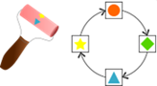 | Savo stebuklinguoju voleliu bebriukas iš figūrėlių kairėje gauna figūrėles rodyklės dešinėje.
Kurią figūrėlių eilę gaus Benas, jei stebuklingąjį volelį pritaikys žemiau pavaizduotai figūrėlių eilei?

A |  | B |  | C |  | D
Paaiškinimas
Ši užduotis supažindina su algoritmo sąvoka. Algoritmas – tai veiksmų seka, kurią reikia atlikti, kad gautum norimą rezultatą. Aprašytas algoritmas yra supaprastintas kompiuterinės regos algoritmas, kai pikseliai keičiami remiantis jų reikšmėmis. Pavyzdžiui, kai norima pakeisti paveikslėlio ryškumą, pritaikomas koks nors filtras arba atliekamas kitoks paveikslėlio keitimas.
Reikšminiai žodžiai: kompiuterinė rega, vaizdo transformacija, algoritmas.
Atsakymas
Teisingas atsakymas B. Atsakymas gaunamas pritaikius užduotyje aprašytą algoritmą. Kiti atsakymai neteisingi. A ir C atsakymuose antrosios figūrėlės yra neteisingos, o atsakyme D teisingos yra tik pirmosios dvi figūrėlės.

Kiek maršrutų?
Bebriukė Jonė dažnai eina pėsčiomis į mokyklą.
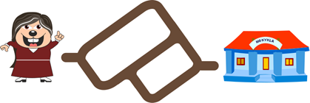
Ji mėgsta kasdien keisti savo maršrutą. Jonė renkasi tuos kelius, kuriais galima greičiau pasiekti mokyklą.
Kiek skirtingų maršrutų Jonė gali pasirinkti? Įrašyk skaičių.
Paaiškinimas
Dažna informatikos problema yra kompiuterių, ryšių ar transporto tinklų maršrutų paieška. Šiame uždavinyje sprendžiama problema yra paprasta, bet kuo žemėlapis (tinklas) didesnis, tuo sunkiau ją išspręsti. Tada reikalingas trumpiausio kelio paieškos algoritmas.
Atsakymas
Teisingas atsakymas yra 3.
Paveiksle parodyti galimi maršrutai:
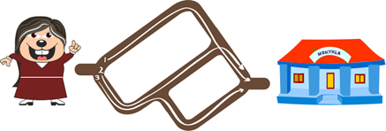
Mieste
Bebras Jonas nusipirko naują geltoną automobilį robotą.
Automobilis valdomas komandomis. Pavyzdžiui, jis paklūsta šioms komandoms:
Automobilis nuvažiuoja nuo Jono namų (esančių apatiniame kairiame kampe) iki kirpyklos.
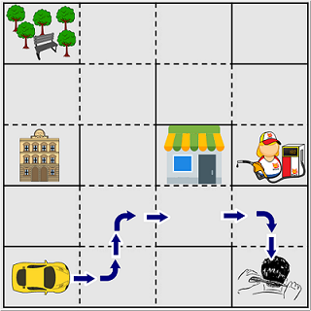
Automobilis negali važiuoti per ištisines linijas.
Kokias komandas reikia pateikti automobiliui, kad nuvežtų Joną nuo namų iki degalinės?
A.
B.
C.
D.
Paaiškinimas
Roboto ar transporto priemonės veiksmų planavimas yra geras įvadas į programavimą, nes rezultatas matomas po kiekvieno žingsnio. Kompiuterinės programos veikia tokiu pačiu principu – kiekviena komanda veda kompiuterį į tam tikrą būseną. Kompiuteris gali atlikti tik tiksliai užrašytą komandų seką, vadinamą programa.
Atsakymas
Teisingas atsakymas: A.
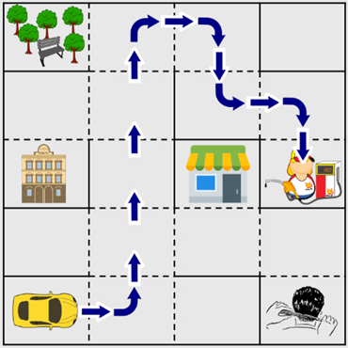
Siekiant ugdyti pradinių klasių mokinių aukštesniuosius mąstymo ir kūrybiško įgytų žinių taikymo gebėjimus, bei norint skatinti mokinius domėtis informatika, kiekvienais metais spalio mėnesį Lietuvos pradinio ugdymo mokytojai kartu su savo mokiniais kviečiami dalyvauti iniciatyvoje ES programavimo savaitė (Code Week). Mokytojai organizuoja renginius, pamokas, praktinius ir internetinius seminarus bei kitas veiklas, kurie susiję su algoritmavimu, loginiu mąstymu, programavimu ir pan. Tai gali būti ir programavimo pamoka be kompiuterio (naudojant „Bebro“ korteles arba e-knygoje „Informatika be kompiuterio“ esančias užduotis).
ES programavimo savaitė yra visuomeninė iniciatyva, kuria skatinamas kūrybiškumas, problemų sprendimas ir bendradarbiavimas pasitelkiant programavimą ir kitą technologinę veiklą. Šios iniciatyvos tikslas yra populiarinti programavimą, parodyti, kaip mokiniai gali įgyvendinti idėjas programuodami. Pagrindinis ES programavimo savaitės tikslas – parodyti, kas yra informatinis mąstymas, algoritmavimas, programavimas, su technologijomis susijusios veiklos.
Šią visuomeninę iniciatyvą palaiko Europos Komisija ir vykdo savanoriai, kurie yra programavimo savaitės ambasadoriai savo šalyse. Programavimo savaitės renginių organizatoriai apie savo renginius skelbia svetainėje https://codeweek.eu//.
Daugiau informacijos apie ES programavimo savaitę galima rasti https://codeweek.eu/resources/,
https://www.kpmpc.lt/kpmpc/wp-content/uploads/2018/10/Codeweek_2018_LT.pdf

Pradinių klasių mokinių informatikos gebėjimų ugdymas ir šio dalyko integravimas į mokomuosius dalykus yra ypatingai svarbus šių dienų ugdymo kontekste. Skaitmeninėje mokymosi EMA aplinkoje https://emapamokos.lt/t/temos 1–4 klasių matematikos, pasaulio pažinimo ir lietuvių kalbos dalykų turinyje galima rasti daugiau nei 350 užduočių, kurios padės ugdyti mokinių informatikos gebėjimus. Šias užduotis taip pat galima rasti pažymėtas „Informatika pradiniame“ ikonėle. Užduotys parengtos remiantis Informatikos programa, turinys atliepia visas programoje nurodytas sritis – saugumas ir teisė, komunikavimas, algoritmavimas ir t. t. Kiekviena tema turi po 9 užduotis, kurios atspindi skirtingus kognityvinius mąstymo gebėjimus, skirtos skirtingų gebėjimų mokiniams.
Mokant algoritmuoti ir orientuotis erdvėje, be sąvokų ,,kairė, dešinė, aukštyn, žemyn“ mokymo, rekomenduojama atlikti žinias ir supratimą gilinančias užduotis, pavyzdžiui:
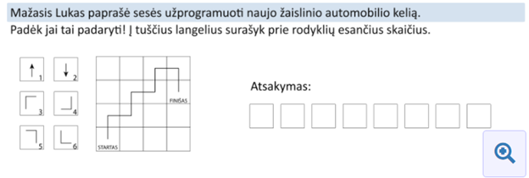

Kalbant apie sveikatą ir skaitmenines technologijas, svarbu išsiaiškinti, ką žmogus turėtų daryti, kad būtų sveikas. Žinioms pagilinti galima atlikti užduotį:
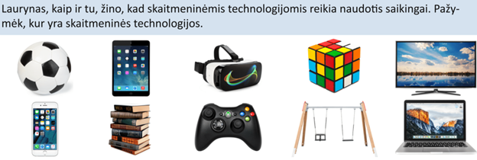

3. Tarpdalykinių temų integravimas. Dalykų dermė
Šioje dalyje aptariami Bendrųjų programų atnaujinimo Gairėse nurodytų tarpdalykinių temų aspektai, jungtys su kitais dalykais, dalykų horizontalios tarpusavio dermės klausimai, pateikiama veiklų įgyvendinimo būdų ir pavyzdžių. Tarpdalykinė temų integracija – tai dirbtinai suskaidyto vaizdo sujungimas į visumą (holistinis ugdymas). Ugdymo turinio tarpdalykinė integracija yra vienas iš būdų suvaldyti fragmentinį, paviršutinišką pasaulio ir žinių suvokimą. Ugdymo turinys pirmiausia derinamas vertikaliai – tarp klasių, koncentrų, amžiaus grupių. Horizontalioji integracija – tai vientisas ugdymo turinio išdėstymas tarp skirtingų sričių ir dalykų. Būtent šios integracijos dėka yra užtikrinama dalykų dermė, kai tas pats reiškinys (pvz., vanduo) gali būti nagrinėjamas skirtingose klasėse, skirtingų dalykų pamokų metu.
Pradinėje mokykloje geriausiai mokinio poreikius atitinka integralus, visybiškas ugdymas: jis apima ne vien žinias, gebėjimus, vertybines nuostatas, bet ir pojūčius, jausmus, vaizduotę; siekiama racionalaus ir neracionalaus (intuityvaus, jausminio, pasąmoninio) pažinimo dermės, įtraukiami visi vaiko jutimai; siekiama mokomųjų dalykų tikslų, uždavinių, turinio, metodų dermės; taikomi įvairūs ugdymo integracijos būdai (asmenybinis; sociokultūrinis; dalykinis – teminis, probleminis, metodų, turinio). Veikiama skirtingose aplinkose (klasės, mokyklos, už mokyklos ribų), siekiant nagrinėjamus reiškinius pažinti per patirtį, taip konstruojant visuminį (holistinį) pasaulio vaizdą.
TARPDALYKINIŲ TEMŲ INTEGRAVIMAS
KLASĖ | INTEGRACINĖ SRITIS | KONTEKSTINĖ TEMA/ PROBLEMOS PAVYZDYS | TARPDALYKINĖS INTEGRACIJOS IDĖJOS / TEMOS
1 klasė | Darnus vystymasis (aplinkos apsauga; biologinės įvairovės apsauga). | Augintiniai | Informatika: augintinio fotografavimas; nuotraukų redagavimas (apkirpimas ir pan.); teksto (gyvūno vardo) įterpimas; koliažo kūrimas, pvz. programos Photo Collage Maker, Pic Collage,  https://www.befunky.com/create/collage/
2 klasė | Darnus vystymasis (sveikata, sveika gyvensena; tausojantis žemės ūkis, sveiki maisto produktai). | Maistas | Informatika: sudarys stulpelinę diagramą ,,Vaisiai užkandžių dėžutėse”. Siūlomos programos diagramų kūrimui: https://charts.livegap.com/app.php?lan=en&gallery=bar
3 klasė | Darnus vystymasis (švietimo vaidmuo, mokymasis visą gyvenimą; pažangios technologijos ir inovacijos). | Žaidimai | Informatika: programos kūrimas (kelio projektavimas) su edukaciniais robotais, pvz., Blue-bot, Photon, Ozobot
4 klasė | Kultūrinis identitetas ir bendruomeniškumas (kultūros paveldas; gimtoji kalba; etninė kultūra, kultūrinė įvairovė, kultūros raida, tradicijos gyvybingumas, istorinė savimonė; tautos, pilietinės visuomenės savikūra). |  | Informatika: chronologinės laiko juostos kūrimas: įterpti aprašymą, faktus, surastus lietuvių kalbos bei gamtamokslinio ir visuomeninio ugdymo pamokose; nuotraukos, paveikslo kopiją, rastą internete (priminti apie autorines teises). Naudojamos programos pavyzdys: Padlet (Timeline).

TARPDALYKINĖ INTEGRACIJA
Skaitmeninio turinio kūrimas
1-2 klasės | 3-4 klasės
Atpažįsta ir naudojasi įvairių rūšių skaitmeniniu turiniu: tekstu, garsu, vaizdu (A1.3). | Randa ir pritaiko skaitmeninį turinį įvairiems dalykams mokytis, tinkamai vartoja sąvokas (A1.3).
Kuria įvairų skaitmeninį turinį: piešia, rašo, fotografuoja, filmuoja (A2.3). | Pasirenka priemones ir kuria skaitmeninį turinį (A2.3).
Aptaria savo sukurtą ar naudojamą skaitmeninį turinį (A3.3). | Tobulina sukurtą skaitmeninį turinį, siekia išbaigto rezultato (A3.3).

Dalykas | 1-2 klasės | 3-4 klasės
Matematika | Matematinis komunikavimas.  Atsirinkti reikiamą informaciją iš mokytojo duoto šaltinio, kurti ir pristatyti paprastą matematinį pranešimą, pvz., „Ilgio matavimo prietaisų įvairovė“, „Skaičių iki 20 šalyje“. | Matematinis komunikavimas.  Atsirinkti reikiamą informaciją iš 1–2 nurodytų šaltinių, sukurti ir pristatyti matematinį pranešimą, pvz., „Erdvinės ir plokštuminės geometrinės figūros“, „Tyrimo statistinių duomenų vaizdavimas stulpeline, skrituline ir kreivine diagramomis“.
Užsienio kalba | Žaidybinės interaktyvios užduotys užsienio kalbos žodynui mokytis pvz., https://www.primarygames.com/, https://lt.qwertygame.com | Audiovizualinio teksto kūrimas.  Sukurti 3–5 skaidrių pateiktis apie savo aplinką su 1–2 sakinių užrašais ekrane.  Sukurti labai trumpą filmuką (reportažą, vaizdo ir garso įrašą) apie savo aplinką, pažįstamus žmones.
Lietuvių kalba | Rašyti kelių sakinių tekstus saviraiškos tikslais (pvz., ketureilį, pasakojimą/ pasaką) ir siekiant perduoti informaciją (pvz., raštelis, žinutė, skelbimas), perteikti nuomonę (pvz., pasiūlymas, reklama).  Aptarti, kodėl žmonėms svarbu mokėti rašyti, kaip dažnai ir ką rašo vaikai ir suaugusieji ranka, klaviatūra įvairiose aplinkose (pvz., sąsiuvinyje, telefonu, kompiuteriu). Nagrinėti pasirinktus rašytinių raidžių ir jų junginių pavyzdžiai, mokytis taisyklingai rašyti visas rašytines lietuvių kalbos abėcėlės raides ir jas jungti žodžiuose, rašyti jas žodžiuose, sakiniuose, orientuotis rašymo sąsiuvinyje. Mokytis rašyti ranka, kompiuterio, telefono klaviatūra.  Mokytis pasakoti, apibūdinti, paaiškinti, naudojantis įvairiomis technologijomis, pavyzdžiui, sukuriant vaizdo ar garso įrašus.  Pristatydami knygas išbandyti įvairias technologijas, aptarti jų galimybes ir savitumą.  Rašyti kompiuterio, telefono klaviatūra. Išbandyti įvairius rašymo šriftus, stilius, technikas. Tyrinėti kitų užrašytus informacinius tekstus, įvairias antraštes, skelbimus (pvz., sąsiuvinyje, telefonu, kompiuteriu, planšete, interaktyvia lenta). | Rašyti pasakojimą. Mokytis ranka ir klaviatūra rašyti išgalvotą arba asmenine patirtimi grįstą pasakojimą:  1) pagal pasakojimo gaires (raktiniai žodžiai, klausimai ir pan.);  2) pagal perskaityto literatūros kūrinio pavyzdį;  3) pagal su mokytoju sudarytą planą;  4) naudojantis skaitmeniniu turiniu (pvz., pagal filmą, kompiuterinį žaidimą, animaciją). Vertinant pasakojimą atsižvelgiama į su mokiniais aptartus ar susitartus pasakojimo kūrimo kriterijus (pvz., temos atskleidimą; teksto vientisumą ir nuoseklumą; pasakojimo struktūrą (pradžia – įvykio raida – pabaiga); teksto kalbinę raišką; išmoktų rašybos ir skyrybos atvejų taikymą).  Pagalbinės priemonės gali būti pateiktos įprastu ir skaitmeniniu formatu, pvz., https://www.storyjumper.com
Gamtamokslinis ugdymas | Gamtamokslinis komunikavimas  Pateiktame šaltinyje (tekste, paveiksle, diagramoje, lentelėje) rasti reikiamą informaciją.  Savais žodžiais papasakoti apie artimiausioje aplinkoje pastebėtus ir skaitmeninėmis priemonėmis užfiksuotus gamtos objektus ir reiškinius, pvz., „Rudens požymiai mokyklos kieme“, „Mokyklos kieme augančių medžių įvairovė“. | Gamtamokslinis komunikavimas  Savo pasirinktuose ar mokytojo rekomenduojamuose informacijos šaltiniuose atrinkti, apibendrinti ir vertinti įvairiais būdais pateiktą nesudėtingą informaciją pvz., atlikti statistinį tyrimą „Kokių automobilių daugiausia pravažiuoja pro mokyklą“, duomenis pateikti įvairiose diagramose.  Laikytis esminių etiketo reikalavimų, sklandžiai reikšti mintis, nurodyti, kokius šaltinius naudojo. Tekstinę informaciją pateikti diagramomis ir lentelėmis arba atvirkščiai.
Meninė raiška (dailė) | Komunikavimo kompetencija  Naudojant interaktyvius piešimo įrankius, intuityviai pasirinkti norimo storio linijas, patikusias spalvas, kurti erdvines formas, išgauti savitą ritmą ir nuotaiką.  Kiekvienam savo kūriniui užrašyti metriką (vardą, pavardę, klasę). Mokytis fotografuoti kasdienybę ir šventes akimirkas. Piešimui naudoja piešimo programą https://sketch.io/sketchpad. | Komunikavimo kompetencija. Skaitmeninio turinio kūrimas  Pasirinkti ir naudoti jau žinomas dailės technikas, kūrybiškai ir saugiai jomis naudotis.  Pasirinkti linijas ir/ar spalvas, ir (ar) erdvines formas. Pastebėti fono ir vaizduojamų objektų (figūrų) dermę, kūrybiškai perteikti norimą ritmą, emocijas.  - https://kidmons.com/game/paint-online  - https://kleki.com  - ibisPaint – Draw and Paint App  Atlikti pasirinktą vaidmenį integruotos meninės veiklos projekte. Kiekvienam savo kūriniui savarankiškai užrašyti metriką (vardą, pavardę, klasę, sukūrimo datą, pavadinimą). Kurti savo ar klasės draugų parodos kvietimą, plakatą. Piešimui naudoja:  - programą Ibispaint,  - http://pencilmadness.com/app,  - https://drawisland.com/.
Meninė raiška (muzika) | Muzikavimas (dainavimas, grojimas)  Aptarti atliekamą kūrinį; parodyti elementarų muzikos kalbos ir išraiškos priemonių (pvz., ritmo piešinys, melodijos kontūras) supratimą.  Atpažinti įvairių rūšių skaitmeninį turinį: tekstą, garsą, vaizdą.  Muzikos kūryba  Eksperimentuoti garsais, improvizuoti elementarius muzikinius darinius pagal sąlygą (pvz., ritmo piešinį):  - https://www.musicca.com/piano  - https://drawing.garden | Muzikavimas (dainavimas, grojimas)  Apibūdinti atliekamą kūrinį; parodyti muzikos kalbos ir išraiškos priemonių (pvz., ritmas ir metras, melodija ir dermė, dinamika) bei struktūrų supratimą.  Pasirinkti priemones ir kurti skaitmeninį turinį.  Metro samprata: dvejiniai (2/4; 4/4) ir trejiniai (3/8; 3/4) metrai; dirigavimo pradmenys (2-jų ir 3-jų dalių metro schemos). Kūrybinės užduotys su paprasčiausiais ritmais (pvz., ritmo dėlionės); ir melodinėmis struktūromis (pvz., melodinė simetrija, melodijos pritaikymas patarlei), pvz., https://www.virtualsheetmusic.com/metronome/  Muzikos kūryba  Improvizuoti muzikinius darinius pagal sąlygą (pvz., dermę ar metrą), pvz., https://www.onlinepianist.com/virtual-piano
Technologinis ugdymas | Sudėti sveikos mitybos piramidę, naudojant įrankius:  - WordArt.com - Word Cloud Art Creator  - https://sketch.io/sketchpad.
Dorinis ugdymas |  | ETIKA. Aš ir virtualumas.  Sumaketuoti draugiško elgesio internete taisykles, naudojant, pvz., https://www.canva.com/

Algoritmai ir programavimas
1-2 klasės | 3-4 klasės
Aptaria, kaip atliekami kasdieniai veiksmai, nurodo juos žingsniais ar komandomis (B1.3). | Pateikia ir apibūdina algoritmų, programų pavyzdžius iš kasdienės aplinkos (B1.3).
Atpažįsta ir vykdo komandų sekas, pasirinkimo komandą, skiria logines operacijas: NE, IR, ARBA (B2.3). | Taiko ir paaiškina pasirinkimo (šakojimo) ir kartojimo komandas (B2.3).
Sudaro ir vykdo komandų sekas, naudojasi žaidybinėmis programavimo priemonėmis (B3.3). | Sprendžia uždavinį, sudaro ar pritaiko algoritmą, skaido į mažesnes dalis (B3.3).
Randa nurodytas klaidas komandų sekose ir jas taiso (B4.3). | Tikrina, ar algoritmas, programa pateikia numatytus rezultatus. Aptinka ir taiso klaidas komandų sekose, algoritmuose (B4.3).

Mokomasis dalykas | 1-2 klasės | 3-4 klasės
Matematika | Modeliai ir sąryšiai. Dėsningumai. Sekos.  Aptarti situacijas, kuriose įprasta vartoti sąvokas seka (mobilioji aplikacija), sekos narys. Tyrinėti objektų sekas iš 2–4 pasikartojančių narių grupių (pvz. ABAB.., AABAAB...), mokytis jas atpažinti ir apibūdinti, pratęsti, rasti trūkstamus narius, sudaryti seką pagal nurodytą taisyklę, sukurti savo.  - Mobiliosios aplikacijos „Logic land“, „Create a series“, „Reall Sequence“, „ExerkidsLogic“, „Attention“.  Algoritmai ir programavimas.  Nagrinėti piešiniais, žodžiais, simboliais pateiktus algoritmus, mokytis juos atlikti. Aptarti komandos sąvoką, aiškintis, ką reiškia nuoseklus komandų atlikimas, mokytis schema, piešiniu pavaizduoti nuosekliai atliekamų komandų seką. Pasitelkus konkrečius pavyzdžius paaiškinti paprasčiausią pasirinkimo komandą jei–tai. Mokytis įvykdyti nurodytą komandų seką, kurioje gali būti ir pasirinkimo komandų. Įvairiuose kontekstuose mokytis suprasti ir teisingai vartoti jungtukus ne, arba, ir. Susipažinti su viena ar keliomis žaidybinėmis programavimo priemonėmis (pvz., ScratchJr, Blue-Bot robotukus, Blockly Games, SpriteBox) ir mokytis jomis kurti nesudėtingas, iš kelių komandų sudarytas, programas.  - Mokomoji aplinka https://code.org  Geometrija ir matavimai.  Konstravimas. Transformacijos.  Nagrinėti situacijas, kuriose mokomasi apibūdinti objektų ar žmonių vietą ar padėtį vienas kito atžvilgiu (pvz., pasisukti kairėn/dešinėn, pagal/prieš laikrodžio rodyklę; paeiti 3 žingsnius pirmyn/atgal). Mokytis apibūdinti, schemoje pavaizduoti objektų ar žmonių judėjimą iki nurodytos vietos (pvz., rodyklėmis schemoje parodyti, kur buvo paslėptas lobis). Languotame popieriuje kurti tam tikrą vietą vaizduojančius planus (pvz., kambario, sklypo, vietovės), mokytis duoti ir vykdyti kelių žingsnių instrukciją, susijusią su judėjimu tame plane, įskaitant pusės ar ketvirčio apskritimo posūkius. Nagrinėti simetriškas ašies atžvilgiu figūras, mokytis užbaigti ar sukurti ašies atžvilgiu simetrišką piešinį languotame ar taškuotame popieriuje, kai pavaizduota vertikali arba horizontali simetrijos ašis.  - Mobilioji aplikacija KidsCoding  - Edukacinė mokomoji priemonė robotukas Blue-Bot | Modeliai ir sąryšiai. Dėsningumai. Sekos.  Atkartoti, pratęsti, apibūdinti sekas, kurių nariais yra paprastosios, dešimtainės trupmenos. Nagrinėti objektų sekas, sudarytas iš 2–4 pasikartojančių narių grupių, įskaitant ir tokias, kurių elementai skiriasi dydžiu, spalva, linijos storiu, posūkio kampu; kai kiekvieną kitą sekos objektą sudaro vis daugiau (mažiau) elementų, kurie nebūtinai išdėstomi vienoje eilėje, o seka gali būti perkelta ir į kitą eilutę. Tyrinėti sekas, gautas suliejus dvi sekas. Mokytis skaitmeninėmis priemonėmis kurti ir pristatyti sekas.  - Mobilioji aplikacija „Sequences“  Algoritmai ir programavimas.  Pasitelkus konkrečius pavyzdžius paaiškinti pasirinkimo komandą jei–tai–kitaip, kartojimo komandą. Mokytis įvykdyti nurodytų komandų seką, kurioje yra ir ši pasirinkimo komanda. Spręsti įvairius uždavinius, kuriuose reikia atlikti nuoseklių komandų sekas, įskaitant ir pasirinkimo bei kartojimo komandas. Aptarti algoritmo ir programos sąvokos. Nagrinėjant konkrečius pavyzdžius įsitikinti, kad algoritme ir programoje svarbi komandų atlikimo tvarka, kad gali būti keletas teisingų algoritmų tam pačiam rezultatui gauti. Mokytis uždavinio sprendimo algoritmą užrašyti sutartiniais ženklais, pavaizduoti schemomis (pvz., iš turimų fizinių objektų sudėlioti ar nupiešti tam tikrą geometrinę figūrą; naudojantis pateiktais ar savo gautais duomenimis, apskaičiuoti nueitą kelią, laiką, greitį; pereiti labirintą; sukurti žaidimų instrukcijas, taisykles, receptus ir kt.). Susipažinti su uždavinio skaidymo į dalis strategija, mokytis ją įgyvendinti kuriant pasirinkimo ir kartojimo komandų sekas.  - Mobiliosios aplikacijos: Coding galaxy, Space coders, Lightbot Hour, BoxIsland, “Pet bits”  - Mokomoji aplinka https://runmarco.allcancode.com  - Scratch, Blockly Games, SpriteBox, kortelės, edukaciniai stalo žaidimai, pvz., Scottie Go  Geometrija ir matavimai.  Konstravimas. Transformacijos.  Tyrinėti dvi tiesės atžvilgiu simetriškas figūras, pavaizduotas languotame ar taškuotame popieriuje. Mokytis jas nupiešti, atrasti jų simetrijos tiesę, paaiškinti, kodėl jos yra/nėra simetriškos. Iš turimų detalių, taikant simetriją, posūkį ar postūmį horizontalia ar vertikalia kryptimi kurti ornamentus, ieškoti trūkstamų jų dalių.  Mokytis nurodyti koordinačių plokštumos pirmame ketvirtyje pažymėto taško koordinates. Mokytis taikyti žinias apie posūkį, postūmį, simetriją tiesės (ašies) atžvilgiu koordinačių plokštumoje ir languotame popieriuje (pvz., apibūdinti objekto (taško) judėjimą, įvardyti trūkstamas figūros dalis, kurti naujas figūras ar paaiškinti paprasčiausias jos savybes). Svarbu, kad mokiniai suprastų taškų, atkarpų, tiesių, figūrų perkėlimo idėją: jei figūrą transformacijų pagalba galima perkelti į kitą ar grąžinti tą pačią vietą, tai gautoji ir pradinė figūra laikomos lygiomis.  - 3D modeliavimo aplinka https://www.tinkercad.com/  - Virtualiosios realybės kūrimo aplinka  https://cospaces.io/edu/
Lietuvių kalba | Nusakyti įvykių seką, nurodyti aiškiai tekste įvardytą veiksmo vietą ir laiką; kūrinio nuotaiką.  Pagal pavyzdį atlikti nesudėtingus kalbos tyrimus (pvz., grupuoti skirtingus žodžius pagal reikšmę).  Pagal pavyzdį atlikti nesudėtingus kalbos vartojimo tyrimus (pvz., stebėti kalbos vartojimo situacijas artimoje aplinkoje, daryti išvadas pagal aiškiai pastebimus požymius). Mokytis rasti reikiamą informaciją šio amžiaus vaikams skirtuose žodynuose, enciklopedijose, internete ir kitur.  - Mokomoji aplinka e-knygos kūrimui https://www.storyjumper.com  - Mokomoji aplinka https://vaikuzeme.lt/projektai/knygiukai-ypatinga-garsiu-knygu-kureju-dovana-lietuvos-vaikams  - Mokomoji aplinka e-knygos kūrimui ir skaitymui https://bumbam.weebly.com | Aptarti įvykių seką, veiksmo laiką, vietą, jų kaitą, įvykių svarbą. Apibūdinti grožinio teksto nuotaiką.  Savarankiškai atlikti nesudėtingus kalbos tyrimus (pvz., pastebėti dėsningumus, padaryti išvadas; sudaryti atmintines, išvesti taisykles).  Savarankiškai atlikti nesudėtingus kalbos vartojimo tyrimus (pvz., stebėti kalbos vartojimo situacijas aktualioje aplinkoje, apibendrinti, daryti išvadas, formuluoti rekomendacijas).  - Mobilioji aplikacija, mokyti kurti pasakojimus „Toontastic“  - Mokomoji aplinka komiksų kūrimui https://app.pixton.com  - Mokomoji aplinka komiksų kūrimui https://www.storyboardthat.com
Gamtamokslinis ugdymas | Atsakant į mokytojo nukreipiamuosius klausimus aiškinti paprastus dėsningumus kasdienėje aplinkoje, paaiškinti, kokių sąlygų reikia, kad vyktų reiškinys.  Mokytis skirti medžius, krūmus ir žoles, atpažinti artimiausius aplinkos medžius (klevą, ąžuolą, beržą, eglę, pušį ir 3−4 kitus iš savo aplinkos). Aptarti augalų naudą žmonėms.  Mokytis atpažinti augalo dalis (šaknis, stiebą (kamieną), lapus, žiedus, vaisius, sėklas). Stebėti augalų augimą, nagrinėti augalo gyvenimo ciklą (dygimą, augimą, vaisių brandinimą ir sėklų išbarstymą).  - Mokomoji aplinka http://mkp.emokykla.lt/enciklopedija/lt  - Mobilioji aplikacija „Zoosounds“  - Lavinamasis edukacinis žaidimas „Žaliasis tyrinėtojas“ https://sodas.ugdome.lt/mokymo-priemones/19700/siusti | Paaiškinti paprastus artimos aplinkos dėsningumus, atpažinti ir savais žodžiais paaiškinti paprastus priežasties ir pasekmės ryšius.  Aiškintis, kas yra mitybos grandinės, mokytis sudaryti paprastas skirtingų natūralių buveinių mitybos grandines. Aiškintis, kokia kryptimi juda energija mitybos grandinėse, koks Saulės šviesos vaidmuo mitybos grandinėse.  Aptarti gyvųjų organizmų vaidmenis (gamintojai, augalėdžiai ir plėšrūnai) paprastose mitybos grandinėse.  Aptarti augalų skirtingų dauginimosi būdų pavyzdžius. Palyginti ir sugretinti žinomų augalų bei gyvūnų gyvenimo ciklus. Apibūdinti drugio ir varlės vystymosi stadijas.  Suvokti ir aptarti vandens apytakos rato principus  - Mokomoji aplinka http://www.crickweb.co.uk/ks1science.html#watercycle  - Mokomoji aplinka (gyvūnų, žmonių, augalų vystymosi ciklai) https://www.bbc.co.uk/bitesize/topics/zgssgk7  - Mokomoji aplinka (mitybos grandinės) https://www.bbc.co.uk/bitesize/topics/zbnnb9q  - Mobiliosios aplikacijos „Solar Walk Lite“, „Star Walk 2“, „Planet Geo“, „GeoExpert Lite“, „Kids World Atlas“, „Gamtos parkai“.
Technologinis ugdymas | Sprendimo įgyvendinimas (prototipavimas).  Rišant/pinant tyrinėti siūlų susipynimo būdus, sukurti aksesuarus (apyrankę, juostelę į plaukus, skirtuką knygai, batraiščius ir pan.).  Praktiškai išbandyti drabužių lankstymo, susagstymo, surišimo (avalynės) / užrišimo (diržai ir pan.) būdus, avalynės/tekstilės valymą be cheminių priemonių.  - Muziejaus svetainė https://www.mlimuziejus.lt/  - Mobiliosios aplikacijos „Pixelmania“, „Mandalas Lite“ | Sprendimo įgyvendinimas (prototipavimas).  Saugiai, nuosekliai atlikti technologinius procesus. Koreguoti klaidas / netikslumus. Sukurti rezultatą.  Kuriant nesudėtingą tekstilės gaminį aiškintis tekstilės gaminių projektavimo, konstravimo, dekoravimo, siuvimo eiliškumą.  Išsamiau aptarti vilnos pluošto „kelią“ iki siūlo.  - Muziejaus svetainė http://www.llbm.lt/zaidimas  Elementari mikrovaldiklių elektronika ir jos taikymo/programavimo pavyzdžiai, elementai. (teksto/piktogramos/paveikslėlio išvedimas į ekraną, mygtukų naudojimas).  - Modeliavimo aplinkoje esantys įskiepiai https://www.tinkercad.com/  - Elektros grandinės bandymai modeliavimo aplinkoje:  https://www.bbc.co.uk/bitesize/topics/zq99q6f/articles/zs7g4j6  https://www.bbc.co.uk/bitesize/topics/zq99q6f/articles/zt8vg82
Fizinis ugdymas | Įvardinti mokymosi (poilsio) režimo aspektus. Aptarti mokymosi ir poilsio režimą ir jo įtaką sveikatai.  Paaiškinti judėjimo galimybes erdvėje ir laike. Susipažinti su judėjimo galimybėmis: a) pagal spartą; b) pagal kryptį; mokytojui rodant pavyzdžius, atlikti juos pavieniui, poromis, grupelėmis, žaidžiant žaidimus arba rungtyniaujant estafetėse. Drauge su mokytoju atlikti įvairius judesius esant įvairiose padėtyse.  Susipažinti su pagrindiniais judriųjų, didaktinių, tautinių (liaudies) žaidimų veiksmais.  - Knyga „Informatika be kompiuterio“ https://classic.csunplugged.org/documents/books/lithuanian/Unplugged-LT.pdf | Aiškintis, koks turi būti mokymosi ir poilsio režimas, kokia jo įtaką sveikatai.  Su mokytoju išsiaiškinti koordinuotų judesių svarbą, mokytis koordinuotai juos atlikti vietoje ir judant erdvėje. Koordinuotai atlikti judesius kintant judesių krypčiai ir spartai. Judant, neprarandant koordinacijos mokytis greitai keisti judesių kryptį ir spartą.  - Knyga „Informatika be kompiuterio“ https://classic.csunplugged.org/documents/books/lithuanian/Unplugged-LT.pdf

Duomenų tyryba ir informacija
1-2 klasės | 3-4 klasės
Pateikia įvairių rūšių duomenų pavyzdžių, juos apibūdina (C1.3). | Pateikia įvairių rūšių duomenų pavyzdžių, susieja su informacija. Nagrinėja duomenų vaizdavimo kompiuteryje pavyzdžius (C1.3).
Renka, grupuoja, rūšiuoja, tyrinėja duomenis. Paaiškina duomenis, pavaizduotus piešiniais ar diagramomis (C2.3). | Pastebi dėsningumus duomenyse, nustato pasikartojimus ir trūkstamus duomenis. Duomenis pavaizduoja piešiniais, lentelėmis, diagramomis, schemomis (C2.3).
Vertina duomenų ir informacijos patikimumą pagal pateiktus kriterijus (C3.3). | Apibūdina slaptažodį kaip duomenų ir informacijos apsaugos priemonę. Sprendžia informacijos šifravimo uždavinius (C3.3).

Mokomasis dalykas | 1-2 klasės | 3-4 klasės
Matematika | Duomenys ir jų interpretavimas.  Mokytis formuluoti klausimus apie kasdienius gyvenimo įvykius, į kuriuos atsakymą padėtų rasti atliktas statistinis tyrimas. Aiškintis, ką vadiname požymiu ir jo reikšmėmis, mokytis registruoti renkamus duomenis, kai yra 2–3 stebimo požymio reikšmės. Surinkti duomenis, pavaizduoti sąsiuvinyje arba ekrane piktograma ar stulpeline diagrama (vertikalia ar horizontalia), kai simbolis ar padala atitinka vienetą (vieną stebinį). Pavadinti diagramą ir jos ašis, susieti dažnių lentelėje stulpelinėje diagramoje esančius duomenis, atsakyti į klausimus apie diagramoje ar dažnių lentelėje pateiktus duomenis.  Mokomoji aplinka:  - https://classroomscreen.com/app/pv2/e575e42b-7c77-4285-8ee7-7542785e8b22 | Duomenys ir jų interpretavimas.  Mokytis kelti su artima aplinka susijusius klausimus, į kuriuos atsakyti galima surinkus ir susisteminus duomenis. Mokytis rūšiuoti duomenis pagal nurodytą požymį. Nagrineti konkrečius pavyzdžius, aptarti, kaip suprasti diagramas, kurių dažnių ašies vienos padalos vertė nėra lygi vienetui, o stulpelio aukštis (požymio reikšmės dažnis) nebūtinai sutampa su pažymėta padala. Mokytis pasirinkti tinkamą diagramos dažnių ašies padalos vertę. Diagramas braižyti naudojant fizines ir skaitmenines priemones. Diskutuoti apie savo ar kitų mokinių atlikto tyrimo išvadas, jų pritaikymą.  Mokomoji aplinka:  - Mokytojas kuria https://www.mentimeter.com  - Mokiniai atsakinėja https://www.menti.com  - Taikomoji programa MS Excel.  Tikimybės ir jų interpretavimas  Nagrinėti atsitiktinumo principu paremtus žaidimus su keliomis vienodai ir nevienodai galimomis 2–6 baigtimis (pvz., monetos ar kauliuko metimas, suktuko sukimas ir pan.). Aptarus baigties sąvoką, svarstyti, kuri iš baigčių labiau, mažiau, vienodai tikėtina. Atliekant eksperimentą (pvz., žaidimą kartojant 10, 20 kartų ir skaičiuojant baigties pasirodymo dažnį) tikrinti, ar pasitvirtino spėjimo rezultatas, aptarti kodėl. Kiekvienos baigties tikimybę užrašyti kaip trupmeną.  Mokomoji aplinka:  - Suktukas: https://www.superteachertools.us/spinner  - Žaidimų kauliukai: https://classroomscreen.com/app/wv1/fe3abd9e-9e8e-4cde-bdaf-39c894998edf  - https://diceapp.io/flip-a-coin  - Monetos: https://www.random.org/coins/?num=2&cur=60-eur.ireland-1euro
Užsienio kalba | Žaidžiant keistis informacija su kitais žaidimo dalyviais, kai pateikiama vaizdinė pagalba ar pavyzdžiai.  Mokomoji aplinka:  - https://learnenglishkids.britishcouncil.org/?_ga=2.208594711.42027206.1639760556-1661605519.1639760556  - https://apps.apple.com/app/id597303098 | Keistis informacija apie pomėgius, aplinką pasinaudojant vertimo įrankiais. Išsakyti nuomonę apie paprastus internetinius įrašus naudojant trumpas standartines frazes. Užpildyti labai paprastą formą, pateikiant asmeninę informaciją.  Mokomoji aplinka:  - Google Formos  - Microsoft Forms  - https://learnenglishkids.britishcouncil.org/english-courses-for-children
Lietuvių kalba | Skaitant įvairius spausdintus ir skaitmeninius negrožinius tekstus (straipsnius, informacines žinutes, skelbimus, instrukcijas, receptus, sąrašus, gamtos objektų ir reiškinių aprašymus ir kt.), mokytis šiuose tekstuose išskirti svarbiausias detales, faktus, veiksmų seką, aptarti teksto ypatumus ir kalbą. Pratintis rasti reikiamą informaciją šio amžiaus vaikams skirtuose žodynuose, enciklopedijose, internete ir kitur.  Mokomoji aplinka:  - https://lt.kidspicturedictionary.com/index.html  Receptai  - https://www.lrt.lt/mediateka/video/gustavo-enciklopedija,  - https://apps.apple.com/lt/app/lrt-gustavo-receptai/id1193121360 | Skaityti ir analizuoti negrožinius tekstus įvairiose aplinkose ir kontekstuose su mokytojo pagalba: publicistinius,  dokumentinius, informacinius ir įvairialypės informacijos (pvz., filmas, reklama, paveikslėlių istorija, elektroninis tekstas, dainovaizdis, žemėlapis) tekstus. Mokytis savarankiškai rasti reikiamą informaciją mokytojo nurodytuose įvairiuose informacijos šaltiniuose.  Mokomoji aplinka:  - https://www.lietuviuzodynas.lt/  - https://www.lrt.lt/mediateka/video/gyvunu-enciklopedija
Gamtamokslinis ugdymas | Gamtamokslinis tyrinėjimas  Stebėti augalų, gyvūnų augimą, nagrinėti augalo, gyvūno gyvenimo ciklą. Mokytis atskirti gyvus organizmus nuo negyvų daiktų, išskirti bendrus gyvo organizmo požymius (juda, kvėpuoja, auga, maitinasi, dauginasi).  - Mobiliosios aplikacijos „Gamtos parkai“, „Lietuvos jūrų muziejus“, „Visa tiesa apie gyvūnus“. | Gamtamokslinis tyrinėjimas  Mokytis įvardyti pagrindines žinduolio (tarp jų ir žmogaus) organų sistemų – judėjimo ir atramos, nervų, kraujotakos, virškinimo, kvėpavimo – dalis (pvz., virškinimo sistemoje – dantys, skrandis, žarnynas), išsiaiškinti šių dalių funkcijas (pvz., dantys susmulkina maistą). Mokytis pagrįsti taisyklingos laikysenos, sėdėsenos, sveikos mitybos, fizinio aktyvumo, dienos ir poilsio režimo svarbą remiantis žiniomis apie organų sistemas.  Mokytis palyginti ir sugretinti išorinius požymius bei elgseną, būdingą šioms pagrindinėms gyvųjų organizmų klasėms: kirmėlėms (sliekams), moliuskams (sraigėms), vabzdžiams, voragyviams (vorams, erkėms), varliagyviams (varlėms), paukščiams, žinduoliams, žuvims, ropliams.  Mokomoji aplinka:  - https://www.zygotebody.com  - https://www.lrt.lt/mediateka/video/gyvunu-enciklopedija  Paaiškinti paprastus žinomų reiškinių ir procesų modelius, pasitariant su mokytoju modeliuoti paprasčiausius reiškinius ar procesus. Pastebėti ir savais žodžiais įvardinti paprastus dėsningumus artimoje aplinkoje.  Mokomoji aplinka:  - http://stars.chromeexperiments.com  - https://intro.vilnius.lt/rupestingas-miestas/atlieku-rusiavimas  - https://praeitieszenklai.kvb.lt  Mobilioji aplikacija „Kids Fun Scienece Experiment“  Aiškintis, kad Saulės sistemą sudaro Saulė ir aplink ją besisukančių planetų grupė, įvardijamos Žemei artimiausios planetos. Aptarti Mėnulį kaip natūralų Žemės palydovą. Aptarti Žemės judėjimą (sukimąsi aplink Saulę ir aplink savo ašį) siejant su paros ir metų laikų kaita.  - Mobiliosios aplikacijos „Solar Walk ADS+“; „GeoExpert“
Menai (dailė) | Dailės reiškinių ir kontekstų pažinimas  Pastebėti, tyrinėti viešoje erdvėje esančių tautodailės, profesionaliosios dailės ir architektūros kūrinių būdingas detales, elementus.  Mokomoji aplinka:  - http://old.ldm.lt/Svietimas/marguciu_parodele.htm  - http://old.ldm.lt/JPS/Miniat_muz_leliu_virtuali.htm | Dailės reiškinių ir kontekstų pažinimas.  Mokytis tikslingai ir saugiai ieškoti informacijos apie dailę, dailininkus ir jų kūrinius internetinėse svetainėse, enciklopedijose, žinynuose. Tinkamai fotografuoti savo kūrinius, pristatyti savo kūrybą vizualiai ir žodžiu.  Kurti autorines e-knygas apie savo ar patinkančio (pasirinkto) dailininko kūrybą.  Mokomoji aplinka:  - https://learnlab.net/ (įrankis StoryLab: e-knygos kūrimas su galimybe pačiam nupiešti iliustracijas)  - https://vilniausgalerija.lt/autorius/
Menai (muzika) | Aptarti atliekamą kūrinį. Parodyti elementariąją muzikos kalbos ir raiškos priemonę (pvz., ritmo piešinys, melodijos kontūras) supratimą.  Mokomoji aplinka:  - Metronomas https://www.imusic-school.com/en/tools/online-metronome | Apibūdinti atliekamą kūrinį; parodyti muzikos kalbos ir išraiškos priemonių (pvz., ritmas ir metras, melodija ir dermė, dinamika) bei struktūrų supratimą.  Atrinkti idėjas muzikiniam sumanymui įgyvendinti. Sukomponuoti nesudėtingą kūrinį su aiškia pradžia ir pabaiga, jį užfiksuoti įprastine ar simboline notacija.  Mokomoji aplinka:  - https://learningapps.org/12068541 (sukūrė Kristina Daukšaitė)  - Pianinas internete https://www.onlinepianist.com/virtual-piano
Fizinis ugdymas |  | Mokėti skaičiuoti ramybės širdies susitraukimo dažnį (pulsą) ir pulsą po fizinio krūvio.  Mokomoji aplinka:  - https://www.classtools.net/timer
Technologinis ugdymas | Problemos identifikavimas, aktualizavimas ir tikslinimas.  Padedant suaugusiam nurodytuose informacijos šaltiniuose ieškoti, rasti, atrinkti ir kaupti informaciją problemos sprendimui.  Padedant suaugusiam taikyti ir paaiškinti problemos sprendimui tinkančią informaciją, apsibrėžti problemą, atvaizduoti ją sutarta grafine/aprašomąja forma. | Problemos identifikavimas, aktualizavimas ir tikslinimas.  Nurodytuose informacijos šaltiniuose ieškoti, rasti, atrinkti ir kaupti informaciją, reikalingą problemos sprendimui.  Taikyti ir paaiškinti problemos sprendimui reikalingą informaciją, apsibrėžti ir tikslinti problemą, atvaizduoti ją sutarta grafine/aprašomąja forma.  Mokomoji aplinka:  - https://www.chartgo.com/index.jsp  - http://www.diychart.com
Dorinis ugdymas | Etika. Aš ir ekologija  Mokėti rūšiuoti šiukšles, domėtis kokia rūšiavimo prasmė, kokią įtaką tai padarys aplinkai.  Mokomoji aplinka:  - https://kratc.lt/lt/rusiavimo-enciklopedija  Tikyba. Suvokia cikliškumą  Pavaizduoja laiko kartojimąsi kalendoriuje, prisimena pirmąsias dvi kalendorines šventes. | Tikyba  Savarankiškai surasti Biblijos eilutę pagal pateiktą nuorodą. Surasti ir skaityti Biblijos ištrauką pagal pateiktą nuorodą.  Mokomoji aplinka:  - https://evangelija.lt/articles/vaikams

Technologinių problemų sprendimas
1-2 klasės | 3-4 klasės
Aptaria keletą skaitmeninių įrenginių (D1.3). | Apibūdina naudojamus skaitmeninius įrenginius. Atpažįsta ir aptaria skaitmeninių įrenginių sutrikimo problemas (D1.3).
Pasirenka programas ir programėles ir atsakingai jomis naudojasi (D2.3). | Pasirenka atliekamai veiklai tinkamas programas ir programėles (D2.3).
– | Analizuoja savo technologinius gebėjimus įvairiems dalykams mokytis (D3.3).

Mokomasis dalykas | 1-2 klasės | 3-4 klasės
Gamtamokslinis ugdymas | Problemų sprendimas ir refleksija  Kūrybiškai pritaikyti turimas gamtos mokslų žinias ir gebėjimus atliekant gamtamokslines ir kitų mokomųjų dalykų užduotis. Pateikti pavyzdžių, kaip žmonės kurdami daiktus ir technologijas semiasi idėjų iš gamtos.  Mobilioji aplikacija “Crazy Gears” | Problemų sprendimas ir refleksija  Kūrybiškai pritaikyti turimas gamtos mokslų žinias ir gebėjimus artimos aplinkos situacijose. Nagrinėjant žmonių sukurtų daiktų ir technologijų savybes rasti analogijų gamtoje.  Mokomoji aplinka  https://www.primarygames.com/arcade/skill/gravity
Technologinis ugdymas | Problemos identifikavimas, aktualizavimas ir tikslinimas  Mokytojui padedant taikyti ir paaiškinti problemos sprendimui tinkančią informaciją, įvardinti problemą. Nagrinėti saugų elektrinių/elektroninių prietaisų naudojimą (kaip tinkamai įjungti/išjungti prietaisą, naudoti įkroviklį ir pan.).  Mokomoji vaizdinė medžiaga:  - https://www.youtube.com/watch?v=Ci9jM34mGxQ&t=17s  Sprendimo įgyvendinimas (prototipavimas).  Nagrinėti saugų elektrinių (elektroninių) prietaisų naudojimą (kaip tinkamai įjungti/išjungti prietaisą, naudoti įkroviklį ir pan.). Saugiai konstruoti ir sukurti konstrukcinį elementą (pvz. stogą, tiltą ir pan.).  Mobiliosios aplikacijos:  - Bridge Construction Sim,  - Planner 5D – Design Your Room.  Apibūdinti elektros grandinę, jos elementus, paskirtį. Sujungti elementarią elektros grandinę (elektros grandinė su lempute/šviestuku ir pan.), atpažinti ir įvardinti jos elementus.  Mokomoji priemonė: Lego WeDo robotuko sujungimas  Mobilioji aplikacija: Electronics For Kids | Problemos identifikavimas, aktualizavimas ir tikslinimas  Taikyti ir mokytojui padedant paaiškinti problemos sprendimui reikalingą informaciją, apsibrėžti ir tikslinti problemą. Nagrinėti saugaus elektrinio/elektroninio prietaiso naudojimo pavyzdį (virtuvės įranga, kiti namų aplinkoje naudojami prietaisai). Žinoti kam reikalinga vartojimo instrukcija. Nurodytuose informacijos šaltiniuose ieškoti, rasti, atrinkti ir kaupti informaciją reikalingą problemos sprendimui, pvz., „Kaip sujungti elektros grandinę žmonėms, turintiems regėjimo negalią?“.  Mobilioji aplikacija: Kids Fun Scienece Experiment  Mokomoji aplinka https://www.primarygames.com/puzzles/strategy/electrio  Sprendimo įgyvendinimas (prototipavimas).  Problemos sprendimui pasirinkti, taikyti ir derinti medžiagas (komponentus, priemones, sistemas), jų savybes ir/ar charakteristikas, technologinius procesus. Susipažinti su elektromagnetizmo reiškiniais ir jų panaudojimo pavyzdžiais (mikrofonas, garsiakalbis, elektros variklis ir pan.). Kurti elementarius elektrinius projektus, su šviesos, garso ir judesio (pasirinktinai) valdymo elementais (paišantis robotas, namų diskotekos gaublys ir pan.), naudojant elementų bateriją, jungiklį/mygtuką, lemputes/šviestukus (LED), elektros variklį, signalizatorių ar kt.  Idėjos pamokoms mokomojoje aplinkoje  https://www.kompiuteriukai.lt/pamokos

Virtualioji komunikacija ir bendradarbiavimas
1-2 klasės | 3-4 klasės
Bendrauja savarankiškai pasitelkdamas skaitmenines technologijas (E1.3). | Bendrauja ir mokosi pasitelkdamas skaitmenines technologijas, atsakingai dalijasi skaitmeniniu turiniu (E1.3).
Nurodo virtualiojo mokymo(si) etikos taisykles (E2.3). | Įsivertina gebėjimus virtualiai mokytis, laikytis etikos taisyklių (E2.3).

Mokomasis dalykas | 1-2 klasės | 3-4 klasės
Užsienio kalba | Skelbti sveikinimus, vartojant šablonines frazes. Pateikia asmeninę informaciją, kai gali pasirinkti iš sąrašo. Pildyti formą įrašant asmeninę informaciją, pvz., vardą, šalį. Žaidžiant pasirinkti iš sąrašo pvz., žaidimų lygį, spalvą, formą. Laikytis saugos reikalavimų ir etikos normų.  Mokomoji aplinka: https://padlet.com | Sukuria trumpas žinutes apie save ir savo pomėgius. Rašo trumpus komentarus, reaguoja į paprastus įrašus vartodami šabloniškas frazes ir naudodamiesi vertimo įrankiais. Laikosi saugos reikalavimų ir etikos normų  Mokomoji aplinka: https://en.linoit.com/  Įmonės socialinis tinklas: Microsoft Yammer
Lietuvių kalba | Suprasti kalbėjimo paskirtį ir įvairių komunikavimo priemonių teikiamas galimybes, komunikuoti įvairiomis priemonėmis (telefonu, internetu). Dalyvauti mokiniams aktualiuose pokalbiuose klasėje ir elektroninėje aplinkoje (dviese, mažesnėje ar didesnėje grupėje), diskusijose, atsakyti į klausimus, juos formuluoti.  Komikso kūrimas mokomojoje aplinkoje:  - https://www.pixton.com  - https://www.storyboardthat.com | Klausant ir kalbant atsižvelgti į adresatą ir komunikavimo situaciją, pasirinkti tinkamas kalbos priemones; rodyti susidomėjimą, gerbti kito nuomonę, laikytis kalbos etiketo. Nuosekliai plėtoti temą, emocingai, raiškiai pasakoti, paaiškinti priežastis ir pasekmes. Aptarti ir palyginti tris skirtingus bendravimo būdus (betarpiškas pokalbis, bendravimas raštu ir skaitmeninis bendravimas).  Sveikinimo kūrimas mokomojoje aplinkoje:  https://www.canva.com/lt_lt  Skelbimo, infografiko kūrimas mokomojoje aplinkoje:  https://www.thinglink.com
Gamtamokslinis ugdymas |  | Gamtamokslinis komunikavimas  Pasakojant ar rašant apie gamtinius objektus ir reiškinius pažįstamame kontekste, pristatant tyrimų rezultatus, laikytis esminių etiketo reikalavimų, sklandžiai reikšti mintis, be tikslaus citavimo nurodyti, kokius šaltinius naudojo. Informaciją pateikti tekstais ir piešiniais, paprastomis diagramomis ir lentelėmis, naudoja skaitmenines technologijas.
Dorinis ugdymas | Žinoti, kaip veikia internetas, kuo jis naudingas, kuo pavojingas, kokių taisyklių svarbu laikytis virtualioje erdvėje, kas padėtų planuoti laiką, kurį praleidžia virtualioje erdvėje, mokėti planuoti darbo su kompiuteriu laiką.  Mokomasis žaidimas https://beinternetawesome.withgoogle.com/lt_lt/interland  Susipažinti su bendravimo su kitu taisyklėmis mokymosi bei bendravimo platformose. Laikytis virtualaus bendravimo etikos ir etiketo taisyklių.  https://www.draugiskasinternetas.lt/garbingo-elgesio-internete-kodeksas | Mokėti suprasti kaip veikia virtuali erdvė, domėtis kaip saugiai naudotis jos teikiamomis galimybėmis, suprasti saikingo medijų naudojimo (laikantis susitarimų) svarbą, su suaugusiųjų pagalba planuoti laiką virtualioje erdvėje, žinoti besaikio naudojimosi virtualia erdve žalą.  Mokytis taikyti bendravimo virtualioje erdvėje taisykles, bendrauti mandagiai, gerbti virtualų Kitą.  https://www.draugiskasinternetas.lt/garbingo-elgesio-internete-kodeksas  https://testas.draugiskasinternetas.lt  Ar esi saugus internete?
Saugus elgesys
1-2 klasės | 3-4 klasės
Pateikia sveikatą tausojančio darbo skaitmeninėmis technologijomis pavyzdžių (F1.3). | Aptaria sveikatą tausojančio darbo skaitmeninėmis technologijomis taisykles ir jų laikosi (F1.3).
Kalba apie skaitmeninių įrenginių poveikį aplinkai (F2.3). | Pateikia skaitmeninių technologijų poveikio visuomenei ir aplinkai pavyzdžių (F2.3).
Saugo asmens duomenis ir skaitmeninę tapatybę, pateikia pavyzdžių ir juos aptaria (F3.3). | Aptaria saugaus darbo virtualiojoje erdvėje taisykles ir jų laikosi, gerbia asmens privatumą (F3.3).

Mokomasis dalykas | 1-2 klasės | 3-4 klasės
Lietuvių kalba | Mokytis tinkamai išklausyti ir suprasti kalbantįjį, bendraujant klausytis ir išgirsti vienas kitą, laikytis kalbos etiketo ir bendradarbiavimo (komandinio darbo, pokalbio, diskusijos) susitarimų dirbant įvairiose aplinkose, pavyzdžiui, klasėje, muziejuje, parodoje, telefonu, internete.  - Elektroninio laiško kūrimas  - SMS žinutės draugui, mokytojui rašymas. | Laikytis kalbos etiketo (tinkamai pasirenkant žodžius ir posakius) atsižvelgiant į adresatą ir komunikavimo situaciją.  Įmonės socialinis tinklas Microsoft Yammer  Mokomoji aplinka:  - https://new.edmodo.com  - https://web.seesaw.me
Gamtamokslinis ugdymas | Aiškinantis stuburo ir raumenų reikšmę organizmui mokytis taisyklingos laikysenos – taisyklingai stovėti, sėdėti, nešioti kuprinę, žinoti netaisyklingos laikysenos pasekmes.  Mokomoji aplinka http://www.pamokossugyvunais.lt/#medziaga  Mokomoji vaizdinė medžiaga:  https://www.youtube.com/watch?v=xWfj1Rz4Fls | Išsiaiškinti priežasties-pasekmės ryšius tarp žmogaus fizinės, socialinės emocinės sveikatos ir dienos režimo, higienos laikymosi, fizinio aktyvumo, sveikos mitybos, palankių aplinkos sąlygų (apšvietimo, garso (garso stiprumo), švaros ir tvarkos, tinkamų priemonių) darbui ir poilsiui.  Mokomoji vaizdinė medžiaga:  - https://www.youtube.com/watch?v=lWmDi7ejhkA  - https://www.youtube.com/watch?v=qF5a7xmdNkw&t=34s  - https://www.youtube.com/watch?v=2gYEla57Ins
Fizinis ugdymas | Įvardinti saugaus elgesio taisykles, žinoti saugaus elgesio taisykles fiziškai aktyviose veiklose sporto salėje.  Mokomoji vaizdinė medžiaga:  - Ąžuolo mankšta  https://www.youtube.com/watch?v=atZagahxzvQ  - Ąžuolo mankšta https://www.youtube.com/watch?v=HOpnHqzQQ-g | Paaiškinti, kaip reikia laikytis saugaus elgesio taisyklių fiziškai aktyvioje veikloje, sporto aikštyne.  Mokomoji vaizdinė medžiaga:  - https://www.youtube.com/watch?v=Do2KkPdk0K4  - https://www.youtube.com/watch?v=J97GnSB69qM  - https://www.youtube.com/watch?v=Ro2wuw_nnUk  - https://www.youtube.com/watch?v=bHPDuAygKGE

4. Kalbinių gebėjimų ugdymas per visų dalykų pamokas
Kalbinius gebėjimus mokiniai ugdosi nuolat: ne tik mokykloje per lietuvių kalbos pamokas, bet ir per kitų dalykų pamokas, būreliuose, renginiuose, kasdieniame gyvenime (šnekamoji kalba), namuose, klausydamiesi tėvų kalbėjimo, jų skaitomų knygų, ir pan. Kalbiniai gebėjimai ugdomi žiūrint vaizdo ir klausantis garso įrašų ar transliacijų, bendraujant su mokytojais, tėvais, bendraamžiais.
Ypač svarbu per visų dalykų pamokas ugdyti tų mokinių kalbinius gebėjimus, kurių lietuvių kalbos gebėjimai nėra pakankami (grįžusių iš užsienio vaikų, migrantų, tautinių mažumų, pažeidžiamų grupių dėl nepalankaus socialinio emocinio konteksto ir pan.).
Ugdant kalbinius gebėjimus, mokiniai pratinami klausantis ar skaitant tekstus įvairių dalykų pamokose, pastebėti naujus (vaizdingus) žodžius, posakius, juos įsidėmėti (užsirašyti). Atliekamos įvairios užduotys, skirtos turtinti žodyną.
Atnaujinant bendrąsias programas, daugiau dėmesio skirta mokinių aktyviam kalbos mokymuisi tyrinėjant. Siekiama, kad vaikai, mokydamiesi kalbos, taikytų kalbos pažinimo strategijas – pagal pavyzdį ar savarankiškai atliktų nesudėtingus kalbos tyrimus (pvz., pastebėtų dėsningumus, darytų išvadas; darytų atmintines, išvestų taisykles); aiškintųsi ir tyrinėtų kalbos vartojimą (pvz., stebėtų kalbos vartojimo situacijas artimoje aplinkoje, darytų išvadas pagal aiškiai pastebimus požymius).
Tyrinėjimu grįstas mokymasis – tai toks mokymosi būdas, kurio metu mokiniai, tyrinėdami aplinką, reiškinius, informaciją, pasiremdami turimomis žiniomis ir patirtimi, spręsdami problemines situacijas, atranda naujas žinias, pasitikrina jau esamas žinias ir faktus, konstruoja naują patirtį. Tokio mokymosi idėjos pasitelktos ieškant alternatyvos formaliam žinių „perdavimui“. Pradinėse klasėse pamokose tai ypač naudinga mąstymo, saviraiškos, komunikavimo situacijose. Kitaip sakant, taikant tyrinėjimu grindžiamo mokymosi idėjas, siekiama pereiti nuo formalaus kalbos mokymosi į suvokimą, kad kalba – tai mokymosi įrankis. Mokiniai mokosi suprasti ir taikyti kalbos taisykles tyrinėdami kalbą ir kalbos vartojimą, reflektuodami savo kalbinę veiklą. Toks mokymasis skatina mokinius mąstyti, vertinti savo supratimą ir mokymosi procesą.
Didaktiniai akcentai. Kadangi siekiame aktyvaus mokinių įsitraukimo, mąstymo, darbo pradžioje svarbi veikti skatinanti probleminė situacija. Tai gali būti ir pastebėtos mokinių klaidos, netinkamai vartojamos sąvokos, mokiniams kylantys sunkumai. Kitaip sakant, išnaudojame arba tikslingai sukuriame kalbą ar kalbos vartojimą tirti skatinančią situaciją. Jei remsimės mokinių kalbine veikla, mokiniai jaus žinių poreikį. Svarbu atkeipti dėmesį į individualius vaiko poreikius (iš užsienio grįžusių, tautinių mažumų grupių, dėl nepalankaus SEK) bei taikyti kalbos vartojimo pagalbą, kaip pvz. žodžių bankas, IKT priemonių taikymas, sąvokų vaizdus paaiškinimas, asociacijos, žaidimai ir pan.).
Mokytojo vaidmuo. Mokantis kalbos integruotai, labai svarbus mokytojo vaidmuo: pažintinis ir motyvacinis mokinių veiklų skatinimas, dalyvavimas, įsitraukimas į mokinių užduotį ir apgalvotas laiko numatymas užduočiai atlikti. Klasės mokinių sąveika, kai jie dirba grupėje, poroje ar individualiai, kai veiklą pristato visai klasei, yra svarbi mokymosi proceso dalis, todėl mokytojas, pažindamas savo klasės mokinius, turi numatyti veiklas (jų pobūdį, trukmę, pagalbines priemones) taip, kad viskas vyktų sklandžiai.
Kalbinės raiškos sritys ir integruoto kalbos ugdymo metodai:
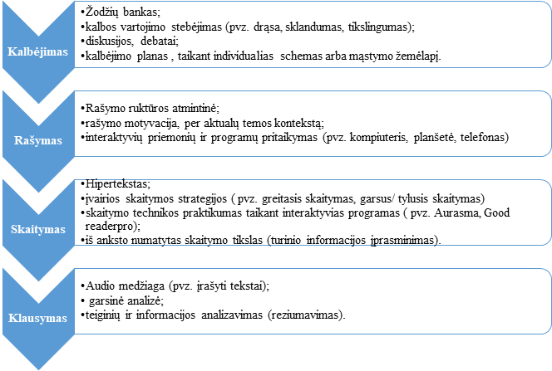
Vienas populiaresnių būdų siekti kokybiškos integracijos per skirtingus dalykus – taikyti tuos pačius mokymo metodus. Todėl integruoto ugdymo dėka, naudojant šiuos metodus ir priemones, galima užtikrinti integruotą kalbos ugdymą visų dalykų pamokose.

Pradinių klasių mokinių kalbinių gebėjimų ugdymui padeda ir informacinių technologijų (IT) integravimas. IT naudojimas ugdymo procese turi teigiamos įtakos įvairių gebėjimų mokinių ugdymui(si): į veiklas, kuriose integruotas IT, noriai įsitraukia ir aukštesniųjų gebėjimų mokiniai, ir specialiųjų ugdymosi poreikių turintys mokiniai, ir atvykę iš užsienio, ir dvikalbiai mokiniai.
Pamokose, kuriose integruojamos IT arba atskirose informatikos pamokose mokiniai susipažįsta su naujomis sąvokomis, programomis ir įrenginiais. Svarbu atkreipti mokinių dėmesį į jiems naujų žodžių tarimą, kirčiavimą, rašybą. Mokinių rašto darbuose derėtų visada ištaisyti rašybos klaidas, dažniau pasitaikančias ir pasikartojančias klaidas reikėtų aptarti su mokiniais, išsiaiškinti, kodėl kartojasi tos pačios klaidos ir kaip jų išvengti ateityje. Sunkesni arba nauji žodžiai galėtų būti užrašomi lentoje ar išmaniajame ekrane – taip mokiniai greičiau įsidėmės jų rašybą. Dažnai juos kartoti, kad mokiniai įsimintų ir naujų žodžių kirčiavimą. Galima užrašyti žodžius ant atskirų lapelių, pritvirtinti juos stende arba prie atitinkamų daiktų, pvz. žodį „ekranas“ priklijuoti prie kompiuterio ekrano. Bet svarbiausia, kad pats mokytojas taisyklingai tartų IT sąvokas ir mokėtų vaikams jas paaiškinti. Mokytojams į pagalbą atskubėjo Vilniaus universiteto mokslininkai, išleido „Informatikos sąvokų žodynėlį pradinių klasių pedagogams“:
https://informatika.ugdome.lt/wp-content/uploads/2019/08/Informatikos-s%C4%85vok%C5%B3-%C5%BEodyn%C4%97lis-pradini%C5%B3-klasi%C5%B3-mokytojams.pdf
Integruotos užduotys turi provokuoti mokinį vartoti reikiamas IT sąvokas. Reikia sieti naujas žinias su jau turimomis, kad tokiu būdu būtų pasiekiamas gilusis supratimo lygmuo. Turi būti naudojamos tik tikslios ir aktualios iliustracijos. Rekomenduojama visas iliustracijas sieti su rašytiniu tekstu. Turėtų būti kuo daugiau vaikus įgalinančios medžiagos. Svarbu, kad dėl skubėjimo, pamokos laiko taupymo, nebūtų pamirštas kalbinių gebėjimų ugdymas, tinkamų IT sąvokų vartojimas.
Per kalbų pamokas, integruojant informacines technologijas, taip pat galima ugdyti pradinių klasių mokinių kalbinius gebėjimus, mokyti juos vartoti įvairias IT sąvokas (1 ir 2 lentelės).
1 lentelė. Kalbinių gebėjimų ugdymas lietuvių kalbos pamokose integruojant informacines technologijas
Mokymosi turinys | Priemonės (įrankiai) | Paskirtis
Tekstų atranka.  Skaitys spausdintus ir skaitmeninius, kultūrai pažinti svarbius tautosakos, klasikinės ir šiuolaikinės (lietuvių ir kitų tautų) grožinės vaikų literatūros kūrinius ar jų ištraukas. | Pasakų kampelis  http://www.pasakukampelis.eu/lt/?Tautosaka | Tekstai klausymui, skaitymui: liaudies pasakos, skaičiuotės, mįslės minklės, padavimai
Rašyba. Mokysis taisyklingai užrašyti | Įvairios gramatinės užduotys  https://www.miksike.lt  Lietuvių kalbos kultūros užduočių bankas http://mkp.emokykla.lt/kalboskultura/lt/teorija/tartis/raide_ir_garsas  Žodžių debesys:  https://wordart.com/ arba  http://www.tagxedo.com/ | Rašybos įgūdžių tobulinimui.  Yra galimybė pasirinkti užduotis pagal temas, sudėtingumą.  Rašybos įgūdžių tobulinimui.
Teksto kūrimas.  Mokės kurti prasmingus tekstus raštu (ranka ir klaviatūra), iš pradžių derinant žodžius su paveikslėliais, o išmokus rašyti visas raides – reikšti mintis sakiniais ir kurti rašytinius tekstus be paveikslėlių. Mokės elementariai taisyti, tobulinti parašytą tekstą, papildyti vaizdinėmis priemonėmis (pvz., piešiniu, rodyklėmis, lentele). | Pasakų kūrimo virtuvėlė https://bumbam.weebly.com  Knygų gaminimas ir skaitymas https://vaikuzeme.lt/projektai/knygiukai-ypatinga-garsiu-knygu-kureju-dovana-lietuvos-vaikams  Pasakojimų kūrimui:  https://storybird.com  https://www.storyjumper.com  https://bookcreator.com  https://learnlab.net/en/ (įrankis StoryLab)  https://play.google.com/store/apps/details?id=com.hedgehogacademy.hedgehogsadventureslite  https://apps.apple.com/us/app/story-creator-easy-story-book-maker-for-kids/id545369477
Kalbos pažinimo mokymosi turinys.  Dalyvaus praktinėje veikloje (klausysis eilėraščių, dainų, smulkiosios tautosakos kūrinių, pasakų be galo, žais įvairius žodžių žaidimus, ir pan.), įsiklausys į kalbos garsus ir mokės juos išgirsti kalbos sraute, garso ar vaizdo įraše. | https://www.vaikams.lt/pasakos/audio-pasakos/  https://www.pasakos.lt/autorius/daineles-vaikams/
Garsas.  Žinos lietuvių kalbos garsinę sandarą: balsius, priebalsius, dvibalsius. Dalyvaus praktinėje veikloje (klausysis eilėraščių, dainų, smulkiosios tautosakos kūrinių, pasakų be galo, žais įvairius žodžių žaidimus, ir pan.), įsiklausys į kalbos garsus ir mokysis juos išgirsti kalbos sraute, garso ar vaizdo įraše. | Besirimuojančių žodžių žodynas  http://rimai.dainutekstai.lt  Edukacinis žaidimas „Vienu žodžiu“ (pagal duotas raides atspėti lygyje paslėptus žodžius)  https://play.google.com/store/apps/details?id=com.MDStudio.VienuZodziu  Interaktyvi knygelė „ABC knygelė 3D: lietuviška“  https://play.google.com/store/apps/details?id=com.tagofjoy.ABCBook3Dlt  Interaktyvi lietuviška pasaka apie patį mieliausią pelkės klajūną Slieką Bevardį, o tiksliau – keturias jo charakterio puses.  https://apps.apple.com/lt/app/sliekas-bevardis-lietuvi%C5%A1ka-interaktyvi-pasaka/id1043876680  Žodžių sudarymas iš skiemenų  https://play.google.com/store/apps/details?id=com.cqn.wordpop.bubble.parts  Žodžių pasaka  https://play.google.com/store/apps/details?id=com.refnex.wordtales.prisonbreak  Avataro kūrimas ir jo įgarsinimas  https://www.voki.com/site/create  Mobilioji aplikacija -žaidimas, skirtas lavinti vaikų kalbą “Tell a story”  https://play.google.com/store/apps/details?id=com.hedgehogacademy.sequencesfree | Rimavimui.
Teksto struktūra ir tekstų tipai.  Mokės pasakoti, apibūdinti, paaiškinti, naudojantis įvairiomis technologijomis, pavyzdžiui, sukuriant vaizdo ar garso įrašus. Mokysis kurti išplėtotą pasakojimą pasirinkta tema laikantis chronologinio principo, atskleidžiant įvykius, aptariant veikėjus. Nagrinės ir kurs įprastus ir skaitmeninius sakytinius aprašomojo tipo tekstus: susipažins su jų komponavimo ypatumais (visumos įspūdis ir detalės, erdvinio išdėstymo principas (arti – toli, viršus – apačia, kairė – dešinė). Mokysis išsakyti ir pagrįsti savo nuomonę naudojantis įvairiomis priemonėmis skirtingose aplinkose (pvz., vaizdo konferencijoje, radijo laidoje). Aptars šių priemonių paskirtis, prasmę, naudą, grėsmės. | Mobilioji aplikacija „Toontastic“ arba skaitmeninė platforma https://toontastic.withgoogle.com/  https://storybird.com  https://www.storyjumper.com  https://bookcreator.com  https://learnlab.net/en/ (įrankis StoryLab) | Teksto sandaros pažinimui, įtvirtinimui, kuriant pasakojimą, veikėjų charakterių kūrimui, garso įrašymui ir veiksmo, įvykio kūrimui
Teksto struktūra ir tekstų tipai.  Klausysis tautosakos ir grožinės vaikų literatūros tekstų, pokalbių (girdimų tiesiogiai arba iš vaizdo ir garso įrašų). | Audio pasakos skirtingomis tarmėmis:  Tarmių archyvo duomenų bazė  http://tarmes.lki.lt/  Mobilioji aplikacija „Žemaičio žodis – žemaičių žodynas“  https://play.google.com/store/apps/details?id=com.mopixels.zemaiciozodis  Mobilioji aplikacija „Lietuvių kalbos tarmės“  https://www.youtube.com/watch?v=sLBNcIpoGIg  Mobilioji aplikacija „Dainorėlis“  http://dainorelisapp.com/  Mobilioji aplikacija „LRT pasakos“  https://play.google.com/store/apps/details?id=com.SneakyBox.LRTPasakos
Teksto struktūra ir tekstų tipai.  Klausysis mokiniams aktualių įvairių negrožinių (informacinių, dalykinių, publicistinių, praktinių: receptai, instrukcijos ir pan.), tautosakos ir grožinės vaikų literatūros tekstų, pokalbių (girdimų tiesiogiai arba iš vaizdo ir garso įrašų). | Įvairių tipų teksto analizei (receptai)  https://play.google.com/store/apps/details?id=com.uabclousy.receptai  Mobilioji aplikacija “Nieko rimto programėlės” https://play.google.com/store/apps/details?id=lt.niekorimto.peliunesdaineles
Tekstų atranka.  Skaitys ir analizuos negrožinius tekstus įvairiose aplinkose ir kontekstuose su mokytojo pagalba: publicistiniai, dokumentiniai, informaciniai ir įvairialypės informacijos (pvz., filmas, reklama, paveikslėlių istorija, elektroninis tekstas, dainovaizdis, žemėlapis) tekstai.  Mokės savarankiškai rasti reikiamą informaciją mokytojo nurodytuose įvairiuose informacijos šaltiniuose. | Dalykinio teksto suvokimui ir analizei  Mobilioji aplikacija „Aplink mane“  https://play.google.com/store/apps/details?id=com.javahelps.externaldatabasedemo
Rašymo ir teksto kūrimo mokymosi turinys.  Kuriamuose tekstuose vartos tiesioginius, klausiamuosius, šaukiamuosius sakinius ir jų pabaigoje parašys reikiamus skyrybos ženklus; užrašys veikėjų pokalbius, skirs kreipinius. | Komiksų kūrimui:  https://www.makebeliefscomix.com/Comix  https://www.storyboardthat.com/lt/komiksai-pri%C4%97m%C4%97jas  https://www.pixton.com  Mobiliosios aplikacijos:  „Comics Head“  https://www.educationalappstore.com/app/comics-head  „Comic strip creator“  https://apps.apple.com/us/app/comic-strip-creator/id1007374503  „Comic page creator“  https://apps.apple.com/us/app/comic-page-creator/id1148309079 | Vardų rašyba, sakinių skyryba, dialogo rašymas, kreipiniai.
Rašymo ir teksto kūrimo mokymosi turinys.  Atsižvelgiant į situaciją rašys įvairiu tempu klaviatūra. | Abėcėlės įtvirtinimui, darbo klaviatūra įgūdžių formavimui https://www.lietutis.lt
Rašyba.  Taisyklingai užrašys įsidėmėtinos rašybos žodžius: manęs, tavęs, savęs, vėliava, įvairus, mąstyti, kąsnis, tęsinys, drąsa, grįžo ir jų darinius. | Mobilioji aplikacija „Įsidėmėtinos rašybos žodžiai“  https://play.google.com/store/apps/developer?id=erg%C4%97b%C4%97+factory  Kryžiažodžių sudarymas žodžių rašybos įtvirtinimui  https://www.eclipsecrossword.com/ | Užduotys klasifikuojamos pagal sudėtingumą.
Mobilioji aplikacija „Knygos kelias“ (interaktyvios veiklos apie knygos atsiradimo istoriją su užduotimis)
http://knygoskelias.kvb.lt
Abėcėlės mokymasis, naudojant papildytą realybę.
Lietuviška animuota abėcėlė
https://www.youtube.com/watch?v=PFlzQUGgMY0

Lietuvių kalbos žinių įtvirtinimas (linksniavimas, asmenavimas, kirčiavimas, morfologiškas nagrinėjimas).
https://play.google.com/store/apps/details?id=com.sunnyOakLabs.lietuviuKalbosPagalbininkas

Iš pateiktų raidžių sudaryti žodžius.
https://play.google.com/store/apps/details?id=com.gudinaf.zodiskiseneje

Lietuviška enciklopedija vaikams.
https://play.google.com/store/apps/details?id=com.BabooGamesStudio.EncyclopediaForKids
2 lentelė. Kalbinių gebėjimų ugdymas užsienio kalbos (anglų) pamokose integruojant informacines technologijas.
Priemonės (įrankiai) | Paskirtis
LearnEnglish Kids  https://learnenglishkids.britishcouncil.org | LearnEnglish Kids – nemokama Britų Tarybos svetainė vaikams, besimokantiems anglų kalbos. Vaikams pateikiama dainelės, pasakojimai, eilėraščiai, video, tekstai skaitymui, rašymo pratimai, gramatikos žaidimai, žodžių žaidimai. Jų pagrindu vaikai atlieka interaktyvias užduotis. Mokytojams pateikiami patarimai, darbalapiai, kortelės. Yra patarimų tėvams, kaip padėti savo vaikui mokytis anglų kalbos.
Free English Lessons for Kids | FredisaLearns | Skirtingo lygio (nuo pradedančiojo iki pažengusiojo) interaktyvios užduotys anglų kalbos žodyno, gramatikos, rašybos ir sakinių struktūros mokymui. Galima rasti nemokamų (ir mokamų):  Animuotų vaizdo įrašų  Žaidimų  Interaktyvių testų  Spausdinamų užduočių lapų.
Educational Games for Kids, Free Online Games, Brain Games, Learning Games (kidsworldfun.com) | Vaikams pateikiama dainelės, pasakojimai, eilėraščiai, video, tekstai skaitymui, rašymo pratimai, gramatikos žaidimai, žodžių žaidimai. Jų pagrindu vaikai atlieka interaktyvias užduotis. Mokytojams pateikiami patarimai, darbalapiai, kortelės. Yra patarimų tėvams, kaip padėti savo vaikui mokytis anglų kalbos.
Free coloring pages for kids – Print, and Color Online! (coloring-for-kids.com) | Įvairūs paveikslėliai spalvinimui (anglų kalbos abėcėlės įtvirtinimui)
https://www.wordclouds.com/,  https://worditout.com/word-cloud/create | Žodžių debesys
https://wordlegame.org/ | Žodžių mokymuisi
Jevsikova T. (2018). Informatikos sąvokų žodynėlis pradinių klasių pedagogams. Vilnius: UPC.

5. Siūlymai mokytojų nuožiūra skirstomų 30 procentų pamokų
Pasirenkamąjį mokymosi turinį (apie 30 proc.), atsižvelgdamas į mokyklos, klasės kontekstą, mokinių poreikius ir pasiekimus, modeliuoja pats mokytojas. Pasirenka aktualų turinį, skiria daugiau laiko tam tikrų gebėjimų, vertybinių nuostatų ugdymui, dalyko temų mokymuisi. Mokytojai organizuoja projektines veiklas, plėtoja tarpdalykines temas, laiką skiria pažintinei, kultūrinei, meninei, kūrybinei veiklai. Remiantis BP gairių koncepcija šis turinio proporcijos pasiskirstymas orientuotas į gilesnį mokymąsi, integraciją, temos plėtojimą, kompetencijų ugdymą. Ši metodinė medžiaga yra rekomendacinio požiūrio ir taikoma kontekslualiai.
Pradinėje mokykloje skaitmeninio raštingumo ir informatinio mąstymo ugdymas integruojamas į kitas ugdymo sritis. Mokyklos gali savo nuožiūra pasiūlyti mokiniams pasirenkamuosius informatikos būrelius ar panašias ugdymo formas. Mokytojas, kuris integruoja informatikos komponentus į ugdymo procesą, dažniausiai siekia kitaip pateikti visų dalykų mokomąją medžiagą, kitaip organizuoti mokymą ir mokymąsi. Mokyklai ir mokytojui sutarus, informatika gali būti mokoma atskiru dalyku pradinėse klasėse, ypač – 3 ir 4 klasėse.
Per 70 proc. dalyko mokymuisi skirto laiko (privalomas mokymosi turinys) – siekiama atskleisti mokymosi turinio elementų sudėtingumo augimą, išvengti pasikartojimų, persiklojimų, turinys pateikiamas grupuojant jo elementus ir parodant jų kaitą. Pasirenkamas mokymosi turinys (30 proc.) pateikiamas atsižvelgiant į su dalykininkų bendruomene aptartus siūlymus. Galimi šie pasirenkamo turinio pateikimo variantai:
- pasirenkamo turinio rekomendacijos,
- mokiniai, pasitarę su mokytoju, pasirenka aktualų turinį,
- pats mokytojas pasirenka aktualų turinį ir kt.
Pažvelkime į skaitmeninio turinio kūrimo integravimo galimybes kituose dalykuose.
Mokiniai skatinami naudotis nurodytu skaitmeniniu turiniu per įvairių dalykų pamokas (pvz., panagrinėti Lietuvos žemėlapį internete, aptarti nuotraukas apie mokyklą, gyvenamą vietovę, apžiūrėti kurios nors muziejaus kolekcijas), atpažinti ir įvardyti skaitmeninio turinio rūšį: tekstą, garsą, vaizdą (piešinį, nuotrauką), vaizdo įrašą (filmuką).
Matematikos pamokose mokytojas parodo ir aptaria, kaip tie patys duomenys (pvz., klasės mokinių ūgiai) gali būti pateikiami skirtingai: pavaizduoti piešiniu ranka ir nuskenuoti, nubraižyti atkarpomis naudojantis piešimo programa, užrašyti skaičiais tekste, sudėti į lentelę, pavaizduoti stulpeline diagrama ar net ištarti balsu ir įrašyti. Mokiniai mokomi suprasti ryšį tarp lentelėje surašytų skaičių ir pavaizduotų stulpeline diagrama, duotą lentelę papildyti trūkstamais duomenimis pagal stulpelinę diagramą, ir atvirkščiai, pagal duotą diagramą užpildyti lentelę ar jos dalį. Lentelių pavyzdys galėtų būti orų prognozės kalendoriaus pildymas, surinktų duomenų vaizdavimas stulpeline diagrama. Mokytojas apibendrina su mokiniais tekstinę, vaizdine, garsinę, skaitinę informaciją.
Mokytojas pagal galimybes gamtamokslinio ir visuomeninio ugdymo pamokose numato mokiniams veiklas, kad mokiniai galėtų įdomiau kurti skaitmeninį turinį, pavyzdžiui, organizuoja išvyką į gamtą, fotografuoja ar filmuoja, grįžę įkelia medžiagą į kompiuterį, įvardija atliktus veiksmus. Mokiniams sudaromos sąlygos surinkti kelių eilučių tekstą, nupiešti ar nuspalvinti vieną kitą piešinį kuria nors programa ar programėle.
Įvairių dalykų (matematikoje, kalbų mokyme, pasaulio pažinimo) pamokose mokytojas supažindina mokinius, kaip atlikti nedideles praktines užduotis skaitmeniniais įrenginiais (pvz., parašyti, nupiešti, įdainuoti, nufotografuoti ar nufilmuoti sveikinimą, kvietimą į gimtadienį ar kurią kitą šventę, sukurti ir iliustruoti trumpas istorijas). Atliekant užduotis, mokiniai supažindinami su klaviatūra: rinkti mažąsias ir didžiąsias raides, skyrybos ir kitus ženklus.
Dailės pamokose mokiniai mokomi išgauti nuotaiką linijų, dėmių, spalvų ir formų įvairove (plona, vingiuota, švelni, aštri, trūkinėjanti linija; didelė, maža, taisyklinga, netaisyklinga, plokščia, erdvinė dėmė ir forma; gryna, šilta, šalta, balta, juoda, pilka, linksma, liūdna spalva). Mokiniai mokomi naudotis kuria nors piešimo programa arba piešti ar spalvinti (pvz., schema pavaizduoti kelią iš namų į mokyklą, nubraižyti kambario, buto, namo kiemo, sodybos planą, sudaryti giminės medį). Mokiniai skatinami komponuoti vaizdus, panaudoti simetriją, ritmą (pasikartojimas, vienodai išdėstytos dalys, didelis – mažas, daug – mažai).
Kalbų mokyme mokiniai skatinami naudotis vaikams skirtais elektroniniais žodynais ir žinynais. Mokytojas moko atsirinkti, kas yra vertingiausia periodinės spaudos, skirtoms vaikams, svetainėse (pvz., www.bitute.lt). Elektroniniuose žodynuose, žinynuose ieškoma daugiareikšmio žodžio paaiškinimų, aptariami sinonimai ir antonimai. Reikiama informacija pasirenkama pagal nagrinėjamą kontekstą. Svarbu skatinti mokinius savarankiškai nuspręsti, kokiais ištekliais tikslinga pasinaudoti nurodytai užduočiai atlikti. Mokiniams gali būti siūloma surasti informacijos, pavyzdžiui, apie savo tautos ir Lietuvos valstybės šventes, per tas šventes minimus įvykius, apie paminklus ar įdomius pastatus jų gyvenamojoje vietovėje, apie senuosius lietuvių tikėjimus, krikščionybę, apie gimtajame krašte gamtos paveldo saugomas vietoves, jose esančius augalus ir gyvūnus, apie vertingą paveldą – pilis, rūmus, bažnyčias, meno kūrinius.
Projektinėse veiklose mokytojas su mokiniais aptaria įvairius būdus idėjai perteikti (nupiešti, parašyti, parengti kompoziciją, padaryti garso įrašą, nufilmuoti veiksmus ir pan.). Mokytojas moko įrašyti ir surasti skaitmeninį turinį kompiuteryje ar planšetėje, pašalinti failą, ar atkurti pašalintą failą. Mokytojo padedami mokiniai įrašo failą į nurodytą kompiuterio vietą (aplanką), suranda ir atveria nurodytoje kompiuterio vietoje (aplanke) esantį failą, suranda ir parodo reikiamą nuotrauką ar vaizdo įrašą išmaniajame įrenginyje. Mokiniai mokomi nufotografuotą ar nufilmuotą turinį perkelti į kompiuterį (pvz., naudojantis specialiu laidu ar belaidžiu ryšiu). Mokytojas aptaria su mokiniais užduoties rengimo procesą, pabrėžia, kad atlikus užduotį, reikia ją peržiūrėti, galbūt galima ką pataisyti ar patobulinti. Mokiniai skatinami iki galo padaryti darbą, siekti išbaigto rezultato. Mokiniams sudaromos sąlygos pristatyti atliktą darbą: parodyti prieš klasę (pvz., parengiant pateiktį), aptarti gautą rezultatą, papasakoti, paaiškinti, kaip buvo daroma, apibendrinti, pateikti išvadas. Mokytojas pabrėžia, kad svarbu ne tik įvertinti kito darbą, bet ir įsivertinti savo parengtą darbą: papasakoti darbo idėją, sumanymą, procesą, kaip pavyko viską atlikti, ką galima buvo daryti kitaip, kas nepavyko, kaip ir ką galima būtų tobulinti. Mokiniai mokomi, kad kalbant svarbu skirti dėmesį klausytojams, mandagiai reaguoti į klausimus, pastebėjimus. Ugdomi mokinių gebėjimai išklausyti kitų nuomones, argumentuotai pateikti savo nuomonę, atsižvelgti į pastabas, toleruoti konstruktyvią kritiką, mandagiai diskutuoti.
Mokiniai mokomi ieškoti ne tik skaitmeninio turinio, bet ir mokomųjų programų ir programėlių įvairiems dalykams mokytis ar užduotims atlikti (pvz., skaitomam tekstui analizuoti, gramatikos taisyklėms mokytis, užsienio kalbos žodynui plėsti, matematiniams skaičiavimams atlikti). Mokytojas skatina tinkamai vartoti sąvokas, susijusias su skaitmeninėmis technologijomis.
Kitų informatikos turinio temų integravimo galimybės
- Algoritmų ir programavimo mokymasis gali būti siejamas su matematika, pasaulio pažinimu, technologijomis.
- Duomenų tyryba glaudžiai siejasi su matematika, pasaulio pažinimu.
- Saugumo elgesio mokymosi turinys gali būti derinamas su saugumo, pasaulio pažinimo pamokomis.
- Technologinių problemų sprendimo mokymosi turinys gali būti integruojamas į technologijų pamokas.
- Virtualiosios komunikacijos ir bendradarbiavimo mokymosi turinys gali būti integruojamas organizuojant klasės ugdymo procesą.
Veiklų pavyzdžiai
Informatika be kompiuterio
Naujosios Zelandijos mokslininkas Tim Bell publikavo knygą „Informatiką be kompiuterio“, pamėgta viso pasaulio mokytojų ir išversta į lietuvių kalbą (žr. šaltinių sąrašą). Šioje knygoje yra nemažai veiklų, skirtų pradinių klasių mokiniams. Dar daugiau veiklų skelbiama svetainėje https://cs-unplugged.appspot.com (anglų k.).
Vienas iš pavyzdžių, kuris padėtų vaikams suprasti, kodėl kompiuteriui svarbu pateikti vienareikšmiškas komandas – Gelbėjimo misija.
Žaidime yra trys vaidmenys:
- Programuotojas (ypač pradžioje šį vaidmenį gali atlikti mokytojas) – formuluoja komandas, rašo komandų sekas (komandų sekas galima rašyti lentoje, jei veikla organizuojama klasėje, dideliame lape, jei veikla organizuojama lauke).
- Robotas – tiksliai vykdo pasakytas komandas.
- Testuotojas – tikrina, ar pasiektas rezultatas, siūlo taisymus.
Veiklai realizuoti reikalingi langeliai (grindų plytelės, kreida nupieštas tinklelis ant grindų, kilimėlis ir pan. Veikla gali vykti klasėje arba lauke. Viename iš langelių pažymėtas tikslas (paveiksle – namas, realiai vykstančioje veikloje galima padėti kokį nors žaislą, nuspalvinti langelį). Langelių paviršiuje (ant grindų plytelių, tinklelio, kilimėlio) juda robotas, kurio vaidmenį atlieka pasirinktas grupės narys. Programuotojas (pradžioje tai gali būti mokytojas) rašo komandas, žymėdamas jas rodyklėmis. Pradžioje galima naudoti tik dvi komandas, pavyzdžiui, „pasisuk į kairę“ ir „ženk vieną žingsnį į priekį“. Testuotojas prašo roboto vaidmenį atliekančio grupės nario vykdyti komandas, jei gaunamas neteisingas rezultatas, taiso programą.

Žemiau vaizduojamas bandymų, testavimo, ir pataisyto programos rezultato pavyzdžiai:
Šaltinis: https://csunplugged.org/en/topics/kidbots/unit-plan/rescue-mission
Tęsiant tokio tipo veiklas, galima formuluoti papildomas sąlygas, pavyzdžiui:
- Kliūtys kelyje – kaip apeiti kliūtis?
- Kaip pasiekti tikslą naudojant tik posūkį į dešinę?
Kaip galima pritaikyti tokio tipo veiklas integruojant su kitais dalykais, pavyzdžiui, kuriant pasakojimą, mokantis geometrinių figūrų?

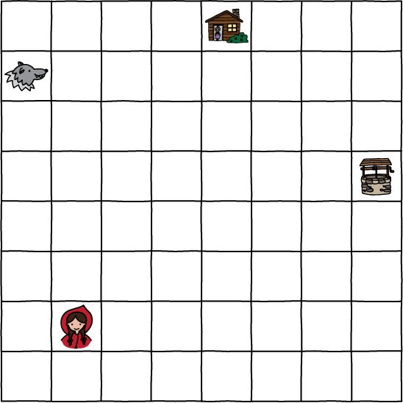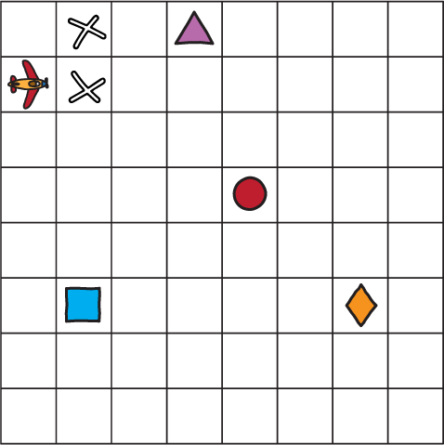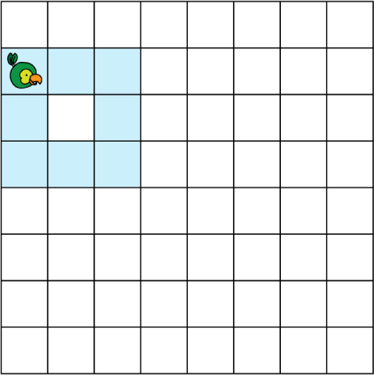
Šaltinis: https://cs-unplugged.appspot.com
3-4 klasė | Skaitmeninio turinio kūrimas (A)  Pasirenka priemones ir kuria skaitmeninį turinį (A2.3)  Tobulina sukurtą skaitmeninį turinį, siekia išbaigto rezultato (A3.3)
Tema: Rašinėlis „Mano augintinis“ su gyvūno aprašymu.
Veiklos (užduoties) tikslas: Pakartoję pagrindines aprašymo dalis, parašys rašinėlį „Mano augintinis“, įterpdami jame gyvūno aprašymą, pagal rašinėlį svetainėje https://www.storyjumper.com/ sukurs e-knygą.
Ugdomos kompetencijos: pažinimo, socialinė, emocinė, komunikavimo, kūrybiškumo.
Ugdomi informatikos gebėjimai: kuria ir tobulina savo sukurtą skaitmeninį turinį, siekia išbaigto rezultato.
Kognityvinių gebėjimų sritis: žinios ir supratimas, taikymas, aukštesnio lygio mąstymo gebėjimai.
Pasiekimų lygis: slenkstinis lygis, patenkinamas lygis, pagrindinis lygis, aukštesnysis lygis.
Pritaikymo galimybės: užduotis pritaikyta įvairių ugdymosi poreikių turintiems mokiniams, įskaitant gabių vaikų ugdymą, atvykusių iš užsienio vaikų ugdymui, mokinių, turinčių įvairių kalbinių poreikių, ugdymui; SUP turintiems mokiniams.
Integracija: IT, lietuvių kalba, pasaulio pažinimas.
Priemonės: sąsiuviniai, enciklopedijos, gyvūnų nuotraukos, mokinių sukurti PowerPoint pristatymai apie gyvūnus, svetainė https://www.storyjumper.com
Eigos (užduoties) aprašymas:
- Pakartoja, kaip rašomas gyvūno aprašymas.
- Sąsiuvinyje parašo rašinėlį „Mano augintinis“ su gyvūno aprašymu.
- Pasikeičia rašinėliais porose, pataria vienas kitam, išsitaiso klaidas.
- Pagal savo rašinėlį svetainėje https://www.storyjumper.com/ sukuria e-knygą.
- Pristato ją klasės draugams.
- Refleksija (pasako, kaip sekėsi ne tik parašyti rašinėlį, įterpti į jį gyvūno aprašymą, bet ir kaip sekėsi kurti e-knygą, su kokiais sunkumais susidūrė, ar reikėjo pagalbos…), mokytojas apibendrina visų darbą).
Rekomendacijos mokytojui.
Pamokai reikia pasiruošti keletą gyvūno aprašymo pavyzdžių.
Pamoka vyks sklandžiau, jei mokiniai jau bus dirbę svetainėje https://www.storyjumper.com. Jei vaikams tai nauja, tai reikėtų jiems pristatyti, kaip kurti e-knygą. Lentoje pakabinti lapą su pagrindinėmis komandomis (kaip atmintinę).
Priminti, kad kiekvieno e-knygos puslapio iliustracija turi kuo tiksliau atitikti parašyto teksto dalį.
Atvykę iš užsienio vaikai, spec. poreikių arba turintys įvairių kalbinių poreikių mokiniai rašinėlį rašo ir e-knygą kuria su mokytojos pagalba. Jie gali rašyti tik trumpą rašinėlį apie gyvūną arba tik jo aprašymą.
Gabūs mokiniai gali rašyti rašinėlį su kelių gyvūnų aprašymu, su veikėjų dialogu, panaudojant kuo daugiau vaizdingų žodžių ir posakių.
Rekomendacijos mokiniui.
Pasirašyti rašinėlį sąsiuvinyje. Jame, naudojantis enciklopedijomis, savo ar kitų mokinių sukurtais PowerPoint pristatymais apie gyvūnus, mokytojos duotomis ar pačių atsineštomis nuotraukomis įterpti kuo tikslesnį pasirinkto gyvūno aprašymą.
Priedai
Užduoties pavyzdžiai.
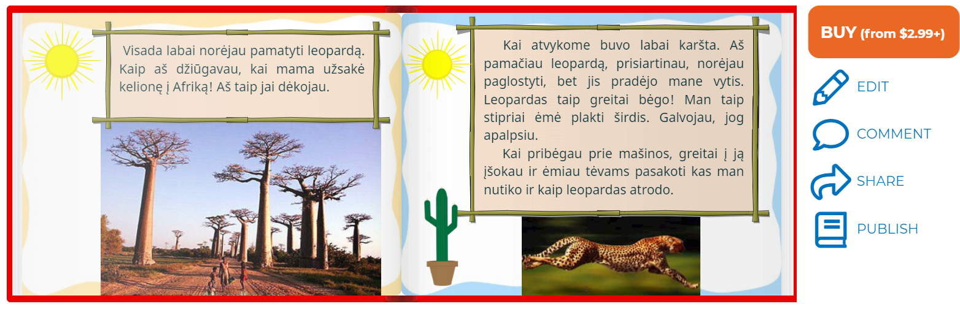

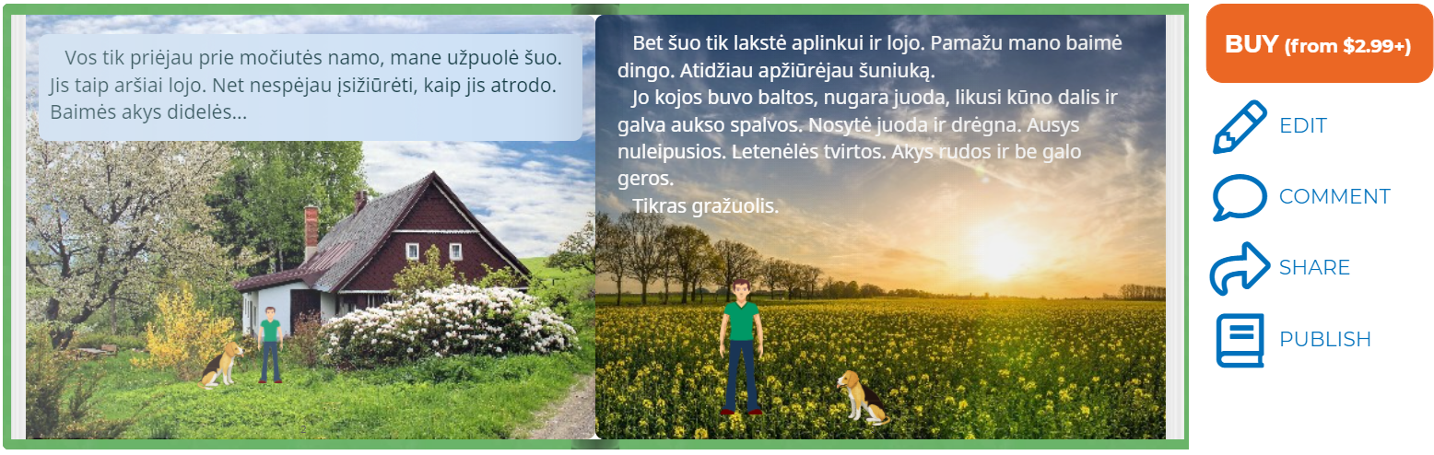

3 klasė | Algoritmai ir programavimas (B)  Taiko ir paaiškina pasirinkimo (šakojimo) ir kartojimo komandas (B2.3)  Tikrina, ar algoritmas, programa pateikia numatytus rezultatus. Aptinka ir taiso klaidas komandų sekose, algoritmuose (B4.3)
Tema: Kalbos dalys.
Veiklos (užduoties) tikslas: Pakartoję, kas yra kalbos dalys, iš pateiktų žodžių be klaidų atrinks nurodytos kalbos dalies žodžius ir suprogramuos Blue-bot robotus taip, kad jie judėdami stabtelėtų tik ant tam tikros kalbos dalies žodžio.
Ugdomos kompetencijos: pažinimo, socialinė-emocinė, komunikavimo, kūrybiškumo.
Ugdomi informatikos gebėjimai: įžvelgia algoritmų, programavimo naudą, naudojasi algoritmavimo, programavimo kalbos konstrukcijomis; atpažįsta ir vartoja pagrindines sąvokas; kuria ir vykdo algoritmus, testuoja, derina, tobulina.
Kognityvinių gebėjimų sritis: žinios ir supratimas, taikymas, aukštesnio lygio mąstymo gebėjimai.
Pasiekimų lygis: slenkstinis lygis, patenkinamas lygis, pagrindinis lygis, aukštesnysis lygis.
Pritaikymo galimybės: užduotis pritaikyta įvairių ugdymosi poreikių turintiems mokiniams, įskaitant gabių vaikų ugdymą, atvykusių iš užsienio vaikų ugdymui, mokinių, turinčių įvairių kalbinių poreikių, ugdymui; SUP turintiems mokiniams.
Integracija: IT, lietuvių k.
Priemonės: užduočių lapai, įsivertinimo lapai, Blue-bot robotai, skaidrus kilimėlis su kvadratinėmis (15 x 15 cm) kišenėlėmis, į kurias įdėtos didelės kortelės su atspausdintais žodžiais.
Eigos (užduoties) aprašymas:
- Pakartoja, kokias žino kalbos dalis (daiktavardį, veiksmažodį, būdvardį, prieveiksmį), jų požymius, į kokius klausimus atsako.
- Mokiniai suskirstomi poromis arba į grupes, pvz., į 6 grupes po 4 mokinius (priklauso nuo to, kiek yra robotų).
- Kiekvienai grupei išdalijami skirtingų užduočių lapai.
- Pasitarę nuspalvina reikiamus žodžius. Mokytojas patikrina.
- Mokiniai lapo apačioje rodyklėmis pasižymi komandų seką, kokiu keliu eis robotas.
- Suprogramuoja Blue-bot robotą.
- Atsineša jį prie kilimėlio, kuriame tokia pat tvarka kaip užduočių lape į kišenėles sukištos didelės kortelės su žodžiais, padeda ant namelio, įjungia ir stebi, ar tinkamai robotas važiuoja, ar nepraleido nė vieno žodžio.
- Įsivertina (pildo įsivertinimo lapą).
- Refleksija (komandos pasako, kaip sekėsi sutarti, ar greitai rado reikiamus žodžius, kaip sekėsi programuoti, ar nesuklydo ir pan., mokytojas apibendrina visų grupių darbą).
Rekomendacijos mokytojui.
Pamokai reikia pasiruošti užduočių ir įsivertinimo lapus (tiek, kiek bus mokinių porų arba grupių), skaidrų kilimėlį su kišenėlėmis arba kieto plastiko lentą, kurioje nubraižyti kvadratai, o po ja sudėtos žodžių kortelės, Blue-bot robotus (po vieną mokinių porai ar grupei). Galima naudoti ir kitokius: Photonrob otus arba Ozobot robotukus. Tada reikės kilimėlio su kitokio dydžio langeliais.
Žodžiai kortelėse gali būti surašyti arba atsitiktine tvarka, arba pagal kokią nors temą, arba pagal skaitomą kūrinį ir pan.
Atvykusiems iš užsienio vaikams, mokiniams, turintiems įvairių kalbinių poreikių ar SUP turintiems mokiniams užduotį galima palengvinti: šalia žodžių parašyti klausimus, į kuriuos jie atsako, pvz.,
Kas? stalas
Koks? gražus
Ką veikia? bėga
Kaip? greitai
Žodžiai turi būti trumpi, dažnai vartojami kasdieninėje kalboje.
O gabiems vaikams galima duoti užduotį su sudėtingesniais, ilgesniais, retai vartojamais žodžiais, pvz., Kas? slenksčiai (arba žodis, atsakantis į klausimą ką?, kur?, ko? ir pan., vienaskaita arba daugiskaita, moteriška arba vyriška giminė).
Koks? žūtbūtinis (arba žodis, atsakantis į klausimą kokią?, kokiems?, kokiose? ir pan.).
Ką veikia? risnoja (arba žodis, atsakantis į klausimą ką veiksime?, ką veikdavote?, ką veiki?, ką veikiau? ir pan.).
Kaip? balkšvai.
Papildomai dar galima: paprašyti mokinių tuos žodžius paaiškinti; sugrupuoti po du žodžius, kad jie sudarytų junginį; sugalvoti su jais po sakinį; sukurti rišlų tekstą. Daiktavardžiuose, būdvardžiuose, veiksmažodžiuose, prieveiksmiuose sutartiniais ženklais gali pažymėti žodžių dalis.
Kuriant užduotį, reikia nepamiršti, kad kai kurie žodžiai gali būti ir prieveiksmis, ir būdvardis, pavyzdžiui, „greitai“, „gražiai“, „nuostabiai“.
Mokiniai gali ir patys sugalvoti bei užrašyti žodžius ant didelio balto lapo, kuriame nubraižyti 15x15 cm kvadratai. Tada lapais grupėse susikeisti ir atlikti užduotį.
Jei mokiniai dirba poroje arba mažoje grupelėje, tai šią užduotį gali atlikti kiekvienas atskirai. Tada jie pildys kitokią įsivertinimo lentelę (priedas Nr. 3).
Rekomendacijos mokiniui. Pakartoti Blue-bot robotų programavimo taisykles: rodyklė „kairėn“ arba „dešinėn“ robotą pasuka nurodyta kryptimi, rodyklė „pirmyn“ ar „atgal“ – robotas pajuda per vieną langelį nurodyta kryptimi. Rekomenduojama robotą užprogramuoti taip, kad atsistojęs ant reikiamo langelio (pvz., daiktavardžio) jis kelias sekundes stabtelėtų, t. y. paspausti pauzės mygtuką.
Priedai
1 priedas. Užduoties pavyzdys.
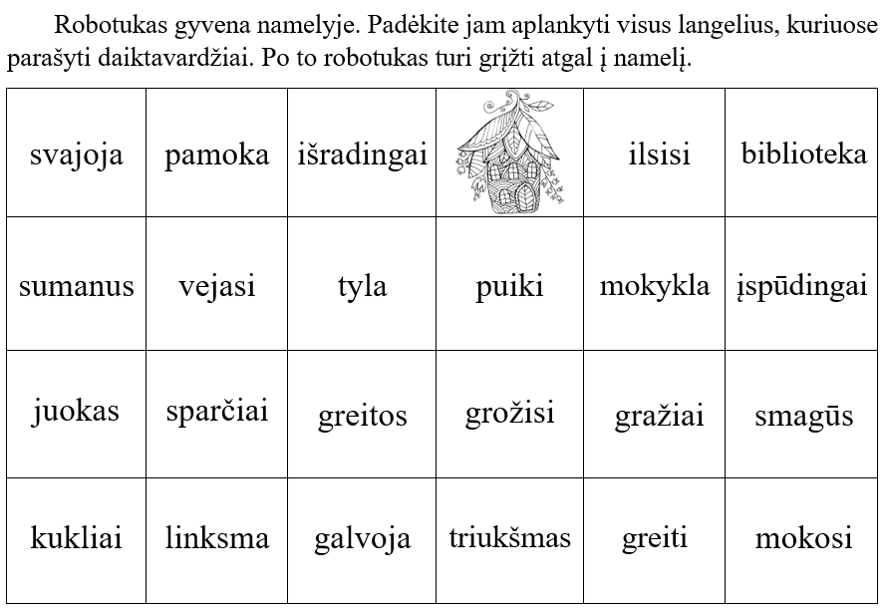
2 priedas. Lentelė įsivertinimui.
Kiek kartų atlikote užduotį? | Ar atpažįstate reikiamą kalbos dalį? | Ar tinkamai suprogramavote Blue-bot robotą? | Įsivertinkite
1
2
3
4
5
3 priedas. Lentelė įsivertinimui.
Kas atliko užduotį? | Ar atpažįsti nurodytą kalbos dalį? | Ar tinkamai suprogramavai Blue-bot robotą? | Įsivertink

6. Veiklų planavimo ir kompetencijų ugdymo pavyzdžiai
Šiame skyrelyje pateikiami ilgalaikių ir veiklų ir projektinių planavimo, kompetencijų ugdymo pavyzdžiai su nuorodomis į šaltinius ir patarimais mokytojams.
Ugdymo proceso kokybė didele dalimi priklauso nuo kokybiško edukacinių veiklų planavimo, todėl svarbu planuojant pasitelkti integracinius ryšius, įvairius šaltinius, netradicines aplinkas įgalinti mokinius įvairiapusiam ir motyvuojančiam mokymuisi. Įgyvendinimo rekomendacijose planavimo aspektai pateikiami kaip darbo įrankis, kuris paskatintų ieškoti naujų idėjų, netradicinių ugdymo proceso organizavimo formų, kurios sudaro galimybes kartu su mokiniais kurti lankstų, besimokančiųjų poreikius ir mokymosi galimybes atitinkantį mokymosi „kelią“ ir siekti Bendrosiose programose apibrėžtų mokinių pasiekimų.

Numatyti pamokos planą ir scenarijų – svarbus žingsnis. Mokytojas turi atsižvelgti į siekiamą tikslą, skirtingus mokinių gebėjimus, aplinką, priemones, metodinę medžiagą. Toliau pateikiami du modeliai, kurie leidžia suprasti, kokius žingsnius galima būtų taikyti sprendžiant technologinę problemą ir programavimo uždavinį.
Technologinės problemų sprendimo ciklas
- Poreikių formulavimas. 1) įvardijama technologinė problema; 2) idėjos, kas padėtų išspręsti problemą.
- Tikslingas išbandymas – pirmasis praktinis etapas. Mokytojui svarbu skatinti vaikus iš tikrųjų išbandyti savo idėjas.
- Sprendimo priėmimas. Mokytojas skatina mokinius ne tik kalbėti apie idėjas, bet ir prireikus padaryti piešinius. Tai padeda mokytojams suprasti, kaip mokiniai suvokia problemą ir jos sprendimą.
- Optimizavimas ir realizavimas – antrasis praktinis etapas. Mokiniai įgyvendina sprendimo idėją. Jie bando išplėsti ir patobulinti savo sprendimą.
- Sprendimų įvertinimas. Šiame etape siekiama atidžiau pažvelgti į savo sprendimą, suvokti, kad gali būti keli sprendimo variantai ir aukščiau atspindėti. Šiuo metu tiriamas sprendimas, ar jis atitinka reikalavimus.
- Perspektyvos numatymas. Svarbi techninio mokymo dalis yra sutelkti dėmesį į realų pasaulį. Galimos įvairios perspektyvos, pvz., ar yra žinomas sukurtas sprendimas ir kur vis dar galima jį rasti, koks yra sprendimo poveikis artimai ir tolimesnei aplinkai, ar sprendimas pritaikomas vieną kartą, ar galima naudoti įvairiomis aplinkybėmis.
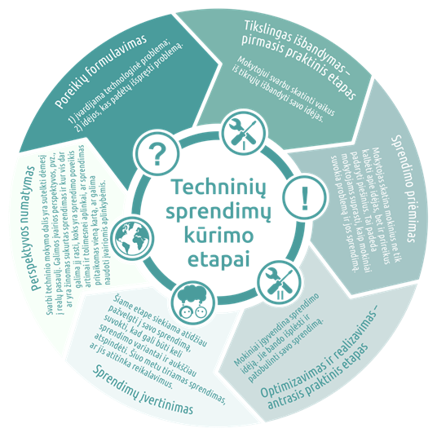
Problemų sprendimo ciklas pagal „Haus der kleinen Forscher (https://www.haus-der-kleinen-forscher.de/)“
PRIMM programavimo mokymo modelis
PRIMM programavimo mokymo praktika, kuris padeda planuoti programavimo pamokas (Sentance et al., 2019). Šią praktiką sudaro 5 etapai:
- Numatyti – Besimokantieji peržiūri pateiktą programą ir numato, kaip galėtų ją įvykdyti.
- Vykdyti – Besimokantieji vykdo pateiktą programą ir stebi.
- Atrasti – Besimokantieji aiškinasi pateiktos programos struktūrą susiedami 1 ir 2 punktų įžvalgas.
- Keisti – Keičiamos pateiktos programos atskiros dalys, kurios leidžia suteikti programai naujų funkcijų.
- Atlikti – Besimokantieji kuria savo programą naudodamiesi analizuota programa ir patirtimi.
Šie etapai naudojami planuojant pamokas ir užsiėmimus ir yra skirti padėti mokiniams visuose mokymosi programavimo etapuose, o ne tik pradedantiesiems.
PRIMM taikymo pavyzdys.
Etapas | Veiklos | Kodėl
Numatyti | Mokiniai poromis peržiūri atspausdintą arba ant lentos pateiktą programą. Mokytoja paklausia, koks šios programos galimas rezultatas. Mokiniai gali užrašyti savo prognozę arba aptarti porose. Programą mokytojas ruošia iš anksto. | Programos nagrinėjimas skatina mokinius ieškoti joje užuominų, kurios atspindėtų jos funkciją.
Vykdyti | Mokiniai parsisiunčia programą ir patikrina, ar teisingai nuspėjo jos rezultatą (ne rašo iš naujo programos, o tikrina atsisiųstą). | Duota programa permeta jos klaidų atsakomybę mokytojui, didina mokinio pasitikėjimą ir jis negaišta laiko programos perrašymui. Programos rašymas gali būti iššūkis pradedantiesiems mokytis programavimo.
Atrasti | Šiame etape galima naudoti įvairias veiklas: atlikti programos pažingsninį vykdymą, komentuoti parašytą programą, atsakyti į klausimus apie programą, paryškinti tam tikras jos dalis ir kt.  Darbas poromis skatina diskusijas apie programos dalis. | Tam, kad mokiniai suprastų pagrindinius konceptus, reikia daug kartų atlikti įvairias veiklas, kurios skirtingose pamokose kartojasi skirtingomis formomis. Galime manyti, kad, parašę vieną parinktą sakinį teisingai, mokiniai gerai supranta konceptą, bet suvokti jo prasmę užtrunka ilgiau.
Keisti | Gavę programą, mokiniai keičia jos dalis. Iš pradžių įveda paprastus keitimus, toliau gauna užduotis su daugiau ir sudėtingesniais pakeitimais. | Atlikdami pakeitimus mokiniai mokytojo programą dalinai paverčia sava. Jie praplečia programos galimybes. Ši veikla mokiniams suteikia supratimo pagrindus, kai jis turi pridėti mažas dalis ir stebėti, kaip tai keičia programos rezultatą
Kurti | Išbandę ir pakeitę mokytojo programą, mokiniai gali pabandyti parašyti savo programą naudodami Skratch ar kitą programavimo kalbą. | Savarankiškas naujos programas rašymas yra svarbus gebėjimas ir turi būti pradedamas nuo planavimo ir bandymo sukonstruoti tinkamą algoritmą. Tai sunku, bet suteikia mokiniams galimybę būti kūrybingiems ir patirti pasitenkinimą parašius savo programą.

ILGALAIKIO PLANO PAVYZDYS SU GALIMA DALYKŲ INTEGRACIJA 1–2 KLASĖMS
Skaitmeninio turinio kūrimas (A)
TEMA | Val. | GALIMOS MOKINIŲ VEIKLOS | GALIMA INTEGRACIJA SU KITAIS DALYKAIS
Pažintis su skaitmeniniu turiniu |  | Susipažins su įvairių rūšių skaitmeniniu turiniu, pateikia tekstinės, garsinės, vaizdinės informacijos pavyzdžių. Mokiniai naudosis nurodytu skaitmeniniu turiniu per įvairių dalykų pamokas, atpažins ir įvardins skaitmeninio turinio rūšį: tekstą, garsą, vaizdą (piešinį, nuotrauką), vaizdo įrašą (filmuką).  Mokiniai išsiaiškins, kaip tie patys duomenys gali būti pateikiami skirtingai. Supras ryšį tarp skirtingai pavaizduotų duomenų. | LIETUVIŲ KALBA  Rašys kelių sakinių tekstus saviraiškos tikslais (pvz., ketureilį, pasakojimą, pasaką) ir siekdamas perduoti informaciją (pvz., raštelis, žinutė, skelbimas), perteiks nuomonę (pvz., pasiūlymas, reklama). Mokysis pasakoti, apibūdinti, paaiškinti, naudojantis įvairiomis technologijomis, pavyzdžiui, sukuriant vaizdo ar garso įrašus.  Pristatydami knygas išbandys įvairias technologijas, aptars jų galimybes ir savitumą.  MUZIKA  Muzikavimas (dainavimas, grojimas)  Aptars atliekamą kūrinį; parodys elementarų muzikos kalbos ir išraiškos priemonių (pvz., ritmo piešinys, melodijos kontūras) supratimą. Atpažins įvairių rūšių skaitmeninį turinį: tekstą, garsą, vaizdą.
Skaitmeninio turinio kūrimas |  | Mokiniai kurs skaitmeninį turinį naudodami skirtingas skaitmenines priemones ir programas.  Sužinos, kaip atlikti nedideles praktines užduotis skaitmeniniais įrenginiais. Mokiniai susipažins su klaviatūra: rinks mažąsias ir didžiąsias raides, skyrybos ir kitus ženklus.  Aptars įvairius būdus idėjai perteikti. Mokysis išgauti nuotaiką linijų, dėmių, spalvų ir formų įvairove.  Mokiniai komponuos vaizdus, panaudoti simetriją, ritmą . Mokysis naudotis kuria nors piešimo programa arba piešti ar spalvinti. | MATEMATIKA  Matematinis komunikavimas.  Atsirinks reikiamą informaciją iš nurodyto šaltinio, kurs ir pristatys paprastą matematinį pranešimą, naudodamas pasiūlytas fizines ar skaitmenines priemones, formas, atsižvelgs į adresatą ar komunikavimo situaciją.  LIETUVIŲ KALBA  Rašys kelių sakinių tekstus saviraiškos tikslais (pvz., ketureilį, pasakojimą, pasaką) ir siekdamas perduoti informaciją (pvz., raštelis, žinutė, skelbimas), perteiks nuomonę (pvz., pasiūlymas, reklama).  GAMTAMOKSLINIU UGDYMU  Gamtamokslinis komunikavimas  Mokytojo padedamas aprašys ir savais žodžiais pristatys atliktus tyrimus. Informaciją pateiks keliais sakiniais, piešiniais, paprasčiausiomis diagramomis ir lentelėmis, skaitmenines technologijas naudos konsultuodamasis su mokytoju.  MENINIU UGDYMU  Dailės raiška  Savo dailės kūrinius pritaikys konkrečiai progai, puošia klasės erdvę ir kasdienę aplinką. Kiekvienam savo kūriniui užrašys metriką (vardą, pavardę, klasę). Dalyvaus ugdymo įstaigos parodose, renginiuose. Mokysis fotografuoti kasdienybę ir šventes akimirkas.
Skaitmeninio turinio aptarimas |  | Mokysis analizuoti atliktą užduotį – naudojamą ar pačių sukurtą skaitmeninį turinį, nusakyti užduoties atlikimo žingsnius. Prisimins, kad sukurtą darbelį reikia kelis kartus peržiūrėti, ieškoti klaidų, tobulinti. Mokysis taisyti atliktą užduotį pagal iš anksto sutartus kriterijus, nusakančius vieną aspektą. Mokysis drauge su kitais mokiniais aptarti atliktas užduotis, išsakyti savo nuomonę, pateikti pastabas, argumentuoti. | GAMTAMOKSLINIU UGDYMU  Gamtamokslinis komunikavimas  Mokytojo padedamas aprašys ir savais žodžiais pristatys atliktus tyrimus. Informaciją pateiks keliais sakiniais, piešiniais, paprasčiausiomis diagramomis ir lentelėmis, skaitmenines technologijas naudos konsultuodamasis su mokytoju.  TECHNOLOGINIU UGDYMU  Problemos identifikavimas, aktualizavimas ir tikslinimas.  Padedami taikys ir paaiškins problemos sprendimui tinkančią informaciją, apsibrėš problemą, atvaizduos ją sutarta grafine (aprašomąja) forma.  Rezultato į(si)vertinimas ir pristatymas  Padedami parengs ir pristatys problemos sprendimo rezultatą, proceso eigą, savikainą, įsivertinimo rezultatus.

Algoritmai ir programavimas (B)
TEMA | Val. | GALIMOS MOKINIŲ VEIKLOS | GALIMA INTEGRACIJA SU KITAIS DALYKAIS
Komanda |  | Aptars komandos sąvoką. Mokysis schema, piešiniu pavaizduoti nuosekliai atliekamų komandų seką. Įvardys/pavaizduos, žingsnius, kuriuos reikia atlikti norint gauti rezultatą, pvz., kaip padaryti nuotrauką skaitmeniniu įrenginiu; kaip sudaryti veiksmažodžių grandinę pasakojimui kurti; kaip pagaminti patiekalą; kaip sudėti ir atimti skaičius; kaip pasitikrinti sudėtį atimtimi, o atimtį – sudėtimi.  Atliks veiksmus pagal nurodytą komandą – eiti priekin, suktis dešinėn, kairėn, imti daiktą. Apibūdins objektų ar žmonių vietą ar padėtį vienas kito atžvilgiu, pvz., pasisukti kairėn/dešinėn, pagal/prieš laikrodžio rodyklę; paeiti 3 žingsnius pirmyn/atgal. Apibūdins, schemoje pavaizduotų objektų ar žmonių judėjimą iki nurodytos vietos, pvz., rodyklėmis schemoje parodys, kur yra šuns būda.  Languotame popieriuje kurs tam tikrą vietą vaizduojančius planus, pvz., kambario, sklypo, vietovės. Vykdys kelių žingsnių instrukciją, susijusią su judėjimu tame plane, įskaitant pusės ar ketvirčio apskritimo posūkius. Mokysis užbaigti/sukurti ašies atžvilgiu simetrišką piešinį languotame ar taškuotame popieriuje, kai pavaizduota vertikali arba horizontali simetrijos ašis. | MATEMATIKA  Dėsningumai. Sekos. Algoritmai ir programavimas. Transformacijos.  SOCIALINIU UGDYMU  Aš ir mano šeimos istorija (svarbiausi mano, šeimos gyvenimo įvykiai; giminės medis), Orientavimasis realioje erdvėje ir artimiausioje gyvenamojoje aplinkoje: namuose, mokykloje, klasėje). Artimos aplinkos (kambario, klasės, kiemo) planas, elementarūs sutartiniai ženklai. Kelias į mokyklą.  LIETUVIŲ KALBA  Nusakys įvykių seką, nurodys aiškiai tekste įvardytą veiksmo vietą ir laiką; kūrinio nuotaiką.  FIZINIS UGDYMAS  Įvardys mokymosi (poilsio) režimo aspektus. Aptars mokymosi ir poilsio režimą ir jo įtaką sveikatai. Paaiškins judėjimo galimybes erdvėje ir laike. Susipažins su judėjimo galimybėmis: a) pagal spartą; b) pagal kryptį; mokytojui rodant pavyzdžius, atliks juos pavieniui, poromis, grupelėmis, žaisdami žaidimus arba rungtyniaudami estafetėse.
Komandų sekos ir pasirinkimo komanda |  | Spręs įvairius algoritminius uždavinius užrašytus piešiniais, žodžiais arba simboliais, skaitys šiuos algoritminius užrašus. Aptars paprasčiausius pasirinkimo komandų atvejus (JEI-TAI), kai atliekami veiksmai priklauso nuo nurodytos sąlygos, analizuos, kada kuriuos veiksmus reikės atlikti. Atliks nurodytą komandų seką (esant ir pasirinkimo komandai), aptars rezultatą.  Tyrinės objektų sekas iš 2–4 pasikartojančių narių grupių, skaičių. Mokysis jas atpažinti, apibūdinti, pratęsti, rasti trūkstamus narius, sudaryti seką pagal nurodytą taisyklę, sukurti savo.  Nagrinės piešiniais, žodžiais, simboliais pateiktus algoritmus, mokysis įvykdyti nurodytą komandų seką, kurioje gali būti ir pasirinkimo komandų. Žaidybinėmis programavimo priemonėmis kurs nesudėtingas, iš kelių komandų sudarytas programas. | GAMTAMOKSLINIU UGDYMU  Aptars paprastus dėsningumus kasdienėje aplinkoje, paaiškins, kokių sąlygų reikia, kad vyktų reiškinys, pvz., augalai: atpažins augalo dalis (šaknys, stiebas (kamienas), lapai, žiedas, vaisius, sėkla), nagrinės augalo gyvenimo ciklą (dygimas, augimas, vaisių brandinimas ir sėklų išbarstymas).  LIETUVIŲ KALBA  Pagal pavyzdį atliks nesudėtingus kalbos tyrimus (pvz., grupuos skirtingus žodžius pagal reikšmę).  MUZIKA  Eksperimentuos garsais, kurs ir improvizuos elementarius muzikinius darinius pagal sąlygą (pvz., ritmo piešinį), užfiksuos simboliais.  TECHNOLOGINIS UGDYMAS  Drabužių, aksesuarų, namų tekstilės asortimentas.  Rišant (pinant) tyrinės siūlų susipynimo būdus ir sukurs aksesuarą (apyrankę, juostelę į plaukus, skirtuką knygai, batraiščius ir pan.).  Drabužių, avalynės priežiūra. Praktiškai išbandys drabužių lankstymo, susagstymo, surišimo (avalynė), užrišimo (diržai ir pan.) būdus, avalynės/tekstilės valymą be cheminių priemonių.
Loginės operacijos: NE, IR, ARBA |  | Susipažins su loginėmis operacijomis. Tyrinės įvairias situacijas ir spręs logines užduotis, pateiks teisingų ir neteisingų teiginių pavyzdžių, kuriuose yra loginių operacijų NE, ARBA, IR, pratęs pradėtus loginius teiginius. | LIETUVIŲ KALBA  Pagal pavyzdį atliks nesudėtingus kalbos vartojimo tyrimus (pvz., stebės kalbos vartojimo situacijas artimoje aplinkoje, darys išvadas pagal aiškiai pastebimus požymius).
Sprendimo algoritmo vaizdavimas |  | Atpažins gyvenimiškas situacijas, kai reikalingas pasirinkimas, pvz., jei dega žalia šviesoforo šviesa, tai eik per sankryžą ir kartojimas, pvz., kol vanduo puode neužvirė, tol jį kaitink. Nagrinės ir kurs užduotis, kuriomis skatinama vaizduoti uždavinio sprendimo algoritmą žodžiais, piešiniais ar simboliais. | LIETUVIŲ KALBA  Skaitant įvairius spausdintus ir skaitmeninius negrožinius tekstus (straipsnius, informacines žinutes, skelbimus, instrukcijas, receptus, sąrašus, gamtos objektų ir reiškinių aprašymus ir kt.), mokysis šiuose tekstuose išskirti svarbiausias detales, faktus, veiksmų seką, aptars teksto ypatumus ir kalbą [...].
Žaidybinės programavimo priemonės |  | Susipažins su viena ar keliomis žaidybinėmis programavimo priemonėmis (pvz., ScratchJr, Scottie Go!, Bee-Bot ar Blue-Bot robotukus, Blockly Games, Robozzle, Lightbot Jr, SpriteBox, Bebro žaidimo kortelės, specialūs stalo žaidimai) ir mokysis jomis kurti nesudėtingas programas.  Mokinių veikla orientuojama į žaidimus, fizines veiklas. | MATEMATIKA  Algoritmai ir programavimas.
Klaidų atpažinimas |  | Nagrinės pavyzdžius, atpažins sekų, komandų, algoritmų ar programavimo klaidas. Mokysis patikrinti sukurtus sprendimus, taisys nurodytas klaidas. | TECHNOLOGINIS UGDYMAS  Padedami saugiai, nuosekliai atliks technologinius procesus, koreguos klaidas/netikslumus. Sukurs rezultatą.

Duomenų tyryba ir informacija (C)
TEMA | Val. | GALIMOS MOKINIŲ VEIKLOS | GALIMA INTEGRACIJA SU KITAIS DALYKAIS
Pažintis su duomenimis. |  | Mokytojo padedami, mokiniai aiškinsis, kas yra duomenys, pateiks pavyzdžių. Įvardys kasdieninėje aplinkoje sutinkamus duomenis (pvz., batų numerius, drabužių dydžius, automobilių numerius, produktų kainas parduotuvėje ir pan.). Pateiks ir aptars duomenų pavyzdžius: mokyklos langų skaičių, turimų pieštukų kiekius pagal spalvas, surinktų sėklų ar lapų kiekius pagal rūšis, logo kaladėlių kiekius pagal formą, ir pan. Savais žodžiais paaiškins, kas yra duomenys, pateiks pavyzdžių. | MATEMATIKA  Aiškinsis, ką vadiname duomenimis ir kokiu tikslu jie renkami; mokysis formuluoti klausimus apie kasdienius gyvenimo įvykius.
Duomenų rinkimas ir tvarkymas. |  | Mokiniai atrinks duomenis pagal vieną ar du nurodytus požymius. Mokiniai mokės grupuoti (klasifikuoti) daiktus pagal vieną ar kelis nurodytus požymius (spalvą, dydį, formą, padėtį erdvėje, sunkumą, paviršiaus ypatybes, būvį, gamtos ar žmogaus rankų kūrinius, kas pagamino daiktus, senovinis ar šiuolaikinis daiktas ir kt.), išdėlios daiktus į eilę (seką) pagal tą patį požymį (pvz., spalvos intensyvumą, laiko kaitos sąvokas: vakar, šiandien, rytoj; praeityje, dabar, ateityje; para, savaitė, mėnuo, metai), atpažinti judančius objektus, palyginti jų kelią, greitį ir judėjimo laiką (automobilis važiuoja greičiau, negu eina žmogus; bėgantis žmogus per tą patį laiką įveikia didesnį atstumą nei einantis ir t. t.), paaiškinti savo veiksmus. Mokiniai kurs pasakojimus, juose panaudos surinktus duomenis (pvz., remiantis savo šeimos, giminės istorija, nusakys svarbiausius šeimos, giminės faktus, šventes, pasakos apie šeimos relikvijas, jas demonstruos), rinkti duomenis apie artimą aplinką (šeimą, draugus, klasę), vaizdžiai pateiks informaciją. | GAMTAMOKSLINIU UGDYMU  Mokysis žmones apibūdinti pagal išorinius požymius; skirti medžius, krūmus ir žoles, atpažinti artimiausius aplinkos medžius; atpažinti ir įvardinti transporto priemones; parinkti transporto priemonę skirtingam atstumui įveikti; skirti gyvus organizmus nuo negyvų daiktų.  MATEMATIKA  Paaiškins, ką vadiname pirminiais ir antriniais duomenimis, kaip sudaryti ir užpildyti dažnių lentelę, braižyti diagramas.
Informacijos iš kelių šaltinių tvarkymas. |  | Mokiniai ugdysis gebėjimus dirbti su kelių šaltinių informacija: ją pergalvos, atsirinks svarbiausią, apjungs. Mokiniai apmąstys ir kritiškai vertins iš kelių šaltinių surinktą informaciją apie objektą ar reiškinį. Pavyzdžiui, mokiniams gebės rasti informacijos apie rašytoją, gamtos reiškinį, augalą, gyvūną ar kt. ir įvertinti gautą informaciją pagal kelis kriterijus: ar jos per daug ar per mažai, ar ji gauta iš patikimo šaltinio, kada ji publikuota, ar nurodyta, kas publikavo. Mokiniai, atlikdami užduotis nurodys informaciją apie panaudotus išteklius (jų pavadinimą, autorių, svetainės adresą, datą, kada buvo paimta informacija iš svetainės). Mokiniai pasinaudos internete teikiama informacija savo mokymosi reikmėms: ieškos mokymuisi tinkamų svetainių pagal įvairius raktinius žodžius, įsirašys tinklalapyje esantį tekstą (jo dalį), paveikslą (nuotrauką), svetainės adresą. Mokiniai naudosis priminimu apie informacijos patikimumą, pavyzdžiui, kad pirmenybę reikėtų teikti oficialiems žodynams, žinynams, enciklopedijoms, oficialių įstaigų svetainėms (švietimo ir vyriausybinių organizacijų svetainėms). Svarbu, kad atlikdami įvairias užduotis, mokiniai ugdysis gebėjimą analizuoti, kritiškai vertinti savo sprendimus ir gautus rezultatus (ar pasirinktas sprendimo būdas yra vienintelis galimas, ar jis racionalus, ar gautas atsakymas teisingas, galimas, tinkamas pagal duotą sąlygą). | TECHNOLOGINIU UGDYMU  Padedami nurodytuose informacijos šaltiniuose ieškos, ras, atrinks ir kaups informaciją problemos sprendimui.  DAILE  Mokysis tikslingai ir saugiai ieškoti informacijos apie dailę, dailininkus ir jų kūrinius internetinėse svetainėse, enciklopedijose, žinynuose, tinkamai  fotografuoti savo kūrinius, pristatys savo kūrybą vizualiai ir žodžiu.  LIETUVIŲ KALBA  Naudosis vaikams skirtomis enciklopedijomis, žodynais,  žinynais, „draugišku“ internetu; mokysis komunikuoti įvairiomis priemonėmis; aptars, kokiais tikslais, kodėl žmonės kalbasi; mokysis savarankiškai rasti reikiamą informaciją mokytojo nurodytuose įvairiuose informacijos šaltiniuose.
Duomenų vaizdavimas piešiniais, diagramomis. |  | Mokiniai pagal pateikiamus konkrečius duomenų pavaizdavimo pavyzdžius, pradžioje – piešiniais, paveikslėliais, vėliau – stulpeline diagrama, tyrinės ir atsakys į klausimus. Mokiniai atpažins dėsningumus, (taisykles), pagal kurias objektai sudėlioti į grupes, papildyti šias grupes naujais objektais, savarankiškai sudėlios sekas (pvz., skaičių) pagal nurodytą (arba pasirinką) dėsningumą. Mokiniai aptars su mokytoju pateiktas stulpelines diagramas, kai duomenų skaičius nedidelis (iki 20) ir remiantis pateiktais duomenimis, atsakys į klausimus. Mokiniai mokės skaityti duomenis, pateiktus lentele ir stulpeline diagrama. Mokiniai, pagal poreikį atliks užduotis, kai duomenis reikia patiems pavaizduoti, pavyzdžiui, stulpeline diagrama popieriuje. | MATEMATIKA  Mokysis registruoti renkamus duomenis, kai yra 2–3 stebimo požymio reikšmės, pavaizduoti piktograma ar stulpeline diagrama, perskaityti piktogramoje, stulpelinėje diagramoje pateikiamą informaciją, ja remtis atsakant į pagrindinį tyrimo klausimą.  GAMTAMOKSLINIU UGDYMU  Nurodys paprasto tyrimo atlikimo eigą, pasirinks iš pateiktų tinkamas priemones ir medžiagas; kartu su mokytoju aptars tyrimo atlikimo vietą ir laiką bei trukmę, duomenų fiksavimo formą.
Duomenų ir informacijos patikimumas. |  | Mokiniai žinos informacijos patikimumo sąvoką, pateiks pavyzdžių. Mokiniai su mokytoju aptars, kaip vertinti duomenų ir informacijos apie objektą ar reiškinį patikimumą pagal duotus ar pasirinktus kriterijus. Mokiniai pagal nurodytus kriterijus įvertins pateiktos ar pasirinktos informacijos tinkamumą užduočiai atlikti ir patikimumą. Mokiniai žinos, kad už kiekvieno žodžio ir vaizdo slypi žmonės, norintys kažką pasakyti. Todėl ką nors sužinodami, jie turi pagalvoti ir įvertinti gautą informaciją remdamiesi nurodytais ar pačių pasiūlytais kriterijais (pvz., ar tai tiesa, ar tai galėjo nutikti, kur ir kada galima šia informacija pasinaudoti ir pan.). | LIETUVIŲ KALBA  Sies tekstą su jau žinoma informacija, kai yra suteikiama pagalba; svarstys apie informacijos (pvz., reklamos) patikimumą.

Technologinių problemų sprendimas (D)
TEMA | Val. | GALIMOS MOKINIŲ VEIKLOS | GALIMA INTEGRACIJA SU KITAIS DALYKAIS
Skaitmeninės priemonės – tai įdomu. |  | Mokiniai mokės kuo tiksliau įvardinti konkrečią problemą, aptarti galimas jos priežastis, galimas pasekmes, parodys tinkamiausią sprendimą iš kelių galimų.  Mokės ieškoti problemų, kurių nepavyksta išspręsti savarankiškai, sprendimų kreipiantis pagalbos į draugus ar į suaugusįjį (mokytoją, mokyklos informacinių technologijų specialistą).  Žinos, kad skaitmeniniai įrenginiai veikia naudodami elektros energijos šaltinį. Todėl viena skaitmeninių įrenginių neveikimo priežasčių – atjungtas arba išsikrovęs elektros energijos šaltinis. | MATEMATIKA, LIETUVIŲ KALBA, GAMTAMOKSLINIU UGDYMU  Programuos robotus, pvz., BlueBot, dirbs su išmaniaisiais kubais, pvz., Merge, iMO, bei naudosis mokomosiomis svetainėmis, pvz., www.eduten.com, https://www.scratchjr.org/.  MATEMATIKA  Sudarys ir įgyvendins paprastos probleminės užduoties sprendimo planą, derindamas ir taikydamas mokymosi turinyje numatytų skirtingų matematikos temų (sričių) faktus, metodus.  GAMTAMOKSLINIU UGDYMU  Užduotis atliks pagal mokytojo pateiktą strategiją, numatys akivaizdžius užduočių, susietų su turima gyvenimiška patirtimi, rezultatus; su mokytoju aptaręs paprasčiausią problemą, siūlys idėjų jai spręsti; pateiks pavyzdžių, kaip žmonės kurdami daiktus ir technologijas semiasi idėjų iš gamtos; įvardys savo stiprybes ir tobulintinas sritis mokantis gamtos mokslų ir, atsakydamas į mokytojo klausimus, nurodys veiksmus, kurie pagerintų jo mokymąsi; naudosis mokomosiomis svetainėmis, pvz., www.gamtukai.lt).  TECHNOLOGINIU UGDYMU  Padedami mokytojo pateiks artimiausioje aplinkoje taikomų medžiagų (komponentų, priemonių, sistemų) pavyzdžių, įvardins bent po vieną jų savybę ir (ar) charakteristiką, technologinius procesus problemos sprendimui įgyvendinti:  analizuos elektros prietaisus savo aplinkoje (šviestuvas, skalbimo mašina, telefonas ir pan.), apibūdins jų paskirtį, funkcijas, valdymą (jungiklis, mygtukas ir pan.); nagrinės saugų elektrinių (elektroninių) prietaisų naudojimą (kaip tinkamai įjungti (išjungti) prietaisą, naudoti įkroviklį ir pan.); padedami saugiai, nuosekliai atliks technologinius procesus, koreguos klaidas/netikslumus, sukurs rezultatą.
Pažintis su programomis ir programėlėmis mokytis. |  | Mokiniai išvardins bent kelias mokomąsias programas ar (ir) programėles, mokės jomis pasinaudoti mokydamiesi: savarankiškai rasti, atverti programą ar (ir) programėlę, surasti reikiamą informaciją, ją įsirašyti į laikmeną, sutvarkyti (patrumpinti, pakoreguoti ir pan.).  Mokiniai pateiks skirtingų rūšių programų ir programėlių, kurios skirtos žaisti, mokytis, ieškoti informacijos, tvarkyti tekstus, failus, piešti, klausytis muzikos, žiūrėti filmus ir kt., pavyzdžių.  Mokės tikslingai pasirinkti skaitmenines technologijas tam tikrai užduočiai spręsti: informacijai rasti ir įsirašyti; schemai braižyti, paveikslui piešti ir minimaliai tvarkyti; tekstams rengti ir minimaliai tvarkyti; žaisti; mokytis.  Žinos, kad kai kada skaitmeniniu turiniu (pvz., muzika, filmais, knygomis, žaidimais, edukacinėmis programomis) galima naudotis nemokamai, o kai kada – būtina pirkti.  Mokės taisyklingai įvardyti sąvokas, susijusias su skaitmeninio turinio naudojimu. | GAMTAMOKSLINIU UGDYMU  Kūrybiškai pritaikys turimas gamtos mokslų žinias ir gebėjimus atlikdamas gamtamokslines ir kitų mokomųjų dalykų užduotis.  ETIKA  Mokės suprasti, kad ekologinės problemos gali būti išreiškiamos įvairiais būdais - vienaip informaciniame tekste, kitaip animaciniame ar dokumentiniame filme.  LIETUVIŲ KALBA  Naudosis programėlėmis abėcėlei mokytis, e-knygoms kurti ir pan.  MATEMATIKA  Naudosis programėlėmis įvairiems aritmetiniams veiksmams atlikti.  FIZINIU UGDYMU  Naudosis programėlėmis, kurios padės išmatuoti nueitus žingsnius.  MENINIS UGDYMAS (Dailė)  Derins pieštus ar skaitmeninius vaizdus.

Virtualus komunikavimas ir bendradarbiavimas (E)
TEMA | Val. | GALIMOS MOKINIŲ VEIKLOS | GALIMA INTEGRACIJA SU KITAIS DALYKAIS
Virtualusis pokalbis: bendravimo privalumai ir trūkumai. |  | Mokiniai, padedant mokytojai, mokysis bendrauti virtualiame pokalbyje , naudodami kurią nors bendravimo ar virtualaus darbo priemonę. Aptars, kokias virtualaus bendravimo priemones mokiniai yra matę ar naudoję. Mokiniai išnagrinės bendravimo, naudojantis virtualiomis priemonėmis, privalumus ir trūkumus, lygins su betarpišku bendravimu. Įvertins gyvo bendravimo privalumus – tai apkabinimas, gyvas žvilgsnis, rankos paspaudimas. | LIETUVIŲ KALBA  Mokysis virtualioje erdvėje tinkamai išklausyti ir suprasti kalbantįjį, bendraujant klausytis ir išgirsti vienas kitą. Nagrinės bendravimo būdus bei galimybes.
Mokymasis virtualiai naudojant skaitmenines priemones. |  | Mokysis poromis ar grupėmis atlikti užduotis, aptarti siekiamą rezultatą. Mokytojas padės mokiniams nuspręsti, kokį konkretų veiksmą mokinys nori atlikti: pasikalbėti (išgirsti, pamatyti pašnekovą), perduoti tikslią informaciją (pvz., kuriuos vadovėlio puslapius reikia perskaityti namuose), susirašinėti realiuoju laiku, perduoti informaciją žinute, kai atsakymo į ją laikas ne itin svarbus, pasidalyti ar pasikeisti nuotraukomis, vaizdine informacija. Mokiniai skatinami rengti bendrą darbą virtualiojoje erdvėje, dalintis ištekliais, idėjomis, nuomonėmis, naudotis tinkamomis skaitmeninėmis technologijomis. | LIETUVIŲ KALBA  Mokiniai komunikuos (bendraus) žodžiu ir raštu, taikydami įvairias natūralias ir interaktyvias, verbalines ir neverbalines priemones, perduodami ir priimdami įvairius pranešimus.  PASAULIO PAŽINIMAS  Pristatydami tyrimų rezultatus laikysis kalbos etiketo reikalavimų, informaciją pateiks tekstais ir piešiniais, paprastomis diagramomis ir lentelėmis, naudoja skaitmenines technologijas.
Darbo virtualioje erdvėje taisyklės. |  | Mokiniai pažiūrėję mokytojos pateiktą filmuką (apie bendravimo grupėje taisykles), mokysis išreikšti savo nuomonę. Bendrame pokalbyje aptars konkrečias bendravimo taisykles ir bandys iliustruoti taisykles. | DAILĖ  Pristatys savo kūrybinius darbus (atviruko, sveikinimo kūrimas virtualioje erdvėje) vizualiai ir žodžiu, laikantis bendrų kalbos etikos reikalavimų.
Virtualusis draugas. Ar tikrai draugas? |  | Peržiūrėjus filmą „Virtualioje erdvėje bendrauk saugiai!“, mokiniai aptars virtualioje erdvėje esančius pavojus. Mokysis, kaip reikia atsargiai elgtis su pateikta ir rasta informacija internete, socialiniuose tinkluose. Aptars, kad einant į realų susitikimą su virtualiu pašnekovu, jie ne tik gali pamatyti ne tai, ko tikėjosi, bet ir patirti fizinį smurtą. Todėl į realų pasimatymą su nepažįstamu asmeniu reikėtų eiti tik pasitarus su tėvais. | GAMTAMOKSLINIS UGDYMAS  Skirs objektyvią informaciją, faktus, duomenis nuo subjektyvios informacijos, nuomonės, pasirinks patikimus informacijos šaltinius.
Elektroninės patyčios. |  | Mokiniai, išsiaiškinę virtualios erdvės bendravimo taisykles, susipažins, kas yra elektroninės patyčios (įvairus elgesys, kai vaikai žemina, skaudina vieni kitus virtualioje erdvėje: vieši įžeidinėjimai, šmeižimas, apsimetimas kitu asmeniu ir kenkimas kito vaiko reputacijai, apgaulės būdu išgaunama asmeninė informacija ir paviešinama kitiems, atstūmimas ir nepriėmimas į draugų grupę, persekiojimas, įvairių su vaiku susijusių situacijų filmavimas ir įkėlimas bei platinimas internete ir kt.). Mokiniai turi žinoti, kad patyrę el. patyčias, jie galėtų: pasikalbėti su suaugusiuoju, kuriuo pasitiki, skambinti į vaikų liniją nemokamu numeriu 116111, parašyti laišką arba dalyvauti diskusijose svetainėje www.vaikulinija.lt. Mokiniai turėtų žinoti, koks skaitmeninis turinys laikomas nepadoriu ar žeidžiančiu. | GAMTAMOKSLINIS UGDYMAS  Saugus elgesys. Mokysis saugiai dirbti virtualioje aplinkoje. Aiškinsis, kur kreiptis pagalbos, kas gali padėti, kai bendraujant ar dirbant virtualioje erdvėje kyla problemos.

Saugus elgesys (F)
TEMA | Val. | GALIMOS MOKINIŲ VEIKLOS | GALIMA INTEGRACIJA SU KITAIS DALYKAIS
Taisyklės dirbant skaitmeniniu įrenginiu |  | Mokiniai mokysis taisyklingai sėdėti, laikyti skaitmeninį įrenginį, sužinos, kiek laiko galima dirbti, kada daryti pertraukas, kokius fizinius pratimus atlikti pertraukėlių metu.  Mokiniai atliks fizinių pratimų (mankštos) kompleksą, kuris mažins neigiamą darbo skaitmeninių įrenginių įtaką sveikatai. | LIETUVIŲ KALBA  Pateiks sveikatą tausojančio darbo skaitmeninėmis technologijomis pavyzdžių.  FIZINIS UGDYMAS  Mokysis fiziškai aktyvių veiklų mažinančių neigiamą skaitmeninių įrenginių įtaką sveikatai.
Skaitmeninės technologijos ir aplinka |  | Mokiniai sužinos, kad veikiantys elektros srove maitinami ir valdomi įrenginiai sukuria aplink save elektromagnetinį lauką, kuris gali neigiamai veikti kitus įrenginius, šalia esančius augalus, turėti neigiamos įtakos žmonių sveikatai.  Mokiniai atpažins, kur elektros energija eikvojama be reikalo ir kaip paprasčiausiu būdu galima ją taupyti (atjungti pilnai pakrautus skaitmeninius įrenginius nuo elektros, išjungti nenaudojamus įrenginius, naudoti skaitmeninį įrenginį neprijungus jį prie maitinimo). | GAMTAMOKSLINIS UGDYMAS  Sužinos apie skaitmeninių technologijų įtaką aplinkai.
Pažintis su prisijungimu – saugumas |  | Mokiniai mokysis prisijungti prie nurodytos virtualiosios sistemos (pvz., elektroninio dienyno, mokymosi aplinkos) naudojant prisijungimo vardą ir slaptažodį.  Mokiniams nepavykus prisijungti, kreipsis pagalbos į mokytoją, sužinos kaip saugoti prisijungimo duomenis (prisijungimo vardą ir slaptažodį), kodėl negalima atskleisti pašaliniams asmenims. | LIETUVIŲ KALBA  Mokysis virtualioje erdvėje tinkamai išklausyti ir suprasti kalbantįjį, bendraujant klausytis ir išgirsti vienas kitą, laikytis kalbos etiketo.
Asmeninių duomenų saugumas |  | Mokiniai sužinos, kad bendraujant virtualioje erdvėje, kyla grėsmės ir pavojai privatumo saugumui: asmens duomenys gali būti neteisėtai nukopijuoti ir panaudoti neteisėtiems veiksmams.  Mokiniai mokysis laikytis saugaus darbo taisyklių, siekiant apsaugoti asmeninius duomenis nuo neteisėto kopijavimo, o kilus įtarimui dėl neteisėto asmens duomenų naudojimo, kreipsis pagalbos į suaugusiuosius. | LIETUVIŲ KALBA  Mokysis bendradarbiavimo (komandinio darbo, pokalbio, diskusijos) susitarimų dirbant įvairiose aplinkose (klasėje, muziejuje, telefonu, internete). Saugos asmens duomenis ir skaitmeninę tapatybę
ILGALAIKIO PLANO PAVYZDYS SU GALIMA DALYKŲ INTEGRACIJA 3–4 KLASĖMS.
Skaitmeninio turinio kūrimas (A)
TEMA | Val. | GALIMOS MOKINIŲ VEIKLOS | GALIMA INTEGRACIJA SU KITAIS DALYKAIS
Informacijos paieška kitų dalykų užduotims atlikti |  | Atliekant įvairias užduotis naudosis informacinėmis ir komunikacinėmis technologijomis, vaikams skirtais elektroniniais žodynais ir žinynais. Aptars, kaip ieškoti ir rasti informacijos naudojantis paieškos sistema. Mokysis vartoti reikšminius (raktinius) žodžius, juos tikslins, peržvelgs rastą turinį, antraštes. | GAMATAMOKSLINIU UGDYMU  Gamtamokslinis komunikavimas  Savo pasirinktuose ar mokytojo rekomenduojamuose informacijos šaltiniuose atrinks, apibendrins ir vertins įvairiais būdais pateiktą nesudėtingą informaciją.  Pasakodamas ar rašydamas apie gamtinius objektus ir reiškinius pažįstame kontekste, pristatydamas tyrimų rezultatus, laikysis esminių etiketo reikalavimų, sklandžiai reikš mintis, be tikslaus citavimo nurodys, kokius šaltinius naudojo. Informaciją pateiks tekstais ir piešiniais, paprastomis diagramomis ir lentelėmis, naudos skaitmenines technologijas.  MENINE RAIŠKA  Muzikavimas (dainavimas, grojimas)  Apibūdins atliekamą kūrinį; parodys muzikos kalbos ir išraiškos priemonių (pvz., ritmas ir metras, melodija ir dermė, dinamika) bei struktūrų supratimą.  Ieškos ir pritaikys skaitmeninį turinį dalykų mokymuisi, tinkamai vartos sąvokas.
Informacijos atrinkimas |  | Mokysis atsirinkti, kas yra vertingiausia periodinės spaudos, skirtoms vaikams, svetainėse. Elektroniniuose žodynuose, žinynuose ieškos daugiareikšmio žodžio paaiškinimų, aptars sinonimus ir antonimus. Reikiamą informaciją atsirinks pagal nagrinėjamą kontekstą. | MATEMATIKA  Matematinis komunikavimas.  Atsirinks reikiamą informaciją iš 1–2 nurodytų šaltinių, kurs ir pristatys paprastą matematinį pranešimą, naudodamas pasiūlytas fizines ar skaitmenines priemones, formas, atsižvelgs į adresatą ir komunikavimo situaciją.  TECHNOLOGINIU UGDYMU  Problemos identifikavimas, aktualizavimas ir tikslinimas.  Nurodytuose informacijos šaltiniuose ieškos, ras, atrinks ir kaups informaciją reikalingą problemos sprendimui.  GAMATAMOKSLINIU UGDYMU  Gamtamokslinis komunikavimas  Savo pasirinktuose ar mokytojo rekomenduojamuose informacijos šaltiniuose atrinks, apibendrins ir įvertins įvairiais būdais pateiktą nesudėtingą informaciją.
Programų ir programėlių mokymuisi paieška ir atranka |  | Mokiniai mokysis ieškoti skaitmeninio turinio, mokomųjų programų ir programėlių įvairiems dalykams mokytis ar užduotims atlikti. Tinkamai vartos sąvokas, susijusias su skaitmeninėmis technologijomis. Išbandys keletą skirtingų mokomųjų programą, aptars jų tinkamumą mokantis skirtingų dalykų. | MUZIKA  Muzikavimas (dainavimas, grojimas)  Apibūdins atliekamą kūrinį; parodys muzikos kalbos ir išraiškos priemonių (pvz., ritmas ir metras, melodija ir dermė, dinamika) bei struktūrų supratimą.  Ieškos ir pritaikys skaitmeninį turinį dalykų mokymuisi, tinkamai vartos sąvokas.  MATEMATIKA  Matematinis komunikavimas.  Kurs ir pristatys paprastą matematinį pranešimą, naudodamas pasiūlytas fizines ar skaitmenines priemones, formas, atsižvelgs į adresatą ir komunikavimo situaciją.
Informacijos ieškojimas užduočiai atlikti |  | Sužinos, kaip ir kur reikėtų ieškoti informacijos. Pasirinks įvairius informacijos šaltinius ir savarankiškai suras informaciją, kurią pristatys klasės draugams ir pan. | GAMTAMOKSLINIU UGDYMU  Gamtamokslinis komunikavimas  Savo pasirinktuose ar mokytojo rekomenduojamuose informacijos šaltiniuose atrinks, apibendrins ir vertins įvairiais būdais pateiktą nesudėtingą informaciją.  MATEMATIKA  Matematinis komunikavimas.  Atsirinks reikiamą informaciją iš 1–2 nurodytų šaltinių.
Grafinio ir tekstinio turinio kūrimas |  | Mokysis kurti skaitmeninį turinį parinkdamas įvairias skaitmenines priemones: programas ir programėles. Mokysis naudotis skaitmeninėmis priemonėmis savo idėjoms išreikšti, tyrinėjimui ar kitai veiklai planuoti, įgyvendinti ir rezultatams pateikti. Sudarys ir užpildys lenteles, braižys minčių žemėlapius, schemas. | MUZIKA  Muzikos kūryba  Improvizuos muzikinius darinius pagal sąlygą (pvz. dermę ar metrą). Pasirinks priemones nuotaikai sukurti.  TECHNOLOGINIU UGDYMU  Sprendimo įgyvendinimas (prototipavimas)  Problemos sprendimui pasirinks, taikys ir derins medžiagas (komponentus, priemones, sistemas), jų savybes ir (ar) charakteristikas, technologinius procesus.  Saugiai, nuosekliai atliks technologinius procesus. Padedami koreguos klaidas (netikslumus). Sukurs rezultatą.  UŽSIENIO KALBA  Audiovizualinio teksto kūrimas. Sukurs 3–5 skaidrių pateiktis apie savo aplinką su 1–2 sakinių užrašais ekrane. Sukurs labai trumpą filmuką (reportažą, vaizdo ir garso įrašą) apie savo aplinką, pažįstamus žmones.  LIETUVIŲ KALBA  Rašys saviraiškos tikslais (pvz., eilėraštį, pasakojimą, pasaką) ir siekdamas perduoti esminę informaciją ir detales (pvz., informacinė žinutė, skelbimas, plakatas), perteikti argumentuotą nuomonę (pvz., pasiūlymas, knygos aprašymas, reklama).  MENINE RAIŠKA  Dailės raiška  Pasirinks ir naudos jau žinomas dailės technikas, kūrybiškai ir saugiai jomis naudosis.  Pasirinks linijas ir (ar) spalvas, ir (ar) erdvines formas. Pastebės fono ir vaizduojamų objektų (figūrų) dermę, kūrybiškai perteiks norimą ritmą, emocijas.  Atliks pasirinktą vaidmenį integruotos meninės veiklos projekte. Kiekvienam savo kūriniui užrašo metriką (vardą, pavardę, klasę, sukūrimo datą, pavadinimą). Kurs savo ar klasės draugų parodos kvietimą, plakatą.
Skaitmeninio turinio ir failų tvarkymas |  | Mokysis įrašyti ir surasti skaitmeninį turinį kompiuteryje ar planšetėje, pašalinti failą, ar atkurti pašalintą failą. Mokytojo padedami mokiniai įrašys failą į nurodytą kompiuterio vietą (aplanką), suras ir atvers nurodytoje kompiuterio vietoje (aplanke) esantį failą, suras ir parodys reikiamą nuotrauką ar vaizdo įrašą išmaniajame įrenginyje. Mokysis nufotografuotą ar nufilmuotą turinį perkelti į kompiuterį. | UŽSIENIO KALBA  Audiovizualinio teksto kūrimas. Sukurs 3–5 skaidrių pateiktis apie savo aplinką su 1–2 sakinių užrašais ekrane. Sukuria labai trumpą filmuką (reportažą, vaizdo ir garso įrašą) apie savo aplinką, pažįstamus žmones.
Skaitmeninio turinio tobulinimas |  | Mokiniai iki galo padarys darbą, sieks išbaigto rezultato, jei reikia ją pataisys. Mokiniai pristatys atliktą darbą: parodys prieš klasę (pvz., parengiant pateiktį), aptars gautą rezultatą, papasakos, paaiškins, kaip buvo daroma, apibendrins, pateiks išvadas. | TECHNOLOGINIU UGDYMU  Problemos identifikavimas, aktualizavimas ir tikslinimas. Taikys ir padedami paaiškins problemos sprendimui reikalingą informaciją, apsibrėš ir tikslins problemą, atvaizduos ją sutarta grafine (aprašomąja) forma.  Rezultato į(si)vertinimas ir pristatymas. Padedami parengs ir pristatys problemos sprendimo rezultatą, proceso eigą ir sprendimus, savikainą, įsivertinimo rezultatus.  GAMTAMOKSLINIU UGDYMU  Gamtamokslinis komunikavimas  Savo pasirinktuose ar mokytojo rekomenduojamuose informacijos šaltiniuose atrinks, apibendrins ir vertins įvairiais būdais pateiktą nesudėtingą informaciją.  Pasakodamas ar rašydamas apie gamtinius objektus ir reiškinius pažįstamame kontekste, pristatydamas tyrimų rezultatus, laikysis esminių etiketo reikalavimų, sklandžiai reikš mintis, be tikslaus citavimo nurodys, kokius šaltinius naudojo. Informaciją pateiks tekstais ir piešiniais, paprastomis diagramomis ir lentelėmis, naudos skaitmenines technologijas.

Algoritmai ir programavimas (B)
TEMA | Val. | GALIMOS MOKINIŲ VEIKLOS | GALIMA INTEGRACIJA SU KITAIS DALYKAIS
Algoritmas. |  | Pateiks praktinių užduočių, užduočių sprendimų ir apibūdins konkrečias komandų sekas, aptars taisykles. Kurs ir išbandys judėjimo komandas (pvz., priekin, atgal, aukštyn, žemyn), posūkio komandas (pvz., kairėn, dešinėn), pasirinkimo komandas (JEI-TAI), iš komandų sudarys sekas.  Nagrinės ir kurs įvairius algoritmus iš jų aplinkos, namų ir mokyklos, mokomųjų dalykų. | MATEMATIKA  Dėsningumai. Sekos. Algoritmai ir programavimas.  LIETUVIŲ KALBA  Savarankiškai atliks nesudėtingus kalbos tyrimus (pvz., pastebės dėsningumus, padarys išvadas; sudarys atmintines, išves taisykles).  GAMTAMOKSLINIS UGDYMAS  Nurodys tyrimų svarbą pažįstant pasaulį. Nurodys tyrimo atlikimo etapus.  Paaiškins paprastus artimos aplinkos dėsningumus, atpažins ir savais žodžiais paaiškins paprastus priežasties ir pasekmės ryšius.  TECHNOLOGINIS UGDYMAS  Natūralūs pluoštai. Vilna. Išsamiau aptars vilnos pluošto „kelias“ iki siūlo.
Programa. |  | Išsiaiškins programos sąvoką – skaitmeniniam įrenginiui suprantamą algoritmą ar komandų seką. Išsiaiškins, kad algoritme ir programoje svarbi komandų atlikimo tvarka (pvz., dienotvarkėje negalima keisti vietomis numatytų susitikimų, žaidimo taisyklėse negalima praleisti kai kurių punktų). Nagrinės pavyzdžius, kuriuose atvaizduoti skirtingi algoritmai tam pačiam rezultatui gauti (pvz., kelio nuo namų iki mokyklos planavimas). | MATEMATIKA  Dėsningumai. Sekos. Algoritmai ir programavimas.  LIETUVIŲ KALBA  Aptars įvykių seką, veiksmo laiką, vietą, jų kaitą, įvykių svarbą. Apibūdins grožinio teksto nuotaiką.  GAMTAMOKSLINIS UGDYMAS  Mitybos grandinės. [...] Aiškinsis, kas yra mitybos grandinės, mokysis sudaryti paprastas skirtingų natūralių buveinių mitybos grandines.
Pasirinkimo komanda (sunkesni atvejai). |  | Nagrinės ir kurs sudėtingesnę pasirinkimo komandą, kai vartojami du pasirinkimai (pvz., JEI-TAI-KITAIP). Pavaizduos pasirinkimo komandą sutartiniais ženklais ar schemomis. | MATEMATIKA  Algoritmai ir programavimas. Konstravimas. Transformacijos.  FIZINIS UGDYMAS  Mokysis skaičiuoti ramybės širdies susitraukimo dažnį (pulsą) ir pulsą po fizinio krūvio.  Su mokytoju aiškinsis koordinuotų judesių svarbą, mokysis koordinuotai juos atlikti vietoje ir judant erdvėje. Koordinuotai atliks judesius kintant judesių krypčiai ir spartai. Judėdami, neprarasdami koordinacijos mokysis greitai keisti judesių kryptį ir spartą.
Kartojimo komanda. |  | Skaitys algoritmus, pavaizduotus sutartiniais ženklais ar schemomis. Susipažins su kartojimo komanda, pavyzdžiais paaiškins kartojimo veiksmus, kaip juos galima vaizduoti. Spręs įvairius uždavinius, kuriuose reikia atlikti komandų sekas, pasirinkimo ir kartojimo komandas. Aptars veiksmų eigą rezultatui pasiekti. Atlikdami vaizdinius algoritmus, sprendimui pavaizduoti naudos sutartinius žymenis: sutartinius ženklus, schemas. | MATEMATIKA  Algoritmai ir programavimas.
Algoritmo vaizdavimas sutartiniais ženklais. |  | Kurs pasirinkto uždavinio algoritmą, pagal kurį būtų galima gauti konkretų rezultatą (pvz., iš turimų fizinių objektų sudėlioti ar nupiešti tam tikrą geometrinę figūrą; naudojantis pateiktais ar savo gautais duomenimis, apskaičiuoti nueitą kelią, laiką, greitį; pereiti labirintą; sukurti žaidimų instrukcijas, taisykles, receptus ir kt.). Nusakys algoritmą žodžiais ir pavaizduos sutartiniais ženklais ar schema. | GAMTAMOKSLINIS UGDYMAS  Paaiškins paprastus žinomų reiškinių ir procesų modelius, pasitardamas su mokytoju modeliuos paprasčiausius reiškinius ar procesus. Pastebės ir savais žodžiais įvardys paprastus dėsningumus artimoje aplinkoje.
Algoritmo skaidymas. |  | Pakartos uždavinio sprendimo skaidymą žingsniais, nusakys komandomis (taikant pasirinkimo, kartojimo komandas ir jų sekas). Skaidys uždavinį į mažesnes dalis. Kurs programas, naudodami pasirinkimo ir kartojimo komandas, jų sekas, logines operacijas. | TECHNOLOGINIS UGDYMAS  Kuriant nesudėtingą tekstilės gaminį aiškinsis tekstilės gaminių projektavimo, konstravimo, dekoravimo, siuvimo eiliškumą.
Sprendimo teisingumo tikrinimas. |  | Kurs uždavinio sprendimus nuo idėjos iki žingsnių sekos sudarymo ir sprendimo pristatymo. Aptars uždavinių sprendimo strategiją: įsitikins, ar teisingai suprasta sąlyga, kelis kartus patikrins numatytus uždavinio sprendimo žingsnius. | LIETUVIŲ KALBA  Savarankiškai atliks nesudėtingus kalbos vartojimo tyrimus (pvz., stebi kalbos vartojimo situacijas aktualioje aplinkoje, apibendrina, daro išvadas, formuluoja rekomendacijas).
Klaidų radimas ir taisymas. |  | Peržiūrės užbaigtą uždavinio sprendimą, pasitikrins, ieškos klaidų. | TECHNOLOGINIS UGDYMAS  Saugiai, nuosekliai atliks technologinius procesus. Padedami koreguos klaidas (netikslumus). Sukurs rezultatą.
Duomenų tyryba ir informacija (C)
TEMA | Val. | GALIMOS MOKINIŲ VEIKLOS | GALIMA INTEGRACIJA SU KITAIS DALYKAIS
Pažintis su duomenimis. |  | Mokiniai atliks kokią nors veiklą, kurioje reikėtų naudoti duomenis ir informaciją (pvz., aptariama, kaip organizuoti gimtadienio iškylą: kiek bus vaikų, kiek kokio maisto reikės pirkti, kaip planuoti ir pasiruošti pirkinių sąrašą, kaip sužinoti orų prognozę ir pan.). Visa tai – duomenys ir informacija. Mokiniai patys įvardys duomenis, apibūdins, pateiks informaciją, apibendrins. Svarbi praktinė veikla ir mokinių pastabumas: kiek mokiniai atras iš praktinės veiklos, kiek patys aptars, tiek ir gerai. Mokiniai atliks keletą skirtingų veiklų, kad galėtų pateikti kuo įvairesnių pavyzdžių. Toliau aptars pavyzdžius, kai skaitmeninių technologijų naudojimas kasdienėje veikloje palengvina darbą su duomenimis ir informacija (pvz., jei norime suskaičiuoti produktus, jų rūšis ir kainas parduotuvėje, neapsieisime be kompiuterio). Mokiniai pateiks pavyzdžių iš jų aplinkos, ypač – kai naudojamos skaitmeninės technologijos.  Mokiniai rūpinsis taisyklingu terminų vartojimu (duomenys, duomenų apdorojimas, informacija, slaptažodis, simbolis, kodas, kodavimas, šifravimas ir pan.). | MATEMATIKA  Sužinos, kas yra pirminiai ir antriniai duomenys. Aptars, kaip sudaryti ir užpildyti dažnių lentelę, braižys diagramas.  Planuos ir atliks statistinį tyrimą apie artimą aplinką, pasirinktomis skaitmeninėmis priemonėmis apibendrins rezultatus, braižys diagramas.
Duomenų rinkimas ir tvarkymas. |  | Mokiniai užduotyse pastebės dėsningumus duomenyse, papildys trūkstamais duomenimis, atpažins pasikartojančias dalis (šablonus). Mokiniai apdoros gautus ar pateiktus duomenis (pvz., atrinks duomenis pagal kelis nurodytus kriterijus iš lentelių, skirtingų šaltinių, palygins gautą informaciją, ją apibendrins, darys išvadas, įrašys, atliks aritmetinius veiksmus naudojantis skaičiuotuvu). Mokytojo padedami, mokiniai formuluos klausimus apie artimą aplinką (šeimą, draugus, klasę), rinks duomenis pagal vieną (kokybinį arba kiekybinį) požymį, registruos požymio reikšmių dažnius. Remdamiesi surinktais duomenimis, atsakys į paprastus klausimus, darys išvadas, argumentuos, bandys palyginti surinktus duomenis. Mokiniai savarankiškai pasirinks reikiamas skaitmenines priemones duomenims tvarkyti. | GAMTAMOKSLINIU UGDYMU  Atliks paprastus tyrimus, apibendrins tyrimų duomenis, pavaizduos labiau tinkančia pristatymui forma (stulpeline, linijine diagrama, lentele).  Sudarys paprastas skirtingų natūralių buveinių mitybos grandines; mokysis grupuoti, palyginti, sugretinti gyvųjų organizmų požymius.  FIZINIS UGDYMAS  Skaičiuos ramybės širdies susitraukimo dažnį (pulsą) ir pulsą po fizinio krūvio.  DAILĖ  Pasirinks linijas ir (ar) spalvas, ir (ar) erdvines formas. Pastebės fono ir vaizduojamų objektų (figūrų) dermę, kūrybiškai perteiks norimą ritmą, emocijas.  Kiekvienam savo kūriniui užrašys metriką (vardą, pavardę, klasę, sukūrimo datą, pavadinimą). Skaitmeninėmis priemonėmis kurs savo ar klasės draugų parodos kvietimą, plakatą.
Informacijos iš kelių šaltinių tvarkymas. |  | Mokiniai dirbs su kelių šaltinių informacija: ją pergalvos, atsirinks svarbiausią, apjungs. Mokiniai apmąstys ir kritiškai vertins iš kelių šaltinių surinktą informaciją apie objektą ar reiškinį. Pavyzdžiui, mokiniai ras informacijos apie rašytoją, gamtos reiškinį, augalą, gyvūną ar kt. ir įvertins gautą informaciją pagal kelis kriterijus: ar jos per daug ar per mažai, ar ji gauta iš patikimo šaltinio, kada ji publikuota, ar nurodyta, kas publikavo. Mokiniai nurodys informaciją apie panaudotus išteklius (jų pavadinimą, autorių, svetainės adresą, datą, kada buvo paimta informacija iš svetainės). Mokiniai pasinaudos internete teikiama informacija savo mokymosi reikmėms: ieškos mokymuisi tinkamų svetainių pagal įvairius raktinius žodžius, įsirašys tinklalapyje esantį tekstą (jo dalį), paveikslą (nuotrauką), svetainės adresą. Svarbu, kad atlikdami įvairias užduotis, mokiniai ugdysis gebėjimą analizuoti, kritiškai vertinti savo sprendimus ir gautus rezultatus (ar pasirinktas sprendimo būdas yra vienintelis galimas, ar jis racionalus, ar gautas atsakymas teisingas, galimas, tinkamas pagal duotą sąlygą) | LIETUVIŲ KALBA  Pasirinks ir skaitys knygą pagal savo interesus. Naudosis įvairiais informacijos šaltiniais atsirinkdamas informaciją.  Mokysis savarankiškai rasti reikiamą informaciją mokytojo nurodytuose įvairiuose informacijos šaltiniuose.  DAILE  Ieškos informacijos apie dailę, dailininkus ir jų kūrinius įvairiuose informacijos šaltiniuose, tinkamai fotografuos savo kūrinius, pristatys savo kūrybą vizualiai ir žodžiu.
Duomenų vaizdavimas piešiniais, diagramomis |  | Vienas įdomesnių šio amžiaus mokiniams suprantamesnių duomenų vaizdavimo būdų – paveikslų vaizdavimas padalijant mažais kvadratėliais. Mokiniai pavaizduos kvadratėliais įvairius objektus.  Mokiniai prisimins, kaip duomenys vaizduojami piešiniais ar paveikslėliais. Toliau aptars, kaip galima pavaizduoti duomenis, informaciją schemomis (pvz., kelius, takelius nuo namų iki mokyklos galima pateikti schema – grafu, tada analizuoti). Mokiniams siūloma įvairių uždavinių, kuriuose reikia įžvelgti duomenis ir pavaizduoti juos schema ar diagrama. Mokiniai sutvarkys duomenis lentele, pavaizduos juos diagrama (paprastai naudojama stulpelinė diagrama). | GAMTAMOKSLINIU UGDYMU  Atliks paprastus tyrimus, apibendrins tyrimų duomenis, pavaizduos labiau tinkančia pristatymui forma (stulpeline, linijine diagrama, lentele). Sudarys paprastas skirtingų natūralių buveinių mitybos grandines.  MATEMATIKA  Planuos ir atliks statistinį tyrimą apie artimą aplinką, tyrimo duomenis pateiks braižant diagramas.
Duomenų ir informacijos patikimumas |  | Mokiniai sužinos, ką reiškia duomenų saugumas ir kodėl jis svarbus, pateiks kasdieninio duomenų naudojimo pavyzdžių (parduotuvėje, poliklinikoje ir pan.), aptars jų saugumo problemas. Mokytojas aptars su mokiniais informacijos saugumo problemą, įvardys keletą pavyzdžių.  Viena svarbiausių duomenų ir informacijos apsaugos priemonių – slaptažodis. Mokiniai aptariamas slaptažodžių pasirinkimą, pasakys pavyzdžių, koks slaptažodis gali būti laikomas saugiu, kaip pasirinkti slaptažodį, kad jį atsimintum, kur saugoti slaptažodžius.

Technologinių problemų sprendimas (D)
TEMA | Val. | GALIMOS MOKINIŲ VEIKLOS | GALIMA INTEGRACIJA SU KITAIS DALYKAIS
Skaitmeninių įrenginių naudojimas. |  | Žinos skaitmeninių įrenginių (mobiliojo telefono, planšetės, kompiuterio, spausdintuvo, garso kolonėlių, mikrofono, skaitmeninio fotoaparato) naudojimo galimybes, paskirtį, įvardys funkcijas. | MATEMATIKA, LIETUVIŲ KALBA, GAMTAMOKSLINIU UGDYMU  Programuos įvairius robotus, pvz., BlueBot, Ozobot, Photon, dirbs su išmaniaisiais kubais, pvz., Merge, iMO, bei naudosis mokomosiomis svetainėmis, pvz., www.eduten.com, https://scratch.mit.edu/, https://cospaces.io/edu/.  TECHNOLOGINIU UGDYMU  Elektrinių (elektroninių) gaminių konstravimas: kurs elementarius elektrinius projektus, su šviesos, garso ir judesio (pasirinktinai) valdymo elementais (paišantis robotas, namų diskotekos gaublys ir pan.
Darbo skaitmeniniu įrenginiu sutrikimai. |  | Mokės įvardyti keletą dažnų problemų, su kuriomis gali susidurti naudodami skaitmeninius įrenginius. Pavyzdžiui, įvedus prisijungimo prie el. dienyno sistemos duomenis, gaunamas pranešimas: „Neteisingas prisijungimo vardas arba slaptažodis“. Trumpai paaiškins, kokia tokios problemos galima priežastis (pvz., vedant duomenis įsivėlė korektūros klaida; buvo įjungta netinkama klaviatūros rašmenų rašymo kalba; įjungta ar išjungta didžiųjų raidžių rašymo būsena; įjungta ar išjungta skaitmenų rašymo būsena). Bandys rasti sprendimo būdus. Jei nepavyks, mokės kreiptis pagalbos į suaugusįjį (mokytoją, mokyklos informacinių technologijų specialistą), jei problema (sutrikimas) jiems yra neatpažįstama. Supras, kad prašyti pagalbos ar padėti kitam yra norma. | MATEMATIKA  Sudarys ir įgyvendins paprastos probleminės užduoties sprendimo planą, derindamas ir taikydamas mokymosi turinyje numatytų skirtingų matematikos temų/sričių faktus, metodus.  GAMTAMOKSLINIU UGDYMU  Atlikdamas užduotis pasirinks vieną strategiją iš dažnai naudojamų, įprastų ar iš mokytojo pasiūlytų, numatys akivaizdžius užduočių rezultatus, siūlys idėjų paprastoms problemoms spręsti, mokytojo padedamas jas aptars ir vertins.
Programų ir (ar) programėlių pasirinkimas. |  | Mokiniai naudos tinkamas (saugias) skaitmenines technologijas ne tik mokymuisi, bet ir kūrybai, saviraiškai, virtualiajam komunikavimui, bendradarbiavimui.  Mokės tikslingai taikyti įvairias skaitmenines technologijas skirtingos rūšies informacijai (tekstams, skaičiams, garsams, piešiniams, animacijai ir vaizdo įrašams) kurti ir tvarkyti; įvertinti, kurią technologiją geriau pasirinkti vieniems ar kitiems darbams. | LIETUVIŲ KALBA  Naudosis programėlėmis e-knygoms, komiksams kurti ir pan.  MATEMATIKA  Naudosis programėlėmis įvairiems aritmetiniams veiksmams atlikti, diagramoms sudaryti bei nubraižyti.  FIZINIU UGDYMU  Naudosis programėlėmis, kurios padės nustatyti pulso dažnį bei išmatuoti nueitus žingsnius.
Technologinių gebėjimų, būtinų mokymuisi, ugdymas. |  | Mokiniai mokės įsivertinti turimus skaitmeninius gebėjimus: ar geba (kaip sėkmingai geba) rasti informacijos internete; įvertinti jos tinkamumą užduočiai (problemai) spręsti; įrašyti informaciją į laikmeną; žinoti bent kelias mokomąsias programas ir (ar) programėles, mokėti jomis pasinaudoti mokymuisi; kurti ir minimaliai tvarkyti informaciją: tekstus, paveikslus failus; pristatyti darbą, juo pasidalyti; išspausdinti darbą; kalbėti apie skaitmeninių įrenginių ir savo veiksmus, susijusius su skaitmeninio turinio kūrimu, dalijimusi, pristatymu, vartojant taisyklingus kompiuterijos ir skaitmeninių technologijų terminus ir sąvokas, aiškiai reikšti mintis, tinkamai komentuoti savo veiksmus. | GAMTAMOKSLINIU UGDYMU  Kūrybiškai pritaikys turimas gamtos mokslų žinias ir gebėjimus artimos aplinkos situacijose; nagrinėdamas žmonių sukurtų daiktų ir technologijų savybes ras analogijų gamtoje; pagal pateiktus kriterijus įsivertins savo pasiekimus ir gebėjimą mokytis gamtos mokslų; padedamas mokytojo nusimatys veiksmų planą, kaip sieks pagerinti mokymąsi.  TECHNOLOGINIU UGDYMU  Susipažins su elektromagnetizmo reiškiniais ir jų panaudojimo pavyzdžiais (mikrofonas, garsiakalbis, elektros variklis ir pan.), nagrinės saugaus elektrinio (elektroninio) prietaiso naudojimo pavyzdį (virtuvės įranga, kiti namų aplinkoje naudojami prietaisai), aptars, kam reikalinga vartojimo instrukcija.  FIZINIU UGDYMU  Gebės prisitaikyti prie kintančios aplinkos netradicinėje fiziškai aktyvioje veikloje.
Virtualus komunikavimas ir bendradarbiavimas (E)
TEMA | Val. | GALIMOS MOKINIŲ VEIKLOS | GALIMA INTEGRACIJA SU KITAIS DALYKAIS
Bendravimo tinkle etikos principai. |  | Mokytoja primins komunikacijos technologijų galimybes: patogiai ir kokybiškai perteikti informaciją( tekstines žinutes, garsą, vaizdą, failus). Mokiniai susipažins su pagrindiniais bendravimo tinkle etikos principais – tikslingai savo bendravime naudotis skaitmeninėmis technologijomis, susirašinėjant tikslingai vartoti šypsenėles ir kitus jaustukus, norint išreikšti emocijas. Mokiniai įsisavins pagrindines virtualiosios komunikacijos etikos taisykles:- kreipiantis į asmenį, reikia pasisveikinti, baigiant pokalbį – atsisveikinti ir palaukti, kol pašnekovas atsisveikins; nerašyti žinučių vien didžiosiomis raidėmis, vartoti taisyklingą rašybą ir skyrybą; gerbti pašnekovą, jo neįžeidinėti, nerašyti nekultūringo užgaulių atsiliepimų, juoktis iš kitokios išvaizdos, tautybės, rasės ar kito tikėjimo žmonių; rašant atsižvelgti į skirtingus adresatus (bendraamžį, vyresnį, pažįstamą, nepažįstamą.). | LIETUVIŲ KALBA  Bendraudami virtualioje erdvėje atsižvelgs į adresatą ir komunikavimo situaciją, pasirinks tinkamas kalbos priemones; rodys susidomėjimą pašnekovais.
Dalijimasis informacija virtualiojoje erdvėje. |  | Mokiniai savarankiškai ir saugiai bendrins savo sukurtą skaitmeninį turinį mokytojo nurodyta skaitmenine priemone (bendrina nuotrauką mobiliuoju telefonu). Mokiniai mokosi praktiškai atlikti užduotis, kuriant skaitmeninį turinį. Pagal susitarimą, konstruktyviai ir korektiškai vertina vieni kitų sukurtą skaitmeninį turinį (pvz., naudodamiesi reitingo priemonėmis, rašydami komentarus). Mokiniai aptars kartu su mokytoju, kad bendrinamas turinys gali būti rodomas ar matomas visiems svetainės naudotojams ar tik pasirinktiems asmenims; informacija gali būti dalijamasi anonimiškai arba pasinaudojant paskyromis. Mokytojas aptars su mokiniais, kaip atsakingai, teisėtai dalintis sukurta ar surasta informacija. Mokiniai sužinos, kad komercinio ar kitokio autorių teisėmis apsaugoto turinio įkėlimas ir dalijimasis (pvz., virtualioje erdvėje) yra neteisėtas. | LIETUVIŲ KALBA  Naudodamiesi pagalbine medžiaga, rašys atitinkamos struktūros informacinį tekstą (skelbimas, kvietimas, žinutė), kurį saugiai bendrins nurodyta skaitmenine priemone.  DAILĖ  Savo sukurtą skaitmeninį dailės kūrinį saugiai bendrins nurodyta skaitmenine priemone.
Bendro darbo grupėse taisyklės. |  | Dirbant komandoje su skaitmeniniu turiniu, mokiniai mokysis būti partneriais: suprasti ir priimti kitų pasiūlymus, nuorodas; prisiimti atsakomybę už savo įsipareigojimus, išklausyti kito žmogaus mintis, išsakyti ir argumentuoti savo nuomonę; gebėti priimti racionalius sprendimus; ieškoti kompromisų siekiant bendro tikslo; gebėti konstruktyviai spręsti problemas. | LIETUVIŲ KALBA  Naudodamiesi pagalbine medžiaga, rašys atitinkamos struktūros informacinį tekstą (pvz., taisyklių kūrimas ir pristatymas) ir dalinsis nurodyta skaitmenine priemone.
Bendravimo virtualioje erdvėje galimybės ir pavojus. |  | Mokiniai mokysis suprasti, kad virtualiojoje erdvėje be naudingo turinio, jie gali susidurti su nepadoraus ar įžeidžiamo pobūdžio turiniu (žinutėmis, komentarais, vaizdais). Tokio turinio pavyzdžiai: žeminama asmens garbė ir orumas (priekabiavimas, tyčiojimasis, niekinimas, žeminimas, šmeižimas, įžeidinėjimas); žinutės, kurių pobūdis yra agresyvus, užgaulus; pasisakymai, kurstantys karą ar neapykantą, smurto propagavimas, raginimas fiziškai susidoroti su žmonių grupe ar jai priklausančiu asmeniu dėl lyties, seksualinės orientacijos, rasės, tautybės, kalbos, kilmės, socialinės padėties, tikėjimo, įsitikinimų ar pažiūrų; terorizmo propaganda; vaikų pornografija; melagingi pranešimai; reklamuojami žalingi įpročiai ir narkotinės ar psichotropinės medžiagos; pažeidžiamos bet kokios autorių teisės. | LIETUVIŲ KALBA  Siekdamas suprasti teksto visumą, tikslingai peržvelgs iliustracijas, teksto struktūros ypatumus ir kt. informaciją. Ras informaciją, kuri yra svarbi konkrečiam skaitymo tikslui.  Įvertins tekste pateiktos informacijos aiškumą ir aptars, kas padeda geriau suprasti ir įvertinti konkretų tekstą.
Bendravimo virtualioje erdvėje kultūra ir tolerancija. |  | Mokiniai kartu su mokytoja aptars, kaip elgtis situacijose, kurios virtualiojoje erdvėje verčia juos jaustis nejaukiai (pvz., pasikalbėti su suaugusiu, kuriuo pasitiki vaikas; išsaugoti įrodymus ir pašalinti įžeidžiančią informaciją; blokuoti siuntėją; apie netinkamą turinį pranešti svetainės administratoriui, interneto paslaugų teikėjui; informuoti tėvus; socialinį pedagogą, klasės auklėtoją ar mokyklos administraciją (jei mokiniai patyrė el. patyčias iš mokyklos bendruomenės nario); kreiptis į telefoninę vaikų pagalbos liniją, į policiją ir kt.). | GAMTAMOKSLINIS UGDYMAS  Kūrybiškai pritaikys turimas žinias ir gebėjimus artimos aplinkos situacijose. Savo apibendrinimus saugiai išdėstys virtualioje erdvėje, atsižvelgdami į bendravimo etikos reikalavimus.

Saugus elgesys (F)
TEMA | Val. | GALIMOS MOKINIŲ VEIKLOS | GALIMA INTEGRACIJA SU MOKOMAISIAIS DALYKAIS
Taisyklės dirbant  skaitmeniniu įrenginiu |  | Mokiniai mokysis atsakingai dirbti (mokytis, žaisti) skaitmeniniais įrenginiais, rūpintis savo sveikata ir ją saugoti: taisyklingai sėdėti (tiesi galvos ir kaklo padėtis, atpalaiduoti pečiai, tiesi nugara), išlaikyti tinkamą nuotolį nuo akių iki įrenginio ekrano, tinkamai laikyti įrenginį akių linijos atžvilgiu; pasirūpinti tinkamu įrenginio apšvietimu.  Žinos, kad būtina laikytis darbo ir poilsio režimo: daryti pertraukėles (padirbėjus 30–40 minučių, daroma 10–20 minučių pertrauka) ir mankštą (akių, sprando, riešų); dažnai keisti kūno padėtį, vėdinti patalpas. | GAMTAMOKSLINIS UGDYMAS  Aiškinsis priežasties-pasekmės ryšius tarp žmogaus fizinės, socialinės emocinės sveikatos ir dienos režimo, higienos laikymosi, fizinio aktyvumo, sveikos mitybos, palankių aplinkos sąlygų (apšvietimo, garso (garso stiprumo), švaros ir tvarkos, tinkamų priemonių) darbui ir poilsiui.
Skaitmeninės technologijos ir aplinka |  | Mokiniai sužinos skaitmeninių technologijų teigiamą poveikį visuomenei (pvz., galimybė akimirksniu susisiekti su kitame pasaulio taške esančiu žmogumi, bendrauti su juo garsu, vaizdu; galimybė bendradarbiauti, keistis informacija, dirbti drauge ir atskirai su tuo pačiu failu ar projektu žmonių grupei); aplinkai (galimybė perdirbti atliekas) ir kt.  Diskutuos kaip skaitmeninių įrenginių poreikis visuomenėje skatina techninį ir technologinį visuomenės progresą, o pernelyg didelis dėmesys skaitmeninėms technologijoms turi ir neigiamų aspektų: netenkama socialinių tiesioginio bendravimo gebėjimų, per daug laiko praleidžiama prie skaitmeninių įrenginių, mažai judama, būnama gryname ore, per mažai laiko skiriama tiesioginiam bendravimui su artimaisiais, naudojama daug elektros energijos. | LIETUVIŲ KALBA  Laikysis kalbos etiketo tinkamai pasirinkdami žodžius ir posakius atsižvelgiant į adresatą ir komunikavimo situaciją.  GAMTAMOKSLINIS UGDYMAS  Pateiks pavyzdžių ir paaiškins, kaip žmogaus veikla, jo sukurti produktai ir technologijos veikia gamtinę aplinką.
Pažintis su prisijungimu – saugumas |  | Mokiniai prisimins, kaip prisijungti prie nurodytos virtualiosios sistemos (pvz., elektroninio dienyno, mokymosi aplinkos) naudojant prisijungimo vardą ir slaptažodį. Mokiniai mokysis naudotis slaptažodžio priminimo funkcija, jei jiems nepavyksta prisijungti arba kreiptis suaugusiųjų pagalbos.
Asmeninių duomenų saugumas |  | Mokiniai pakartos, kurie duomenys laikomi asmeniniais ir kodėl juos reikia saugoti, kuri informacija yra viešintina ir kuri yra konfidenciali.  Sužinos, kad neteisėtai nukopijuoti asmens duomenys gali būti panaudojami neteisėtiems veiksmams (pvz., siekiant pasipelnyti, patyčioms ar persekiojimui, susirašinėjimo paslapčiai atskleisti, provokuojančioms nuotraukoms paviešinti, reputacijai sugadinti ir kt. tikslais).  Mokiniai mokysis saugiai bendrauti virtualiojoje erdvėje: naudoti slapyvardžius, reguliariai juos keisti; nepatikėti kitiems asmenims savo prisijungimo prie interneto, el. pašto, socialinio tinklo ir pan. duomenų; baigus darbą atsijungti nuo visų paskyrų; neišsaugoti slaptažodžių, net jei naršyklė ragina tai padaryti; virtualiojoje erdvėje atsakingai skelbti informaciją (pvz., nuotraukas, vaizdo įrašus, komentarus), nurodant, kas gali ją matyti. | LIETUVIŲ KALBA  Laikysis saugaus darbo virtualiojoje erdvėje taisyklių, gerbs asmens privatumą.

7. Skaitmeninės mokymo priemonės, skirtos BP įgyvendinti
Šiame skyrelyje pateikiamos trumpos anotacijos ir nuorodos į skaitmenines mokymo priemones, skirtas BP įgyvendinti.
Skaitmeninės mokymosi priemonės yra multimodalios (informacija pateikiama įvairiomis verbalinėmis ir vizualinėmis formomis) ir adaptyvios (mokymosi turinys automatiškai pritaikomas prie besimokančiojo mokymosi galimybių ir pasiekimų).
Su mokiniais svarbu aptarti saugumo internete aktualius klausimus, pateikti naudingų nuorodų apie draugišką internetą mokiniams ir jų tėvams:
https://mokytojotv.emokykla.lt/search?q=draugi%C5%A1kas+internetas
https://www.draugiskasinternetas.lt/
Priemonės mokymuisi, leidiniai, plakatai, vaizdo medžiaga, naudingi patarimai:
https://www.draugiskasinternetas.lt/medziaga-mokymuisi/priemonesmokymuisi
Leidinys pradinių klasių mokinių tėveliams „Vaikai ir medijos“:
https://sodas.ugdome.lt/bylos/GENERAL/5927b0fd-fae3-4e1a-8aa2-72b2f58dd6f9.pdf

Toliau pateikiamas galimų skaitmeninių priemonių informatikos mokymuisi 1–4 klasėse sąrašas. Skaitmeninės priemonės mokymuisi bei skaitmeninis mokymosi turinys nuolatos kinta – kuriamas naujas, atnaujinamas esamas ar nebepalaikomas. Todėl mokytojas gali atrasti ir naudoti jam ir jo mokiniams tinkamiausias priemones, atitinkančias dalyko ugdymo tikslus.
Nr. | Pavadinimas | Trumpa anotacija | Tiksli nuoroda
1. | Skaitmeninių mokymo priemonių sąrašai | Rekomenduojamų nuotoliniam mokymui organizuoti skaitmeninių mokymo priemonių sąrašas.  Skaitmeninės mokymo priemonės suskirstytos pagal ugdymo sritis, dalykus, klases ir mokymo priemonių tipą. | https://www.emokykla.lt/nuotolinis/skaitmenines-mokymo-priemones
2. | Vilniaus universiteto sukurta medžiaga Medijų ir informacinis raštingumas | Rekomenduojama naudoti, kaip papildomą informacijos šaltinį. Teorija ir praktinės užduotys.  Kalba – lietuvių. Nemokama. | https://atviri.emokymai.vu.lt/course/view.php?id=2
3. | MIR vadovėlis | Vadovėlis su praktiniais pamokų pavyzdžiais skirtas nagrinėjant media raštingumą.  Kalba – lietuvių. Nemokama. | https://www.draugiskasinternetas.lt/wp-content/uploads/2020/12/DWA_Edition_MIL_LT.pdf
4. | Idėjos programavimui | Praktiniai patarimai, rekomendacijos, pavyzdžiai, kaip programuoti su Scratch.  Kalba – lietuvių. Nemokama. | https://scratch.mit.edu/ideas
5. | Skaitmeninė mokymo(-si) priemonė pradinių klasių mokiniams | Skaitmeninė mokymo(si) priemonė skirta ugdyti pradinių klasių mokinių kūrybiškumą, pasitelkus informacines technologijas mokytis bendrauti raštu ir žodžiu, įvaldyti būtiniausius matematinės kalbos pagrindus.  Kalba – lietuvių. Nemokama. | http://lom.emokykla.lt/public/object_view.php?object_id=5115
6. | WordArt.com | Internetinis skaitmeninis įrankis leidžiantis lengvai sukurti unikalų skaitmeninį atviruką. Programoje sudarytos galimybės eksperimentuoti su žodžiais ar simboliais ir po kiekvienos atvaizdavimo (visualize) pamatyti rezultatus. Galima eksperimentuoti su žodžių (simbolių) formomis, šriftu, spalva ir maketais.  Kalba – anglų. Nemokama. | https://wordart.com
7. | SMP įvairių dalykų mokymuisi sąrašas | Daugiau nei 100 skaitmeninio mokymo priemonių, kuriose yra pateikiamas ir skaitmeninis turinys skirtas įvairių dalykų mokymuisi pateiktas Nacionalinės švietimo agentūros sudarytame sąraše. | https://airtable.com/shrS0BLyrRhYcJAJE/tblx1iQF4qda9KYi7
8. | Abėčėlė | Animuotos lietuviškos abecelės pristatymas mokiniams.  Kalba – lietuvių. Nemokama. | https://www.youtube.com/watch?v=PFlzQU0GgMY
9. | Iliustruotojai piešia vaikams | Edukacinis vaizdo įrašų ciklas, kuriame knygų dailininkai supažindina mažuosius ir knygos menu besidominčius žiūrovus su knygų iliustracijų kūrimo procesu.  Kalba – lietuvių. Nemokama. | https://www.youtube.com/watch?v=X5xu4wh4yoQ&list=PLZHTxpVgsgcMt3CU0ixdgcWfztl-UypIa&index=2
10. | Short stories | British Council parengti vaizdo įrašai ir užduotys.  Kalba – anglų. Nemokama. | https://learnenglishkids.britishcouncil.org/short-stories
11. | Išmani klasė | Svetainėje „Išmani klasė“ pateikiama daug parengto skaitmeninio turinio pamokoms su įvairiomis veiklomis.  Kalba – lietuvių. Nemokama. | https://www.ismaniklase.lt/lt/pagalba-naudotojui/smart-notebook
12. | Sumo.app | Internetinė piešimo programėlė.  Kalba – anglų. Nemokama. | https://sumo.app/paint/?lang=en
13. | Microsoft Piešimas 3D (Paint 3D) | Piešimo programa, kurioje gausu piešimo įrankių, o taip pat 3D modelių biblioteka ir jų modifikavimo įrankiai. Ši programa taip pat turi mišriosios realybės galimybę.  Kalba – lietuvių. Nemokama turintiems Microsoft Windows 7 ir aukštesnės versijos operacinių sistemų licencijas. | https://www.microsoft.com/lt-lt/p/piesimas-3d/9nblggh5fv99?activetab=pivot:overviewtab
14. | CameraSim | Fotoaparato simuliatorius leidžia išbandyti įvairius fotoaparato nustatymus, mokytis fotografuoti, stebėti, kaip veikia skirtingi nustatymai. Nufotografuojant, iš karto pateikiama nuotrauka.  Kalba – anglų. Nemokama. | https://camerasim.com/camerasim-free-web-app
15. | Adobe Spark programėlė | Interneto programėlė vaizdo įrašų greitam apdorojimui ir parengimui.  Kalba – anglų. Nemokama. | https://www.adobe.com/express
16 | ScratchJr | Vizualiojo programavimo aplinka „ScratchJr“ skirta planšėtei. Šioje aplinkoje vaikai nuo 5–6 m. gali kurti skaitmeninius objektus, animacijas, interaktyvias istorijas programuodami.  Kalba – anglų. Nemokama. | https://www.scratchjr.org
17. | Mokomoji „Minecraft“ žaidimo versija „Minecraft: Education Edition“ | Platforma skirta mokinius mokyti ne tik informatikos ar programavimo, tačiau joje pateikiama sukurtos pamokos mokyti kitus dalykus taip pat.  Kalba – anglų. Mokama. Nemokama bandomoji versija. | https://education.minecraft.net/class-resources/computer-science-subject-kit
18. | XLogoOnline | Blokinio programavimo sistema. 1-ojoje ir 2-ojoje dalyse komandos Vėžliukui nurodomos naudojant blokelius – grafinius elementus, panašius į dėlionės dalis. Komandas-blokelius galima naudoti po vieną ir stebėti, kaip Vėžliukas vykdo nurodytas komandas vieną po kitos, arba sujungti kelis blokelius tarpusavyje ir nurodyti Vėžliukui vykdyti kelių komandų seką.  Kalba – lietuvių. Nemokama. | https://xlogo.inf.ethz.ch/release/latest
19. | Mažasis Mocartas | Skaitmeninė muzikinė mokymo(si) priemonė. Priemonė vaizdžiai supažindina su muzikinės kalbos elementais tokiais kaip ritmas, tempas, metras, taktas; plečią muzikinės kalbos žodyną.  Kalba – lietuvių. Nemokama. | http://lom.emokykla.lt/public/object_view.php?object_id=5110
20. | Canva | Internetinis įrankis kurti plakatus, kvietimus, skelbimus.  Kalba – lietuvių. Nemokama. | https://www.canva.com
21. | storyjumper | Elektroninės knygos kūrimo įrankis.  Kalba – anglų. Nemokama. | https://www.storyjumper.com
22. | LearningApps.org | Internetinė skaitmeninio turinio kūrimo priemonė, padedanti įtraukti į mokymosi procesą interaktyvias, atsaką mokiniams teikiančias veiklas.  Kalba – lietuvių. Nemokama. | https://learningapps.org
23. | WordWall | Priemonė interaktyvioms užduotims su momentiniu atsaku kurti, Turi 18 veiklų šablonų, galima kurti viktorinas, rungtynes, žodžių žaidimus, laimės ratą, anagramas, tiesos ir melo iššūkius (dalis funkcijų yra mokamos), galima nustatyti užduoties atlikimo laiko ribojimą. Tą pačią užduotį galima pateikti įvairiomis formomis.  Kalba – anglų. Nemokama. | https://wordwall.net
24. | Edpuzzle | Interaktyvių vaizdo pamokų kūrimo platforma leidžia išsirinkti ir pritaikyti pamokai vaizdo medžiagą iš įvairių svetainių, pavyzdžiui, „YouTube“, „Khan Academy“, „National Geographic“.  Galima atlikti tokius pritaikymo ir anotavimo veiksmus: vaizdo įrašą sukarpyti taip, kaip norima; įrašyti savo balsą ir įgarsinti pasirinktą vaizdo medžiagą; į vaizdo medžiagą įterpti klausimus (atvirus, su pasirenkamaisiais atsakymais arba komentarus).  Kalba – anglų. Nemokama. | https://edpuzzle.com
25. | Mentimeter | Priemonė leidžia realiu laiku matyti visos klasės atsakymus. Joje leidžiama sukurti klausimą su atsakymų variantų pasirinkimais, žodžių debesį, atviro teksto rašymo veiklą, vertinimo skales, objektų eiliškumo, klausimų ir atsakymų.  Kalba – anglų. Nemokama. | https://www.mentimeter.com
26. | Mindmeister | Minčių žemėlapių kūrimo priemonė.  Kalba – anglų. Nemokama. | www.mindmeister.com

Skaitmeninio turinio, skirto įvairių dalykų mokymuisi, pavyzdžiai
Daugiau nei 100 skaitmeninio mokymo priemonių, kuriose yra pateikiamas ir skaitmeninis turinys skirtas įvairių dalykų mokymuisi pateiktas Nacionalinės švietimo agentūros sudarytame sąraše https://airtable.com/shrS0BLyrRhYcJAJE/tblx1iQF4qda9KYi7
Skaitmeninio turinio naudojimo pavyzdžiai
Abėčėlė – animuotos lietuviškos abecelės pristatymas mokiniams.
Mokiniai gali peržiūrėti vaizdo įrašą, įsiminti raides.
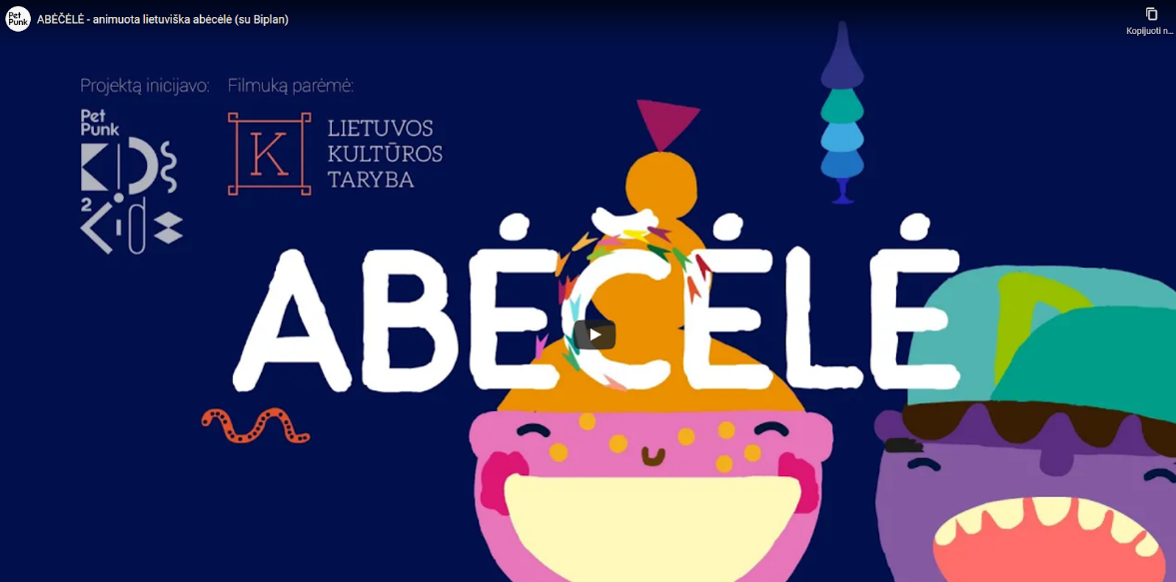
Nuoroda: https://www.youtube.com/watch?v=PFlzQU0GgMY
Dailės mokymui
Lietuvos nacionalinės Martyno Mažvydo bibliotekos projektas „Iliustruotojai piešia vaikams“ – tai edukacinis vaizdo įrašų ciklas, kuriame knygų dailininkai supažindina mažuosius ir knygos menu besidominčius žiūrovus su knygų iliustracijų kūrimo procesu.
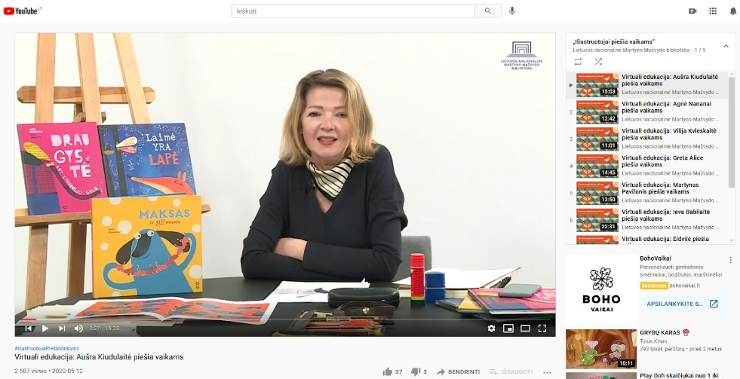
Nuoroda:
https://www.youtube.com/watch?v=X5xu4wh4yoQ&list=PLZHTxpVgsgcMt3CU0ixdgcWfztl-UypIa&index=2
Anglų kalbos mokymui
British Council parengti vaizdo įrašai ir užduotys.
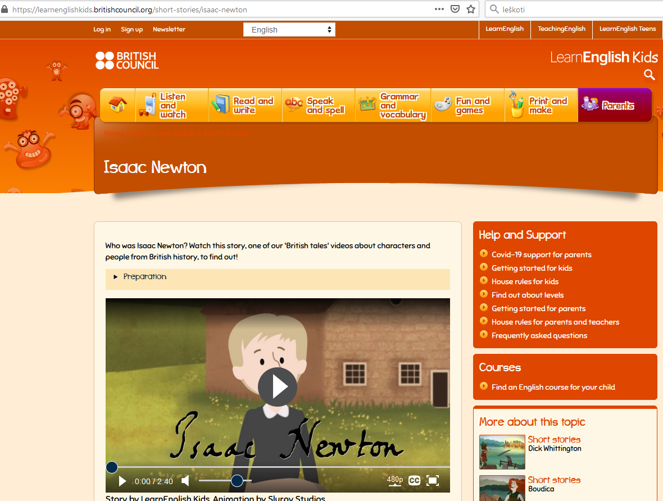
Nuoroda: https://learnenglishkids.britishcouncil.org/short-stories
Visų dalykų mokymui
Svetainėje „Išmani klasė“ pateikiama daug parengto skaitmeninio turinio pamokoms su įvairiomis veiklomis.
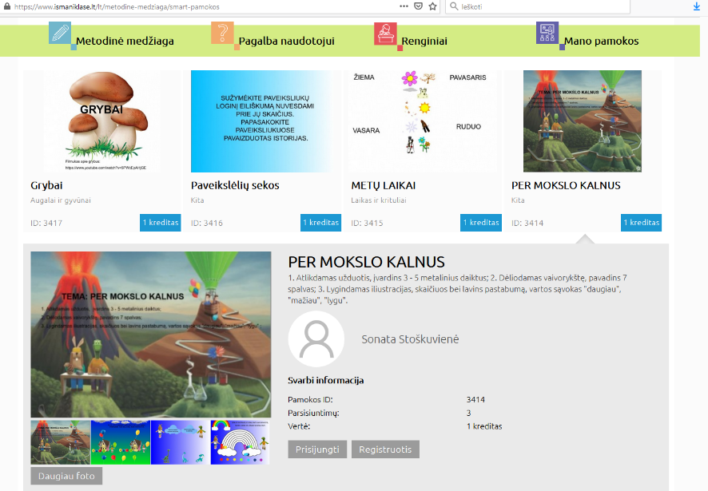
Nuoroda: https://www.ismaniklase.lt/lt/pagalba-naudotojui/smart-notebook
Skaitmeninio turinio kūrimas: piešimas, fotografavimas, filmavimas, teksto rašymas, animacijos kūrimas
Piešimas. Naudojant skaitmenines piešimo priemones svarbu atsižvelgti, į tai kokia technine ir programine įranga mokiniai gali naudotis. Lengviausia atverti interneto naršyklę, įvesti adresą sumo.app/paint ir pradėti kurti piešinius.
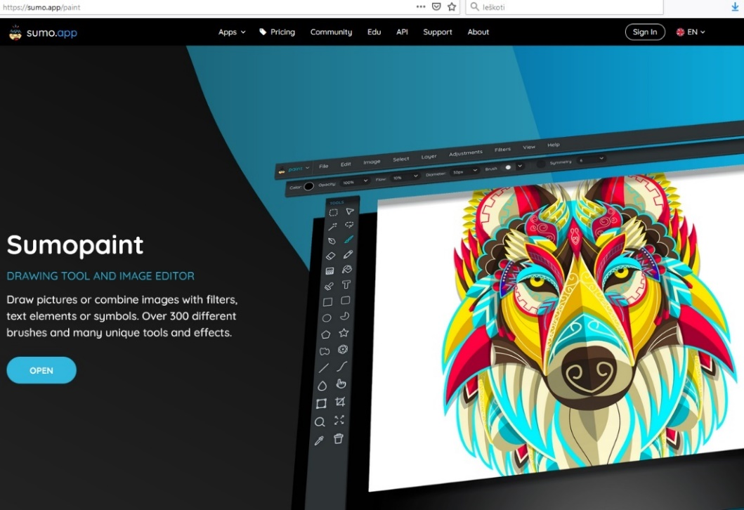
Piešimo programėle sumo.app/paint
Turintiems Microsoft Windows 7 ir aukštesnės versijos operacines sistemas rekomenduojame naudotis Microsoft Piešimas 3D (Paint 3D) programa, kurioje gausu piešimo įrankių, o taip pat 3D modelių biblioteka ir jų modifikavimo įrankiai.
Ši programa taip pat turi mišriosios realybės galimybę.
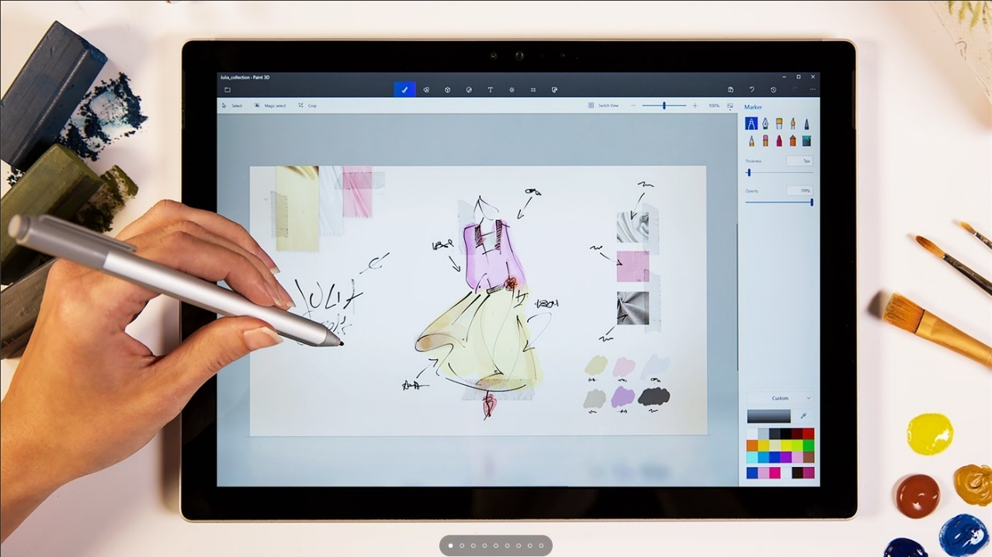
Microsoft Paint 3D
„Apple“ įrenginiuose mokama programėle Procreate suteikia labai plačias galimybes kurti įspūdingus piešinius naudojant labai platų piešimo įrankių kiekį.
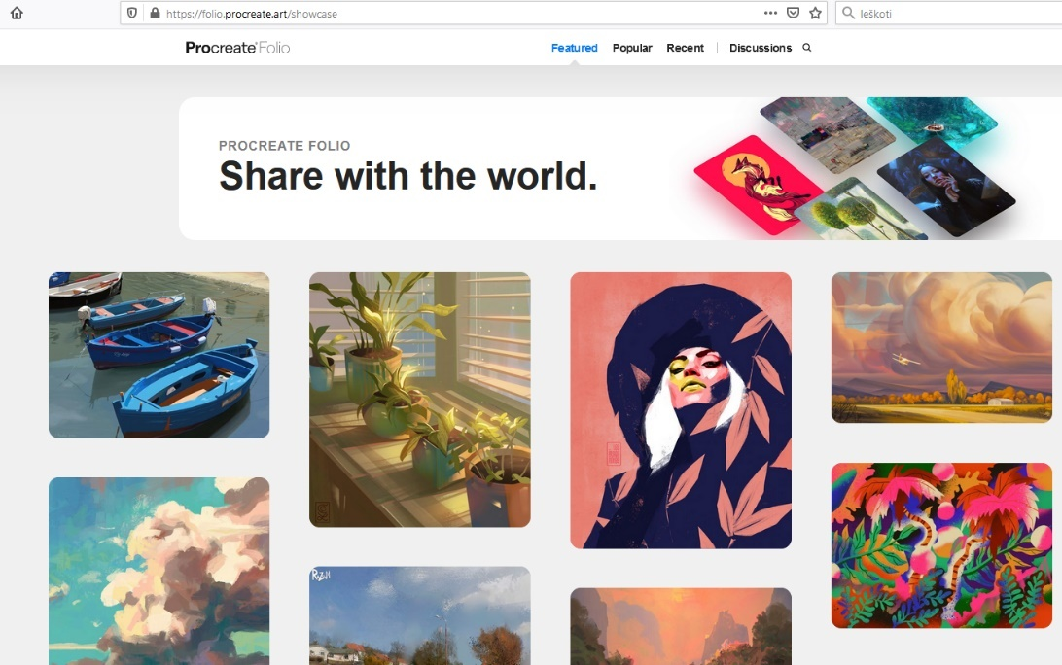
Procreate darbų galerija
Įrenginiuose su „Android“ operacine sistema rekomenduojame išbandyti Google piešimo programėlę, Adobe Illustrator Draw arba Infinite Painter.
Animacijos kūrimas
Animacijos kūrimas gali būti programuojamas naudojant, pvz., Scratch programa arba kuriant fotografuojant vaizdus naudojant tokias programėles, kaip StopMotion ar Animation Desk Classic (Windows). Taip pat tinkama 4 kl. mokiniams Plotagon.
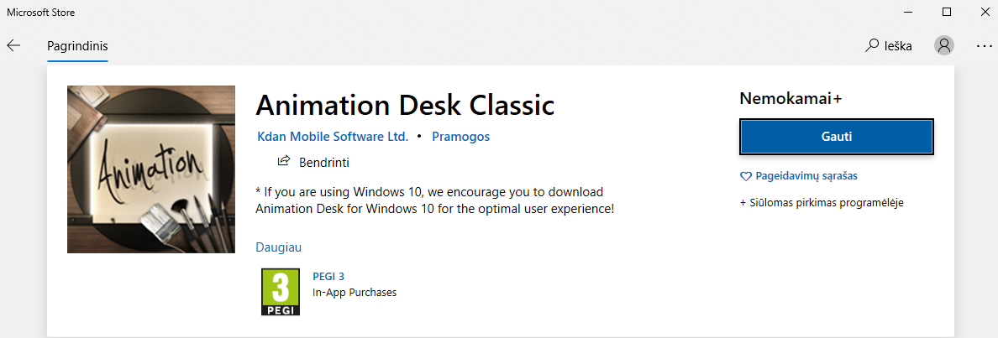
Pradinių klasių mokiniams labai smagu fotografuoti įvairius gamtinius objektus, savo žaislus, galima pasiūlyti įvairias nufotografuoti įvairias kompozicijas, savo parengtą darbą, sąsiuvinio lapą, lentos užrašus. Mokiniai gali tikslingai kaupti įvairius užrašus fotografuodami. Tam labai tinka Office Lens arba Google Lens programėlės telefone. Siekiantiems labiau pasigilinti į fotoaparatų nustatymus fotografuojant mokytojams rekomenduojame išbandyti šį fotoaparato simuliatorių https://camerasim.com/camerasim-free-web-app/ ir susipažinti, kaip veikia skirtingi nustatymai. Atlikus nuotrauką iš karto pateikiama nuotrauka.
Mokiniai mėgsta kurti trumpas istorijas ar filmuoti savo žaislų istorijas, kurti trumpus reportažus ar interviu. Gavus mokinio ir tėvelių (globėjų) sutikimą mokiniai gali pateikti atliktas užduotis vaizdo formatu. Pavyzdžiui perskaityti eilėraštį, savo parašytą tekstą.
Parengtus vaizdo įrašus geriausia apdoroti specialiomis programėlės. Vaizdo įrašų greitam apdorojimui ir parengimui rekomenduojama naudoti Adobe Spark programėlę https://www.adobe.com/express/, o „Apple“ įrenginiuose – iMovie.
ScratchJr (https://www.scratchjr.org/)
Vizualiojo programavimo aplinka „ScratchJr“ skirta vaikams nuo 5–6 m. Šioje aplinkoje vaikai gali kurti skaitmeninius objektus, animacijas, interaktyvias istorijas programuodami. Taip ugdomi vaikų „projektuotojo“ gebėjimai.
„ScratchJr“ programavimo kalba yra vaizdinė: programavimo sakiniai dėliojami iš spalvingų blokų.
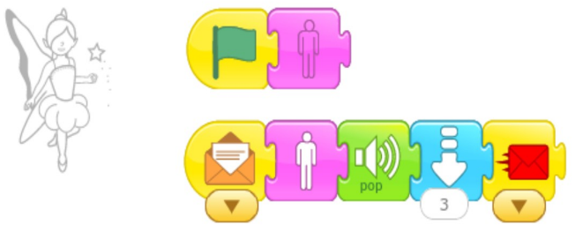
Naudodami „ScratchJr“ priemonę, vaikai išmoksta programavimo, planavimo, kompiuterio valdymo pradmenų, mokosi spręsti įvairius uždavinius, kūrybiškai išreikšti save. Priemonėje esantys veikėjai, fonai skatina vaikus kurti pasakojimus, animacijas, o integruota piešimo priemonė leidžia piešti naujus veikėjus, fonus ar koreguoti esamus. „ScratchJr“ programavimo kalba pritaikyta jaunesniojo amžiaus vaikams: programavimo konstrukcijos reiškiamos paveikslėliais, todėl net dar neišmokę rašyti vaikai gali kurti nesudėtingas programas. Integruota garso įrašymo priemonė leidžia vaikams įrašyti savo balsą ir taip įgarsinti projekto veikėjų pokalbius. Vaikai, gebantys rašyti tekstus, gali kurti sudėtingesnius pasakojimus, interaktyvius tekstinius dialogus. Sukurtus darbelius vaikai gali įrašyti naudojamame įrenginyje arba jais pasidalinti su kitais (pvz., išsiųsti el. paštu tiesiogiai iš „ScratchJr“ aplinkos). Priemonė teikia plačias galimybes integruoti informatikos konstruktus į įvairius pradinio ugdymo dalykus.
„ScratchJr“ aplinkoje vaikai nurodymą (komandą) pateikia ne tiesiogiai kompiuteriui, o veikėjui, kuris tą komandą atlieka. Komandos reiškiamos „ScratchJr“ blokais. Komandų blokų rinkinys sudaro programą, dar vadinamą veikimo scenarijumi. Iš visų veikėjų scenarijų (programų) visumos susideda viso projekto (tam tikrai temai skirto darbo) programa.
Vaikai gali daryti garso įrašus, fotografuoti ir įtraukti garsus ar nuotraukas į savo kuriamas programas. Visa tai leidžia realiu laiku įrašyti įspūdžius, pavyzdžiui, mokomosios išvykos metu.
Minecraft: Education Edition
Mokomoji „Minecraft“ žaidimo versija „Minecraft: Education Edition“ buvo išleista 2016 metais. „Minecraft: Education Edition“ mokymo tikslams sukurta platforma yra mokama (vartotojo metinė licencija kainuoja 5 dolerius arba 5 eurus, 2021 metų gegužės mėn. duomenimis), bet turi nemokamą bandomąją versiją.
Ši platforma skirta mokinius mokyti ne tik informatikos ar programavimo, tačiau joje pateikiama sukurtos pamokos mokyti kitus dalykus taip pat. „Minecraft: Education Edition“ platforma, gali naudotis šių dalykų mokytojai: kalbų (anglų); matematikos; geografijos; istorijos; menų (muzikos, dailės), chemijos, gamtamoksliniai, verslumo ir kitų.
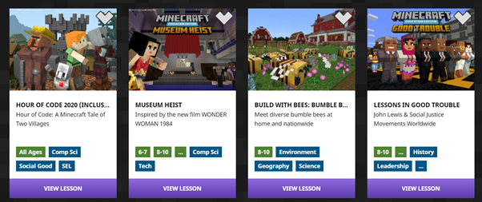
„Minecraft: Education Edition“ platformoje, įvairių mokomųjų dalykų pamokų pavyzdžiai, nuoroda: https://education.minecraft.net/class-resources/computer-science-subject-kit
Be jau pateiktų pamokų turinio „Minecraft: Education Edition“ žaidimo platformoje mokytojai gali ir patys kurti turinį savo pamokoms. Nuotolinio mokymo metu, šioje platformoje atsirado medžiaga nuotolinio mokymo pamokoms (nuoroda: https://education.minecraft.net/distance-learning). Be jau paruoštų pamokų, mokytojų tobulėjimui yra pateikiama mokymosi medžiaga (https://education.minecraft.net/class-resources/trainings ), supažindinama kaip dirbti „Minecraft“ žaidimo aplinkoje. Nuotolinio mokymo dalyje, mokomasis turinys pateikiamas ne tik mokytojams, tačiau ir mokinių tėvams. Galima prisijungus prie sistemos namuose pagelbėti vaikams atlikti įvairias užduotis.
Pamokos pateikiamos „Minecraft: Education Edition“ platformoje yra suskirstytos pagal lygius: pradedančiųjų, vidutinio sunkumo ir pažengusiųjų. Pagal amžiaus grupes, turinys yra skirstomas taip: 3 – 5 metai; 6 – 7 metai; 8 – 10 metų; 11 – 13 metų ir 14 + metų.
Kiekvienoje pamokoje pateikiamas pamokos planas, kuriame nurodomas pamokos tikslas, konkrečios veiklos, kurias mokiniai turi atlikti pamokos metu, bei kokias kompetencijas ir žinių sritis pagilins atlikę visas veiklas. Taip pat pateikiamas detalus pamokos aprašymas, su užduočių tikslais, jų sprendimų paaiškinimais, papildant pamokos turinį ugdomų kompetencijų atitikimu įvairiems tarptautiniams standartams. Tiek mokytojas, tiek mokinys, norėdamas jungtis prie pamokos, savo kompiuteryje turi parsisiųsti ir įsidiegti „Minecraft: Education Edition“ programą ir prisijungti prie jos (programą parisiųsti galima iš čia: https://education.minecraft.net/get-started ) . Prisijungus yra pateikiamos konkrečios pamokos su užduotimis „Minecraft“ žaidimo aplinkoje, kurias mokiniai gali atlikti. Taip pat programą galima išbandyti ir nesusikūrus naudotojo: leidžiama atlikti vienos pamokos veiklas.
„Minecraft: Education Edition“ platformoje pateikiamos informatikos pamokos yra suskirstytos į tris lygius: pradedantiesiems; jau turintiems tam tikrų žinių ir pažengusiems. Pradedančiųjų pamokose pagrindinis dėmesys yra skiriamas informatinio mąstymo ugdymui, pasitelkiant blokų programavimo kalbą.
XLogoOnline sistema
Logo sistemų yra įvairių. Dažniausiai jose Vėžliukas valdomas nesudėtingomis komandomis. Šioje metodinėje priemonėje aprašomos internetu prieinamos „XLogoOnline“ sistemos (https://xlogo.inf.ethz.ch/release/latest) dvi dalis, skirtos 1–2 ir 3–4 klasių mokiniams. Šį sistema kol kas nėra išversta į lietuvių kalbą, tačiau „XLogoOnline“ sistemos 1-ojoje ir 2-ojoje dalyse komandos Vėžliukui nurodomos naudojant blokelius – grafinius elementus, panašius į dėlionės dalis, todėl ją nesudėtinga naudotis ir jaunesnio amžiaus vaikams. Komandas-blokelius galima naudoti po vieną ir stebėti, kaip Vėžliukas vykdo nurodytas komandas vieną po kitos, arba sujungti kelis blokelius tarpusavyje ir nurodyti Vėžliukui vykdyti kelių komandų seką.
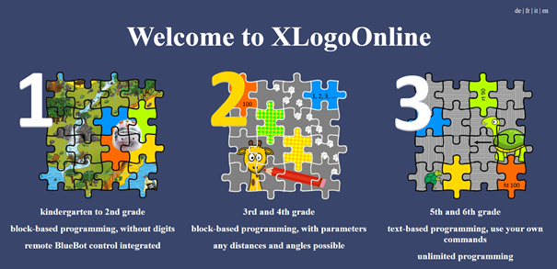
Internetu prieinamos „XLogoOnline“ sistemos pradinis tinklalapis
„Mažasis Mocartas“ – skaitmeninė muzikinė mokymo(si) priemonė, kurios personažas maestro Mažasis Mocartas bendrauja su mokiniu, moko kurti muziką ir groja įvairiais instrumentais. Mažajam Mocartui akompanuoja grupė linksmų muzikantų. Priemonė vaizdžiai supažindina su muzikinės kalbos elementais tokiais kaip ritmas, tempas, metras, taktas. Plečią muzikinės kalbos žodyną.
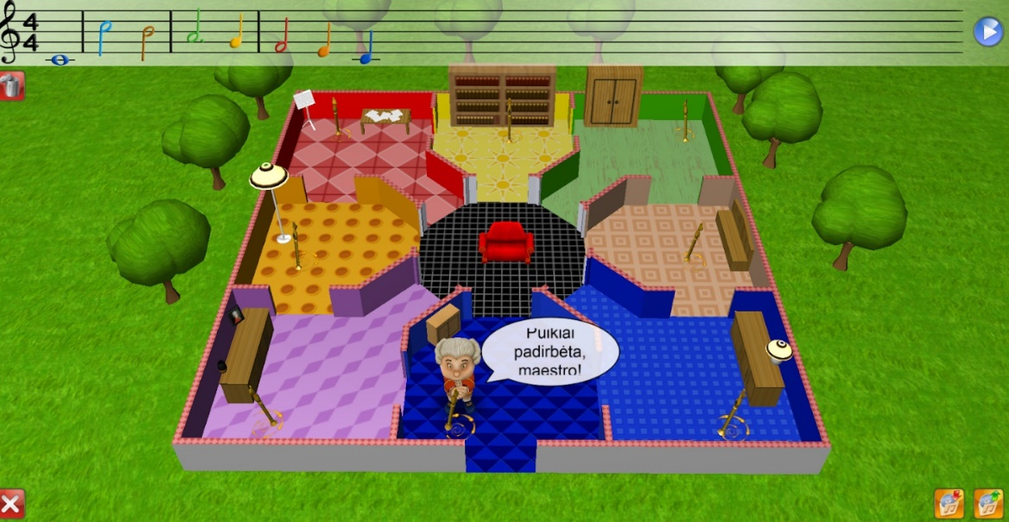
Klausantis muzikinio fragmento galima atpažinti ir paaiškinti fragmento dermę, pasikeitimus, metroritmiką, tembrą.
Šią priemonę sudaro dvi dalys: melodijos kūrimas ir grojimas. Mokinių dėmesį patraukia nuotaikinga trimatė aplinka, galimybės savarankiškai kurti, išsaugoti ir groti savo sukurtas melodijas, pasirinkti ir derinti muzikos instrumentus, keisti melodijų tempą ir akompanimentų ritmą, įvairus natų grafinis vaizdavimas.
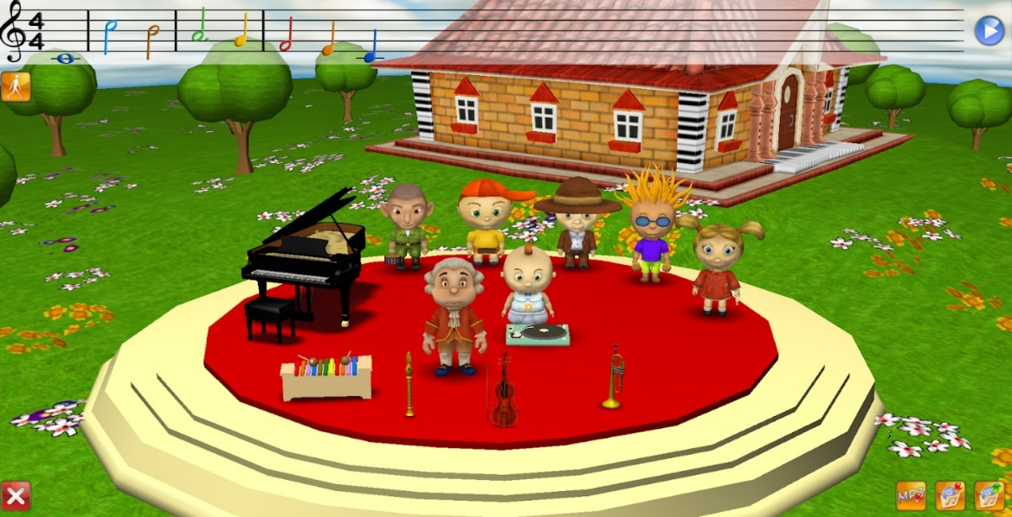
Kompiuterinė muzikinė mokymo priemonė „Mažasis Mocartas“ lokalizuota įgyvendinant Ugdymo plėtotės centro vykdomą projektą „Pradinių klasių mokytojų ir specialiojo ugdymo pedagogų kompetencijų taikyti informacines komunikacines technologijas (IKT) ir inovatyvius mokymo metodus tobulinimo modelio išbandymas ir diegimas“
Priemonė skirta jaunesniojo mokyklinio amžiaus, taip pat turintiems specialiųjų ugdymosi poreikių mokiniams.
Nuoroda: http://lom.emokykla.lt/public/object_view.php?object_id=5110
„Canva“ puikiai tinka norint kurti plakatus, kvietimus, skelbimus. „Canva“ yra internetinis įrankis, kurio pagrindinis pranašumas yra platus paveikslėlių ir piešinių pasirinkimas. Kodėl verta naudoti? – paprasta ir puikiai atrodo. Padalinta pagal temas. Nemokama. Daug įvairių funkcijų. Programa yra online.
Pasitelkiant „Canva“ programa galima kūrybiškai įsisavinti informacinio teksto (kvietimas, skelbimas) rašymo užduotis. Norėdami pradėti darbą, reikia prisiregistruoti. Mokytojas sukuria komandą į kurią pakviečia klasės mokinius. Šioje komandoje visi nariai gali dalintis savo sukurtais darbais.
Norėdami pradėti kurti galima naudotis jau sukurtais šablonais arba pradėti nuo tuščio lapo. Pasirinktų vaizdų dydį pakeisti yra ganėtinai paprasta: tiesiog vilkite kampus naudodami apvalias piktogramas vaizdo kampuose, kurie pasirodo juos pasirinkus.
Sukūrę plakatą, kvietimą, skelbimą galite atsisiųsti ir spausdinti. Spustelėkite mygtuką Atsisiųsti. Pasirinkite PDF, puikiai tinka spausdinimui, palaukite, kol „Canva“ apdoroti ir išsaugos atsisiuntimo aplanką. Galite atspausdinti PDF ir galite jį bendrinti su „Twitter“ ir „Facebook“ tiesiogiai iš „Canva“.
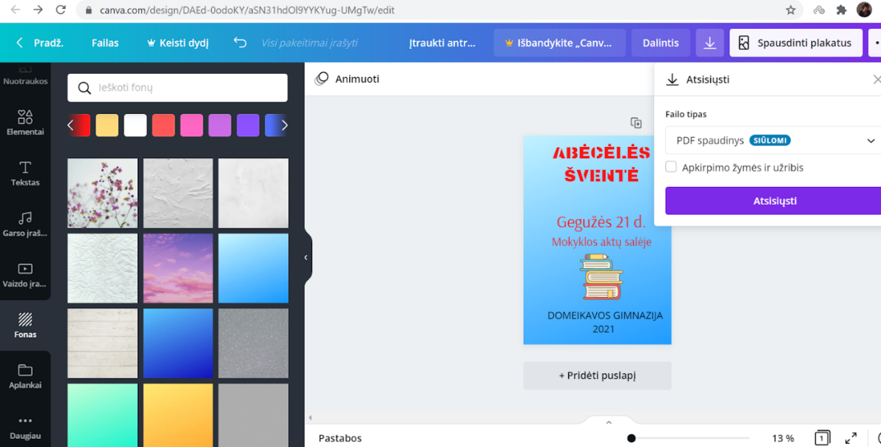
Įdomių interaktyvių įrankių rinkiniai internete leidžia sukurti žaismingas mokymosi priemones tokias kaip: atvirukus, komiksus, vizualiai patrauklias mokymosi priemones.

„WordArt.com“ internetinė skaitmeninis įrankis leidžiantis lengvai sukurti unikalų skaitmeninį atviruką. Programoje sudarytos galimybės meniškai eksperimentuoti su žodžiais ar simboliais ir po kiekvienos atvaizdavimo (visualize) pamatyti rezultatus. Galima eksperimentuoti su žodžių (simbolių) formomis, šriftu, spalva ir maketais.
Veiklos plano pavyzdys
3–4 klasė | Skaitmeninio atviruko kūrimas (A)  Pasirenka priemones ir kuria skaitmeninį turinį (A2.3)  Tobulina sukurtą skaitmeninį turinį, siekia išbaigto rezultato (A3.3)
Tema: Skaitmeninio atviruko kūrimas (projektinė veikla).
Veiklos (užduoties) tikslas: sukurti skaitmeninį atviruką.
Ugdomos kompetencijos: pažinimo, kūrybiškumo, komunikavimo.
Ugdomi informatikos gebėjimai: tobulinti savo skaitmeninius gebėjimus, vertinti informatiką kaip svarbią, įdomią ir naudingą mokymosi sritį.
Kognityvinių gebėjimų sritis: žinios ir supratimas, taikymas
Pasiekimų lygis: slenkstinis lygis, patenkinamas lygis, pagrindinis lygis, aukštesnysis lygis.
Pritaikymo galimybės: užduotis pritaikyta įvairių ugdymosi poreikių turintiems mokiniams, įskaitant gabių vaikų ugdymą, atvykusių iš užsienio vaikų ugdymui, mokinių, turinčių įvairių kalbinių poreikių, ugdymui; SUP turintiems mokiniams.
Integracija: lietuvių kalba, dailė.
Priemonės: kompiuteris su interneto prieiga, internetinė svetainė WordArt.com - Word Cloud Art Creator internetinis skaitmeninis įrankis
Eigos (užduoties) aprašymas: Naršyklėje nurodomas skaitmeninio įrankio adresas wordart.com. Pasirinkus registruotis (Login) komanda, prisiregistruojama. Registruojantis rekomenduojama pasinaudoti gooogle.com el. paštu.

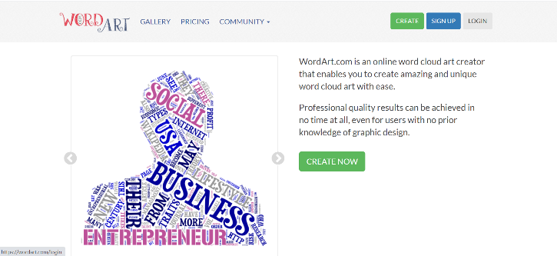
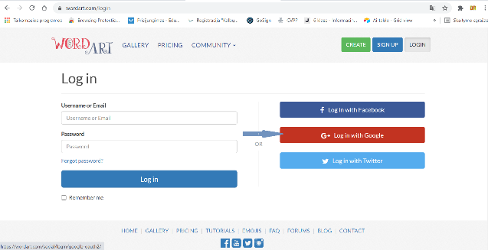

1 pav. Registracija

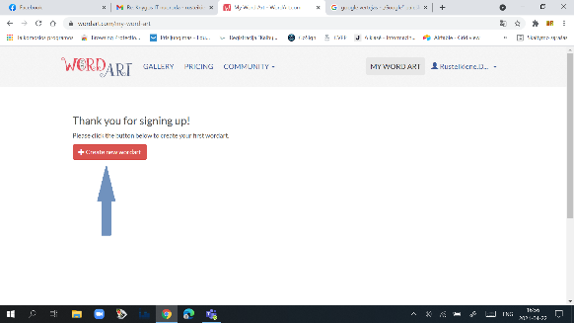
2 pav. Skaitmeninio atviruko kūrimas

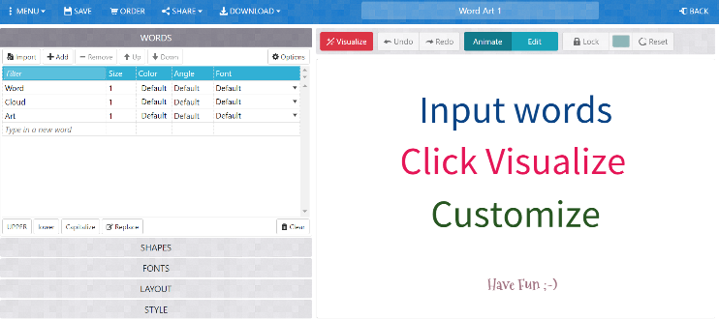
3 pav. Formų, šrifto, spalvų ir maketų nustatymo langai

Rekomendacijos mokytojui: Programoje sudarytos galimybės meniškai eksperimentuoti su žodžių ar simboliais ir po kiekvienos atvaizdavimo (Visualize) pamatyti rezultatus. Galima eksperimentuoti su žodžių/simbolių formomis, šriftu, spalva ir maketais.
Rekomendacijos mokiniui: Skiltyje filtrai (Filter) užfiksavus pelės kursyvą, galima rinktis pageidaujamą žodžių/įrašų skaičių. Skiltyje figūros (Shapes) leidžiama pagal temas rinktis figūras.
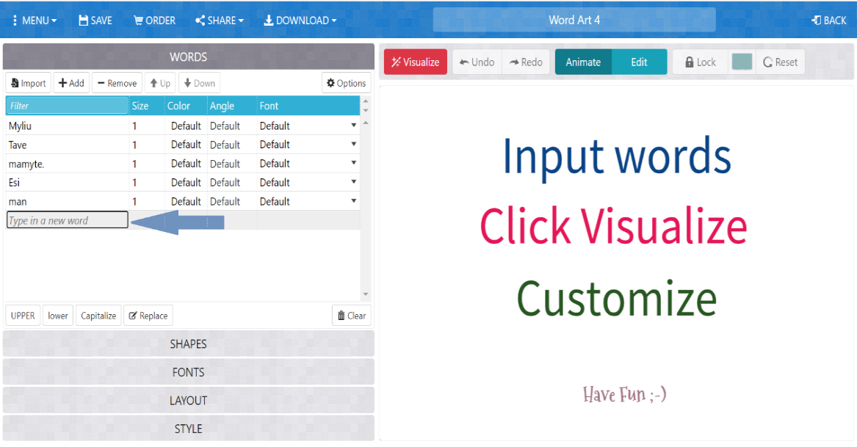
4 pav. Įrašų laukas
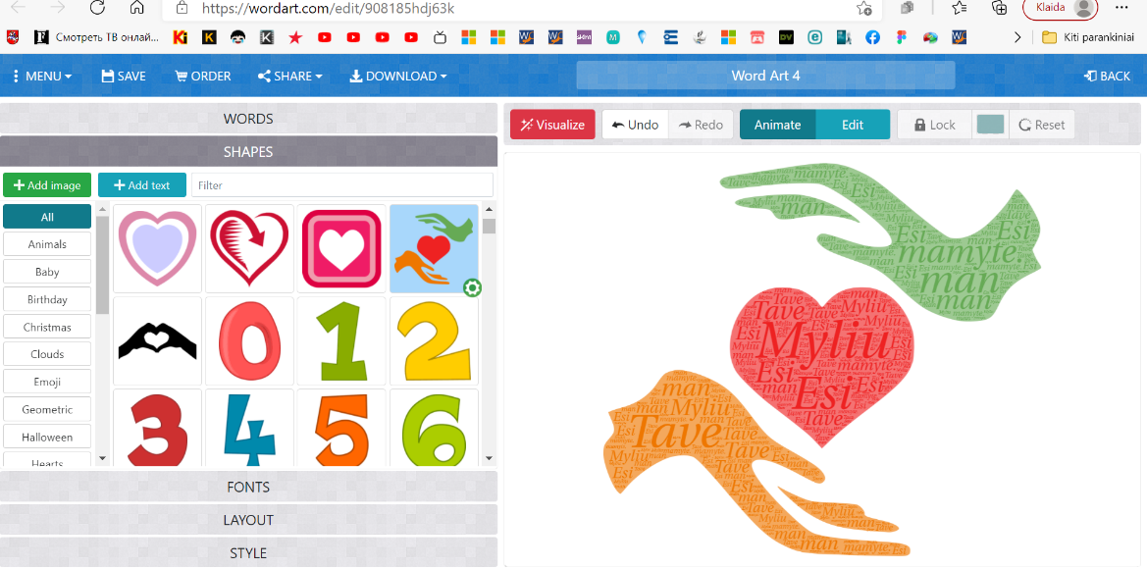
5 pav. Figūrų pasirinkimas
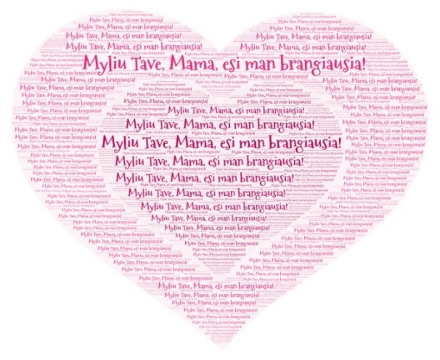
6 pav. 4 klasės mokinės atvirukas mamai

Interaktyvių priemonių dėka kuriamos interaktyvios muzikinės, įgarsintos knygos ar net enciklopedijos, savo interaktyvumu motyvuojančios mokinius mokytis, o kartu ir kurti. Į interaktyviųjų istorijų ar knygų kūrimą galima įtraukti ir mokinius. Įvairaus amžiaus mokiniai gali kurti savo istorijas individualiai ar grupėmis, dalytis autoryste. Galima kurti interaktyvias istorijas, skaitmeninius aplankus, tyrimų žurnalus, poezijos knygas, mokslo ataskaitas, instrukcijas, knygas „Apie save“, ir kt. Naudojantis interaktyvių knygų kūrimo įrankiais galima sukurti savo mokymo išteklius arba į kūrybą įtraukti mokinius. Įrankiai interaktyviosios knygoms kurti: Book Creator, Mixbook, Classtools, Storyjumper (tai saugi edukacinė erdvė, kurioje vaikai turi galimybę mokytis rašyti istorijas ir kurti interaktyvias knygas).
Storyjumper.com – platformos įrankis turtingas paveikslėlių galerija, fono scenomis, Įgarsinant galima pasirinkti jau siūlomas garsus arba įrašant savąjį.
Veiklos plano pavyzdys
1-2 klasė | Skaitmeninio atviruko kūrimas (A)  Kuria įvairų skaitmeninį turinį: piešia, rašo, fotografuoja, filmuoja (A2.3)
Tema: Elektroninė knyga. Abėcėlė
Veiklos (užduoties) tikslas: Naudojant internetinius išteklius, sukurti elektroninę knygą, kurioje būtų visos lietuviškosios abėcėlės raidės
Ugdomos kompetencijos: kūrybiškumo kompetencija.
Ugdomi informatikos gebėjimai: Ugdytis esminius darbo skaitmeniniu įrenginiu gebėjimus, kuriant skaitmeninį turinį.
Kognityvinių gebėjimų sritis: taikymas, aukštesnio lygio mąstymo gebėjimai.
Pasiekimų lygis: pagrindinis lygis, aukštesnysis lygis.
Pritaikymo galimybės:. Itin gabiems užduotis gali būti sunkinama, siūloma sukurti knygelę, kurios puslapiuose būtų parenkami tie augalai ar gyvūnai, kurių pavadinimai prasideda vis kita abėcėlės raide.
Integracija:
Lietuvių kalba. Kalbos pažinimas. Atpažįsta lietuvių kalbos garsus ir raides, tobulinti tartį.
Pasaulio pažinimas. Gamtos objektų ir reiškinių pažinimas. Atpažįsta ir įvardija gamtos objektus ir reiškinius kasdienėje aplinkoje, apibūdina juos nurodydamas aiškiai pastebimas savybes ar dalis.
Priemonės: kompiuteris, internetas
Eigos (užduoties) aprašymas:
- Kartojama lietuvių kalbos pamokos metu išmokta abėcėlė
- Kalbama apie elektroninę knygą, jos privalumus. Demonstruojama elektroninė knygelė (https://www.storyjumper.com/book/read/27048528 )
- Pristatomas elektroninės knygos kūrimo įrankis storyjumper, demonstruojama, kaip maketuojama knyga, kaip kuriami puslapiai, įkeliamas fonas, veikėjai, teksto laukas, garsas:
Rodoma pažingsniui kaip kuriama elektroninė knyga. Spustelėję +Create Book pasirenkame baltą knygos kūrimo foną. Pradedame kurti knygos viršelį.

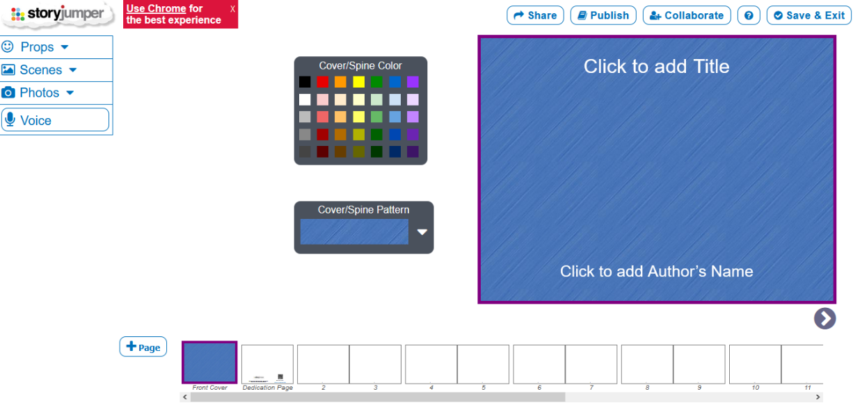

Knygos puslapiai (išklotinė) – ekrano apačioje. Mėlynas puslapis – knygos viršelis. Antrasis puslapis – priešlapis. Toliau puslapiai sunumeruoti paeiliui, rodykle ar slankmačiu galima nukeliauti iki paskutinio, jį trinti arba pridėti papildomus puslapius, pats paskutinis puslapis – taip pat viršelis.
Viršelio kūrimas. Galima keisti jo spalvą (šalia – pasirinkimo galimybės), tekstūrą, užrašyti autoriaus vardą ir pavardę, pavadinimą, įterpti bet kokį norimą tekstą ar paveikslėlį iš Meniu juostos (kairėje).
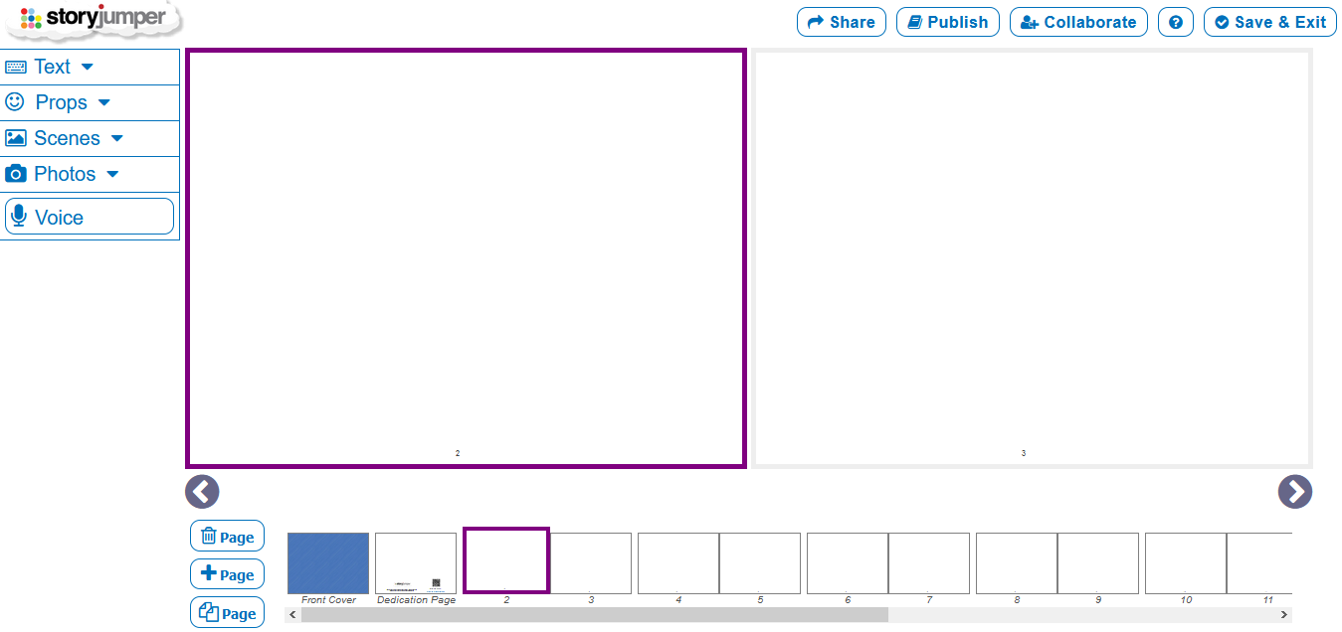
Meniu juosta (kairiajame kampe) ir turinio kūrimas: 5 pagrindiniai mygtukai su ikonėlėmis ir rodyklėmis, jas išskleidus galime pasirinkti reikiamą teksto lauką (text), foną (scenes), veikėją (props), savo nuotrauką (photos) ir garsą (iš pateikto garsų albumo arba savo).
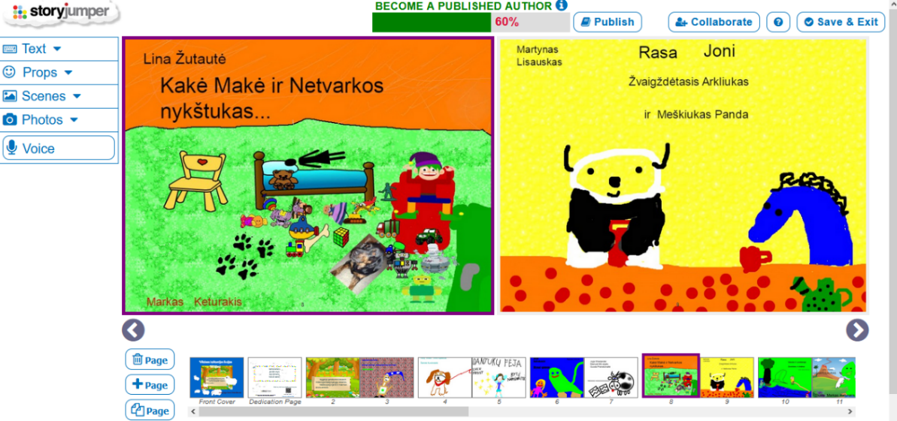
Violetine spalva paryškinamas langas, kuris koreguojamas ir kuriamas, tuo pačiu matome ir puslapių išklotinėje kurį knygos puslapį kuriame/koreguojame.
Baigus kurti knygą, spaudžiame viršutiniame dešiniajame kampe Save&Exit.
Mokytoja prisijungusi prie savo paskyros gali matyti kiekvieno mokinio darbą, jį taisyti, komentuoti, o mokinys bet kada gali knygą koreguoti, skaityti komentarus, bendrinti knygos nuorodą.
- Mokiniams nusiunčiama prisijungimo prie svetainės nuoroda (ją mokytojas gauna sukūręs klasę), pasakomas klasės prisijungimo slaptažodis, kuriuos mokytoja sugeneravo prieš pamoką
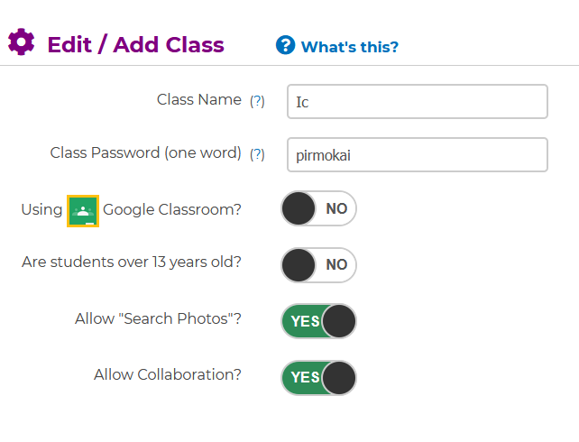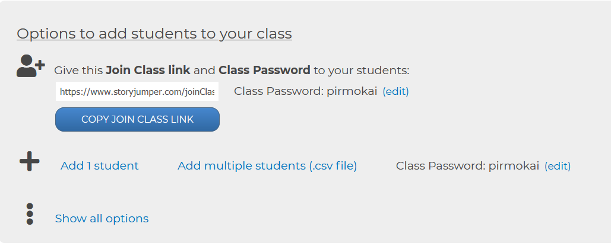
- Mokiniai spaudžia mygtuką +Create book ir bando kurti savo pirmąją knygą – įkelti tekstą, foną, veikėjus.
- Prisimenamas pamokos tikslas – sukurti elektroninę lietuviškosios abėcėlės knygą taip, kad kiekvienas puslapis būtų skirtas vis kitai raidei, puslapius iliustruoti savo darbais ar veikėjais.
- Spec. poreikių (itin gabiems mokiniams užduotį galima sunkinti siūlant įrašyti kiekvienos raidės tarimą, parinkti kiekvienai raidei iliustruoti vaisius, daržoves, gėles ar kt.)
Rekomendacijos mokytojui: Mokytojui reikia prisiregistruoti svetainėje https://www.storyjumper.com/ ir sukurti savo klasę (+add class), sukūrus klasės slaptažodį, sukurti mokinių prisijungimo vardus (rekomenduojama nenurodant asmens duomenų). Mokiniai nesudėtingai jungsis įvesdami savo prisijungimo vardą ir klasės slaptažodį (vėliau jį galės keisti) arba jungdamiesi per sistemos automatiškai sugeneruotą nuorodą. Mokytoja gali stebėti kiekvieno mokinio darbą, komentuoti ir koreguoti.
Šaltinio nuoroda: https://www.storyjumper.com/

Mokinių (1 klasė) sukurtų elektroninių knygų pavyzdžiai
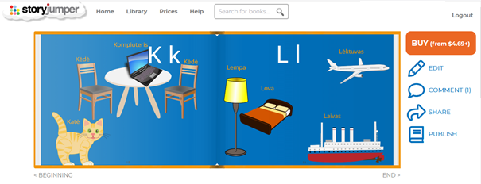

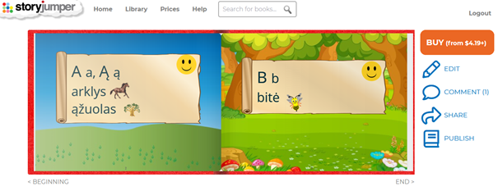

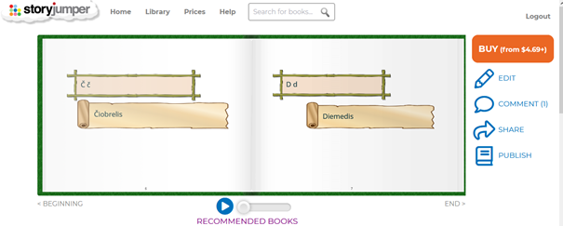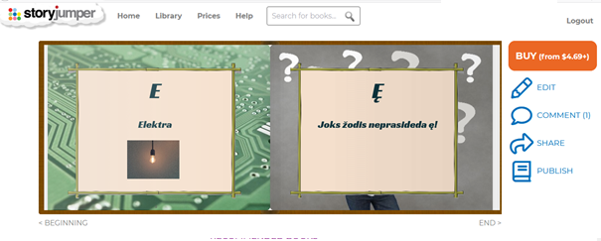

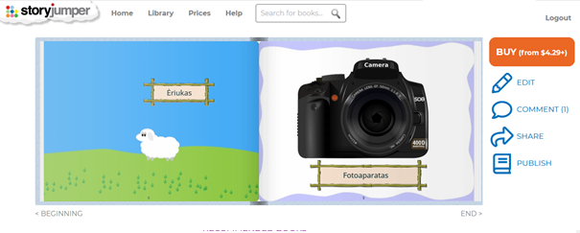

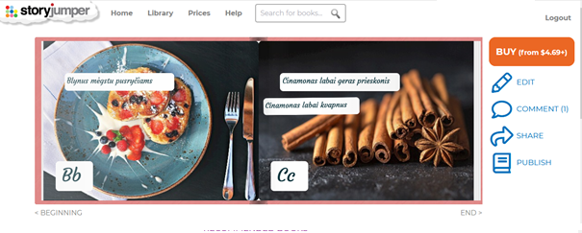
„LearningApps“ priemone
„LearningApps.org“ (https://learningapps.org) – interneto naršyklėje veikianti skaitmeninio turinio kūrimo priemonė, padedanti įtraukti į mokymosi procesą interaktyvias, atsaką mokiniams teikiančias veiklas. Priemonė nemokama, nenaudoja reklamos.
Priemonėje esami moduliai veikloms rengti leidžia sukurti įvairių tipų uždavinius, pateikiančius momentinį atsaką, turinčių žaidybinių elementų. Parengtus uždavinius galima integruoti į įvairių scenarijų pamokas, nuotolines arba vykstančias klasėje.
Priemonės veikimo principas: turint idėją, pasirenkamas labiausiai tinkamas modulis (uždavinio tipas), užpildomas uždavinio turinys (naudojama įvairialypis turinys: tekstas, paveikslai, vaizdo įrašai, garso įrašai, žemėlapiai ir kt.), uždavinys įrašomas, juo pasidalijama.
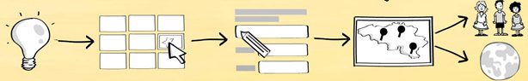

Priemonė turi daugiau kaip dvidešimt užduočių formatų, užduočių tematika pasirenkama laisvai, priemonė tinkama naudotis ir mobiliuose įrenginiuose, galima administruoti mokinių klasę, o turinį gali kurti ne tik mokytojai, bet ir mokiniai.
Priemonės saugykloje galima rasti daugybę pavyzdžių, suskirstytų pagal temas, kalbas. Nemažai pavyzdžių ir lietuvių kalba. Priemonės sąsaja iš dalies išversta į lietuvių kalbą.
Su „Learningapps.org“ galima kurti tokių tipų interaktyvius uždavinius:
Atitikmenų porų radimas.
Elementų grupavimas.
Elementų rikiavimas skaičių juostoje.
Elementų rikiavimas eilės tvarka.
Laisvo teksto rašymas kortelėse.
Atitikmenų radimas interaktyvioje paveikslo schemoje.
Klasikinis testas: klausimas su atsakymų variantais.
Praleistų žodžių įrašymo užduotis.
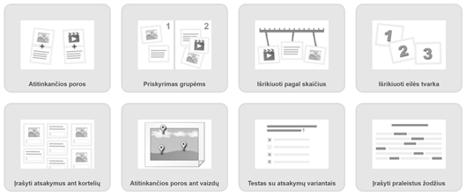

Užduočių modulių grupėje galima rasti šablonų interaktyvioms veikloms su žaidimo elementais, pavyzdžiui, žaidimo „Milijonierius“ imitacija, paveikslėlių dėlionė, kryžiažodžiai, žodžių tinkleliai, lenktynių žaidimas, kurio metu atsakoma į pateikiamus klausimus, atminties kortelės.
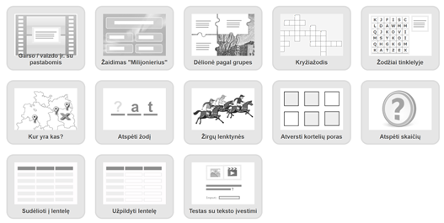

Žemiau pateiksime užduoties kūrimo pavyzdį naudojant rikiavimo eilės tvarka užduočių tipą. Naudosime drugelio vystymosi etapų eiliškumo pavyzdį.
Užduotis kuriama surinkus jos pavadinimą (pvz., „Drugelio vystymosi ciklas“), pateikus užduoties aprašą – instrukciją, ką reikia padaryti. Tada kuriamos kortelės tokia tvarka, kokia jos turi būti sudėliotos teisingam atsakymui gauti. Mūsų pavyzdyje pasirinktas vaizdinis kortelių tipas – įkelti 6 paveikslai. Galima kurti ir kitokio tipo korteles: vaizdo įrašą, įkeltą iš „Youtube“, garso įrašą, tekstą. Prie kiekvienos kortelės galima pateikti užuominą, kuri padės vaikui pasirinkti eiliškumą.
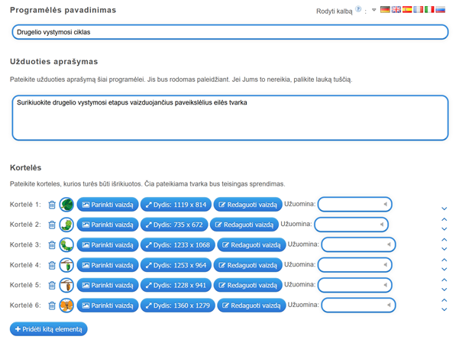
Sukurtos užduoties pavyzdys atrodo taip:
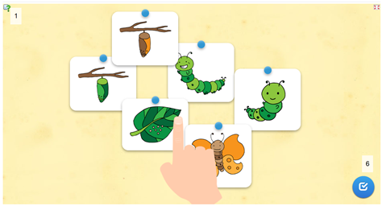

Užduotyje naudojami drugelio vystymosi etapų paveikslai iš https://cs-unplugged.appspot.com
Sukurta ir įrašyta veikla galima pasidalinti nusiuntus adresą, rodomą „Link“ arba „Share“ laukuose, įterpti į tinklalapį „Įterpti“, sugeneruoti QR kodą.

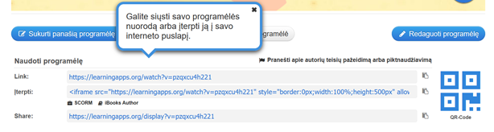
„Learningapps.org“ saugykloje galima rasti nemažai idėjų, pavyzdžių įvairiomis kalbomis. Pavyzdžiui, vienas iš Lietuvos mokytojų sukurtų pavyzdžių, naudojančių atitikmenų porų radimo veiklos modulį, pavaizduotas paveiksle žemiau.

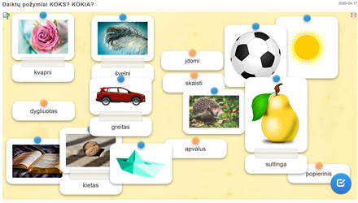
Pavyzdys pasiekiamas adresu https://learningapps.org/display?v=pram5ag3320
Veiklos plano pavyzdys:
1 klasė | Virtualioji komunikacija ir bendradarbiavimas (E)
Tema: O – UO
Veiklos (užduoties) tikslas: 1. Įtvirtinti sąvokas „Gyvūnai“, „Laukiniai gyvūnai“
2. Įtvirtinti garsų O ir UO tarimą žodžiuose.
3. Lavinti girdimąjį suvokimą.
4. Įsiminti žodines instrukcijas.
Ugdomos kompetencijos: pažinimo, komunikavimo.
Ugdomi informatikos gebėjimai: mokytis naudotis vaizdine informacija, mokytis saugiai prisijungti.
Kognityvinių gebėjimų sritis: žinios ir supratimas, dėmesys.
Pasiekimų lygis: patenkinamas
Pritaikymo galimybės: užduotis pritaikyta SUP turintiems vaikams.
Integracija: lietuvių kalba, pasaulio pažinimas.
Priemonės: kompiuteris, planšetės su interneto prieiga.
Eigos (užduoties) aprašymas:
https://learningapps.org/ – atsiversti užduotį „O – UO“.

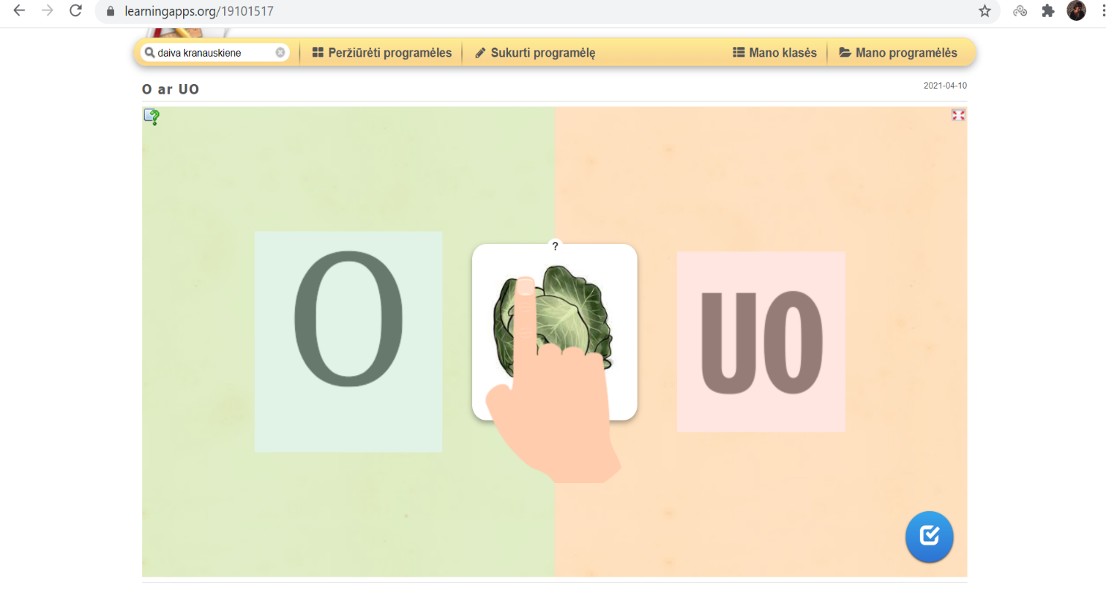
https://learningapps.org/display?v=peptjbync20
Atliekant užduotį reikia taisyklingai ištarti rodomą paveikslėlį ir teisingai priskirti prie O ar UO. Užduotis bus atlikta, kai neliks raudonai degančių langelių. Klaidas reikia taisyti, nes neužfiksuoja atliktos užduoties.
Rekomendacijos mokytojui: Norint dirbti su šia programa, reikia užsiregistruoti su mokytojo paskyra. Ši užduotis turi būti iš anksto įkelta į klasės ar grupės aplanką. Užduotį tikslinga atlikti pamokos gale, kai per pasaulio pažinimą yra aptariama tema „Naminiai ir laukiniai gyvūnai“, taip pat per lietuvių kalbos pamoką, kai mokoma tema „O ar UO“. Atliekant šią užduotį, kiekvienas vaikas individualiai pakartoja gyvūnų pavadinimus ir įtvirtina įgūdžius skiriant garsus O ir UO.
Rekomendacijos mokiniui:
1. Kompiuteryje ar planšetėje atsiversti programą https://learningapps.org/
2. Teisingai suvesti nurodytą asmeninį vartotojo vardą ir slaptažodį.
3. Pasirinkti savo paskyroje nurodytą užduotį „O-UO“
4. Perskaityti arba išklausyti užduoties instrukciją.
5. Atlikti užduotį iki galo (užduotis bus pilnai atlikta, kai neliks nei vienos klaidos).
„WordWall“ priemonė
Tai dar viena populiari, mokytojų pamėgta priemonė interaktyvioms užduotims su momentiniu atsaku kurti (pasiekiama adresu https://wordwall.net). Turi 18 veiklų šablonų, galima kurti viktorinas, rungtynes, žodžių žaidimus, laimės ratą, anagramas, tiesos ir melo iššūkius (dalis funkcijų yra mokamos), galima nustatyti užduoties atlikimo laiko ribojimą. Tą pačią užduotį galima pateikti įvairiomis formomis.
„WordWall“ saugykloje galima rasti įvairių jau sukurtų veiklų. Pavyzdžiui, vienas iš rastų uždavinių „Pavasario požymiai“, https://wordwall.net/resource/1164871/pavasaris
Žemiau pateiktame paveiksle parodyta, kaip ta pati veikla gali būti keičiama taikant kitą uždavinio tipą (susiejimo veikla, testas su pasirenkamaisiais atsakymais (A–D), žaidimo šou imitacija, labirintas):
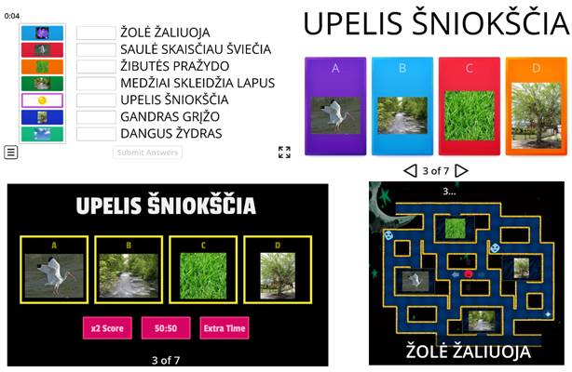
Mokiniai atlikdami užduotis gauna atsaką ir renka taškus.
Interaktyvių užduočių susiejimas su vaizdo įrašais
Internete galima rasti daug vertingos mokomosios vaizdo medžiagos (vaizdo įrašų) arba įrašyti vaizdo įrašą patiems. Kaip užtikrinti, kad vaizdo įrašo peržiūra suaktyvintų mokinius, skatintų kelti klausimus ir ieškoti atsakymų, padėtų išlaikyti dėmesį, leistų pasitikrinti vaizdo įrašo turinio suvokimą realiu laiku? Skaitmeninės priemonės leidžia papildyti pasirinktą vaizdo įrašą interaktyviomis užduotimis, klausimais, komentarais ir kt. Toliau apžvelgsime vieną iš tokių priemonių – „Edpuzzle“.
„Edpuzzle“ priemonė
„Edpuzzle“ (https://edpuzzle.com) – tai interaktyvių vaizdo pamokų kūrimo platforma. „Edpuzzle“ leidžia išsirinkti ir pritaikyti pamokai vaizdo medžiagą iš įvairių svetainių, pavyzdžiui, „YouTube“, „Khan Academy“, „National Geographic“ ir kt. Galima atlikti tokius pritaikymo ir anotavimo veiksmus:
Vaizdo įrašą sukarpyti taip, kaip norima;
Įrašyti savo balsą ir įgarsinti pasirinktą vaizdo medžiagą;
Į vaizdo medžiagą įterpti klausimus (atvirus, su pasirenkamaisiais atsakymais arba komentarus).
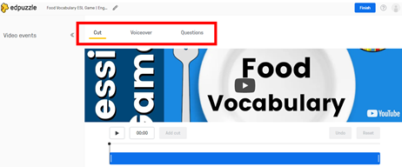
Priemonė tinkama formuojamam vertinimui: žiūrėdami vaizdo medžiagą, mokiniai atsako į mokytojo sugalvotus klausimus.
Žemiau parodytas vaizdo įrašo, rasto „National Geographics“ kolekcijos apie gyvūnų ypatingus pojūčius ir klausimo su pasirenkamaisiais atsakymais įterpimo procesas ir rezultatas.
Klausimą (komentarą) galima įterpti vaizdo įrašo laiko juostoje pasirinktai įrašo sekundei. Įterpus klausimą (komentarą) vaizdo įrašo laiko juostoje atsiranda žymė-taškas, kuri rodo, kad čia įrašas bus sustabdytas ir pateiktas įterptas interaktyvus elementas.
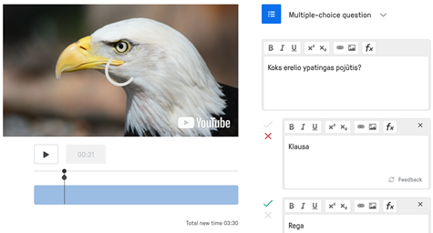

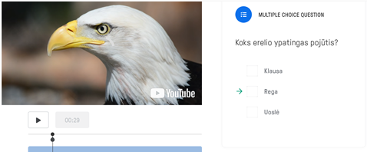
Sukūrus interaktyvią vaizdo pamoką, gaunama nuoroda, kuria galima lengvai pasidalinti su mokiniais. Mokiniams nebūtina registruotis prie platformos.
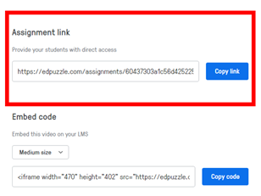
Sukūrus mokinių klasę (priemonė integruojama su „Google Classroom“), galima matyti kiekvieno mokino pažangą.
Refleksijos priemonės
Įvairaus tipo refleksijos taikymas mokymosi procese turi teigiamą poveikį mokymuisi. Skaitmeninės priemonės leidžia pateikti klausimus ar teiginius mokiniams, atsakymai ar vertinimai kurių pateikiami mokytojui, matomas visos klasės vaizdas.
Priemonių, kurias galima taikyti įvairaus tipo refleksijai, pasirinkimas didelis. Pavyzdžiui, „Google Forms“ leidžia sukurti apklausą, įsivertinimo anketą mokiniams, analizuoti gautus atsakymus.
„Mentimeter“ priemonė leidžia realiu laiku matyti visos klasės atsakymus. Joje leidžiama sukurti klausimą su atsakymų variantų pasirinkimais, žodžių debesį, atviro teksto rašymo veiklą, vertinimo skales, objektų eiliškumo, klausimų ir atsakymų.
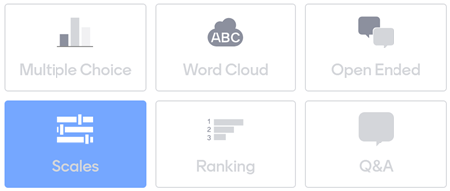
Tokio tipo klausimai tinka mokinių refleksijai ir pamokos pradžioje (turimoms žinioms suaktyvinti), ir pamokos eigoje ar pabaigoje (įsivertinti).
Pavyzdžiui, žemiau pateiktas mokytojų įspūdžių žodžių (frazių) debesys, formuojamas realiu laiku.
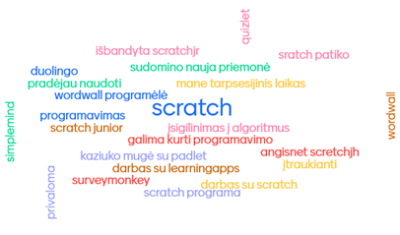
Prisijungus ir pasirinkus veiklos tipą, formuojamas turinys: rašomas klausimas, atsakymai (teiginiai) ir pan. Mokiniai gali pateikti atsakymus tada, kai mokytojas pasirenka demonstruoti klausimo skaidrę. Tuomet ekrano viršuje matomas adresas ir prisijungimo kodas mokiniams, kur jie gali pateikti atsakymus (žemiau pavaizduotas skalės tipo klausimo pavyzdys ir prisijungimo kodas, su vieno mokinio pateiktu atsakymu).

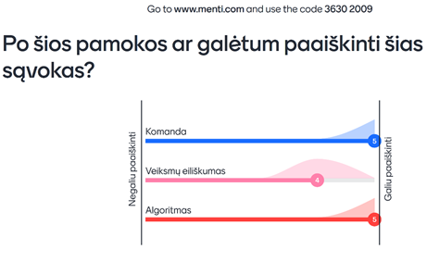
Analogiškos skalės gali būti taikomos, pavyzdžiui, įsivertinant pagal mokytojo pateiktus kriterijus.
Minčių žemėlapių metodas
Minčių žemėlapių kūrimas – viena efektyviausių mokymosi veiklų. Mokytis bendradarbiaujant smagiau nei mokytis savarankiškai. Mokytojai ir mokiniai jais naudojasi įvairiais tikslais:
- Idėjų kūrimui, apibendrinimui bei pristatymui,
- Sąvokų bei terminų klasifikavimui,
- Temų bei reiškinių iliustravimui,
- Kritinio mąstymo ugdymui,
- Sprendimų priėmimui,
- Skaitymo ir rašymo gebėjimų lavinimui,
- Tyrimų išvadų pristatymui bei analizei,
- Istorijų siužetų kūrimui,
- Projekto veiklos planavimui bei pristatymui;
- Savarankiškos mokymosi veiklos planavimui ir pan.
Šis metodas skatina mokinį vaizduoti tai, ko jis mokosi, susieti naują informaciją su platesniu kontekstu. Įprastas žemėlapis padeda mums lengviau susiorientuoti aplinkoje, rasti kelią į norimą vietą. Minčių žemėlapių paskirtis – padėti susiorientuoti informacijos gausoje, atrinkti svarbiausius dalykus, „nukeliauti“ iki mokymosi rezultatų pasiekimo, sklandžiai reikšti mintis.
Braižydami minčių žemėlapį, mokiniai, apibrėžtame centre pateikę nagrinėjamą temą ar sąvoką, sudaro pagrindinių idėjų ir svarbios informacijos tarpusavio ryšių vaizdinį planą, susieja naują medžiagą su anksčiau įgytomis žiniomis ir patirtimi.
Minčių žemėlapyje patartina naudoti ne tik įvairias geometrines figūras, linijas, rodykles, reikšminius žodžius, bet įvairias sąvokas išskirti spalvomis, papildyti vaizdais. Tai padeda geriau įsiminti ir tvarkyti informaciją, akivaizdžiai pamatyti pagrindinių sąvokų ir idėjų sąsajas.
Minčių žemėlapiai gali būti braižomi besimokant naujos medžiagos, ieškant informacijos, ją atrenkant bei sisteminant, rengiantis pranešimui, planuojant projektą ar tyrimą. Jei minčių žemėlapį mokiniai braižys nagrinėdami, aptardami naują medžiagą, mokytojas gali jiems pateikti jau sudarytą pradinį minčių žemėlapio variantą, išskirdamas pagrindinius faktus, naujas sąvokas. Mokiniai besimokydami jį papildys – tai galės padaryti individualiai ar poromis. Kartodami išmoktus dalykus, mokiniai gali savarankiškai (individualiai, poromis) nubraižyti visą minčių žemėlapį, aptarti jį klasėje, pateikti išvadas.
Sąvokų ir minčių žemėlapiai iliustruoja ryšius tarp sąvokų ar terminų, nagrinėjamų analizuojamoje medžiagoje. Besimokantieji konstruoja sąvokų ir (ar) minčių žemėlapius, atskirus terminus jungdami linijomis, nurodančiomis tam tikrų susijusių terminų grupių tarpusavio ryšius. Dauguma terminų sąvokų žemėlapyje gali būti susiję daugybiniais ryšiais. Kurdami sąvokų ar minčių žemėlapį, besimokantieji nustato pagrindinius terminus, schematiškai organizuoja ir sukuria prasminius ryšius tarp atskirų informacijos dalių. Virtualiojoje erdvėje yra pateikta jam kurti skirtų atvirųjų įrankių, kuriais galima pasinaudoti mokant. Rekomenduojamos 2020 metais geriausiomis pripažintos sąvokų ir minčių žemėlapių platformos, puikiai tinkančios konspektuoti informaciją, naudojant spalvas, tekstą, paveiksliukus: MindMeister, Ayoa, Milanote, Miro, Microsoft Visio.
Mindmeister platforma įprasta tiems, kurie kuria minčių žemėlapius naudodamiesi kompiuteriais. Norint ją naudotis, reikia prisiregistruoti ir susikurti paskyrą.
Veiklos plano pavyzdys
4 klasė | Skaitmeninio turinio kūrimas (A)  Duomenų tyryba ir informacija (C)
Tema: Šiaurės Amerikos žemynas
Veiklos (užduoties) tikslas:
- Tyrinėjant žemėlapį ir gaublį, nurodys 2-3 būdingiausius Šiaurės Amerikos žemyno bruožus;
- Įvardys žemyno krantus skalaujančius vandenynus, pasakys kur žemynai yra arčiausiai, kurie – labiausiai nutolę;
- Ieškos papildomos medžiagos apie pirmuosius Šiaurės Amerikos gyventojus, apibendrins rastą informaciją ir argumentuos savo nuomonę.
Ugdomos kompetencijos: Pažinimo, socialinė, emocinė ir sveikos gyvensenos, kūrybiškumo, kultūrinė, komunikavimo.
Ugdomi informatikos gebėjimai: skaitmeninio turinio kūrimas, duomenų tyryba ir informacija
Kognityvinių gebėjimų sritis: žinios ir supratimas, taikymas.
Pasiekimų lygis: slenkstinis lygis, patenkinamas lygis, pagrindinis lygis, aukštesnysis lygis.
Pritaikymo galimybės: užduotis pritaikyta įvairių ugdymosi poreikių turintiems mokiniams, įskaitant gabių vaikų ugdymą, atvykusių iš užsienio vaikų ugdymui, mokinių, turinčių įvairių kalbinių poreikių, ugdymui; SUP turintiems mokiniams.
Integracija: Pasaulio pažinimas
Priemonės: Planšėtės / kompiuteriai, internetas, vadovėliai.
Eigos (užduoties) aprašymas:
Mokiniai susipažįsta su vadovėlyje pateikta teorine medžiaga. Aptariamas Šiaurės Amerikos žemyno reljefas. Gaublyje randami Šiaurės Amerikos krantus skalaujantys vandenynai. Randami toliausiai nutolę ir arčiausiai esantys žemynai. Mokinių prašoma įsijungti mobiliuosius įrenginius ir suvesti rastus duomenys į MindMeister platformos minčių žemėlapį.
Greičiausiai atlikusių užduotį, prašoma rasti informaciją apie pirmuosius Šiaurės Amerikos gyventojus. Rasta informaciją apibendrinti, išskirti tai kas svarbiausia ir sukelti į MindMeister platformos minčių žemėlapį. Apibendrinant pamoką, pristatyti surinktą informaciją.
Rekomendacijos mokytojui:
Naudojant google paštą, prisiregistruoti prie MindMeister platformos.


1 pav. Registracija, prisijungimas

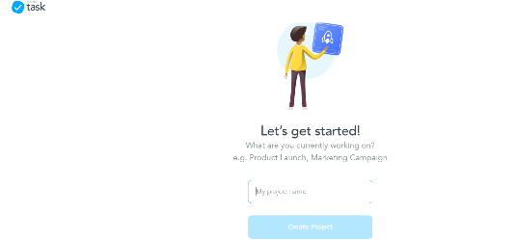
2 pav. Pasijungimas


3 pav. Projekto pradžios langas

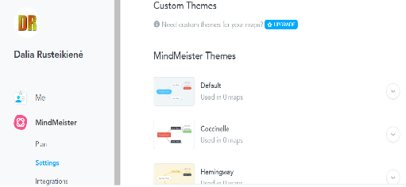
4 pav. Žemėlapio formos.

Rekomendacijos mokiniui:
Kūrybiškai tyrinėti duomenys, juos grupuoti. Atrinkti svarbiausius duomenys, faktus. Nebijoti eksperimentuoti. Rastus duomenys naudojantys mobiliais įrenginiais, sukelti į MindMeister minčių žemėlapio platformą.
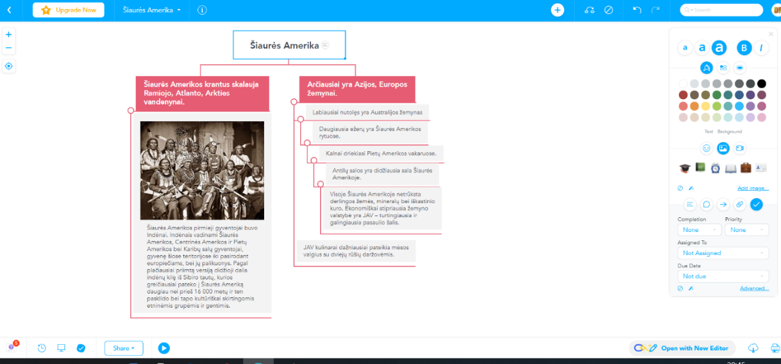
5 pav. 4 klasės mokinio projektas
Nuoroda: www.mindmeister.com

8. Literatūros ir šaltinių sąrašas
Šiame skyrelyje pateikiamos trumpos anotacijos ir nuorodos į literatūros ir kitų šaltinių sąrašus, reikalingus įgyvendinant bendrąsias programas. Pateikti šaltiniai apima įvairią dalykinę ir metodinę su skirtingomis dalyko temomis susijusią medžiagą. Sąrašuose pateikiami šaltiniai ne tik lietuvių, bet ir kitomis kalbomis.

Autorius | Leidinio pavadinimas, leidykla, metai | Anotacija, nuorodą į skaitmeninį turinį
Danutė Kaklauskienė | Darbo su kompiuteriu pradžiamokslis.  Lucilijus, Šiauliai, 2010 | Tai darbo su Windows programomis Microsoft Word ir Microsoft Excel pradžiamokslis. Joje taip pat trumpai apžvelgiami darbo internete ir su elektroniniu paštu pagrindai. Knyga parengta tarsi žinynas, kuriame pateikiami klausimai, kaip atlikti vieną ar kitą užduotį, o šalia duodami atsakymai, kuriuose nurodomi užduoties atlikimo žingsniai. Todėl skaitytojui lieka atlikti veiksmus nurodyta tvarka, ir bus gautas norimas rezultatas.
Rosie Dickins, Jonathan Melmoth, Louie Stowell | Programavimas pradedantiesiems. Scratch.  Alma littera, Vilnius, 2016 | Tai išsamus programavimo vadovas pradedantiesiems su „Scratch“ kompiuterine kalba. Išmoksite kurti žaidimus, animaciją, muziką ir kitus smagius dalykus. Suprasite pagrindinius „Scratch“ programos terminus.  Rasite daugybę papildomų programavimo patarimų ir idėjų.
Carol Vorderman | Slaptasis kodas. Pradedu programuoti.  Šviesa, Kaunas, 2015 | Tai nuotaikingas programavimo pradžiamokslis su spalvinga grafika ir nuosekliais nurodymais, kuriuos lengvai perpras bet kuris programavimo naujokas.  Skaitydami šią originalią programavimo knygą įsisavinsite programavimo pagrindus ir juos įtvirtinsite keletu linksmų programavimo projektų, naudodamiesi dviem pasaulyje populiariomis programavimo kalbomis – Scratch ir Python.
Linda Liukas | Labas, Rube,  „Scriptus“, UAB „Balto print“, 2017 | Tai knyga vaikams ir tėvams, supažindinanti su kompiuterio veikimo ir programavimo principais žaismingai ir paprastai. Rubė – tai maža mergaitė, kuri iš tiesų su kompiuteriais neturi nieko bendro, bet į jos gyvenimą, nuotykius ir žaidimus žiūrima iš algoritmavimo, programavimo perspektyvos.  Iš viso knygoje yra 20 pratimų, suskaidytų pagal temas, ir kiekvienas iš jų sudarytas iš kelių žaismingų, vaikams suprantamų užduotėlių, kurios supažindina su kompiuterine logika, duomenų rūšiavimu ir kategorizavimu, šifravimu, programavimu ir kitais baziniais dalykais kompiuterijoje. Dalis užduočių gali pasirodyti gerai žinomos – bet visa tai pasakoja apie šiais laikais nepakeičiamo įrankio – kompiuterio – veikimo principą.
Valentina Dagienė | Žaidimo kortelės BEBRAS 6+, 1 dalis. Informatinio mąstymo ugdymas.  Žara, Vilnius, 2020 | 50 mąstymo užduočių, suskirstytų į 10 temų.
Valentina Dagienė | Žaidimo kortelės BEBRAS 6+, 2 dalis. Informatinio mąstymo ugdymas.  Žara, Vilnius, 2020 | 50 mąstymo užduočių, suskirstytų į 10 temų.
Valentina Dagienė | Žaidimo kortelės BEBRAS 10+ Informatinio mąstymo ugdymas.  Žara, Vilnius, 2019 | 42 įdomios „Bebro“ užduotys skirtos vaikams nuo 10 metų padės geriau susipažinti su informatinio mąstymo dėsniais ir išmokti juos teisingai pritaikyti.
Valentina Dagienė, Gabrielė Stupurienė | Informatika: Bebras 2014.  Kūrybinių bendrijų licencija, 2015 | „Bebro“ konkurso užduotys 2014  Ši knygelė – tai XI tarptautinio informatikos ir informatinio mąstymo konkurso „Bebras“ pirmojo etapo uždavinių apžvalga: pateikiamos uždavinių formuluotės, jų sprendimai ir paaiškinimai. Kiekvieną uždavinį apibūdina keli informatikos raktažodžiai ir informatinio mąstymo įgūdžiai.  2014 m. pirmame etape Lietuvoje buvo pateikiama po 18 uždavinių kiekvienai amžiaus grupei: 3–4 kl., 5–6 kl., 7–8 kl., 9–10 kl., 11–12 kl. 2014 m. konkurse 1–2 klasių mokiniai dar nedalyvavo.  https://bebras.lt/wp-content/uploads/2015/09/Bebro-knygele-2015-svetainei.pdf
Valentina Dagienė, Lina Vinikienė | Informatika: Bebras 2015.  Kūrybinių bendrijų licencija, 2016 | „Bebro“ konkurso užduotys 2015  Ši knygelė – tai XII tarptautinio informatikos ir informatinio mąstymo konkurso „Bebras“ pirmojo etapo uždavinių apžvalga: pateikiamos uždavinių formuluotės, jų sprendimai ir paaiškinimai. Kiekvieną uždavinį apibūdina keli informatikos raktažodžiai ir informatinio mąstymo įgūdžiai.  2015 m. pirmame etape Lietuvoje buvo pateikiama po 18 uždavinių 5–12 kl. mokiniams, o 3–4 klasių mokiniams po 12 uždavinių. 1–2 klasių mokiniai 2015 m. konkurse dar nedalyvavo.  https://bebras.lt/wp-content/uploads/2015/09/Uzdaviniu-2015-m.-knygele.pdf
Valentina Dagienė, Gabrielė Stupurienė, Lina Vinikienė | Informatika: Bebras 2017.  Kūrybinių bendrijų licencija, 2018 | „Bebro“ konkurso užduotys 2017  Ši knygelė – tai XIV tarptautinio informatikos ir informatinio mąstymo konkurso  „Bebras“ uždavinių apžvalga: pateikiamos uždavinių formuluotės, jų sprendimai ir  paaiškinimai. Kiekvieną uždavinį apibūdina keli informatikos raktažodžiai ir  informatinio mąstymo įgūdžiai.  2017 m. pirmame etape Lietuvoje buvo pateikiama po 18 uždavinių 5–12 kl.  mokiniams, 3–4 klasių mokiniai sprendė 15, o 1–2 klasių – 12 uždavinių. Trečdalis  yra lengvesnių (skiriama po 6 taškus), trečdalis – vidutinio sunkumo (po 9 taškus) ir  trečdalis – sunkesnių (po 12 taškų). Nemažai uždavinių yra atvirojo atsakymo tipo  arba interaktyvūs. Uždaviniams spręsti buvo skiriama 45 min.  https://drive.google.com/file/d/1_7CbZAsG334SKrpKQH_Zxsmch51fNmvU/view
Valentina Dagienė, Gabrielė Stupurienė, Lina Vinikienė | Informatika: Bebras 2018.  Kūrybinių bendrijų licencija, 2018 | 2018 lapkričio 5–16 d. įvykusio 15-ojo mokinių informatikos ir informatinio mąstymo konkurso „Bebras“ užduotys.  https://bebras.lt/wp-content/uploads/2019/03/XV-Bebras-2018-knygele.pdf
Valentina Dagienė, Gabrielė Stupurienė, Lina Vinikienė | Informatika: Bebras 2018 (II etapas).  Kūrybinių bendrijų licencija, 2019 | „Bebro“ konkurso užduotys 2018  Ši knygelė – tai XIV tarptautinio informatikos ir informatinio mąstymo konkurso „Bebras“ uždavinių apžvalga: pateikiamos uždavinių formuluotės pagal klases, jų sprendimai ir paaiškinimai. Kiekvieną uždavinį apibūdina keli informatikos konceptai ir informatinio mąstymo raktažodžiai. Aptariami antrojo etapo uždaviniai.  https://bebras.lt/wp-content/uploads/2017/01/Bebras-2018-II-etapas.pdf
Valentina Dagienė, Vaidotas Kinčius | Informatika: Bebras 2019.  Kūrybinių bendrijų licencija, 2019 | 2019 m. lapkričio 4–15 d. įvykusio 16-ojo mokinių informatikos ir informatinio mąstymo konkurso „Bebras“ užduotys.  https://bebras.lt/wp-content/uploads/2020/09/XVI-Informatika-Bebras-2019-I.pdf
Valentina Dagienė | Mąstau ir kuriu. Integruotos informatikos užduotys 6-8 metų vaikams.  Baltų lankų vadovėliai, Vilnius, 2019 | Smagių uždavinių rinkinys, padedantis žingsnelis po žingsnelio ugdyti informatinio mąstymo įgūdžius, reikalingus būsimiems kompiuterių, robotų, naujų išmaniųjų įrenginių kūrėjams.
Valentina Dagienė, Natalija Bankauskaitė, Sonata Bružienė | Informatikos užduotys 1-2 klasei.  Šviesa, Kaunas, 2019 | Atlikdami užduotis mokiniai įgis informatikos pradmenų per teorines ir praktines užduotis, kurias paruošė autoriai, informacinių technologijų srities žinovai, specialistai ir praktikai.
Natalija Bankauskaitė, Sonata Bružienė, Valentina Dagienė | Informatikos užduotys 3-4 klasei.  Šviesa, Kaunas, 2020 | Atlikdami užduotis mokiniai įgis informatikos pradmenų per teorines ir praktines užduotis, kurias paruošė autoriai, informacinių technologijų srities žinovai, specialistai ir praktikai.
Valentina Dagienė | Logo pradžiamokslis.  Žara, Vilnius, 2001 | Knyga skirta jaunesniųjų klasių moksleiviams. Joje aprašoma vaikų ypač pamėgta Komenskio Logo programavimo sistema. Ji labiausiai tinka norint perprasti darbo kompiuteriu principus, ypač algoritmavimo ir programavimo. Šia programa galima piešti, kurti melodijas, braižyti įvairias figūras, atlikti įvairius skaičiavimus, modeliuoti įvairius fizikos, chemijos, biologijos, kalbos procesus, mokytis panaudoti multimedijos priemones.
Rūta Girdzijauskienė, Pranas Gudynas, Daiva Jakavonytė, Tatjana Jevsikova | Inovatyvių mokymo(si) metodų ir IKT taikymas (I knyga).  UPC, Vilnius, 2010 | Metodinė priemonė pradinio ugdymo mokytojams ir spec. pedagogams.  http://www.inovacijos.upc.smm.lt/uploads/1%20knyga.pdf
Renata Dudzinskienė, Danguolė Kalesnikienė, Laima Paurienė, Inga Žilinskienė | Inovatyvių mokymo(si) metodų ir IKT taikymas (II knyga).  UPC, Vilnius, 2010 | Metodinė priemonė pradinio ugdymo mokytojams ir spec. pedagogams.  http://www.inovacijos.upc.smm.lt/uploads/2%20knyga.pdf
Tim Bell, Ian H. Witten ir Mike Fellows | Informatika be kompiuterio.  Kūrybinių bendrijų licencija, 2015 | Šioje knygoje sudėtos Naujosios Zelandijos Kenterberio universiteto profesoriaus Timo Bello ir jo kolegų sugalvotos linksmos informatikos veiklos be kompiuterio. Joje aprašomos įdomios ir smagios įvairaus amžiaus mokiniams skirtos užduotys, vadinamos veiklomis, supažindinama su kompiuterio veikimo pagrindais. Daugelis veiklų grindžiamos matematika, pavyzdžiui, dvejetainiai skaičiai, žemėlapiai ir grafai, modeliai ar struktūros, rikiavimo užduotys ir, žinoma, kriptografija. Kitos veiklos labiau siejamos su informacinėmis technologijomis, kompiuterių veikimo pagrindais. Pateikiamas prasmingas kontekstas skatina mokinius aktyviai bendrauti, kartu spręsti problemas, atlikti kūrybinį darbą ir mąstyti. Šios veiklos ypač ugdo mokinių informatinį mąstymą, kurio siekiama moderniomis mokyklų programomis.  https://informatika.ugdome.lt/wp-content/uploads/2017/05/KNYGA-Informatika-be-kompiuterio-2015-09-03.pdf
Åsa Kronkvist | Leidinių rinkinys „Naršymas internete. Pirmieji žingsniai sąmoningo interneto naudojimo link / Supertyrinėtojai“.  UPC, Vilnius, 2015 | Leidiniai skirti darbui su priešmokyklinio amžiaus vaikais ir pradinių klasių mokiniais.  Rinkinį sudaro pasaka „Supertyrinėtojai“ ir mokytojams skirtas vadovas su pokalbių, žaidimų ir veiklos pasiūlymais, papildančiais šią knygelę. Vadove taip pat pateikiama idėjų ir pasiūlymų, kaip dirbti kompiuteriu, praktinių patarimų suaugusiesiems dėl interneto panaudojimo, taip pat pasiūlymų, kaip tėveliai ir vaikai gali savarankiškai dirbti namie.  https://duomenys.ugdome.lt/?/mm/dry/med=2/213/746
Suomijos nacionalinis audiovizualinis institutas „KAVI“ | Vaikai ir medijos.  UPC, Vilnius, 2015 | Šis vadovas grindžiamas leidiniu „Children and Media“, parengtu Suomijos nacionalinio audiovizualinio instituto „KAVI“, bendradarbiaujant su „Aikakausmedia“, „Lasten - linkit.fi“, Suomijos Lions klubų asociacija, Mannerheimo vaiko gerovės lyga ir Suomijos ryšių reguliavimo tarnyba.  Šiame leidinyje apžvelgiami įvairūs aspektai, kuriuos būtina apsvarstyti, prieš leidžiant pradinio mokyklinio amžiaus vaikams naudotis medijomis.  http://duomenys.ugdome.lt/?/mm/dry/med=2/212
Indra Sudeikienė, Daiva Gaučytė | Išmaniosios technologijos ir informatinis mąstymas.  NŠA, Vilnius, 2020 | Rekomendacijos: ką būtina žinoti ikimokyklinio ir priešmokyklinio amžiaus vaikų tėvams (globėjams) ir mokytojams. Supažindinama su informacinių technologijų naudojimu ankstyvajame ugdyme. Pateikiama pavyzdžių, kokia veikla ankstyvajame ugdyme padeda lavinti vaikų gebėjimus ir loginį mąstymą – tai svarbu informatiniam mąstymui ateityje, taip pat tai, ką reikia žinoti apie vaikų saugumą ir laiką prie telefonų, planšečių, kompiuterių ar televizorių ekranų.  https://sodas.ugdome.lt/metodiniai-dokumentai/atsisiusti/11800/79277567-9b3d-41d4-b4b9-1f9f5f9eae25
Indra Sudeikienė, Daiva Gaučytė | Išmaniosios technologijos ir informatinis mąstymas.  NŠA, Vilnius, 2020 | Rekomendacijos, ką būtina žinoti pradinukų tėvams (globėjams) ir mokytojams. Pateikiama patarimų, kaip padėti vaikams saugiai naudotis informacinėmis technologijomis, supažindinama su pradinio ugdymo informatikos bendrąja programa, jos turiniu ir pasiekimų sritimis, pateikiama paprastų ir suprantamų pavyzdžių, kaip ugdyti vaikų informatinį mąstymą.  https://sodas.ugdome.lt/metodiniai-dokumentai/atsisiusti/11801/aa08f225-a23f-4615-8969-9f4dbbc0909b
Andy Wyatt | Skaitmeninės animacijos pagrindai.  Žara, Vilnius, 2011 | Mokomoji medžiaga nuosekliai paaiškina visą animacijos kūrimo procesą, o užduotys leidžia ką tik išmoktus metodus išmėginti praktiškai. Mokysis kurti televizijai, filmams, kompiuteriniams žaidimams, mobiliesiems telefonams ir mp3 grotuvams pritaikytą animaciją, susipažinsite su dažniausiai sutinkama dvimatės ir trimatės animacijos kūrimo programine įranga.
Valentina Dagienė, Gintautas Grigas | Mokyklinis aiškinamasis informacinių technologijų žodynėlis.  TEV, Vilnius, 2003 | Šiame žodynėlyje pateikti informacinių technologijų svarbiausių sąvokų, su kuriomis susiduriama atliekant bet kokį darbą kompiuteriu, aprašymai.
Valentina Dagienė | Tavo bičiulis kompiuteris. Informacinės technologijos V–VI kl., I ir II dalys.  TEV, Vilnius, 2008 | Tai mokymo priemonė, kuri padeda išmokti rašyti ir apipavidalinti sudėtingesnius tekstus, naršyti, rinkti tvarkyti informaciją kompiuteryje, rengti elektroninius laiškus, piešti, konstruoti, kurti animaciją. Knygos pabaigoje pateikiamas lietuviškų–angliškų sąvokų žodynėlis.  Pratybos ir mokytojo knyga http://it.vadoveliai.lt/5-8/
Valentina Dagienė, Inga Žilinskienė | Kompiuterinio raštingumo pagrindai.  TEV, Vilnius, 2007 | Knyga mokytojui
Roma Greičiūtė, Danutė Miklienė, Danguolė Zigmuntavičienė, Petras Lozda, Alvida Lozdienė, Honorata Malevska, Regina Jasiūnienė, Virgina Valentinavičienė, Valentina Dagienė, Viktoras Dagys, Inga Žilins | Mokinio žinynas.  Alma litera, Vilnius, 2007 | Leidinys 5–12 kl. mokiniams, kuriame glaustai pateikiama mokyklinio informacinių technologijų kurso medžiaga.
Valentina Dagienė, Gintautas Grigas, Tatjana Jevsikova | Enciklopedinis kompiuterijos žodynas  2-asis papild. leid. ISBN 9789955879428.  Matematikos ir informatikos institutas, Vilnius, 2008 | Svetainė skirta nagrinėti lietuvių kalbos problemas ir jų sprendimus informacinėse technologijose – tuo siekiama, kad lietuvių kalba funkcionuotų ir būtų užtikrintas visavertis jos vartojimas kompiuteriuose ir kituose įrenginiuose.  Žodyne aprašomi ne tik kompiuterijos, informatikos terminai, bet ir įvairūs kiti žodžiai ar jų junginiai, paprastai matomi kompiuterio ekrane. Tai komandų, mygtukų pavadinimai, užrašai dialogų languose, trumpi programų pranešimai, nurodymai ir pan. Žodyne aprašyta apie 4600 terminų ir kitų leksinių vienetų. Pateikiama terminų apibrėžtys, paaiškinimai, iliustracijos.  http://www.ims.mii.lt/EK%C5%BD/
Valentina Dagienė, Tatjana Jevsikova, Gintautas Grigas | Aiškinamasis kompiuterijos terminų žodynas.  Vilniaus universiteto Matematikos ir informatikos institutas, Vilnius, 2015 | Žodyne pateikiami ir aprašomi pagrindiniai kompiuterijos ir informatikos terminai, dažniausiai matomi kompiuterio ekrane, sutinkami mokymo priemonėse.
Tatjana Jevsikova | Informatikos sąvokų žodynėlis pradinių klasių pedagogams.  UPC, Vilnius, 2018 | Informatikos sąvokų žodynėlis pradinių klasių pedagogams.  https://informatika.ugdome.lt/wp-content/uploads/2019/08/Informatikos-s%C4%85vok%C5%B3-%C5%BEodyn%C4%97lis-pradini%C5%B3-klasi%C5%B3-mokytojams.pdf
 | Projekto „Informatika pradiniame ugdyme“ svetainė.  UPC, Vilnius, 2016-2018 m. | Metodinė medžiaga pradinių klasių mokytojams „Informatika pradinukams. Vienerių metų patirtis“.  Ugdomųjų veiklų pavyzdžiai 1–4 kl. Aprašytos edukacinės aplinkos, kuriose mokiniai mokosi programavimo pagrindų. Ilgalaikių planų pavyzdžiai. Pamokų su integruota IT planų pavyzdžiai.  https://informatika.ugdome.lt/lt/biblioteka/gerosios-patirtys/
 | Virtualia realybe sustiprintas mokymo(si) procesas. Vadovas mokytojams apie virtualią realybę mokymo(si) procese.  Ateities mokyklos, naudojančios virtualios ir papildytos realybės galią švietimui ir ugdymui projektas VR@SCHOOL ERASMUS+ mokyklinio ugdymo strateginės partnerystės 2018-1-RO01-KA201-049411 | Leidinyje pateikiama informacija apie virtualios realybės naudojimą švietime ir būdus, kaip kurti savo išteklius:  - Paaiškinama, koks yra lengviausias būdas sukurti savo VR išteklius.  - Pateikiamos sudėtingo vaizdo įrašų montavimo alternatyvos.  - Pateikiama informacija mokytojams apie tai, kaip nustatyti ir naudoti virtualią realybę telefonuose, turinčiuose „Android“ operacinę sistemą.  - Paaiškinamos VR naudojimo pamokoje priežastys, pateikiami privalumai ir trūkumai.  https://www.vr-school.eu/uploads/io2/LT/Module%205_VR%20Enhanced%20Experience_LT.pdf

9. Užduočių ar mokinių darbų, iliustruojančių pasiekimų lygius, pavyzdžiai
Šiame skyrelyje pateikiami užduočių pavyzdžiai skirtingiems pasiekimų lygiams, skirtingoms kompetencijoms ugdyti, įvairių poreikių mokiniams, taip pat mokinių darbų pavyzdžiai. Užduočių pavyzdžiai suskirstyti pagal pasiekimų sritis. Kartu su dalies šių užduočių pavyzdžiais pateikiamos ir metodinės rekomendacijos (ko konkrečiai užduotimi siekiama, ką ugdome, ko mokome, kaip ir kokiomis priemonėmis ugdomos kompetencijos). Dalyje užduočių pavyzdžių pateikiami pasiekimų lygių paaiškinimai, pritaikant Bendrosiose programose pateiktus pasiekimų lygių požymius konkrečiam mokymosi turiniui. Kartu su užduotimis, kurios skirtos mokinių tiriamajai veiklai, pateikiami ir mokinių veiklos lapai. Dalis pateiktų užduočių pavyzdžių padeda ugdyti ir vertinti kelis skirtingų sričių pasiekimus, todėl šalia jų skliaustuose nurodomi ir kitų pasiekimų žymėjimai pagal Bendrąsias programas, arba tokie pavyzdžiai pateikiami keliuose šių metodinių rekomendacijų pasiekimų sričių skyreliuose.
Užduočių skirtingiems pasiekimų lygiams, skirtingoms kompetencijoms ugdyti, įvairių poreikių mokiniams pavyzdžiai, taip pat mokinių darbų pavyzdžiai pateikiami pagal pasiekimų sritis.
Kartu su dalies šių užduočių pavyzdžiais pateikiamos ir metodinės rekomendacijos (ko konkrečiai užduotimi siekiama, ką ugdome, ko mokome, kaip ir kokiomis priemonėmis ugdomos kompetencijos).
Dalyje užduočių pavyzdžių pateikiami pasiekimų lygių paaiškinimai, pritaikant Bendrosiose programose pateiktus pasiekimų lygių požymius konkrečiam mokymosi turiniui.
Dalis pateiktų užduočių pavyzdžių padeda ugdyti ir vertinti kelis skirtingų sričių pasiekimus, todėl šalia jų skliaustuose nurodomi ir kitų pasiekimų žymėjimai pagal Bendrąsias programas, arba tokie pavyzdžiai pateikiami keliuose šių metodinių rekomendacijų pasiekimų sričių skyreliuose.
1–2 KLASĖS
Skaitmeninio turinio kūrimas (A)
Atpažįsta ir naudojasi įvairių rūšių skaitmeniniu turiniu: tekstu, garsu, vaizdu (A1.3).
Kuria įvairų skaitmeninį turinį: piešia, rašo, fotografuoja, filmuoja (A2.3).
Aptaria savo sukurtą ar naudojamą skaitmeninį turinį (A3.3).
Kalbinis ugdymas. Lietuvių kalba
Aprašydamas objektą pateikia bendrą vaizdą ir detales.
1–2 klasės. Teksto kūrimas. Mokomasi elementariai taisyti, tobulinti parašytą tekstą, papildyti vaizdinėmis priemonėmis (pvz., piešiniu, rodyklėmis, lentele).
Aprašydamas objektą pateikia kelias aiškiai pastebimas detales. | Aprašydamas objektą glaustai pateikia bendrą vaizdą ir kelias detales. |  | Aprašydamas objektą pateikia bendrą vaizdą ir detales. |  | Aprašydamas objektą išsamiai pateikia bendrą vaizdą ir detales
Naudodamasis pasirinktu minčių žemėlapio kūrimo įrankiu (Popplet, Mindly) sukurk girdėtos pasakos „Meškiukas Rudnosiukas“ minčių žemėlapį – užrašyk pasakos veikėją, parašyk koks jis. | Naudodamasis pasirinktu minčių žemėlapio kūrimo įrankiu (Popplet, Mindly) sukurk girdėtos pasakos „Meškiukas Rudnosiukas“ minčių žemėlapį, kurio centre – pagrindinis veikėjas, apibūdink veikėją bent 3–4 žodžiais. |  | Naudodamasis pasirinktu minčių žemėlapio kūrimo įrankiu (Popplet, Mindly) sukurk girdėtos pasakos „Meškiukas Rudnosiukas“ minčių žemėlapį – įvardink veikėjus, kurie buvo pasakoje, kiekvieną jų apibūdink. |  | Naudodamasis pasirinktu minčių žemėlapio kūrimo įrankiu (Popplet, Mindly) sukurk girdėtos pasakos „Meškiukas Rudnosiukas“ minčių žemėlapį. Stenkis užrašyti visus pasakos veikėjus, girdėtus ir „matytus“ vaizdus, veikėjus apibūdink bent keliais žodžiais.
Matematika
Matematinis komunikavimas.
Tiksliai ir tinkamai vartoja matematinę kalbą: terminus, simbolius, žymėjimus, formules.
Kuria, pristato matematinį pranešimą: atsirenka reikiamą informaciją, naudoja tinkamas fizines ir skaitmenines priemones.
1 klasė. SKAIČIAI IR SKAIČIAVIMAI
Natūralieji ir sveikieji skaičiai. Skaičiai nuo 0 iki 100. Pasitelkiant įvairius praktinius modelius mokomasi skaičius perskaityti, užrašyti skaitmenimis [...].
Naudodamasis netiesiogiai teikiama pagalba atpažįsta ir vartoja mokymosi turinyje numatytus matematinius terminus, simbolius, žymėjimus. | Atpažįsta ir naudodamasis netiesiogiai teikiama pagalba tinkamai vartoja mokymosi turinyje numatytus matematinius terminus, simbolius, žymėjimus |  | Atpažįsta ir tinkamai vartoja mokymosi turinyje numatytus matematinius terminus, simbolius, žymėjimus. |  | Tiksliai ir tinkamai vartoja mokymosi turinyje numatytus matematinius terminus, simbolius, žymėjimus.
Pagal pavyzdį (popieriaus lape) su draugo ar mokytojo pagalba programėle www.pixilart.com užrašyk žinomus skaitmenis nuo 0 iki 9. | Su draugo ar mokytojo pagalba programėle www.pixilart.com užrašyk išmoktus skaitmenis nuo 0 iki 9. |  | Savarankiškai programėle www.pixilart.com užrašyk išmoktus skaitmenis nuo 0 iki 9. |  | Savarankiškai programėle www.pixilart.com užrašyk žinomus skaitmenis nuo 0 iki 9. Stenkis, kad skaitmenys būtų rašomi kuo taisyklingiau.
Gamtamokslinis ugdymas
Savais žodžiai pasakoja apie artimiausioje aplinkoje stebimus gamtos objektus ir reiškinius.
Mokytojo padedamas aprašo ir savais žodžiais pristato atliktus tyrimus. Informaciją pateikia keliais sakiniais, piešiniais, paprasčiausiomis diagramomis ir lentelėmis, skaitmenines technologijas naudoja konsultuodamasis su mokytoju.
1 klasė. Mokomasi skirti medžius, krūmus ir žoles, atpažinti artimiausius aplinkos medžius (klevą, ąžuolą, beržą, eglę, pušį ir 3−4 kitus iš savo aplinkos). Aptariama augalų nauda žmonėms. Mokomasi atpažinti augalo dalis (šaknys, stiebas (kamienas), lapai, žiedas, vaisius, sėkla).
Mokytojo nukreipiamas savais žodžiais fragmentiškai pasakoja apie kasdienės aplinkos reiškinius ir objektus. Informaciją pateikia trumpais sakiniais ar žodžių junginiais, piešiniais, skaitmenines technologijas naudoja su mokytojo pagalba. | Savais žodžiai pasakoja apie kasdienėje aplinkoje stebimus gamtos objektus ir reiškinius. Atsakydamas į mokytojo nukreipiamuosius klausimus pristato savo atliktus tyrimus. Informaciją pateikia trumpais sakiniais, piešiniais, skaitmenines technologijas naudoja konsultuodamasis su mokytoju. |  | Savais žodžiai pasakoja apie artimiausioje aplinkoje stebimus gamtos objektus ir reiškinius. Mokytojo padedamas aprašo ir savais žodžiais pristato atliktus tyrimus. Informaciją pateikia keliais sakiniais, piešiniais, paprasčiausiomis diagramomis ir lentelėmis, skaitmenines technologijas naudoja konsultuodamasis su mokytoju. |  | Pasakodamas ar rašydamas apie artimiausios aplinkos gamtos objektus ir reiškinius, pristatydamas raštu ar žodžiu tyrimų rezultatus aiškiai reiškia mintis, nurodo, kokius šaltinius naudojo (be tikslaus citavimo). Informaciją pateikia nedidelės apimties tekstais, piešiniais, paprastomis diagramomis ir lentelėmis, skaitmenines technologijas naudoja konsultuodamasis su mokytoju.
Iš balto popieriaus lapo iškirpk pasirinkto medžio lapą. Kieme surask medį, atpažink. Ištiesk popieriaus lapą ir nufotografuok. Darbeliu pasidalink su klasės draugais. | Iš balto popieriaus lapo iškirpk pasirinkto medžio lapą. Kieme surask, atpažink lapuotį arba spygliuotį medį. Ištiesk popieriaus lapą ir nufotografuok. Darbeliu pasidalink su klasės draugais. |  | Iš balto popieriaus lapo iškirpk pasirinktų medžių lapus. Kieme surask, atpažink 1–2 lapuočius ir spygliuočius medžius. Ištiesk popieriaus lapą ir nufotografuok. Darbeliu pasidalink su klasės draugais. |  | Iš balto popieriaus lapo iškirpk pasirinktų medžių lapus. Kieme surask, atpažink 2–3 lapuočius ir 1–2 spygliuočius medžius. Ištiesk popieriaus lapą ir nufotografuok. Darbeliu pasidalink su klasės draugais.
Socialinis ugdymas
Istorinės raidos supratimas
1–2 klasės. Istorinės raidos supratimas.
Remdamasis šeimos, gyvenamosios vietovės istorijos įvykiais, apibūdina žmonių gyvenimo kaitą, jos tęstinumą.
Paaiškina, kas yra karta, kaip tarpusavyje yra susijęs skirtingų kartų gyvenimas. Sudaro giminės medį (vaikai, tėvai, seneliai), nusako šeimos narių giminystės ryšius.
Nurodo keletą reikšmingiausių šeimos, giminės įvykių, švenčių, šeimos tradicijų, nusako kai kurių įvardintų įvykių, tradicijų reikšmę šeimos gyvenime.
Pateikia pavyzdžių apie žmonių gyvenimo kaitą praeityje, nurodo kai kurias šios kaitos priežastis.
Mokytojui padedant pasakoja apie praeities įvykius panaudodamas nagrinėto istorijos šaltinio informaciją. | Remdamasis nagrinėtų istorijos šaltinių informacija pasakoja (žodžiu, naudoja skaitmenines technologijas, sukuria rišlų 2–3 sakinių tekstą, nupiešia piešinį kt.) apie praeities įvykius. |  | Remdamasis keleto istorijos šaltinių informacija pasakoja (žodžiu, naudoja skaitmenines technologijas, sukuria rišlų 2–3 sakinių tekstą, nupiešia piešinį ir kt.) apie praeities įvykius. |  | Remdamasis istorijos šaltinių informacija pasakoja (žodžiu, naudoja skaitmenines technologijas, sukuria rišlų 2–3 sakinių tekstą, nupiešia piešinį) apie praeities įvykius.
Panaudodamas nagrinėto istorijos šaltinio informaciją, papasakok apie praeities įvykius | Panaudodamas nagrinėto istorijos šaltinio informaciją, papasakok apie praeities įvykius, sukurk nedidelį 2-3 sakinių Word dokumentą ir įkelk piešinį |  | Panaudodamas keleto nagrinėtų istorijos šaltinių informaciją, papasakok apie praeities įvykius, sukurk nedidelį 2-3 sakinių Word dokumentą ir įkelk piešinį |  | Panaudodamas keleto nagrinėtų istorijos šaltinių informaciją, papasakok apie praeities įvykius, sukurk nedidelį 2-3 sakinių Word dokumentą ir įkelk piešinį
Meninis ugdymas (muzika)
Muzikos kūryba (improvizavimas, komponavimas, aranžavimas)
1–2 klasė. Tema - ketvirtinės natos.
Improvizuoja muzikinius darinius |  | Komponuoja (vienas ar su kitais), taikydamas muzikinės kalbos elementus ir struktūras. |  | Pristato ir vertina savo bei kitų kūrybą
Mokytojui padedant, skaitmeninėje muzikos priemonėje „Mažasis Mocartas“ sukurk trumpą iki 16 taktų 4/4 metro melodiją. Melodijai parink akompanimentą.  Programos ,,Mažasis Mocartas“ langas . http://lom.emokykla.lt/public/object_view.php?object_id=5110 |  | Skaitmeninėje muzikos priemonėje „Mažasis Mocartas“ sukurk trumpą iki 16 taktų 4/4 metro melodiją. Melodijai parink akompanimentą. |  | Skaitmeninėje muzikos priemonėje „Mažasis Mocartas“ sukurk ilgesnę 16 taktų 4/4 metro melodiją. Melodijai parink akompanimentą. Įvertink savo ir kitų sukurtą melodiją.

Algoritmai ir programavimas (B)
Aptaria, kaip atliekami kasdieniai veiksmai, nurodo juos žingsniais ar komandomis (B1.3).
Atpažįsta ir vykdo komandų sekas, pasirinkimo komandą, skiria logines operacijas: NE, IR, ARBA (B2.3).
Sudaro ir vykdo komandų sekas, naudojasi žaidybinėmis programavimo priemonėmis (B3.3).
Randa nurodytas klaidas komandų sekose ir jas taiso (B4.3).
Kalbinis ugdymas. Lietuvių kalba
Skiria lietuvių kalbos garsus kalbos sraute, užrašo juos atitinkamomis raidėmis; paaiškina, kuo raidė skiriasi nuo garso
1–2 klasės. Teksto kūrimas. Mokomasi kurti prasmingus tekstus raštu (ranka ir klaviatūra), iš pradžių derinant paskirus žodžius su paveikslėliais, o išmokus rašyti visas raides – reikšti mintis sakiniais ir kurti rašytinius tekstus be paveikslėlių.
Naudodamasis pagalbine medžiaga, skiria balsius, priebalsius (nevartojant terminų), taisyklingai juos taria. | Skiria balsius, daugumą priebalsių, (nevartojant terminų), taisyklingai juos taria. | Skiria balsius (ilguosius, trumpuosius) priebalsius, dvibalsius; dažniausiai teisingai žodžiuose atskiria dvibalsius (nevartojant terminų), taisyklingai juos taria. | Grupuoja balsius (ilguosius, trumpuosius) priebalsius, dvibalsius; teisingai žodžiuose atskiria dvibalsius (nevartojant terminų), taisyklingai juos taria.
Robotukas Tukas pasiklydo. Rask jo vardo pirmąją raidę ir nupiešk robotukui kelią prie tos raidės (sujuk robotuką su jo vardo raide). | Darbalaukyje nupiešk robotuko Tuko kelią iki jo pirmosios vardo raidės. | Kokiu keliu reikėtų keliauti robotukui Tukui, jei norėtų parašyti savo vardą? Darbalaukyje parašyk rodyklėles. | Suprogramuok robotuką Tuką taip, kad jis keliaudamas paeiliui „aplankytų“ visas raides, kurios reikalingos užrašui „Robotukas Tukas“.
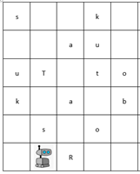 | 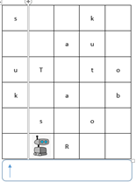 | 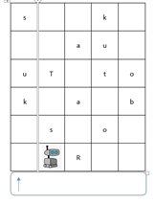 | 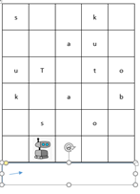
1–2 klasės. Sakinys. Praktinėje veikloje susipažįstama su sakinių įvairove.
Nagrinėjant neilgus spausdintus sakinius, mokomasi kelti sakinio žodžiams klausimus ir suprasti, kad sakinio žodžiai vieni su kitais susiję ir yra derinami tarpusavyje.
Pagal pavyzdį sakinyje randa žodžius, atsakančius į klausimus kas?, ką veikia? | Sakinyje randa žodžius, atsakančius į klausimus kas?, ką veikia? | Atpažįsta sakinio žodžius, nusakančius veikėją ir jo atliekamą veiksmą. | Susieja sakinio žodžius, nusakančius veikėją ir jo atliekamą veiksmą; kelia klausimus kitiems sakinio žodžiams.
Pirmas žodis atsako į klausimą kas?, rask žodį atsakantį į klausimą ką veikia? ir paspausk ant jo. Likęs žodis užbaigs sakinį. | Pirmiausia rask žodį atsakantį į klausimą kas?, po to - ką veikia? Likęs žodis užbaigs sakinį. | Surask žodį reiškiantį veikėją, o po to jo atliekamą veiksmą. Likęs žodis užbaigs sakinį. | Surask žodį reiškiantį veikėją, o po to jo atliekamą veiksmą.  Į kokį klausimą atsako likęs žodis?
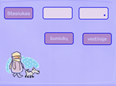 | 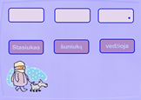 | 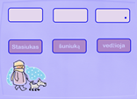 | 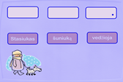
Matematika
Matematinis komunikavimas.
Tiksliai ir tinkamai vartoja matematinę kalbą: terminus, simbolius, žymėjimus, formules.
2 klasė Masė, laikas, temperatūra. Remiantis laikrodžiu ar jo modeliu mokomasi nusakyti laiką minutės (min) tikslumu, tą patį laiką pasakyti keliais būdais (pvz., 10 val. 50 min arba žymėjimus be 10 minučių 11-a valanda, pusvalandis po pusiaudienio ir pan.).
Naudodamasis netiesiogiai teikiama pagalba atpažįsta ir vartoja mokymosi turinyje numatytus matematinius terminus, simbolius, žymėjimus. | Atpažįsta ir naudodamasis netiesiogiai teikiama pagalba tinkamai vartoja mokymosi turinyje numatytus matematinius terminus, simbolius, žymėjimus. | Atpažįsta ir tinkamai vartoja mokymosi turinyje numatytus matematinius terminus, simbolius,. | Tiksliai ir tinkamai vartoja mokymosi turinyje numatytus matematinius terminus, simbolius, žymėjimus.
Kiek laikrodis rodo valandų?  Laikrodis rodo lygias valandas. Reikia pasirinkti teisingą iš 5 variantų.  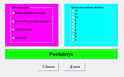 | Kiek laikrodis rodo valandų?  Laikrodis rodo pusvalandžius. Reikia pasirinkti teisingą iš 4 variantų.  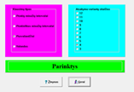 | Kiek laikrodis rodo valandų?  Laikrodis rodo penkiolikos minučių intervalus. Reikia pasirinkti teisingą iš 3 variantų.  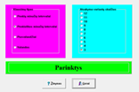 | Kiek laikrodis rodo valandų?  Laikrodis rodo penkių minučių intervalus. Reikia pasirinkti teisingą iš 3 variantų.  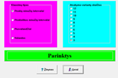
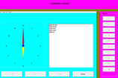  SMP ,,Pasakyk, kiek laiko“ Nuoroda: http://lom.emokykla.lt/public/object_view.php?object_id=4010 | 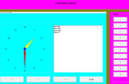 | 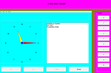 | 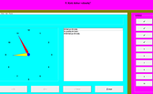
Problemų sprendimas.
Modeliuoja įvairaus konteksto suprantamas ir prasmingas situacijas: skaido problemą į dalis, nustato jų tarpusavio santykį, suformuluoja matematinį klausimą (užduotį).
1 klasė. Transformacijos. Nagrinėjamos situacijos, kuriose mokomasi apibūdinti objektų ar žmonių vietą ar padėtį vienas kito atžvilgiu (pvz., pasisukti kairėn/dešinėn, pagal (prieš) laikrodžio rodyklę; paeiti 3 žingsnius pirmyn (atgal)). Mokomasi apibūdinti, schemoje pavaizduoti objektų ar žmonių judėjimą iki nurodytos vietos (pvz., rodyklėmis schemoje parodyti, kur buvo paslėptas lobis).
Naudodamasis netiesiogiai teikiama pagalba suformuluoja bent vieną paprasčiausią matematinį klausimą apie nagrinėtą artimos aplinkos situaciją. | Naudodamasis netiesiogiai teikiama pagalba suformuluoja bent du paprasčiausius matematinius klausimus apie nagrinėtą artimos aplinkos situaciją. | Modeliuoja nagrinėtas artimos aplinkos situacijas, suformuluoja paprastus matematinius klausimus. | Modeliuoja nagrinėtas ir nenagrinėtas artimos aplinkos situacijas, suformuluoja paprastus matematinius klausimus/užduotis.
Koordinatės rodo, kurių linijų sankirtose pavaizduotas taškas.
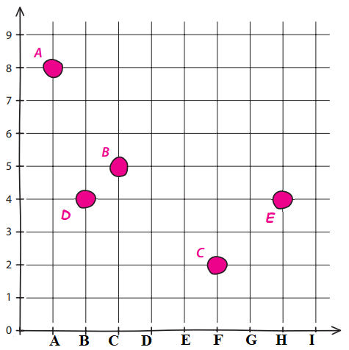
Kokios taško E koordinatės?  Apibrauk: A8 B4 C5 F2 H4 | Taško B koordinatės yra C5. Kokios taško E koordinatės? | Koks taškas pavaizduotas koordinatėse H4? | Parašykite, taško E koordinates?
Gamtamokslinis ugdymas
Atsakydamas į mokytojo nukreipiamuosius klausimus nagrinėja kasdienės aplinkos reiškinių ar procesų paprastus modelius, pastebi ir savais žodžiais įvardija paprasčiausius dėsningumus kasdienėje aplinkoje.
1 klasė. Augalai. Mokomasi atpažinti augalo dalis (šaknys, stiebas (kamienas), lapai, žiedas, vaisius, sėkla). Stebimas augalų augimas, nagrinėjamas augalo gyvenimo ciklas (dygimas, augimas, vaisių brandinimas).
Atsakydamas į mokytojo nukreipiamuosius klausimus atpažįsta dažnai sutinkamų reiškinių ar procesų paprasčiausių modelių elementus. | Atsakydamas į mokytojo nukreipiamuosius klausimus nagrinėja kasdienės aplinkos reiškinių ar procesų paprastus modelius. | Atsakydamas į mokytojo nukreipiamuosius klausimus nagrinėja kasdienės aplinkos reiškinių ar procesų paprastus modelius. Pastebi ir savais žodžiais įvardija paprasčiausius dėsningumus kasdienėje aplinkoje. | Paaiškina kasdienės aplinkos reiškinių ar procesų paprastus modelius. Pastebi ir savais žodžiais įvardija paprastus dėsningumus kasdienės aplinkoje.
Parašyk Bitutei programą (komandų seką) taip, kad Bitutė keliautų paveikslėliais tokia tvarka, kad jie vaizduotų, kaip dygsta pupa. Tau padės skaičiai.  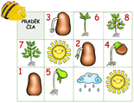 | Parašyk Bitutei programą (komandų seką) taip, kad Bitutė keliautų paveikslėliais tokia tvarka, kad jie vaizduotų, kaip dygsta ir auga pupa.  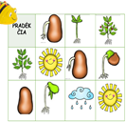 | Parašyk Bitutei programą (komandų seką) taip, kad Bitutė keliautų paveikslėliais tokia tvarka, kad jie vaizduotų, kaip dygsta ir auga pupa.  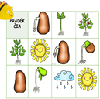 | Parašyk Bitutei programą (komandų seką) taip, kad Bitutė aplankytų visus paveikslėlius tokia tvarka, kad jie vaizduotų, kaip dygsta, auga, žydi pupa.  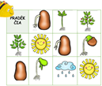
Socialinis ugdymas
Istorinės raidos supratimas
1–2 klasės. Istorinės raidos supratimas.
Remdamasis šeimos, gyvenamosios vietovės istorijos įvykiais, apibūdina žmonių gyvenimo kaitą, jos tęstinumą.
Paaiškina, kas yra karta, kaip tarpusavyje yra susijęs skirtingų kartų gyvenimas. Sudaro giminės medį (vaikai, tėvai, seneliai), nusako šeimos narių giminystės ryšius.
Nurodo keletą reikšmingiausių šeimos, giminės įvykių, švenčių, šeimos tradicijų, nusako kai kurių įvardintų įvykių, tradicijų reikšmę šeimos gyvenime.
Pateikia pavyzdžių apie žmonių gyvenimo kaitą praeityje, nurodo kai kurias šios kaitos priežastis.
Mokytojui padedant sudaro giminės medį (vaikai, tėvai), nurodo tėvų, senelių vardus, įvardija giminystės ryšius. | Mokytojui padedant paaiškina, kas yra karta, sudaro giminės medį (vaikai, tėvai), įvardija giminystės ryšius. | Paaiškina, kas yra karta, kaip tarpusavyje yra susijęs skirtingų kartų gyvenimas.  Sudaro giminės medį (vaikai, tėvai, seneliai), nusako šeimos narių giminystės ryšius. | Paaiškina, kas yra karta, kaip jos keičiasi, sudaro giminės medį (vaikai, tėvai, seneliai, proseneliai), nusako šeimos narių giminystės ryšius.
Sudaryk savo giminės medį (Tu, Tavo broliai, sesės, Tavo tėveliai), įvardyk giminystės ryšius. Jei reikia, paprašyk mokytojo pagalbos | Sudaryk savo giminės medį (Tu, Tavo broliai, sesės, Tavo tėveliai), įvardyk giminystės ryšius, nurodyk, kur yra karta. Jei reikia, paprašyk mokytojo pagalbos | Sudaryk savo giminės medį (Tu, Tavo broliai, sesės, Tavo tėveliai, seneliai), įvardyk giminystės ryšius, nurodyk, kur yra karta ar kelios kartos, papasakok, kaip jos susijusios. | Sudaryk savo giminės medį (Tu, Tavo broliai, sesės, Tavo tėveliai, seneliai, proseneliai), įvardyk šeimos narių giminystės ryšius, nurodyk, kur yra karta ar kelios kartos, papasakok, kaip jos keičiasi.

Technologinis ugdymas
Sprendimo įgyvendinimas (prototipavimas)
Padedami saugiai, nuosekliai atlieka technologinius procesus, koreguoja klaidas (netikslumus). Sukuria rezultatą.
1 klasė. Drabužių, avalynės priežiūra. Praktiškai išbandomi avalynės suvarstymo būdai.
Padedami atlieka technologinius procesus, sukuria rezultatą. | Padedami saugiai, atlieka technologinius procesus, koreguoja klaidas (netikslumus).  Sukuria rezultatą. | Padedami saugiai, nuosekliai atlieka technologinius procesus, koreguoja klaidas (netikslumus).  Sukuria suplanuotą rezultatą. | Saugiai, nuosekliai atlieka technologinius procesus.  Padedami koreguoja klaidas (netikslumus).  Sukuria suplanuotą rezultatą.
Atidžiai įsižiūrėk į batų varstymo schemą. Nustatyk, kokia seka reikia varstyti raištelius. Mokytojo padedamas suvarstyk savo batus pagal duotą schemą. | Atidžiai įsižiūrėk į batų varstymo schemą. Nustatyk, kokia seka reikia varstyti raištelius. Mokytojo ar klasės draugų padedamas suvarstyk savo batus pagal duotą schemą. | Atidžiai įsižiūrėk į batų varstymo schemas. Pasirink vieną schemą, nustatyk, kokia seka reikia varstyti raištelius. Savarankiškai arba su draugų pagalba, pasirinktu būdu, suvarstyk savo batus. | Atidžiai įsižiūrėk į batų varstymo schemas. Pasirink vieną schemą, nustatyk, kokia seka reikia varstyti raištelius. Savarankiškai pasirinktu būdu suvarstyk savo batus. Pasitikrink, ar sėkmingai pavyko atlikti darbą, o jei reikia ištaisyk klaidas.
  Nuoroda: https://pasmama.tv3.lt/straipsnis/patarimu-kraite-40-batu-varstymo-budu-2009 | Nuoroda: https://pasmama.tv3.lt/straipsnis/patarimu-kraite-40-batu-varstymo-budu-2009 |     Nuoroda: https://pasmama.tv3.lt/straipsnis/patarimu-kraite-40-batu-varstymo-budu-2009 |   Nuoroda: https://pasmama.tv3.lt/straipsnis/patarimu-kraite-40-batu-varstymo-budu-2009
Sveikatos ir fizinis ugdymas
Asmens sveikatos stiprinimas ir fizinė saviugda
Įvardija mokymosi (poilsio) režimo aspektus, atpažįsta nerimą.
1–2 klasė. Mokymosi (poilsio) režimas. Dienotvarkė.
Su mokytojo pagalba įvardija, kas yra mokymosi (poilsio) režimas ir nerimas. | Įvardija ir paaiškina, kas yra mokymosi (poilsio) režimas, nerimas. | Apibūdina mokymosi (poilsio) režimo aspektus, atpažįsta nerimą. | Demonstruoja, kad yra susipažinęs su mokymosi (poilsio) režimo aspektais, atpažįsta nerimą.
Padedant mokytojui išsiaiškink, koks turi būti mokymosi ir poilsio režimas, kokia jo įtaka tavo sveikatai ir nuotaikai. Mokytojo padedamas sukurk savo dienotvarkės plakatą. | Padedant mokytojui išsiaiškink, koks turi būti mokymosi ir poilsio režimas, kokia jo įtaka tavo sveikatai ir nuotaikai. Sukurk savo dienotvarkės plakatą. | Išsiaiškink, koks turi būti mokymosi ir poilsio režimas, padedant mokytojui išsiaiškink, kokia režimo įtaka tavo sveikatai ir nuotaikai. Sukurk savo dienotvarkės plakatą valandų tikslumu. | Įvardink mokymosi ir poilsio režimo įtaką tavo sveikatai ir nuotaikai. Kokią dalį tavo dienotvarkėje užima fizinė veikla? Sukurk savo dienotvarkės plakatą valandų/pusvalandžių ar minučių tikslumu.
Judamųjų gebėjimų formavimasis
Mokosi nesudėtingų paprastosios motorikos (judėjimo) būdų: ėjimo, bėgimo, šuoliavimo, šliaužimo, slydimo, ropojimo; tiksliosios motorikos (judėjimo) būdų: ridenimo, gaudymo, atmušimo, kėlimo, sukimo. Stebi ir išbando mokytojo rodomus paprastosios ir tiksliosios motorikos (judėjimo) derinius.
Susipažįsta su judėjimo galimybėmis: a) pagal spartą; b) pagal kryptį.
1–2 klasė. Koordinuotas judesių atlikimas erdvėje ir laike.
Demonstruoja nesudėtingos motorikos judesius ir judėjimo būdus, netiksliai atlieka ir daro ryškias klaidas atlikdamas mokytojo demonstruojamus judesius ir jų derinius (pratimus) įvairia sparta ir skirtingomis kryptimis. | Demonstruoja nesudėtingos motorikos judesius ir judėjimo būdus, netiksliai atlieka ir daro nežymias klaidas atlikdamas mokytojo demonstruojamus judesius ir jų derinius (pratimus) įvairia sparta ir skirtingomis kryptimis būnant įvairiose padėtyse. | Demonstruoja nesudėtingos motorikos judesius ir judėjimo būdus, tiksliai atlieka mokytojo demonstruojamus judesius ir jų derinius (pratimus) įvairia sparta ir skirtingomis kryptimis. | Demonstruoja nesudėtingos motorikos judesius ir judėjimo būdus, tiksliai atlieka mokytojo demonstruojamus judesius ir jų derinius (pratimus) įvairia sparta ir skirtingomis kryptimis. Savarankiškai derina nesudėtingos motorikos judesius.
Su mokytojo pagalba pagal ant žemės sudėtas 10 kortelių su nupieštomis rodyklėmis per 10 minučių taisyklingai nueik (nubėk) nuo starto iki finišo (informatika be kompiuterio). | Su mokytojo pagalba pagal ant žemės sudėtas 15 kortelių su nupieštomis rodyklėmis per 10 minučių taisyklingai nueik (nubėk) nuo starto iki finišo (informatika be kompiuterio). | Savarankiškai pagal ant žemės sudėtas 20 kortelių su nupieštomis rodyklėmis per 10 minučių taisyklingai nueik (nubėk) nuo starto iki finišo (informatika be kompiuterio). | Savarankiškai pagal ant žemės sudėtas 30 kortelių su nupieštomis rodyklėmis per 10 minučių taisyklingai nueik (nubėk) nuo starto iki finišo (informatika be kompiuterio).

Veiklų pavyzdžiai

1-2, 3-4 klasės | Algoritmai ir programavimas (B)  Aptaria, kaip atliekami kasdieniai veiksmai, nurodo juos žingsniais ar komandomis (B1.3). [1–2 klasės]  Pateikia ir apibūdina algoritmų, programų pavyzdžius iš kasdienės aplinkos (B1.3). [3–4 klasės]

Tema: Pasakojimas „Pinigų apytakos ratas“
Veiklos (užduoties) tikslas: Įtvirtinti finansinio raštingumo pamokos metu įgytas žinias sekant – vaidinant pasaką apie pinigų apytakos ratą, suprogramuoti robotus taip, kad atliktų numatytas funkcijas sekant pasaką.
Ugdomos kompetencijos: kūrybingumo ir iniciatyvumo, komunikavimo kompetencijos
Ugdomi informatikos gebėjimai: algoritmavimas ir programavimas
Kognityvinių gebėjimų sritis: taikymas, aukštesnio lygio mąstymo gebėjimai.
Pasiekimų lygis: pagrindinis lygis, aukštesnysis lygis.
Pritaikymo galimybės: Pagal mokinių gebėjimus gali būti priskiriami vaidmenys ir atitinkamos užduotys.
Integracija: informatika – gimtoji kalba – matematika - finansinis raštingumas – muzika – dailė ir technologijos
Priemonės: Eiliuota daina - pasakojimas „Pinigų apytakos ratas“, daina „Pinigai“, Photon ar kiti robotukai, planšetiniai kompiuteriai su programine įranga, kilimėlis.
Eigos (užduoties) aprašymas:
- Mokiniai prisimena kaip pinigai keliauja ratu: vienas mokinys rankoje laiko iš popieriaus iškirptą Euro monetą, pasakojimo veikėjai (robotukai, kurie įgyja pasakojimo veikėjų vardus) sustoja ratu, pasakodami (žr. Priedas Nr.1 „Pinigų apytakos ratas“ ), veikėjai vis perduoda (išleidžia) vienas kitam Euro monetą.
- Iš kartono, buitinių atliekų ar kt. gaminami pastatai, kuriuose gyvens/dirbs pasakojimo veikėjai, aptariama Euro kelionės eiga.
- Ant kilimėlio ar klasės grindų sustatomi pagalinti statiniai, prie jų statomi robotai – tų statinių gyventojai. Matuojamas atstumas tarp pastatų, atstumas perverčiamas į roboto žingsnius, programoje nustatomas žingsnio ilgis. Blokelių pagalba programuojami Photon robotukai, taip, kad nukeliautų nuo vieno pastato prie kito, perduodami monetą vis kitiems pasakojimo veikėjams.
- Autoriui skaitant pasakojimą, veikėjai - mokiniai „paleidžia“ savo sukurtą programą, kad robotas atliktų numatytą veiksmą.
- Dainuoja dainą (žodžiai 2 priedas), įrašas https://youtu.be/E1CW3c0jvZk

Rekomendacijos mokytojui: pasakojimui kurti tinka bet kokie robotai, įmones, veikėjus galima susikurti savo pagal rajono, miestelio, kaimo vietovėje veikiančias įmones.
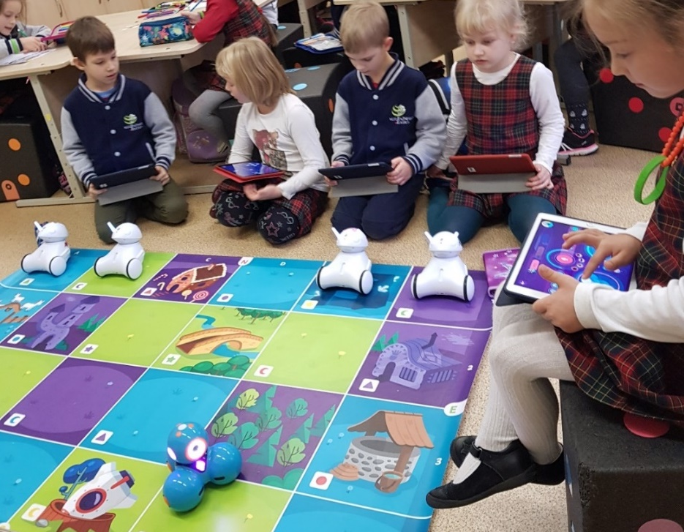

1 priedas. Pasakojimas – daina „Pinigų apytakos ratas“
Seniai seniai, nuo neatmenamų laikų
kai dar nebuvo žemėj pinigų,
žmonės pirko, mokėjo, derėjos,
keitėsi prekėm ir garsiai kalbėjo
kad būt patogu ką reikia daryti,
kad nereikėtų taip sunkiai mainytis.

Taip buvo sukurtas įdomus dalykas –
Banknotai ir smulkios monetos kalykloj.
Dabar visi žmonės pinigus skaičiuoja.
Už juos perka, parduoda, kartais net juos dovanoja..
O mes susirinkę į šitą salę
Papasakosim istoriją apie euro kelią.

Kaip žinot, brangieji, euro moneta
Pradėjo gyvenimą, kai buvo nukalta
Monetų kalykloj ji ruošės kelionei,
Žinojo, kad rankose ją laikys žmonės.

Visai nedaug truko ir euro moneta
Atsidūrė kitam dideliam pastate.
Tas didelis pastatas - Lietuvos bankas
Daugybė žmonių kasdien jame lankos
O banko darbuotojai Pranas ir Vaiva
Eurus vis skaičiuoja, dalija ar paima.
Vos laikui atėjus ir algą jie gauna,
Todėl į kišenę tas euras keliauja.

Kai Prano kišenėj euras atsirado,
Vakarieniavo jis picerijoje Saulės ir Algio,
Skaniai prisivalgęs jis ištiesė ranką
Juk už kiekvieną pirkinį sumokėti tenka-
Ir padavė eurą už picą kepėjams.
Taip euras pas Saulę ir Algį atėjo.

O Saulė ir Algis uždirbę pinigų,
Keliavo pas Danutę su tuo euru abu.
Jie pirko daug prekių ponios parduotuvėj
Ir euras dabar jau Danutės lėkštutėj.

Skaičiuoja Danutė pinigus laiminga
Daug prekių pardavus dabar jų nestinga.
Bet veidrodin vargšė netyčia sužiuro -
Net amo neteko – suknelė prakiuro.
Kad griebė vargšelė tą euro monetą
Ir lėkė delne ją suspaudus be svieto.
Niekur neužėjo, su niekuo nekalbėjo,
Kaip mat pas siuvėją Aidą atėjo.
Delne žėrėjo euro moneta – monetų kalykloj nukalta.
Aidas nedelsiant suknelę pataisė.
Ir euras dabar - siuvėjo kišenėj ramiai įsitaisęs.

O Aidas taip greitai monetos neleis,
Jis turi planų ir jie nesikeis.
Vaikinas be galo myli gėles
Bet gėlės – nepigios, pinigų neužteks.
Bet vos susitaupęs čiupo eurą dėtuvėn
Ir nuskubėjo Rasos gėlių parduotuvėn.

Dabar pinigėlis Rasos gležnoj saujoj
O ji – suplanavus sau pirkinį naują.
Senokai gražuolė užmačius batus,
Skaičiavo kelissyk ji savo eurus
Ir euro monetą iš Aido gavus,
Pas poną Antaną Rasa atvažiavo.

Antanas pardavė Rasai batus,
Ir gavo prekeivis uždirbtus eurus.
Taip euro moneta toliau keliauja,
Neilsi, neverkia, judėt nepaliauja.

Ponas Antanas turi anūką
Regis vadina visi jį Mantuku.
Uždirbęs senelis daugiau pinigų,
Visad pasidalija jais su Mantuku.
O Mantas – protingas, jis pinigus taupo,
Neleidžia jų šiaip sau, o kaupia ir kaupia.

O štai vieną rytą paėmęs monetą,
Atėjo į banką ją saugiai padėti.
Ir taip keliauninkė euro moneta
Vėl banke pūpso lyg nieko dėta.

Ar jau dabar viskas, jos darbas baigtas?
Ne ne, patikėkit, ji vėl ruošias eiti –
Keliaus ji ir vėl į kažkieno piniginę,
kažkas už monetą nupirkęs citriną ją atiduos….
Ir taip be pabaigos…
Visai nežinia, gal ta moneta jau ir tavo delne…

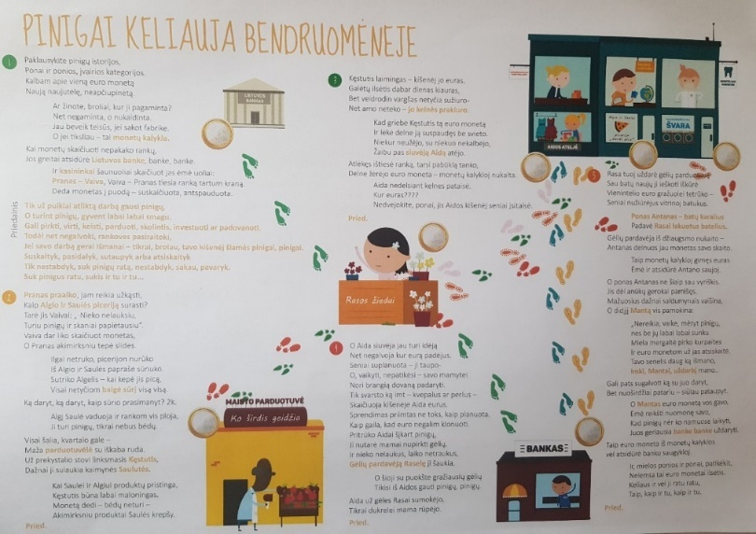
2 priedas. Daina „Pinigai“
PINIGAI

Banke pinigus skaičiuoja, leidžia, keičia, supakuoja.
Čia parduoda, čia išsiunčia, investuoja, nesustoja.
Nepavargsta, nemeluoja, nesuklysta, nevėluoja.
Leidžia eurą į kelionę, sukas euras net raudonas
Viską gali pakartoti, dieną, naktį nemiegoti
Programuoti, nevėluoti, nesuklysti, pakartoti.

Priedainis
Palauk, palauk, vaikuti,
Leisk eurui apsisukti.
Kaipmat apsuks jis ratą,
Ištars, tau, labas, labas.
Sakys, tau, euras labas
Kartoja jis, kartok tu!
Taupyk, nupirk!
Taupyk / 2k.

Euras vėl visur keliauja, dirbti, dirbti nepaliauja
Į piceriją, kepyklą, parduotuvę ir siuvyklą.
Pirkt gėlių, naujų batelių, jau žiūrėk delne senelio,
Tas senelis rūpestingas, jam minčių gerų nestinga,
Siūlo eurą pataupyti, o paskui- žiūrėk, brolyti,
Galim visko, visko ko tik norim įsigyti.

Duomenų tyryba ir informacija (C)
Pateikia įvairių rūšių duomenų pavyzdžių, juos apibūdina (C1.3).
Renka, grupuoja, rūšiuoja, tyrinėja duomenis. Paaiškina duomenis, pavaizduotus piešiniais ar diagramomis (C2.3).
Vertina duomenų ir informacijos patikimumą pagal pateiktus kriterijus (C3.3).
 | Dorinis ugdymas (etika)
 | Aš ir ekologija. Ar suprantu kas yra šiukšlių rūšiavimas?
 | 1 klasė. Internete rasti plakatą apie tai kaip reikia rūšiuoti atliekas.
 | Domisi kaip ekologinės problemos pateikiamos vaizdinėse priemonėse (plakatuose, socialinėse reklamose, animacijoje). | Kelia klausimus kodėl svarbu apie ekologines problemas kalbėti ir vaizdinėmis.  Priemonėmis (plakatuose, socialinėse reklamose, animacijoje). |  | Diskutuoja su klasės draugais kaip galima atkreipti žmonių dėmesį į ekologines problemas per vaizdines priemones. |  | Kartu su klasės draugais kuria vaizdines priemones, kurios atkreipia žmonių dėmesį į ekologines problemas.
 | 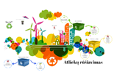  Pav. nuoroda: –Šiukšlių rūšiavimas by Arūnė Lapinskaitė https://prezi.com/_vgo5rrgmjkr/siuksliu-rusiavimas/  Mokytojui padedant geba įsijungti internetą. Paieškos lauke suvesti užklausą | 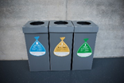  Pav. nuoroda: – PTO | Apklausa: Lietuvius rūšiuoti paskatintų baudos http://pto.lt/wp-content/uploads/2015/10/DSC_3301.jpg  Savarankiškai įsijungia internetą, paieškos lauke įvedą užklausą. |  | 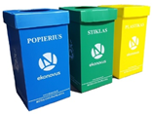  Pav. nuoroda: –Šiukšlių išvežimą kontroliuos iš kosmoso | Alkas.lt https://alkas.lt/wp-content/uploads/2013/01/Vidaus-patalp%C5%B3-atliek%C5%B3-r%C5%AB%C5%A1iavimo-d%C4%97%C5%BEut%C4%97s.jpg  Savarankiškai įsijungia internetą, pasirenka tikslingą užklausą – vaizdai, paieškos lauke įvedą užklausą. |  | 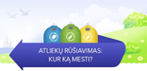  Pav., nuoroda: – Nemėžio komunalininkas (nkom.lt) http://www.nkom.lt/uploads/images/head2_lt.jpg  Savarankiškai įsijungia internetą, pasirenka tikslingą užklausą - vaizdai, paieškos lauke įvedą užklaus, pasirenka tinkamą paveikslėlį.
 | Kalbinis ugdymas. Lietuvių kalba
 | Išgirstą informaciją sieja su sava patirtimi, vertina pagal nurodytus kriterijus
 | 1–2 klasė. Tekstų atranka. Skaitoma ir aptariama tautosakos ir grožiniai (apie 70 proc.) ir negrožiniai (30 proc.) tekstai. Iš negrožinių tekstų skaitomi publicistiniai, informaciniai ir įvairialypės informacijos tekstai (pvz., filmas, paveikslėlių istorija, skaitmeninis tekstas, internetinis žurnalas, vaizdo klipas, žemėlapis).
 | Išgirstą informaciją sieja su sava patirtimi, atsako į su vertinimu susijusius klausimus. |  | Išgirstą informaciją sieja su sava patirtimi, vertina pagal vieną nurodytą kriterijų. |  | Išgirstą informaciją sieja su sava patirtimi, vertina pagal nurodytus kriterijus. |  | Išgirstą informaciją sieja su sava patirtimi, vertina pagal susitartus kriterijus.
 | Pelė – darbo su kompiuteriu įtaisas, naudojamas grafinės aplinkos valdymui – programų paleidimui, lango matmenų ir padėties keitimui, bylų kopijavimui, meniu punktų išrinkimui. (https://lt.wikipedia.org/wiki/Kompiuterio_pel%C4%97)
 | Kas yra pelė?  - minkštas žaislas  - kompiuterio valdymo įrankis  - laukinis gyvūnas |  | Ar naudojant kompiuterio pelę galima keisti lango matmenis? |  | Kompiuterio pelė reikalinga tam, kad ……………….. ir ………………. |  | Išvardink visus sakinyje nurodytus veiksmus, kuriuos galima atlikti su kompiuterio pele.
 | Matematika
 | Įvertina matematinės veiklos rezultatus, daro išvadas, jas interpretuoja nagrinėtos problemos kontekste.
 | 1 klasė. Duomenys ir jų interpretavimas. Mokomasi perskaityti piktogramoje, stulpelinėje diagramoje pateikiamą informaciją, ja remtis atsakant į pagrindinį tyrimo klausimą.
 | – |  | Naudodamasis netiesiogiai teikiama pagalba įvertina matematinės veiklos rezultatų prasmingumą nagrinėtos paprastos problemos kontekste, daro išvadas. |  | Konsultuodamasis įvertina matematinės veiklos rezultatų prasmingumą nagrinėtos paprastos problemos kontekste. Daro pagrįstas išvadas. |  | Įvertina matematinės veiklos rezultatų prasmingumą nagrinėtos paprastos problemos kontekste, daro pagrįstas išvadas.
 | Simas klasės draugų paklausė, apie kokius gyvūnus jie galėtų sukurti pasaką. Draugų atsakymus pavaizdavo diagrama.
 | 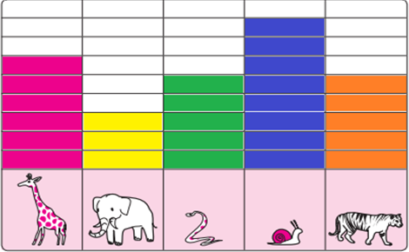

Kokius gyvūnus pasirinko daugiausiai mokinių?  Ats. …………………. | Kokius gyvūnus pasirinktų vienodas mokinių skaičius?  Ats. …………………. | Remdamiesi diagrama įrašykite trūkstamą skaičių.  Pasakas apie sraiges kurs ..... mokiniais daugiau negu apie tigrus. | Kiek draugų apklausė Simas? arba  Kiek pasakų galimai sukurs Simo draugai?  Ats. ………………….
Gamtamokslinis ugdymas
Lygina ir grupuoja kasdienės aplinkos objektus ir reiškinius, atsižvelgdamas į jų aiškiai pastebimas savybes ar požymius.
1–2 klasės. Mokomasi atpažinti augalo dalis (šaknys, stiebas (kamienas), lapai, žiedas, vaisius, sėkla).
Nurodo, kuo panašūs ir skiriasi kasdienės aplinkos objektai ir dažnai stebimi reiškiniai. | Lygina ir grupuoja kasdienės aplinkos objektus ir reiškinius, pagal pateiktus kriterijus, kai kriterijus yra aiškiai pastebimos savybės ar požymiai | Lygina ir grupuoja kasdienės aplinkos objektus ir reiškinius, atsižvelgdamas į jų aiškiai pastebimas savybes ar požymius. | Lygina, grupuoja ir klasifikuoja artimos aplinkos gamtos objektus ir reiškinius, remdamasis savybėmis, požymiais ar pateiktais kriterijais.
Atidžiai įsižiūrėk į paveikslėlius ir sugrupuok įvairių medžių lapus į spygliuočius ir lapuočius.  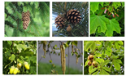 | Atidžiai įsižiūrėk į paveikslėlius ir sugrupuok įvairių medžių lapus į spygliuočius ir lapuočius. Mokytojo padedamas, įvardink medžių pavadinimus, medžių vaisius. | Atidžiai įsižiūrėk į paveikslėlius ir sugrupuok įvairių medžių lapus į spygliuočius ir lapuočius. Konsultuodamasis su mokytoju, įvardink medžių pavadinimus, medžių vaisius. | Atidžiai įsižiūrėk į paveikslėlius ir sugrupuok įvairių medžių lapus į spygliuočius ir lapuočius. Savarankiškai dirbdamas, įvardink medžių pavadinimus, medžių vaisius.
Socialinis ugdymas
Orientavimasis rinkoje ir asmeninių finansų tvarkymas
Apibūdina, kas yra pinigai, kaip jie uždirbami ir kokia jų paskirtis.
Remiantis patirtimi nusako skirtumą tarp norų ir galimybių prekei ar paslaugai įsigyti.
Nusako, kodėl žmonės skolinasi pinigus ir daiktus.
Pateikus klausimus įvardija, ką norėtų ir galėtų nusipirkti. | Remiantis patirtimi papasakoja, ką norėtų ir galėtų nusipirkti. | Remiantis patirtimi nusako skirtumą tarp norų ir galimybių prekei ar paslaugai įsigyti. | Remiantis patirtimi argumentuotai paaiškina skirtumą tarp norų ir galimybių prekei ar paslaugai įsigyti.
Atsakyk į pateiktus klausimus, ką norėtum ir / arba galėtum įsigyti. | Iš savo patirties papasakok, ką norėtum ir / arba galėtum įsigyti. | Iš savo patirties papasakok, ar visada gali įsigyti tai, ką nori. | Iš savo patirties papasakok, ar visada gali įsigyti tai, ką nori. Kaip manai, kodėl?

Veiklų pavyzdžiai

1 klasė | Duomenų tyryba ir informacija (C)  tyrinėja duomenis ir atlieka veiksmus su jais (C2)  Algoritmai ir programavimas (B)

Tema: Geometrinių figūrų rūšiavimas.
Veiklos (užduoties) tikslas: Mokyti grupuoti geometrines figūras pagal vieną ar kelis nurodytus požymius (spalvą, dydį, formą).
Ugdomos kompetencijos: atrinkti duomenis pagal vieną požymį, gretinti, grupuoti objektus, apibendrinti elementarią informaciją.
Ugdomi informatikos gebėjimai: Duomenų tyryba ir informacija – duomenų grupavimas ir rūšiavimas.
Kognityvinių gebėjimų sritis: žinios ir supratimas, taikymas.
Pasiekimų lygis: pagrindinis
Pritaikymo galimybės: užduotis pritaikyta įvairių ugdymosi poreikių turintiems mokiniams, įskaitant gabių vaikų ugdymą, atvykusių iš užsienio vaikų ugdymui, mokinių, turinčių įvairių kalbinių poreikių, ugdymui; SUP turintiems mokiniams.
Integracija: matematika, dailė
Priemonės: spalvotų geometrinių figūrų komplektas, Bee-Bot ar Blue-Bot robotai, figūrų kilimėlis.
Eiga/užduoties aprašymas: Mokiniai sėdi poromis arba grupėmis. Mokytojas kviečia atsistoti mokinius, turinčius tam tikrus požymius (supintomis kasytėmis, apsirengusius raudonai, turinčius brolį ir pan.). Kai atsistoja maždaug pusė dalyvaujančių mokinių, mokytojas prašo pamąstyti – kuo skiriasi mokytojo pakviesti mokiniai, nuo tų kurie liko savo vietose – vieni sėdi, kiti stovi. Taigi, galima mokinius suskirstyti į grupes pagal tam tikrą požymį.
Mokytojas išdalina mokinių poroms arba grupėms po geometrinių figūrų komplektą ir prašo suskirstyti figūras į tris grupes taip, kad visos vienos grupės figūros turėtų bendrą požymį. Užduočiai atlikti skiriama iki 5 minučių. Praėjus skirtam laikui mokiniai pristato rezultatą – parodo figūrų grupes ir įvardina bendrą požymį. Figūras į tris grupes buvo galima suskirstyti pagal formą ir pagal spalvą. Mokiniams siūloma pagalvoti, pagal kokį požymį nepavyktų suskirstyti figūrų į 3 grupes. Atsakymas – pagal dydį (pateiktos 2 dydžių figūros).
Grupė mokinių gauna po figūrų kilimėlį ir Bee-Bot ar Blue-Bot robotą. Užduotis – užprogramuoti robotą, kad šis pereitų kilimėlį nuo starto iki finišo:
- Eidamas tik per žalias (raudonas, geltonas) figūras.
- Eidamas tik per trikampius (skritulius, kvadratus).
- Eidamas tik per mažas (dideles) figūras.
- Eidamas per mokinio pasirinkto požymio figūras.
Prieš įvesdami komandas robotui, mokiniai pasižymi komandų seką popieriaus lape rodyklėmis, pvz.,

Neturint Bee-Bot ar Blue-Bot robotų, galima kilimėlį pasigaminti mažesnį ir naudoti kaip stalo žaidimą. Vienas mokinys užrašytų rodyklėmis kelią, kitas su žaidimo figūrėle, naudodamasis užrašytais nurodymais, keliautų per kilimėlį.
Rekomendacijos mokytojui: Pamokai reikia pasiruošti tiek figūrų komplektų, kiek bus mokinių porų arba grupių. Figūras gali pasigaminti patys mokiniai per dailės pamoką pagal duotus šablonus. Spalvos gali būti bet kokios, svarbu, kad būtų trys skirtingos spalvos, trijų formų ir dviejų dydžių geometrinės figūros. Tą patį figūrų komplektą galima panaudoti sekoms mokyti.


Taip pat reikėtų pasigaminti kilimėlį Bee-Bot ar Blue-Bot robotams. Vieno langelio kraštinės ilgis – 15 cm.
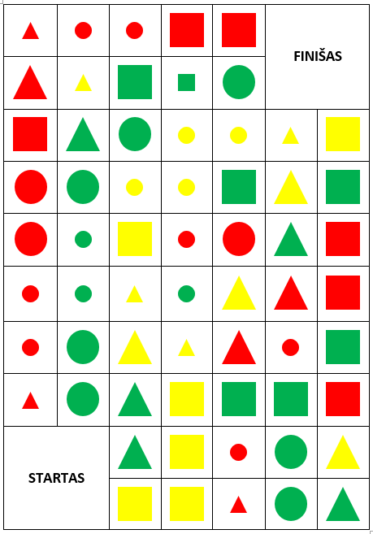
Rekomendacijos mokiniui: Reikia pakartoti Bee-Bot ar Blue-Bot robotų programavimo principus – rodyklė kairėn arba dešinėn robotą tik pasuka, o paspaudus rodyklę pirmyn ar atgal – robotas pajuda per vieną langelį.
Šaltiniai, nuorodos:
https://informatika.ugdome.lt/wp-content/uploads/2017/05/KNYGA-Informatika-be-kompiuterio-2015-09-03.pdf
Technologinių problemų sprendimas (D)
Aptaria keletą skaitmeninių įrenginių (D1.3).
Pasirenka programas ir programėles ir atsakingai jomis naudojasi (D2.3).
Kalbinis ugdymas. Lietuvių kalba
Atsižvelgdamas į skaitymo tikslus ir poreikius, suaugusiųjų padedamas naudojasi bibliotekomis, interneto svetainėmis ir kitomis informacinių technologijų teikiamomis galimybėmis skaityti.
1–2 klasės Tekstas. Nagrinėjami medijose pateikti neilgi tekstai, jų struktūra, palyginama su ranka rašytais ir spausdintais tekstais.
Naudodamasis pagalba naudojasi klasės arba mokyklos biblioteka. | Naudodamasis pagalba, atsižvelgdamas į skaitymo tikslus ir poreikius naudojasi klasės arba mokyklos biblioteka, interneto svetainėmis. | Atsižvelgdamas į skaitymo tikslus ir poreikius naudojasi bibliotekomis, interneto svetainėmis ir kitomis informacinių technologijų teikiamomis galimybėmis skaityti. | Pagal skaitymo tikslus naudojasi bibliotekomis, interneto svetainėmis ir kitomis informacinių technologijų teikiamomis galimybėmis
Klasės bibliotekėlėje rask mįslių/ patarlių knygelę, nurašyk vieną mįslę ir ją iliustruok. | Reikia rasti vieną mįslę/patarlę, ją nurašyti ir iliustruoti. Kur galėtum rasti mįslę? | Reikia rasti vieną mįslę/patarlę, ją nurašyti ir iliustruoti. Pažymėk įrankius, kurie tinkami darbui atlikti:  - google  - enciklopedija  - paint piešimo programėlė  - MSWord | Reikia rasti vieną mįslę/patarlę, ją nurašyti ir iliustruoti. Parašyk kelias elektronines svetaines, kuriose ieškotum mįslių.  …………….  Kokias elektronines piešimo priemones galėtum pasirinkti mįslės iliustravimui?  ………………...
Socialinis ugdymas
Geografinių tyrimų gebėjimai
1–2 klasės Tekstas. Nagrinėjami medijose pateikti neilgi tekstai, jų struktūra, palyginama su ranka rašytais ir spausdintais tekstais.
Su mokytoju aptaria, ką vaizduoja ir ką galima sužinoti iš turimų natūralių ir skaitmeninių vaizdinių informacijos šaltinių, aplinkos objektų. | Nurodo, ką vaizduoja ir ką galima sužinoti iš turimų natūralių ir skaitmeninių vaizdinių informacijos šaltinių, aplinkos objektų. | Apibūdina, ką vaizduoja ir ką galima sužinoti iš turimų natūralių ir skaitmeninių vaizdinių informacijos šaltinių, aplinkos objektų, pateikia pavyzdžių. | Apibūdina, ką vaizduoja ir ką galima sužinoti iš turimų natūralių ir skaitmeninių vaizdinių informacijos šaltinių, aplinkos objektų, pateikia pavyzdžių; savais žodžiais paaiškina, kaip informaciją galėtų panaudoti.
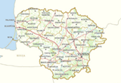  Naudodamasis skaitmeniniu vaizdiniu informacijos šaltiniu, su mokytojo pagalba, pakomentuok, ką vaizduoja ir ką galima sužinoti, juo remiantis | Naudodamasis natūraliu ir skaitmeniniu vaizdiniu informacijos šaltiniu, pakomentuok, ką vaizduoja ir ką galima sužinoti, juo remiantis. Parodyk, kur Tu gyveni. | Naudodamasis natūraliu ir skaitmeniniu vaizdiniu informacijos šaltiniu, apibūdink, ką vaizduoja ir ką galima sužinoti, juo remiantis. Nurodyk, kur Tu gyveni, kur gyvena seneliai. | Naudodamasis natūraliu ir skaitmeniniu vaizdiniu informacijos šaltiniu, apibūdink, ką vaizduoja ir ką galima sužinoti, juo remiantis. Nurodyk, kur Tu gyveni, kur gyvena seneliai. Ar toli nuo Tavo namų jūra?
Gamtamokslinis ugdymas
Pateikia pavyzdžių ir paaiškina, kaip žmonių sukurti daiktai ir technologijos palengvino (-a) žmonių gyvenimą.
Pateikia gamtos mokslų žinių pritaikymo gaminant kasdienės aplinkos daiktus pavyzdžių. | Pateikia daiktų, palengvinančių žmonių gyvenimą, pavyzdžių ir nurodo, kad šiems daiktams gaminti pritaikomos gamtos mokslų žinios. | Pateikia pavyzdžių ir paaiškina, kaip žmonių sukurti daiktai ir technologijos palengvino/-a žmonių gyvenimą. | Paaiškina gamtos mokslų svarbą įvairioms žmonių veikloms.
Mokytojo padedamas, parašyk šių skaitmeninių įrenginių pavadinimus.  Kuriuos iš šių prietaisų naudoji tu?  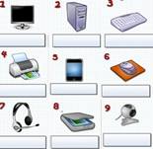 | Mokytojo konsultuojamas, parašyk šių skaitmeninių įrenginių pavadinimus.  Pagalvok, kam naudoji šiuos įrenginius? | Parašyk šių skaitmeninių įrenginių pavadinimus.  Kuriuos iš šių prietaisų naudoji tu? Kam naudoji? | Parašyk šių skaitmeninių įrenginių pavadinimus.  Pagalvok, kaip jie pakeitė žmonių gyvenimą? Parašyk 2 teigiamus ir neigiamus dalykus.
Sveikatos ir fizinis ugdymas
Asmens sveikatos stiprinimas ir fizinė saviugda
Aptaria teigiamą fizinio aktyvumo poveikį sveikatai. Aiškinasi pagrindinius fizinio aktyvumo principus.
1–2 klasė. Netradicinio fizinio aktyvumo formų įvairovė. Fizinio aktyvumo svarba žmogaus sveikatai ir darbingumui.
Bendrais bruožais paaiškina, kas yra fizinis aktyvumas. | Paaiškina, kas yra fizinis aktyvumas. | Argumentuotai paaiškina pagrindinius fizinio aktyvumo principus. | Argumentuotai paaiškina pagrindinius fizinio aktyvumo principus, geba pateikti pavyzdžių.
Su mokytojo pagalba naudodamasis išmaniuoju įrenginiu fiksuos per fizinio ugdymo pamoką nueitų žingsnių skaičių. | Naudodamasis išmaniuoju įrenginiu fiksuos per fizinio ugdymo pamoką nueitų žingsnių skaičių. Paaiškins fizinio aktyvumo naudą. | Naudodamasis išmaniuoju įrenginiu fiksuos pamokų ir pertraukų metu (nuo 8 val. iki 13 val.) nueitų žingsnių skaičių. Paaiškins fizinio aktyvumo naudą. | Naudodamasis išmaniuoju įrenginiu fiksuos visą dieną nueitų žingsnių skaičių. Palygins gautą žingsnių skaičių su klasės draugų žingsnių skaičiumi. Paaiškins fizinio aktyvumo naudą.
Virtualus komunikavimas ir bendradarbiavimas (E)
Bendrauja savarankiškai pasitelkdamas skaitmenines technologijas (E1.3).
Nurodo virtualiojo mokymo(si) etikos taisykles (E2.3).
Kalbinis ugdymas. Lietuvių kalba
Dalyvauja įvairiose komunikavimo situacijose, klausosi ir kalba, atsižvelgdamas į situaciją, tikslą, adresatą.
Klausydamas ar kalbėdamas atsižvelgia į adresatą ir komunikavimo situaciją, kai yra suteikiama pagalba; leidžia pašnekovui išsakyti savo mintis, laikosi mandagaus bendravimo susitarimų
1-2 klasės. Teksto kūrimas. Mokomasi ranka ir klaviatūra parašyti trumpą žinutę, kvietimą, skelbimą, sveikinimą draugui, namiškiams, užsirašant svarbiausią informaciją, pvz., kur ir kada įvyks koncertas; parašyti trumpą laišką pažįstamam adresatui. Mokomasi rašyti tikslingai, atsižvelgiant į situaciją ir adresatą.
Klausydamas ar kalbėdamas iš dalies atsižvelgia į adresatą (vaiką arba pažįstamą suaugusįjį); stengiasi laikytis tam tikrų mandagaus bendravimo susitarimų. |  | Klausydamas ar kalbėdamas dažnai atsižvelgia į adresatą (vaiką arba pažįstamą suaugusįjį) ar situaciją; stengiasi laikytis svarbiausių mandagaus bendravimo susitarimų. | Klausydamas ar kalbėdamas atsižvelgia į adresatą ir komunikavimo situaciją; leidžia pašnekovui išsakyti savo mintis, dažniausiai laikosi mandagaus bendravimo susitarimų. |  | Klausydamas ar kalbėdamas atsižvelgia į adresatą ir komunikavimo situaciją, laikosi mandagaus bendravimo susitarimų.
Laura Liną nutarė pakviesti į savo gimtadienį. Kvietimą reikia nusiųsti elektroniniu paštu.  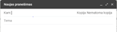  Pažymėk varnytę, ten, kur reikia rašant elektroninį laišką parašyti temos pavadinimą | Laura Liną nutarė pakviesti į savo gimtadienį. Kvietimą reikia nusiųsti elektroniniu paštu.  Pažymėk temos pavadinimą, kuris šiuo atveju visai netiktų:  - Gimtadienis  - Kvietimas  - Myliu Liną  - Gimtadienio šventė |  |  | Laura Liną nutarė pakviesti į savo gimtadienį. Kvietimą reikia nusiųsti elektroniniu paštu.  Parink pavadinimą, kurį užrašytum tu:  - kvietimas  - Laura  - Šventė  - Kvietimas |  | Laura Liną nutarė pakviesti į savo gimtadienį. Kvietimą reikia nusiųsti elektroniniu paštu.  Sugalvok ir parašyk tinkamą elektroninio laiško temos pavadinimą …………..
Socialinis ugdymas
Artimiausios socialinės aplinkos pažinimas
1–2 klasės. Artimiausios socialinės aplinkos pažinimas. Bendraudami ir bendradarbiaudami sprendžiant artimiausios aplinkos problemas, dalyvaujant klasės, mokyklos, bendruomenės veiklose, mokiniai mokosi taikyti skirtingas komunikacijos priemones (komunikuodami individualiai bei grupėje).
Bendraujant ir bendradarbiaujant su bendraamžiais ir suaugusiais laikosi susitarimų, atsakydamas į nesudėtingus klausimus įvardija, kad nuomonė, išvaizda, elgesys gali skirtis. |  | Bendraujant ir bendradarbiaujant su bendraamžiais ir suaugusiais laikosi susitarimų, nurodo, kad nuomonė, išvaizda, elgesys gali skirtis. | Bendraujant ir bendradarbiaujant su bendraamžiais ir suaugusiais laikosi susitarimų, paaiškina, kad nuomonė, išvaizda, elgesys gali skirtis. |  | Bendraujant ir bendradarbiaujant su bendraamžiais ir suaugusiais laikosi susitarimų, argumentuotai paaiškina, kad nuomonė, išvaizda, elgesys gali skirtis.
Pažymėk, kaip elgtis negalima?  - Bendraujant virtualioje erdvėje, susitarimų laikytis nebūtina;  - Bendraujant virtualioje erdvėje susitarimų laikytis reikia;  - Išvaizda, elgesys gali skirtis  - Nuomonės gali skirtis |  | Išrink, kuris elgesys yra tinkamas (galimi keli teisingi atsakymai):  - Bendraujant virtualioje erdvėje, susitarimų laikytis nebūtina;  - Bendraujant virtualioje erdvėje susitarimų laikytis reikia;  - Išvaizda, elgesys gali skirtis  - Nuomonės gali skirtis | Išrink, kuris elgesys yra tinkamas (galimi keli teisingi atsakymai):  - Bendraujant virtualioje erdvėje, susitarimų laikytis nebūtina;  - Bendraujant virtualioje erdvėje susitarimų laikytis reikia;  - Išvaizda, elgesys gali skirtis  - Nuomonės gali skirtis, tad reikia į tai atsižvelgti |  | Išrink, kuris elgesys yra tinkamas (galimi keli teisingi atsakymai):  - Bendraujant virtualioje erdvėje, susitarimų laikytis nebūtina;  - Bendraujant virtualioje erdvėje susitarimų laikytis reikia;  - Išvaizda, elgesys gali skirtis  - Visi žmonės skirtingi, todėl nuomonės gali skirtis, tad reikia į tai atsižvelgti.
Saugus elgesys (F)
Pateikia sveikatą tausojančio darbo skaitmeninėmis technologijomis pavyzdžių (F1.3).
Kalba apie skaitmeninių įrenginių poveikį aplinkai (F2.3).
Saugo asmens duomenis ir skaitmeninę tapatybę, pateikia pavyzdžių ir juos aptaria (F3.3).
Kalbinis ugdymas. Lietuvių kalba
Klausydamas ar kalbėdamas atsižvelgia į adresatą ir komunikavimo situaciją, kai yra suteikiama pagalba; leidžia pašnekovui išsakyti savo mintis, laikosi mandagaus bendravimo susitarimų
Atpažįsta ir vartoja asmenvardžius (žmonių vardus, pavardes).
1–2 klasės. Kalbėjimo ir klausymo paskirtis ir tikslai. Mokomasi suprasti kalbėjimo paskirtį ir įvairių komunikavimo priemonių teikiamas galimybes, komunikuoti įvairiomis priemonėmis (telefonu, internetu). Aptariama, kokiais tikslais, kodėl žmonės kalbasi: siekia sudominti, pasidalyti, apsikeisti informacija arba nuomonėmis, ieško informacijos, žinių, bendrauja, naudojasi įvairiomis informavimo ir komunikavimo priemonėmis (pvz., televizija, radijas, internetas).
Atrenka asmenvardžius (žmonių vardus, pavardes), pagal pavyzdį atrenka gyvūnų vardus, vietovardžius (jam žinomos vietovės pavadinimą). | Atpažįsta ir grupuoja asmenvardžius (žmonių vardus, pavardes), atrenka jo aplinkoje vartojamus gyvūnų vardus, vietovardžius (miesto ar jam žinomos vietovės pavadinimus). | Atpažįsta ir grupuoja asmenvardžius (žmonių vardus, pavardes), gyvūnų vardus, vietovardžius (miesto, kaimo, ežero, upės ar jam žinomos vietovės pavadinimus). | Skiria ir taisyklingai vartoja tikrinius daiktavardžius (be termino) įvairiuose kontekstuose.
Pažymėk bent vieną eilutę, kurioje yra asmens duomenys - vardas ir pavardė.  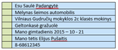 | Pažymėk visas eilutes, kuriose yra asmens duomenys, nuspalvok tas eilutes, kuriose yra asmenvardžiai (vardai ir pavardės).  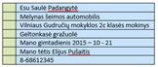 | Pažymėk visas eilutes, kuriose nėra asmens duomenų, išrink iš lentelės ir parašyk žodžius, kurie visada rašomi didžiąja raide.  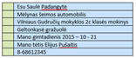 | Pažymėk visas eilutes, kuriose yra asmens duomenys ir parašyk dar bent vieną asmens duomenį, kurio negalima skelbti viešai (adresas).  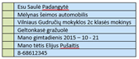
Gamtamokslinis ugdymas
Nurodo, kad žmogus yra gyvas organizmas ir įvardija jo gyvybinius poreikius. Paaiškina asmeninės higienos, fizinio aktyvumo, dienos režimo, sveikų produktų svarbą sveikatai. Laikosi kasdieninių gyvenimo įpročių, padedančių saugoti ir stiprinti sveikatą.
2 klasė. Aiškindamiesi stuburo ir raumenų reikšmę organizmui, mokomasi taisyklingos laikysenos – taisyklingai stovėti, sėdėti, nešioti kuprinę, aptariamos netaisyklingos laikysenos pasekmės.
Atsakydamas į mokytojo nukreipiamuosius klausimus įvardija ko reikia žmogui, kad jis gyventų. Nusako, iliustruodamas pavyzdžiais iš savo aplinkos, kas stiprina sveikatą, o kas jai kenkia. Pateikia pavyzdžių, ką daro kasdien, kad gerai jaustųsi ir būtų sveikas. | Įvardija, ko reikia žmogui, kad jis gyventų ir paaiškina, kuo skiriasi žmogus nuo negyvų daiktų. Nurodo, kokią įtaką žmogaus sveikatai turi fizinis aktyvumas, asmeninė higiena, sveikas maistas. Įvardija kasdieninių gyvenimo įpročius, padedančius saugoti ir stiprinti sveikatą, ir jų laikosi. | Nurodo, kad žmogus yra gyvas organizmas ir įvardija jo gyvybinius poreikius. Paaiškina asmeninės higienos, fizinio aktyvumo, dienos režimo, sveikų produktų svarbą sveikatai. Laikosi kasdieninių gyvenimo įpročių, padedančių saugoti ir stiprinti sveikatą. | Nurodo, kad žmogus ir gyvūnai priklauso tai pačiai organizmų grupei. Paaiškina priežasties – pasekmės ryšius tarp žmogaus sveikatos ir dienos režimo, higienos laikymosi, fizinio aktyvumo, sveikos mitybos. Laikosi kasdieninių gyvenimo įpročių, padedančių saugoti ir stiprinti sveikatą.
Peržiūrėk filmuką. Mokomojo filmuko adresas internete: https://video.link/w/h7gxc  Mokytojo padedamas, sukurk plakatą apie taisyklingą sėdėjimą prie kompiuterio.  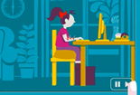 | Peržiūrėk filmuką. Mokomojo filmuko adresas internete: https://video.link/w/h7gxc  Grupėje su draugais sukurk plakatą apie taisyklingą sėdėjimą prie kompiuterio. | Peržiūrėk filmuką. Mokomojo filmuko adresas internete: https://video.link/w/h7gxc  Grupėje su draugais sukurk plakatą apie taisyklingą sėdėjimą prie kompiuterio.  Paaiškink, kodėl svarbu laikytis šių taisyklių. | Peržiūrėk filmuką. Mokomojo filmuko adresas internete: https://video.link/w/h7gxc  Grupėje su draugais sukurk plakatą apie taisyklingą sėdėjimą prie kompiuterio.  Paaiškink, kodėl svarbu laikytis šių taisyklių. Paaiškink, kokios pasekmės būtų nesilaikant šių taisyklių.
Socialinis ugdymas
Artimiausios socialinės aplinkos pažinimas
1–2 klasės. Mokytojui padedant atsakingai ir saugiai naudojasi virtualia erdve ir jos galimybėmis, nurodo kylančias grėsmes, įvardija, kur kreiptis patarimo, pagalbos.
Mokytojui padedant atsakingai ir saugiai naudojasi virtualia erdve ir jos galimybėmis. | Mokytojui padedant atsakingai ir saugiai naudojasi virtualia erdve ir jos galimybėmis, įvardija kylančias grėsmes, pasako, kur kreiptis pagalbos. | Mokytojui padedant atsakingai ir saugiai naudojasi virtualia erdve ir jos galimybėmis, nurodo kylančias grėsmes, įvardija, kur kreiptis patarimo, pagalbos. | Atsakingai ir saugiai naudojasi virtualia erdve ir jos galimybėmis, nurodo kylančias grėsmes, įvardija, kur kreiptis patarimo, pagalbos.
Papasakok, kaip saugiai ir atsakingai elgtis virtualioje erdvėje. Jei kažko nežinai, paklausk mokytojo. | Papasakok, kaip saugiai ir atsakingai elgtis virtualioje erdvėje, naudotis jos galimybėmis. Įvardyk, kokios grėsmės gali kilti. Jei kažko nežinai, paklausk mokytojo. | Papasakok, kaip saugiai ir atsakingai elgtis virtualioje erdvėje, naudotis jos galimybėmis. Įvardyk, kokios grėsmės gali kilti. Nurodyk, kur kreiptis pagalbos, patarimo. Jei kažko nežinai, paklausk mokytojo. | Papasakok, kaip saugiai ir atsakingai elgtis virtualioje erdvėje, naudotis jos galimybėmis. Įvardyk, kokios grėsmės gali kilti. Nurodyk, kur kreiptis pagalbos, patarimo
Technologinis ugdymas
Problemos identifikavimas, aktualizavimas ir tikslinimas
Taiko ir paaiškina problemos sprendimui reikalingą informaciją, tikslina ir apsibrėžia problemą, atvaizduoja ją grafine (aprašomąja) forma.
1–2 klasė. Įrankiai (prietaisai, įranga). Mokomasi atpažinti ir apibūdinti taisyklingą laikyseną dirbant kompiuteriu.
Tik padedami taiko informaciją problemos sprendimui, apsibrėžia problemą, atvaizduoja ją grafine (aprašomąja) forma. | Padedami taiko problemos sprendimui tinkančią informaciją, apsibrėžia problemą, atvaizduoja ją sutarta grafine (aprašomąja) forma. | Padedami taiko ir paaiškina problemos sprendimui tinkančią informaciją, apsibrėžia problemą, atvaizduoja ją sutarta grafine (aprašomąja) forma. | Taiko ir padedami paaiškina problemos sprendimui reikalingą informaciją, apsibrėžia ir tikslina problemą, atvaizduoja ją sutarta grafine (aprašomąja) forma.
Su mokytojo ar klasės draugų pagalba įvardink 1-2 dalykus, kurių turėtume paisyti dirbdami kompiuteriu.  Atsakymų pavyzdžiai:  - kėdė ant kurios sėdi, turi būti su atlošu;  - nugara turi būti atremta į atlošą;  - kojos visomis pėdomis turi būti ant grindų;  - ekrano viršus turi būti akių lygyje arba truputį aukščiau;  - dirbant klaviatūra alkūnės turi būti sulenktos stačiu kampu. | Su mokytojo ar klasės draugų pagalba įvardink 3-4 dalykus, kurių turėtume paisyti dirbdamas kompiuteriu.  Atsakymų pavyzdžiai:  - kėdė ant kurios sėdi, turi būti su atlošu;  - nugara turi būti atremta į atlošą;  - kojos visomis pėdomis turi būti ant grindų;  - ekrano viršus turi būti akių lygyje arba truputį aukščiau;  - dirbant klaviatūra alkūnės turi būti sulenktos stačiu kampu. | Savarankiškai ar su pagalba (mokytojo, draugų, naudojantis iliustracijomis) nurodyk, kuriuose paveikslėliuose pavaizduoti taisyklingai dirbantys kompiuteriu vaikai.  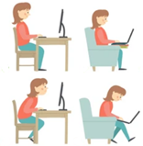  Iliustracijos nuoroda: https://image.shutterstock.com/image-vector/correct-incorrect-activities-posture-daily-260nw-597305594.jpg | Naudodamasis iliustracijomis ir taisyklingos sėdėsenos apibūdinimais, nurodyk, kas dirbančiojo kompiuteriu laikysenoje yra taisytina.  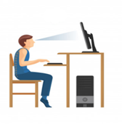  Iliustracijos nuoroda: https://image.freepik.com/free-vector/right-position-work-computer-instructions-set-man-desk-with-monitor-beneath-eyesight-wrong-right-way-sit_91248-649.jpg

3–4 KLASĖS
Skaitmeninio turinio kūrimas (A)
Randa ir pritaiko skaitmeninį turinį įvairiems dalykams mokytis, tinkamai vartoja sąvokas (A1.3).
Pasirenka priemones ir kuria skaitmeninį turinį (A2.3).
Tobulina sukurtą skaitmeninį turinį, siekia išbaigto rezultato (A3.3).
Kalbinis ugdymas. Lietuvių kalba
Atpažįsta lietuvių kalbos garsus ir raides, tobulina tartį.
3 klasė. Rašyba. Mokomasi taisyklingai užrašyti: asmeninius įvardžius, asmenvardžius ir vietovardžius; žodžius su mišriaisiais dvigarsiais, su dvibalsiais, su minkštumo ženklu.
Skiria balsius, daugumą priebalsių, (nevartojant terminų), taisyklingai juos taria. | Skiria balsius (ilguosius, trumpuosius) priebalsius, dvibalsius (nevartojant terminų), taisyklingai juos taria. | Skiria lietuvių kalbos garsų rūšis: balsius, priebalsius, dvigarsius (dvibalsius, mišriuosius dvigarsius), taisyklingai juos taria, vartoja terminus. | Skiria lietuvių kalbos garsų rūšis: balsius, priebalsius, skirsto dvigarsius į dvi grupes (dvibalsius, mišriuosius dvigarsius), taisyklingai juos taria, vartoja terminus.
Nufotografuok reklaminę iškabą ant pastatų ar dalį reklaminio bukleto, rasto pašto dėžutėje. Nuotraukoje turi būti žodis, kuriame bent du balsiai ir du priebalsiai. | Nufotografuok reklaminę iškabą ant pastatų ar dalį reklaminio bukleto, rasto pašto dėžutėje. Nuotraukoje turi būti žodis, kuriame bent vienas ilgasis ir vienas trumpasis balsiai ir du priebalsiai. | Nufotografuok reklaminę iškabą ant pastatų ar dalį reklaminio bukleto, rasto pašto dėžutėje. Nuotraukoje turi būti žodis, kuriame bent vienas dvibalsis, vienas balsis ir vienas priebalsiai. | Nufotografuok reklaminę iškabą ant pastatų ar dalį reklaminio bukleto, rasto pašto dėžutėje. Nuotraukoje turi būti žodis ar žodžių junginys, kuriame būtų mišrusis dvigarsis, vienas ilgasis balsis ir keli priebalsiai.
Gamtamokslinis ugdymas
Pasakodamas ar rašydamas apie gamtinius objektus ir reiškinius pažįstame kontekste, pristatydamas tyrimų rezultatus, laikosi esminių etiketo reikalavimų, sklandžiai reiškia mintis, be tikslaus citavimo nurodo, kokius šaltinius naudojo. Informaciją pateikia tekstais ir piešiniais, paprastomis diagramomis ir lentelėmis, naudoja skaitmenines technologijas.
4 klasė. Aiškinamasi, kaip žmogaus elgesys gali teigiamai arba neigiamai paveikti miško, pievos ir vandens telkinio natūralias buveines, pateikiami ir aptariami pavyzdžiai, kokiais būdais galima išvengti aplinkos (oro, vandens, dirvožemio) taršos arba ją sumažinti.
Savais žodžiai pasakoja apie artimiausioje aplinkoje stebimus gamtos objektus ir reiškinius. Mokytojo padedamas aprašo ir savais žodžiais pristato atliktus tyrimus. Informaciją pateikia keliais sakiniais, piešiniais, paprasčiausiomis diagramomis ir lentelėmis, skaitmenines technologijas naudoja konsultuodamasis su mokytoju. | Pasakodamas ar rašydamas apie gamtinius objektus ir reiškinius pažįstame kontekste, pristatydamas tyrimų rezultatus, laikosi esminių etiketo reikalavimų, sklandžiai reiškia mintis, be tikslaus citavimo nurodo, kokius šaltinius naudojo. Informaciją pateikia tekstais ir piešiniais, paprastomis diagramomis ir lentelėmis, naudoja skaitmenines technologijas. | Tekstu, piešiniais ar schemomis sklandžiai ir suprantamai perteikia gamtamokslinę informaciją, naudoja skaitmenines technologijas, nurodo informacijos šaltinius. | Sklandžiai ir suprantamai, laikydamasis etikos ir etiketo perteikia gamtamokslinę informaciją. Pasirenka ir tikslingai taiko faktų, idėjų, rezultatų ir išvadų pateikimo būdus − grafikus, diagramas, lenteles, modelius, tekstus. Atsižvelgia į adresatą. Tinkamai cituoja šaltinius. Naudoja skaitmenines technologijas.
Mokytojo padedamas, ieškok skaitmeniniuose ištekliuose ir atrink informaciją apie 1–2 saugomas Lietuvos teritorijas ir sukurk Lietuvos interaktyvų rezervatų žemėlapį. Kurk naudodamas Genially aplinką. Infografikos įrankio – Genially adresas internete: https://www.genial.ly/ | Mokytojo padedamas, ieškok skaitmeniniuose ištekliuose ir atrink informaciją apie 2–3 saugomas Lietuvos teritorijas ir sukurk Lietuvos interaktyvų rezervatų žemėlapį. Kurk naudodamas Genially aplinką. Infografikos įrankio – Genially adresas internete: https://www.genial.ly/ | Ieškok skaitmeniniuose ištekliuose ir atrink informaciją apie 4–5 saugomas Lietuvos teritorijas ir sukurk Lietuvos interaktyvų rezervatų žemėlapį. Kurk naudodamas Genially aplinką. Infografikos įrankio – Genially adresas internete: https://www.genial.ly/ | Ieškok skaitmeniniuose ištekliuose ir atrink informaciją apie 4–7 saugomas Lietuvos teritorijas ir sukurk Lietuvos interaktyvų rezervatų žemėlapį. Kurk naudodamas Genially aplinką.  Infografikos įrankio – Genially adresas internete: https://www.genial.ly/
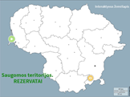  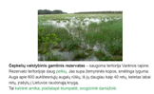 | 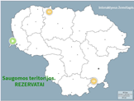  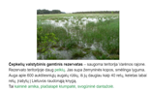 | 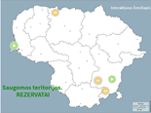 | 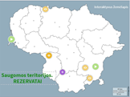

Veiklų pavyzdžiai

3–4 klasės | Skaitmeninio turinio kūrimas (A)  Pasirenka priemones ir kuria skaitmeninį turinį (A2.3)  Tobulina sukurtą skaitmeninį turinį, siekia išbaigto rezultato (A3.3)

Tema: Rašinėlis „Mano augintinis“ su gyvūno aprašymu.
Veiklos (užduoties) tikslas: Pakartoję pagrindines aprašymo dalis, parašys rašinėlį „Mano augintinis“, įterpdami jame gyvūno aprašymą, pagal rašinėlį svetainėje https://www.storyjumper.com/ sukurs e-knygą.
Ugdomos kompetencijos: pažinimo, socialinė, emocinė, komunikavimo, kūrybiškumo.
Ugdomi informatikos gebėjimai: kuria ir tobulina savo sukurtą skaitmeninį turinį, siekia išbaigto rezultato.
Kognityvinių gebėjimų sritis: žinios ir supratimas, taikymas, aukštesnio lygio mąstymo gebėjimai.
Pasiekimų lygis: slenkstinis lygis, patenkinamas lygis, pagrindinis lygis, aukštesnysis lygis.
Pritaikymo galimybės: užduotis pritaikyta įvairių ugdymosi poreikių turintiems mokiniams, įskaitant gabių vaikų ugdymą, atvykusių iš užsienio vaikų ugdymui, mokinių, turinčių įvairių kalbinių poreikių, ugdymui; SUP turintiems mokiniams.
Integracija: IT, lietuvių kalba, pasaulio pažinimas.
Priemonės: sąsiuviniai, enciklopedijos, gyvūnų nuotraukos, mokinių sukurti PowerPoint pristatymai apie gyvūnus, svetainė https://www.storyjumper.com/.
Eiga/užduoties aprašymas:
- Pakartoja, kaip rašomas gyvūno aprašymas.
- Sąsiuvinyje parašo rašinėlį „Mano augintinis“ su gyvūno aprašymu.
- Pasikeičia rašinėliais porose, pataria vienas kitam, išsitaiso klaidas.
- Pagal savo rašinėlį svetainėje https://www.storyjumper.com/ sukuria e-knygą.
- Pristato ją klasės draugams.
- Refleksija (pasako, kaip sekėsi ne tik parašyti rašinėlį, įterpti į jį gyvūno aprašymą, bet ir kaip sekėsi kurti e-knygą, su kokiais sunkumais susidūrė, ar reikėjo pagalbos…), mokytojas apibendrina visų darbą).
Rekomendacijos mokytojui.
Pamokai reikia pasiruošti keletą gyvūno aprašymo pavyzdžių.
Pamoka vyks sklandžiau, jei mokiniai jau bus dirbę svetainėje https://www.storyjumper.com/. Jei vaikams tai nauja, tai reikėtų jiems pristatyti, kaip kurti e-knygą. Lentoje pakabinti lapą su pagrindinėmis komandomis (kaip atmintinę).
Priminti, kad kiekvieno e-knygos puslapio iliustracija turi kuo tiksliau atitikti parašyto teksto dalį.
Atvykę iš užsienio vaikai, spec. poreikių arba turintys įvairių kalbinių poreikių mokiniai rašinėlį rašo ir e-knygą kuria su mokytojos pagalba. Jie gali rašyti tik trumpą rašinėlį apie gyvūną arba tik jo aprašymą.
Gabūs mokiniai gali rašyti rašinėlį su kelių gyvūnų aprašymu, su veikėjų dialogu, panaudojant kuo daugiau vaizdingų žodžių ir posakių.
Rekomendacijos mokiniui.
Pasirašyti rašinėlį sąsiuvinyje. Jame, naudojantis enciklopedijomis, savo ar kitų mokinių sukurtais PowerPoint pristatymais apie gyvūnus, mokytojos duotomis ar pačių atsineštomis nuotraukomis įterpti kuo tikslesnį pasirinkto gyvūno aprašymą.
Priedai: užduoties pavyzdžiai.
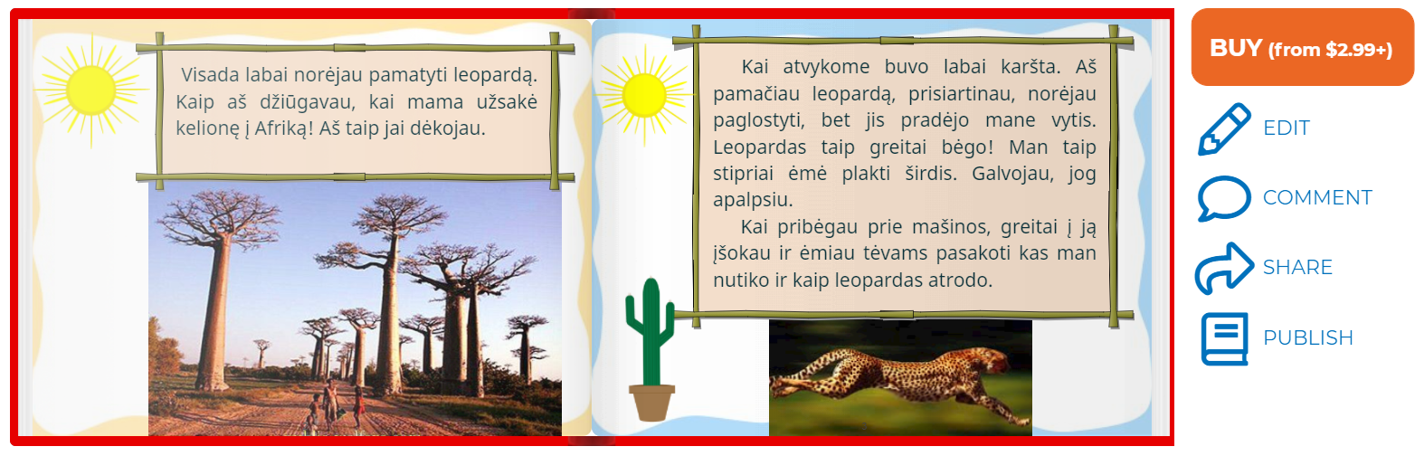

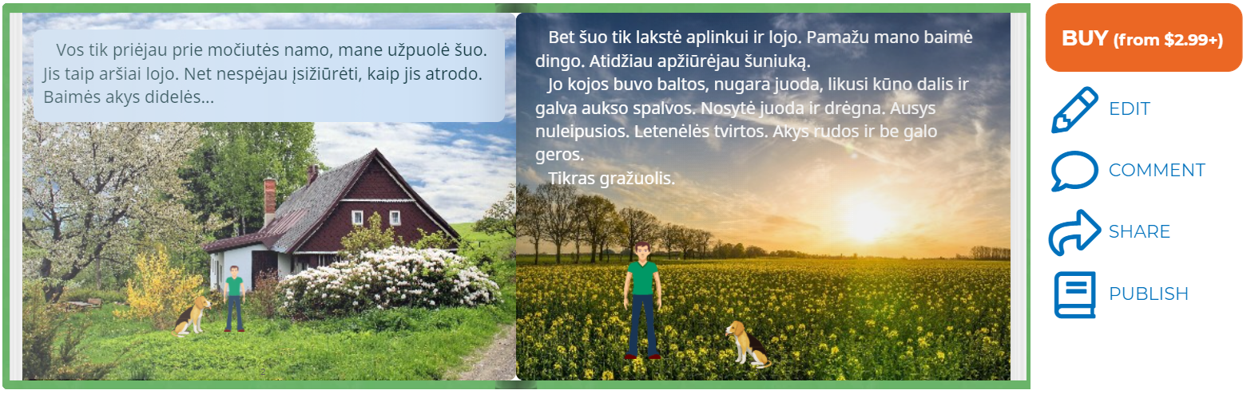

4 klasė | Skaitmeninio turinio kūrimas (A)  Erdvės figūrų pažinimas ir jų savybių taikymas
Tema: Geometriniai kūnai.
Veiklos (užduoties) tikslas: naudodami klasikinę piešimo programą „Piešimas 3D“ kurs skaitmeninį turinį – piešia stačiakampį gretasienį, kubą, kvadratą, piramidė, ritinį
Ugdomos kompetencijos: Atpažinti kubą, stačiakampį gretasienį, ritinį, piramidę. Modelyje ir brėžinyje parodys kubo, stačiakampio gretasienio, prizmės briaunas, viršūnes, sienas. Taikys žinias apie erdvės geometrines figūras paprastiems uždaviniams spręsti.
Ugdomi informatikos gebėjimai: Naudotis skaitmeninėmis technologijomis, tvarkyti informaciją, sukurti skaitmeninį turinį.
Kognityvinių gebėjimų sritis: vizualinė-vaizdinė, pažintinė.
Pasiekimų lygis: aukštesnysis
Pritaikymo galimybės: užduotis pritaikyta įvairių ugdymosi poreikių turintiems mokiniams, įskaitant gabių vaikų ugdymą, atvykusių iš užsienio vaikų ugdymui, mokinių, turinčių įvairių kalbinių poreikių, ugdymui; SUP turintiems mokiniams.
Integracija: Matematika, dailė, pasaulio pažinimas
Priemonės: Projektorius ar išmanioji lenta „Smart“, kompiuteriai ar planšetės su įdiegtu MS ne senesniu nei 2010 metų ofisu bei piešimo programa „Piešimas 3D“.
Eiga/užduoties aprašymas: aptarti geometrinių kūnų modelius, pakartojus briaunos, viršūnės, kraštinės sąvokas, žinių įtvirtinimui geometrinių kūnų vizualiniam-vaizdiniam gebėjimams įtvirtinti įsijungti kompiuterių/planšečių taikomąją piešimo programą Paint bei pasirinkti komandą – redaguojant naudojant Piešimas 3D.

Rekomendacijos mokytojui:
Supažindinti mokinius su taikomosios piešimo programos Piešimas 3D įrankių funkcijomis ir galimybėmis, parodyti taikomosios piešimo programos Piešimas 3D galimybes, pasiūlyti atlikti kubo, stačiakampio gretasienio, piramidės vaizdavimo užduotį.

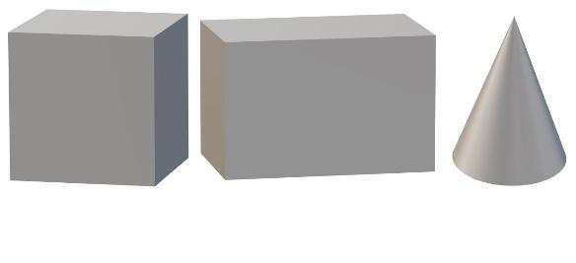 | 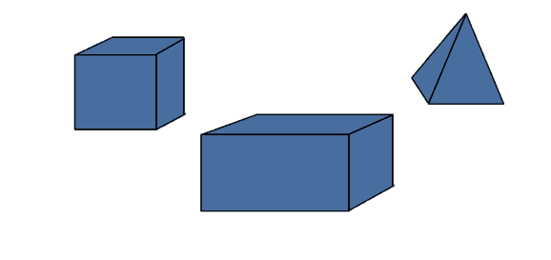
1 pav. Piešimas 3D | 2 pav. Piešimas Paint
Rekomendacijos mokiniui: nupiešus kubo, stačiakampio gretasienio, piramidės piešinį, atlikti pasukimo ir apvertimo veiksmus. Pasinaudojus šiomis funkcijomis galima sukomponuoti figūrų kompozicijas. Pažymėtą piešinio dalį laisvojo sukimo rankenėle galima sumažinti ar padidinti figūrą.
Algoritmai ir programavimas (B)
Pateikia ir apibūdina algoritmų, programų pavyzdžius iš kasdienės aplinkos (B1.3).
Taiko ir paaiškina pasirinkimo (šakojimo) ir kartojimo komandas (B2.3).
Sprendžia uždavinį, sudaro ar pritaiko algoritmą, skaido į mažesnes dalis (B3.3).
Tikrina, ar algoritmas, programa pateikia numatytus rezultatus. Aptinka ir taiso klaidas komandų sekose, algoritmuose (B4.3).
Kalbinis ugdymas. Lietuvių kalba
Pradeda vartoti reikšminių žodžio dalių sąvokas (giminiški žodžiai, šaknis, galūnė, priesaga, priešdėlis); skirsto paprastos darybos žodžius reikšminėmis žodžio dalimis, žymėdamas jas sutartiniais ženklais.
4 klasė. Žodis. Kalbos dalys: veiksmažodis, daiktavardis, būdvardis, prieveiksmis; sinonimai, antonimai, perkeltinės reikšmės žodžiai. Supažindinama su sąvokomis: giminiški žodžiai, priešdėlis, kamienas, šaknis, priesaga, galūnė. Mokomasi sudaryti naujus priešdėlinius, priesaginius žodžius pagal pavyzdį, juos tinkamai vartoti tekste.
Naudodamasis pagalbine medžiaga, vartoja reikšminių žodžio dalių sąvokas (giminiški žodžiai, šaknis, galūnė); sutartiniais ženklais pažymi jas žodžiuose, kuriuose šios dalys aiškiai surandamos. | Naudodamasis pagalbine medžiaga, vartoja reikšminių žodžio dalių sąvokas (giminiški žodžiai, šaknis, galūnė, priesaga, priešdėlis); sutartiniais ženklais pažymi jas žodžiuose, kuriuose šios dalys aiškiai surandamos. | Vartoja reikšminių žodžio dalių sąvokas (giminiški žodžiai, kamienas, šaknis, galūnė, priesaga, priešdėlis); skirsto paprastos darybos žodžius reikšminėmis žodžio dalimis, žymėdamas jas sutartiniais ženklais. | Vartoja reikšminių žodžio dalių sąvokas (giminiški žodžiai, kamienas, šaknis, galūnė, priesaga, priešdėlis); skirsto sudėtingesnės darybos žodžius reikšminėmis žodžio dalimis, žymėdamas jas sutartiniais ženklais.
Varliukas į namus nušuoliuoti gali tik šuoliuodamas giminiškais žodžiais. Padėk jam nusigauti namo. Langelius, ant kurių šuoliuos varliukas nuspalvok. | Varliukas į namus nušuoliuoti gali tik šuoliuodamas giminiškais ir sudurtiniais žodžiais. Padėk jam nusigauti namo. Langelius, ant kurių šuoliuos varliukas nuspalvok. | Varliukas į namus nušuoliuoti gali tik šuoliuodamas giminiškais ir sudurtiniais žodžiais. Padėk jam nusigauti namo. Langelius, ant kurių šuoliuos varliukas surašyk pagal pavyzdį: C4. | Varliukas į namus nušuoliuoti gali tik šuoliuodamas giminiškais ir sudurtiniais žodžiais. Padėk jam nusigauti namo. Nubrėžk varliuko kelią namo rodyklėmis (vertikaliomis, horizontaliomis ir įstrižomis).
Sudaro tiesioginius, klausiamuosius, skatinamuosius sakinius, taisyklingai juos intonuoja; vartoja neišplėstinius ir išplėstinius sakinius.
4 klasė. Sakinys. Mokomasi kelti klausimus visiems sakinio žodžiams, t. y. rasti ryšius tarp sakinio žodžių. Mokomasi savarankiškai sakinyje rasti veiksnį (išreikštą daiktavardžio ar asmeninio įvardžio vardininku), tarinį (išreikštą asmenuojamąja veiksmažodžio forma) ir juos tinkamai pažymėti sutartiniais ženklais. Mokomasi nagrinėti sakinį, tinkamai keliant klausimus sakinio žodžiams.
Sudaro tiesioginius sakinius; klausiamuosius sakinius, kai yra suteikiama pagalba. Sudaro ir užrašo sakinį, derindamas žodžių galūnes. | Sudaro tiesioginius, klausiamuosius sakinius, taisyklingai juos intonuoja; kai yra suteikiama pagalba. Sakiniu perteikia mintį | Sudaro ir dažniausiai tikslingai vartoja tiesioginius, klausiamuosius sakinius, taisyklingai juos intonuoja; vartoja neišplėstinius ir išplėstinius sakinius. Sakiniu perteikia išplėtotą mintį. | Sudaro ir tikslingai vartoja tiesioginius, klausiamuosius sakinius, taisyklingai juos intonuoja; vartoja neišplėstinius ir išplėstinius sakinius.
Sudaryk taisyklingus sakinius (spaudžiant ant žodžių) ir juos užrašyk apačioje esančioje lentelėje (pagal pavyzdį). | Sudaryk rišlius sakinius (spaudžiant ant žodžių) ir juos praplečiant vienu žodžiu užrašyk apačioje esančioje lentelėje perteikdamas taisyklingą mintį (pagal pavyzdį). | Sudaryk rišlius sakinius (spaudžiant ant žodžių) ir juos praplečiant dviem žodžiais užrašyk apačioje esančioje lentelėje perteikdamas taisyklingą mintį (pagal pavyzdį). | Sudaryk rišlius sakinius (spaudžiant ant žodžių) ir juos praplečiant dviem-trimis žodžiais užrašyk po du sakinius apačioje esančioje lentelėje (pagal pavyzdį).
Knygyne gausu knygų. | Knygyne gausu įdomių knygų. | Dideliame knygyne gausu įdomių knygų. | Dideliame knygyne gausu įdomių knygų.  Miesto knygyne gausu storų, įdomių knygų.
Matematika
Tiksliai ir tinkamai vartoja matematinę kalbą: terminus, simbolius, žymėjimus, formules.

3 klasė. Figūros. Mokomasi skirti geometrines figūras, praktikuojamasi atpažinti jas nupiešti, atrasti jų skirtumus ir panašumus. Iš turimų detalių kuriami ornamentai, ieškoma trūkstamų jų dalių.
Naudodamasis netiesiogiai teikiama pagalba atpažįsta ir vartoja mokymosi turinyje numatytus matematinius terminus, simbolius, žymėjimus. | Atpažįsta ir naudodamasis netiesiogiai teikiama pagalba tinkamai vartoja mokymosi turinyje numatytus matematinius terminus, simbolius, žymėjimus. | Atpažįsta ir tinkamai vartoja mokymosi turinyje numatytus matematinius terminus, simbolius, žymėjimus. | Tiksliai ir tinkamai vartoja mokymosi turinyje numatytus matematinius terminus, simbolius, žymėjimus.
Rask nurodytas geometrines figūras ir iš jų, pagal pavyzdį, sudaryk ornamentą. | Rask nurodytas geometrines figūras ir iš jų sudaryk ornamentą. | Rask nurodytas geometrines figūras, iš jų, pagal pavyzdį, sudaryk ornamentą ir jį nupiešk sąsiuvinyje. | Rask nurodytas geometrines figūras, iš jų sudaryk ornamentą ir jį nupiešk sąsiuvinyje.
Gamtamokslinis ugdymas
Paaiškina paprastus žinomų reiškinių ir procesų modelius, pasitardamas su mokytoju modeliuoja paprasčiausius reiškinius ar procesus. Pastebi ir savais žodžiais įvardija paprastus dėsningumus artimoje aplinkoje.
4 klasė. Aptariami augalų skirtingų dauginimosi būdų pavyzdžiai. Skirtingi vystymosi būdai priskiriami atitinkamoms gyvūnų klasėms. Palyginami ir sugretinami žinomų augalų bei gyvūnų gyvenimo ciklai. Apibūdinamos drugio ir varlės vystymosi stadijos.
Atsakydamas į mokytojo nukreipiamuosius klausimus atpažįsta dažnai sutinkamų reiškinių ar procesų paprasčiausių modelių elementus. | Atsakydamas į mokytojo nukreipiamuosius klausimus nagrinėja kasdienės aplinkos reiškinių ar procesų paprastus modelius. | Atsakydamas į mokytojo nukreipiamuosius klausimus nagrinėja kasdienės aplinkos reiškinių ar procesų paprastus modelius. Pastebi ir savais žodžiais įvardija paprasčiausius dėsningumus kasdienėje aplinkoje. | Paaiškina kasdienės aplinkos reiškinių ar procesų paprastus modelius. Pastebi ir savais žodžiais įvardija paprastus dėsningumus kasdienės aplinkoje.
Sunumeruok paveikslėlius tokia tvarka, kad jie vaizduotų drugelio vystymosi ciklą. Tau padės paveikslėlio apačioje parašyti žodžiai. | Sunumeruok paveikslėlius tokia tvarka, kad jie vaizduotų drugelio vystymosi ciklą. Įrašyk žodžius į teksto laukelius. | Sunumeruok paveikslėlius tokia tvarka, kad jie vaizduotų drugelio vystymosi ciklą. Į teksto laukelius surašyk drugelio vystymosi ciklą. | Sunumeruok paveikslėlius tokia tvarka, kad jie vaizduotų drugelio vystymosi ciklą. Į teksto laukelius surašyk drugelio vystymosi ciklą. 2–3 sakiniais aprašyk kiekvieną drugio ciklo etapą.
Sveikatos ir fizinis ugdymas
Judamųjų gebėjimų formavimasis
Su mokytoju aiškinasi koordinuotų judesių svarbą, mokosi koordinuotai juos atlikti vietoje ir judant erdvėje. Judėdami, neprarasdami koordinacijos mokosi greitai keisti judesių kryptį ir spartą.
3–4 klasė. Koordinuotas judesių atlikimas erdvėje ir laike.
Stovint vietoje koordinuotai atlieka nesudėtingus judesius, bet judant judesius daro netiksliai. Su mokytojo pagalba derina nesudėtingus judesius su muzika. | Mokytojui padedant paaiškina koordinuotų judesių svarbą, koordinuotai juos atlieka vietoje ir lėtai judant, keisdamas judesių kryptį. Su mokytojo pagalba derina paprastosios ir tiksliosios motorikos (judėjimo) būdus su muzika. | Apibūdina koordinuotų judesių svarbą, koordinuotai juos atlieka vietoje ir judėdamas vidutiniu greičiu, keisdamas judesių kryptį. Derina paprastosios ir tiksliosios motorikos (judėjimo) būdus su muzika. | Paaiškina koordinuotų judesių svarbą ir koordinuotai juos atlieka vietoje ir judant. Ritmingai derina paprastosios ir tiksliosios motorikos (judėjimo) būdus su muzika.
Su mokytojo pagalba padaryk 20 kortelių su nupieštomis rodyklėmis, skambant muzikai pagal ant žemės sudėtas savo korteles per 5 min. taisyklingai perbėk nuo starto iki finišo (informatika be kompiuterio). | Su mokytojo pagalba padaryk 30 kortelių su nupieštomis rodyklėmis, skambant muzikai pagal ant žemės sudėtas savo korteles per 5 min. taisyklingai perbėk nuo starto iki finišo (informatika be kompiuterio). | Paaiškink, kodėl svarbu koordinuotai judėti. Savarankiškai padaryk 40 kortelių su nupieštomis rodyklėmis, skambant muzikai pagal ant žemės sudėtas savo korteles per 5 min. taisyklingai perbėk nuo starto iki finišo (informatika be kompiuterio). | Paaiškink, kodėl svarbu koordinuotai judėti. Savarankiškai padaryk 50 kortelių su nupieštomis rodyklėmis, skambant muzikai pagal ant žemės sudėtas savo korteles per 5 min. taisyklingai perbėk nuo starto iki finišo (informatika be kompiuterio).
Asmens sveikatos stiprinimas ir fizinė saviugda
3-4 klasė. Mokymosi (poilsio) režimas. Dienotvarkė.
Su mokytojo pagalba įvardija, kaip reikia rūpintis mokymosi (poilsio) režimu ir valdyti stresą. | Mokytojo padedamas paaiškina, kaip reikia rūpintis mokymosi (poilsio) režimu ir mokosi, kaip valdyti stresą. | A2.3. Rūpinasi mokymosi (poilsio) režimu, mokosi valdyti stresą pažįstamose situacijose. | A2.4. Rūpintis mokymosi (poilsio) režimu, mokosi valdyti stresą nepažįstamose situacijose.
Su mokytojo pagalba įvardyk, kaip reikia rūpintis mokymosi (poilsio) režimu ir valdyti stresą. | Mokytojo padedamas paaiškink, kaip reikia rūpintis mokymosi (poilsio) režimu; išvardink 1-2 streso valdymo būdus. | Paaiškink, kaip reikia rūpintis mokymosi (poilsio) režimu; išvardink 2-3 streso valdymo būdus. | Paaiškink, kaip reikia rūpintis mokymosi (poilsio) režimu; išvardink 3-5 streso valdymo būdus.

Duomenų tyryba ir informacija (C)
Pateikia įvairių rūšių duomenų pavyzdžių, susieja su informacija. Nagrinėja duomenų vaizdavimo kompiuteryje pavyzdžius (C1.3).
Pastebi dėsningumus duomenyse, nustato pasikartojimus ir trūkstamus duomenis. Duomenis pavaizduoja piešiniais, lentelėmis, diagramomis, schemomis (C2.3).
Apibūdina slaptažodį kaip duomenų ir informacijos apsaugos priemonę. Sprendžia informacijos šifravimo uždavinius (C3.3).
Kalbinis ugdymas. Lietuvių kalba
Tikslingai sieja žodinę ir nežodinę informaciją.
Sieja tekstą su jau žinoma informacija. Remdamasis asmenine patirtimi ir tekstu samprotauja apie informacijos patikimumą.
4 klasė. Žodis. Kalbos dalys: veiksmažodis, daiktavardis, būdvardis, prieveiksmis; sinonimai, antonimai, perkeltinės reikšmės žodžiai.
Atpažįsta ir skiria kalbos dalis (veiksmažodį, daiktavardį), kai pateikti šių kalbos dalių klausimai, pagal pavyzdį juos kaito; atpažįsta kalbinės raiškos priemones (sinonimus), nevartodamas termino. | Atpažįsta ir skiria kalbos dalis (veiksmažodį, daiktavardį), naudodamasis pagalbine medžiaga, juos kaito; atpažįsta kalbinės raiškos priemones (sinonimus, antonimus), nevartodamas terminų. | Atpažįsta ir skiria kalbos dalis (veiksmažodį, daiktavardį, būdvardį, prieveiksmį), naudodamasis pagalbine medžiaga, kaito būdvardį; kalbinės raiškos priemones (sinonimus, antonimus, dažniausiai vartojamus perkeltinės reikšmės žodžius), vartoja jų terminus. | Atpažįsta ir skiria kalbos dalis (veiksmažodį, daiktavardį, būdvardį, prieveiksmį), juos kaito; kalbinės raiškos priemones (sinonimus, antonimus, perkeltinės reikšmės žodžius), vartoja jų terminus.

Mažoji sraigytė Leokadija dažnai apsilankydavo storojo vabalo Jeronimo pilaitėje. Bičiuliai smagiai leisdavo ilgus vasaros vakarus - skaitė juokingas pasakaites, gėrė rasos lašų arbatą. Jeronimas nebegraužia kopūstlapių. Leokadija po kopūstų lapais įsirengė slėptuvę.
Ištink iš teksto ir ant diagramos užrašyk bent po vieną skirtingos kalbos dalies žodį. | Nagrinėdamas diagramą parašyk kokia spalva kokią kalbos dalį atitinka:  Veiksmažodžiai -  Daiktavardžiai -  Būdvardžiai -  Prieveiksmiai - | Remdamasis tekstu nustatyk, kokia kalbos dalis pažymėta klaustuku. | Pakeisk tekstą (nepakeisdamas konteksto) taip, kad jis atitiktų diagramos duomenis.

Gamtamokslinis ugdymas
Lygina, grupuoja ir klasifikuoja artimos aplinkos gamtos objektus ir reiškinius, remdamasis savybėmis, požymiais, funkcijomis /vaidmenimis ar pateiktais kriterijais.
4 klasė: Mokomasi palyginti ir sugretinti išorinius požymius bei elgseną, būdingą šioms pagrindinėms gyvųjų organizmų klasėms: kirmėlėms (sliekams), moliuskams (sraigėms), vabzdžiams, voragyviams (vorams, erkėms), varliagyviams (varlėms), paukščiams, žinduoliams, žuvims, ropliams. Aptariami šių organizmų klasių pavyzdžiai. Mokomasi įvardyti ir grupuoti stuburinius ir bestuburius gyvūnus.
Nurodo, kuo panašūs ir skiriasi kasdienės aplinkos objektai ir dažnai stebimi reiškiniai. | Lygina ir grupuoja kasdienės aplinkos objektus ir reiškinius, pagal pateiktus kriterijus, kai kriterijus yra aiškiai pastebimos savybės ar požymiai. | Lygina ir grupuoja kasdienės aplinkos objektus ir reiškinius, atsižvelgdamas į jų aiškiai pastebimas savybes ar požymius. | Lygina, grupuoja ir klasifikuoja artimos aplinkos gamtos objektus ir reiškinius, remdamasis savybėmis, požymiais ar pateiktais kriterijais
Mokytojo padedamas, naudodamas Veno diagramą ir remdamasis pateiktais požymiais, priskirk juos skirtingiems gyvūnams. | Konsultuodamasis su mokytoju, naudodamas Veno diagramą ir remdamasis duotais kriterijais, palygink du gyvūnus pagal 2–4 požymius. | Konsultuodamasis su mokytoju, naudodamas Veno diagramą ir remdamasis duotais kriterijais, palygink du gyvūnus pagal 2–4 požymius. | Konsultuodamasis su mokytoju, naudodamas Veno diagramą ir remdamasis duotais kriterijais, palygink du gyvūnus pagal 2–4 požymius.

Veiklų pavyzdžiai

3–4 klasės | Duomenų tyryba ir informacija (C)  [...] Duomenis pavaizduoja piešiniais, lentelėmis, diagramomis, schemomis (C2.3)

Tema: Salomėja Nėris „Senelės pasaka“
Veiklos (užduoties) tikslas: Pavaizduoti skaityto/girdėto eilėraščio „Senelės pasaka“ vaizdus schema
Ugdomos kompetencijos: mokėjimo mokytis, pažinimo, asmeninė
Ugdomi informatikos gebėjimai: duomenų vaizdavimas piešiniais, diagramomis
Kognityvinių gebėjimų sritis: žinios ir supratimas, taikymas,.
Pasiekimų lygmuo: slenkstinis lygis, patenkinamas lygis, pagrindinis lygis.
Pritaikymo galimybės: užduotis tinkama atvykusių iš užsienio vaikų ugdymui, mokinių, turinčių įvairių kalbinių poreikių, ugdymui; SUP turintiems mokiniams.
Integracija: lietuvių kalba – informatika
Priemonės: lietuvių kalbos vadovėlio puslapis arba Salomėjos Nėries eilėraščių rinkinys, kompiuteriai, Popplet.
Eigos (užduoties) aprašymas:
- Mokytoja prašo mokinių užsimerkti ir skaito Salomėjos Nėries eilėraštį „Senelės pasaka“.
- Aptariama kokius vaizdus mokiniai matė girdėdami eilėraščio žodžius.
- Skaitomas eilėraštis dar kartą, aptariamos darbo detalės, pildomi projektiniai lapai (mokinių darbų pavyzdžiai prisegami).
- Popplet minčių žemėlapio kūrimo įrankio pagalba mokiniai kuria minčių žemėlapį, kurio pagrindinė ašis – eilėraščio pavadinimas. Aplink dėliojami vaizdai ir mintys, kuriuos „matė“ girdėdami ir nagrinėdami eilėraštį.
- Dalijamasi sukurtais darbais, jie aptariami.
Rekomendacijos mokytojui: Popplet įrankis veikia ir planšetiniuose, ir stacionariuosiuose kompiuteriuose, galima įdiegti mobilią aplikaciją
Rekomendacijos mokiniui: Kiekvienas naujas laukas pridedamas spustelėjus burbuliuką, esantį rėmelyje.
Šaltiniai, nuorodos: https://www.popplet.com/

Technologinių problemų sprendimas (D)
Apibūdina naudojamus skaitmeninius įrenginius. Atpažįsta ir aptaria skaitmeninių įrenginių sutrikimo problemas (D1.3).
Pasirenka atliekamai veiklai tinkamas programas ir programėles (D2.3).
Analizuoja savo technologinius gebėjimus įvairiems dalykams mokytis (D3.3).
Kalbinis ugdymas. Lietuvių kalba
Tikslingai sieja žodinę ir nežodinę informaciją.
Sieja tekstą su jau žinoma informacija. Remdamasis asmenine patirtimi ir tekstu samprotauja apie informacijos patikimumą.
4 klasė. Kalbėjimo ir klausymosi veiklos pobūdis. Mokiniai ugdosi dialoginio ir viešo monologinio kalbėjimo gebėjimus. Mokomasi tinkamai dalyvauti įvairiuose pokalbiuose, diskusijose, debatuoti (iš anksto pasirengus) įvairiose aplinkose.
Atsižvelgdamas į skaitymo tikslus ir poreikius naudojasi bibliotekomis, interneto svetainėmis ir kitomis informacinių technologijų teikiamomis galimybėmis skaityti. | Pagal skaitymo tikslus naudojasi bibliotekomis, interneto svetainėmis ir kitomis informacinių technologijų teikiamomis galimybėmis skaityti. | Atsižvelgdamas į skaitymo tikslus ir poreikius naudojasi bibliotekomis, interneto svetainėmis ir kitomis informacinių technologijų teikiamomis galimybėmis skaityti. | Sistemingai ir tikslingai naudojasi bibliotekomis, interneto svetainėmis ir kitomis informacinių technologijų teikiamomis galimybėmis skaityti.
Lankydamasis mokyklos bibliotekoje, vartydamas skaitomą knygą ar naršydamas internete rask užrašytą dialogą, nufotografuok ir atsiųsk mokytojai elektroniniu paštu. | Mokyklos bibliotekoje ar internete rask komiksą/komiksų knygą, nufotografuok ir atsiųsk mokytojai elektroniniu paštu. | Naudodamas komiksų kūrimo programėlę (Comicshead, Storyboardthat.com ar kt.), sukurk bet 2 dalių komiksą, kuriame veikėjai bendrautų tarpusavyje (vyktų dialogas). | Naudodamas komiksų kūrimo programėlę (Comicshead, Storyboardthat.com ar kt.), sukurk bet 4 dalių komiksą, kuriame veikėjai bendrautų tarpusavyje (vyktų dialogas).

Virtualus komunikavimas ir bendradarbiavimas (E)
Bendrauja ir mokosi pasitelkdamas skaitmenines technologijas, atsakingai dalijasi skaitmeniniu turiniu (E1.3).
Įsivertina gebėjimus virtualiai mokytis, laikytis etikos taisyklių (E2.3).
Kalbinis ugdymas. Lietuvių kalba
Tinkamai pasirenka raišką, laikosi kalbos normų.
4 klasė. Teksto kūrimas Taikomi 4 klasės turinio apimtimi numatyti rašybos ir skyrybos atvejai. Laikomasi kalbos etiketo (tinkamai pasirenkami žodžiai ir posakiai) atsižvelgiant į adresatą ir komunikavimo situaciją.
Pritaiko vieną–dvi turinio apimtimi numatytų 3–4 klasės gramatikos, leksikos, rašybos ir skyrybos taisykles; rašo įskaitomai ranka, mobiliųjų įrenginių klaviatūra. | Pritaiko kelias turinio apimtimi numatytų 3–4 klasės gramatikos, leksikos, rašybos ir skyrybos taisykles; rašo suprantamai ranka, mobiliųjų įrenginių klaviatūra. | Daugeliu atvejų rašo laikydamasis 3–4 klasės turinio apimtimi numatytų gramatikos, leksikos, rašybos ir skyrybos taisyklių; rašo aiškiai, suprantamai ranka, mobiliųjų įrenginių klaviatūra. | Rašo be klaidų, laikydamasis 3–4 klasės turinio apimtimi numatytų gramatikos, leksikos, rašybos ir skyrybos taisyklių; rašo aiškiai, suprantamai ranka, mobiliųjų įrenginių klaviatūra.
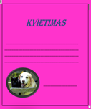  Sukurk kvietimą į tavo klasės draugų naminių gyvūnėlių parodą. Nepamiršk nurodyti renginio vietos, datos, laiko, reikiamų priemonių, pasirašyk. | 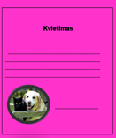  Sukurk kvietimą į tavo klasės draugų naminių gyvūnėlių parodą. Nepamiršk nurodyti renginio vietos, datos, laiko, reikiamų priemonių, pasirašyk. Pakeisk titulinio užrašo šriftą. | 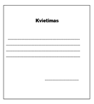  Sukurk kvietimą į tavo klasės draugų naminių gyvūnėlių parodą. Laikykis kvietimo rašymo taisyklių. Pakeisk titulinio užrašo šriftą, foną, įkelk tekstą atitinkantį paveikslėlį. | 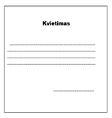  Sukurk kvietimą į tavo klasės draugų naminių gyvūnėlių parodą. Laikykis kvietimo rašymo taisyklių. Pakeisk titulinio užrašo šriftą bei jo spalvą, pakeisk kvietimo foną, įrėmink jį, įkelk tekstą atitinkančių paveikslėlių.
Gamtamokslinis ugdymas
Pasakodamas ar rašydamas apie gamtinius objektus ir reiškinius pažįstame kontekste, pristatydamas tyrimų rezultatus, laikosi esminių etiketo reikalavimų, sklandžiai reiškia mintis, be tikslaus citavimo nurodo, kokius šaltinius naudojo. Informaciją pateikia tekstais ir piešiniais, paprastomis diagramomis ir lentelėmis, naudoja skaitmenines technologijas.
3-4 klasė. Mokomasi pagrįsti taisyklingos laikysenos, sėdėsenos, sveikos mitybos, fizinio aktyvumo, dienos ir poilsio režimo svarbą remiantis žiniomis apie organų sistemas.
Mokytojo nukreipiamas savais žodžiais fragmentiškai pasakoja apie kasdienės aplinkos reiškinius ir objektus. Informaciją pateikia trumpais sakiniais ar žodžių junginiais, piešiniais, skaitmenines technologijas naudoja su mokytojo pagalba. | Savais žodžiai pasakoja apie kasdienėje aplinkoje stebimus gamtos objektus ir reiškinius. Atsakydamas į mokytojo nukreipiamuosius klausimus pristato savo atliktus tyrimus. Informaciją pateikia trumpais sakiniais, piešiniais, skaitmenines technologijas naudoja konsultuodamasis su mokytoju. | Savais žodžiai pasakoja apie artimiausioje aplinkoje stebimus gamtos objektus ir reiškinius. Mokytojo padedamas aprašo ir savais žodžiais pristato atliktus tyrimus. Informaciją pateikia keliais sakiniais, piešiniais, paprasčiausiomis diagramomis ir lentelėmis, skaitmenines technologijas naudoja konsultuodamasis su mokytoju. | Pasakodamas ar rašydamas apie artimiausios aplinkos gamtos objektus ir reiškinius, pristatydamas raštu ar žodžiu tyrimų rezultatus aiškiai reiškia mintis, nurodo, kokius šaltinius naudojo (be tikslaus citavimo). Informaciją pateikia nedidelės apimties tekstais, piešiniais, paprastomis diagramomis ir lentelėmis, skaitmenines technologijas naudoja konsultuodamasis su mokytoju.
Produkto etiketės analizė. Naudodamas virtualaus bendravimo ir bendradarbiavimo skaitmeninį įrankį Padlet, mokytojo ar draugų padedamas įkelk nufotografuotą produkto nuotrauką. Mokytojo padedamas perskaityk ir parašyk, kiek produkte yra angliavandenių, riebalų, baltymų, cukraus. | Produkto etiketės analizė. Naudodamas virtualaus bendravimo ir bendradarbiavimo skaitmeninį įrankį Padlet, mokytojo ar draugų padedamas įkelk nufotografuotą produkto nuotrauką. Mokytojo padedamas perskaityk ir parašyk, kiek produkte yra angliavandenių, riebalų, baltymų, cukraus. | Produkto etiketės analizė. Naudodamas virtualaus bendravimo ir bendradarbiavimo skaitmeninį įrankį Padlet, įkelk nufotografuotą produkto nuotrauką. Parašyk, kiek produkte yra angliavandenių, riebalų, baltymų, cukraus.  Peržiūrėjęs klasės draugų produktų etiketes, palygink maistinių medžiagų kiekius ir padaryk išvadą, kodėl turime valgyti, kuo įvairesnį maistą. | Produkto etiketės analizė. Naudodamas virtualaus bendravimo ir bendradarbiavimo skaitmeninį įrankį Padlet, įkelk nufotografuotą produkto nuotrauką. Parašyk, kiek produkte yra angliavandenių, riebalų, baltymų, cukraus.  Peržiūrėjęs klasės draugų produktų etiketes, palygink maistinių medžiagų kiekius. Išanalizavęs etikečių duomenis, padaryk išvadą apie cukraus kiekį įvairiuose produktuose.  Kodėl svarbu skaityti produkto etiketes?
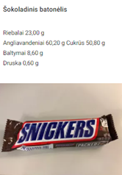 | 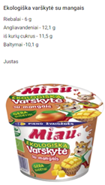 | 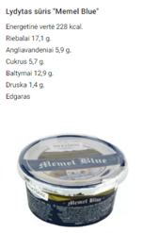 | 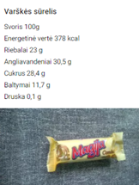
Saugus elgesys (F)
Aptaria sveikatą tausojančio darbo skaitmeninėmis technologijomis taisykles ir jų laikosi (F1.3).
Pateikia skaitmeninių technologijų poveikio visuomenei ir aplinkai pavyzdžių (F2.3).
Aptaria saugaus darbo virtualiojoje erdvėje taisykles ir jų laikosi, gerbia asmens privatumą (F3.3).
Kalbinis ugdymas. Lietuvių kalba
Rašo saviraiškos tikslais (pvz., eilėraštį, pasakojimą (pasaką)) ir siekdamas perduoti esminę informaciją ir detales (pvz., informacinė žinutė, skelbimas, plakatas), perteikti argumentuotą nuomonę (pvz., pasiūlymas, knygos aprašymas, reklama).
4 klasė. Teksto struktūra ir tekstų tipai. Naudojantis įvairiomis technologijomis mokomasi kurti įvairų tipų sakytinius tekstus – pasakojimą, aprašymą, aiškinimą, argumentavimą – pavyzdžiui, sukuria vaizdo ir garso įrašus. Mokomasi kurti išplėtotą pasakojimą pasirinkta tema laikantis chronologinio principo, atskleidžiant įvykius, aptariant veikėjus, išsakant pagrindinę mintį. Nagrinėjami ir kuriami įprasti ir skaitmeniniai sakytiniai aprašomojo tipo tekstai: susipažįstama su jų komponavimo ypatumais.
Naudodamasis pagalbine medžiaga (paveikslėlių serija, pasakojimo pradžia) kuria kelių sakinių tekstą; siekdamas perduoti informaciją (pvz., žinutę, kvietimą), pateikia kelias esmines detales. | Rašo kelių sakinių tekstus saviraiškos tikslais (pvz., ketureilį, pasakojimą (pasaką)), siekdamas perduoti esminę informaciją (pvz., raštelis, žinutė, skelbimas), perteikti nuomonę (pvz., pasiūlymas, reklama). | Rašo saviraiškos tikslais (pvz., eilėraštį, pasakojimą (pasaką)), siekdamas perduoti esminę informaciją ir detales (pvz., informacinė žinutė, skelbimas, plakatas), perteikti argumentuotą nuomonę (pvz., pasiūlymas, knygos aprašymas, reklama). | Išsamiai rašo saviraiškos tikslais (pvz., pasakojimą (pasaką)), siekdamas tiksliai ir aiškiai perduoti informaciją (pvz., informacinė žinutė, skelbimas, plakatas), perteikti vertinimus (pvz., apie pasiūlymus, knygas, reklamas).
Toontastic įrankio pagalba sukurk trumpą pamokymą, kaip reikia elgtis internete, kad būtum saugus. | Toontastic įrankio pagalba sukurk trumpą filmuką - pamokymą, kuriame papasakok, kokie pavojai tyko internete. | Toontastic įrankio pagalba sukurk filmuką. Filmuko veikėjai turėtų papasakoti, patarti kaip saugiai elgtis internete. | Toontastic įrankio pagalba sukurk filmuką, kuriame veikėjai supažindintų su saugaus darbo internete taisyklėmis.

___________________

